
Общество с ограниченной ответственностью
«ГРАДОСТРОИТЕЛЬСТВО И КАДАСТР»
ООО «ГРАДОСТРОИТЕЛЬСТВО И КАДАСТР»

Заказчик: Департамент Смоленской области по строительству и жилищно-коммунальному хозяйству

Государственный контракт №ИМЗ-2023-003676 от 30 марта 2023 г.

Внесение изменений в
схему территориального планирования
Смоленской области

Пояснительная записка

Том II

МАТЕРИАЛЫ ПО ОБОСНОВАНИЮ
ПРИЛОЖЕНИЕ №1. КОПИИ ДОКУМЕНТОВ ОБ УТВЕРЖДЕНИИ ГРАНИЦ ТЕРРИТОРИЙ И ЗОН ОХРАНЫ ОБЪЕКТОВ КУЛЬТУРНОГО НАСЛЕДИЯ. ТОМ 3

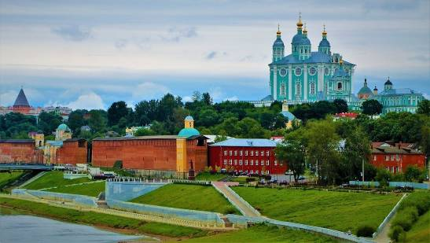
Санкт-Петербург
2023
Общество с ограниченной ответственностью
«ГРАДОСТРОИТЕЛЬСТВО И КАДАСТР»
ООО «ГРАДОСТРОИТЕЛЬСТВО И КАДАСТР»

Заказчик: Департамент Смоленской области по строительству и жилищно-коммунальному хозяйству

Государственный контракт №ИМЗ-2023-003676 от 30 марта 2023 г.

Внесение изменений в
схему территориального планирования
Смоленской области

Пояснительная записка

Том II

МАТЕРИАЛЫ ПО ОБОСНОВАНИЮ
ПРИЛОЖЕНИЕ №1. КОПИИ ДОКУМЕНТОВ ОБ УТВЕРЖДЕНИИ ГРАНИЦ ТЕРРИТОРИЙ И ЗОН ОХРАНЫ ОБЪЕКТОВ КУЛЬТУРНОГО НАСЛЕДИЯ. ТОМ 3

Генеральный директор В. А. Котлярова

Санкт-Петербург
2023
СОДЕРЖАНИЕ
1. Постановление Администрации Смоленской области №587 от 24.07.2013г. «Об утверждении границ зон охраны объекта культурного наследия (памятника истории и культуры) федерального значения «Усадьба Твардовского, кон. XIX – нач. XX вв. (филиал музея-заповедника)», расположенного по адресу: Смоленская область, Починковский район, д. Сельцо, градостроительных регламентов и режимов использования их земель». 6
2. Постановление Администрации Смоленской области №358 от 16.05.2014г. «О внесении изменений в постановление Администрации Смоленской области от 24.07.2013г. № 587» 24
3. Постановление Администрации Смоленской области №683 от 11.09.2013г. «Об утверждении границ зон охраны объекта культурного наследия (памятника истории и культуры) регионального значения «Дом жилой», расположенного по адресу: Смоленская область, г. Смоленск, ул. Соболева, д.16, градостроительных регламентов и режимов использования их земель». 29
4. Приказ Департамента Смоленской области по культуре и туризму №21 от 31.01.2014г. «Об утверждении границы территории объекта культурного наследия (памятника истории и культуры) народов Российской Федерации регионального значения «Братская могила 598 воинов Советской Армии, погибших в 1941-1943 гг. в боях с немецко-фашистскими захватчиками. Установлен обелиск» (Смоленская область, Темкинский район, д. Бурково), режимов использования ее земель». 47
5. Приказ Департамента Смоленской области по культуре и туризму №25 от 31.01.2014г. «Об утверждении границы территории объекта культурного наследия (памятника истории и культуры) народов Российской Федерации регионального значения «Памятное место, где 13 мая 1943 г. героически погибли 6 гвардейцев-минеров, Героев Советского Союза» (Смоленская область, Руднянский район, южнее д. Дубровка), режимов использования ее земель». 52
6. Приказ департамента Смоленской области по культуре и туризму №131 от 19.06.2014г. «Об утверждении границы территории объекта культурного наследия (памятника истории и культуры) народов Российской федерации регионального значения «Памятное место, где провел детство композитор А.С. Даргомыжский» (Смоленская область, Вяземский район, д. Твердуново), режима использования ее земель». 57
7. Приказ Департамента Смоленской области по культуре и туризму №179 от 22.08.2014г. «Об утверждении границы территории объекта культурного наследия (памятника истории и культуры) народов Российской Федерации федерального значения «Музей М.К. Тенишевой «Русская старина», 1905 г. (филиал музея-заповедника)», расположенного по адресу: г. Смоленск, ул. Тенишевой, д. 7, режима использования ее земель». 64
8. Приказ Департамента Смоленской области по культуре и туризму №181 от 22.08.2014г. «Об утверждении границы территории объекта культурного наследия (памятника истории и культуры) народов Российской Федерации регионального значения «Надворный флигель», расположенного по адресу: г. Смоленск, ул. Тенишевой, д. 5 (бывш. ул. Исаковского, д. 5), режима использования ее земель». 70
9. Приказ Департамента Смоленской области по культуре и туризму№187 от 01.09.2014г. «Об утверждении границы территории объекта культурного наследия (памятник истории и культуры) народов Российской Федерации федерального значения «Троицкая церковь усадьбы Федяева, 1825 г.», расположенного по адресу: Смоленская область, Вяземский район, дер. Федяево (бывш. с. Федяево), режима использования ее земель». 75
10. Приказ Департамента Смоленской области по культуре и туризму №190 от 02.09.2014г. «Об утверждении границы территории объекта культурного наследия (памятника истории и культуры) народов Российской Федерации регионального значения «Братская могила 265 воинов Советской Армии, погибших в 1943 году при освобождении района от немецко-фашистских захватчиков. Установлена скульптура», (Смоленская область, пос. Шумячи, ул. Советская (бывш. парк культуры и отдыха), режима использования ее земель». 80
11. Приказ Департамента Смоленской области по культуре и туризму №191 от 03.09.2014г. «Об утверждении границы территории объекта культурного наследия (памятника истории и культуры) народов Российской Федерации федерального значения «Башня крепостная Ротвинская, 1631 г.», расположенного по адресу: Смоленская область, г. Вязьма, пер. Нагорный, д. 2, режима использования ее земель». 85
12. Приказ Департамента Смоленской области по культуре и туризму №192 от 03.09.2014г. «Об утверждении границы территории объекта культурного наследия (памятника истории и культуры) наров Российской Федерации регионального значения «Братская могила Советских граждан, казненных немецко-фашистскими захватчиками в 1941 году» (г. Смоленск, ул. Кловская, (бывш. м/р Кловка), режима использования ее земель». 90
13. Приказ Департамента Смоленской области по культуре и туризму №193 от 03.09.2014г. «Об утверждении границы территории объекта культурного наследия (памятника истории и культуры) народов Российской Федерации регионального значения «Братская могила советских граждан еврейской национальности, расстрелянных фашистами в 1942 г.», (Смоленская область, пос. Шумячи, ул. Кирпичный завод (бывш. территория кирпичного завода), режима использования ее земель». 95
14. Приказ Департамента Смоленской области по культуре и туризму №199 от 10.09.2014г. «Об утверждении границы территории объекта культурного наследия (памятника истории и культуры) народов Российской Федерации регионального значения «Мемориальный знак в память 1500 советских граждан, расстрелянных гитлеровцами в 1941 году, установленный в 1974 г. арх. С.В. Шестопал» (г. Смоленск, ул. Козлова), режима использования ее земель». 100
15. Приказ Департамента Смоленской области по культуре и туризму №201 от 15.09.2014г. «Об утверждении границы территории объекта культурного наследия (памятников истории и культуры) народов Российской Федерации регионального значения «Братские могилы 30000 советских военнопленных умерших в госпитале в 1941-1943 гг.» (г. Смоленск, проезд Маршала Конева, сквер (бывш. ул. Крупской, у кирпичного завода №2), режима использования ее земель». 105
16. Приказ Департамента Смоленской области по культуре и туризму №259 от 06.11.2014г. «Об утверждении границы территории объекта культурного наследия (памятников истории и культуры) народов Российской Федерации регионального значения «Братская могила советских воинов, павших в боях с гитлеровскими оккупантами в 1941-1943 гг.» (Смоленская область, Сафоновский район, дер. Рыбки), режима использования ее земель». 111
17. Приказ Департамента Смоленской области по культуре и туризму №290 от 09.12.2014г. «Об утверждении границы территории объекта культурного наследия (памятника истории и культуры) народов Российской Федерации федерального значения «Дом жилой, 2-я пол. XVIII в», расположенного по адресу: Смоленская область, г. Вязьма, ул. Кронштадтская, д. 32 (бывш. д. 34), режима использования ее земель». 117
18. Приказ Департамента Смоленской области по культуре и туризму №291 от 09.12.2014г. «Об утверждении границы территории объекта культурного наследия (памятника истории и культуры) народов Российской Федерации федерального значения «Троицкий собор, 1626-1674 гг.», расположенного по адресу: Смоленская область, г. Вязьма, Соборная Гора, ул. Нагорная, д. 1, режима использования ее земель». 123
19. Приказ Департамента Смоленской области по культуре и туризму №636 от 19.12.2016г. «О внесении изменений в приказ начальника Департамента Смоленской области по культуре и туризму от 09.12.2014г. №291». 130
20. Приказ Департамента Смоленской области по культуре и туризму №292 от 09.12.2014г. «Об утверждении границы территории объекта культурного наследия (памятника истории и культуры) народов Российской Федерации федерального значения «Церковь Екатерины, 1791 г.», расположенного по адресу: Смоленская область, г. Вязьма, ул. Докучаева (бывш. Пролетарская ул.), режима использования ее земель». 132
21. Приказ Департамента Смоленской области по культуре и туризму №306 от 23.12.2014г. «Об утверждении границы территории объекта культурного наследия (памятника истории и культуры) народов Российской Федерации регионального значения «Братская могила 307 воинов Советской Армии, погибших в 1941-1943 гг. в боях с немецко-фашистскими захватчиками. Установлен обелиск» (Смоленская область, Холм-Жирячский район, д. Пигулино, ул. Грибоедова) (бывш. Смоленская область, Холм-Жирячский район, д. Пигулино), режима использования ее земель». 138
22. Приказ Департамента Смоленской области по культуре и туризму №307 от 23.12.2014г. «Об утверждении границы территории объекта культурного наследия (памятника истории и культуры) народов Российской Федерации регионального значения «Братская могила 482 воинов Советской армии, погибших в 1941-1943 гг. в боях с немецко-фашистскими захватчиками. Установлена скульптура» (Смоленская область, Темкинский район, дер. Кикино), режима использования ее земель». 143
23. Постановление Администрации Смоленской области №58 от 20.02.2015г. «Об утверждении границ зон охраны объекта культурного наследия (памятника истории и культуры) народов Российской федерации регионального значения «Дом «Коммуны», жилой, 30-е годы ХХ века», расположенного по адресу: г. Смоленск, ул. Коненкова, д. 9а, градостроительных регламентов и режимов использования их земель». 148

Постановление Администрации Смоленской области №587 от 24.07.2013г. «Об утверждении границ зон охраны объекта культурного наследия (памятника истории и культуры) федерального значения «Усадьба Твардовского, кон. XIX – нач. XX вв. (филиал музея-заповедника)», расположенного по адресу: Смоленская область, Починковский район, д. Сельцо, градостроительных регламентов и режимов использования их земель».
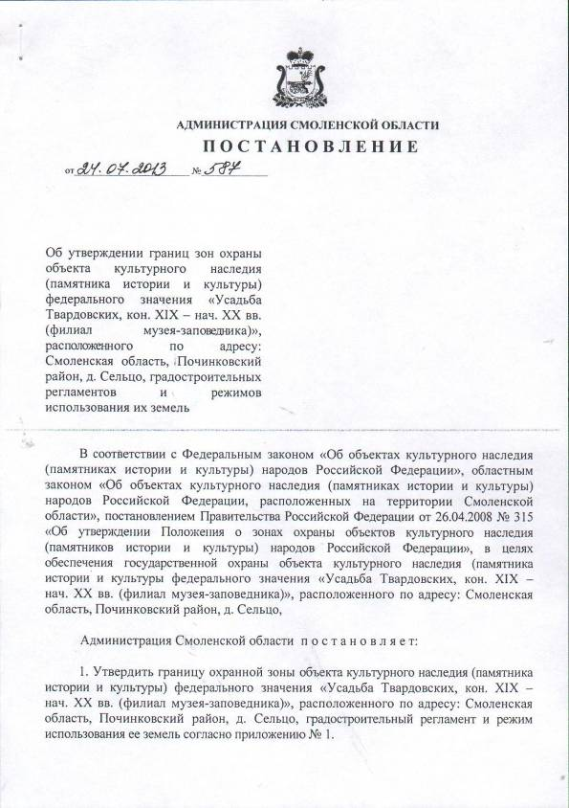
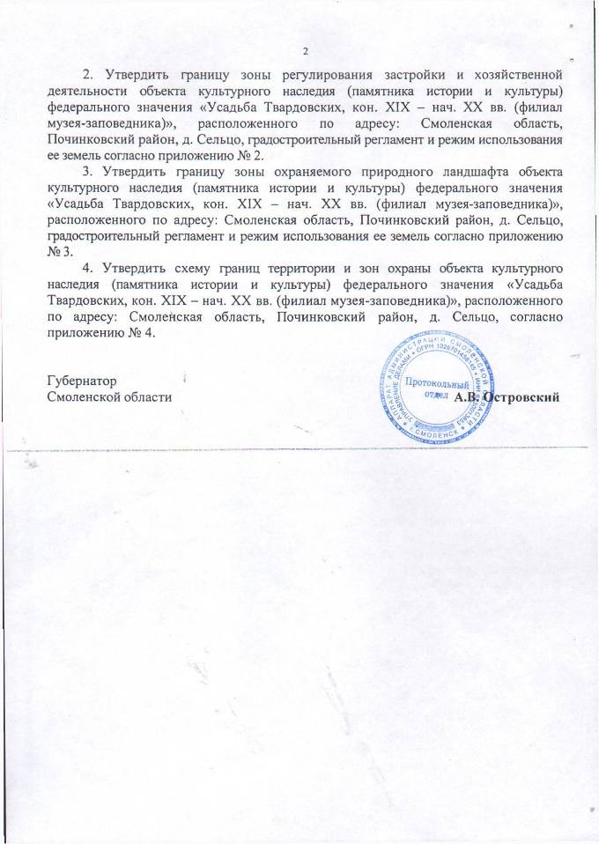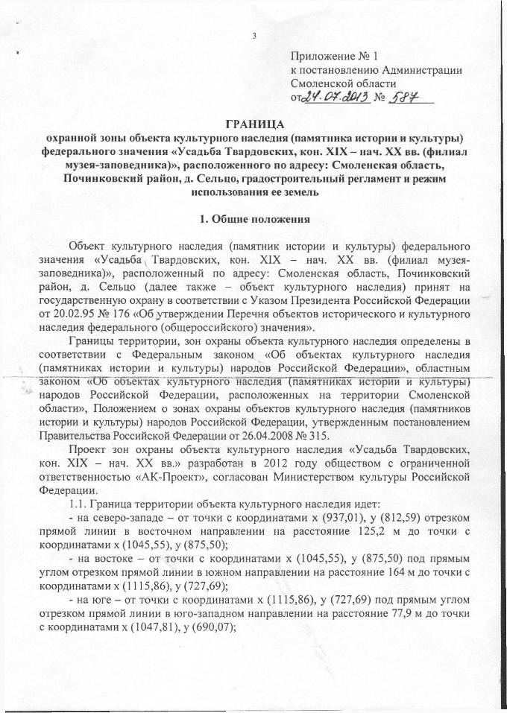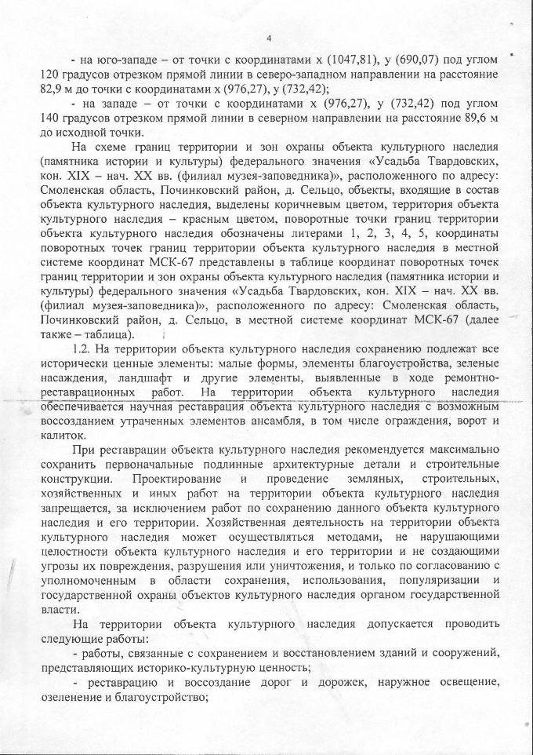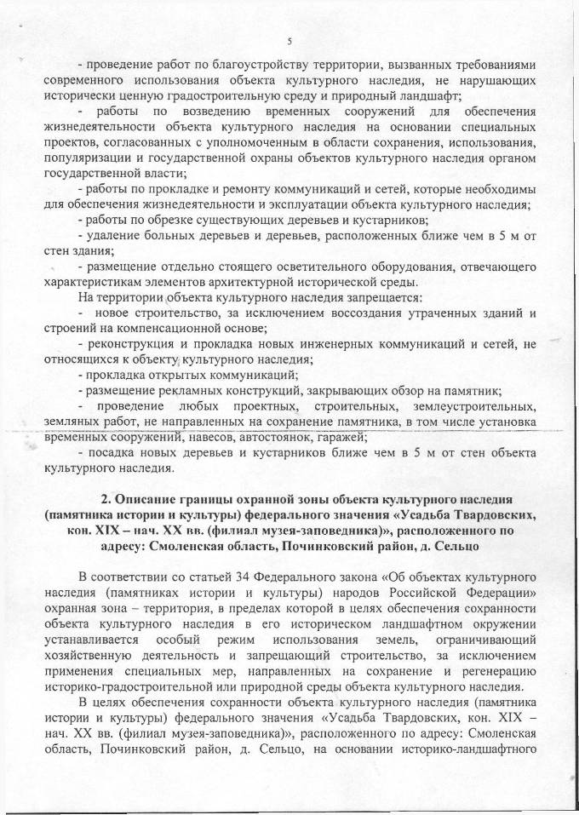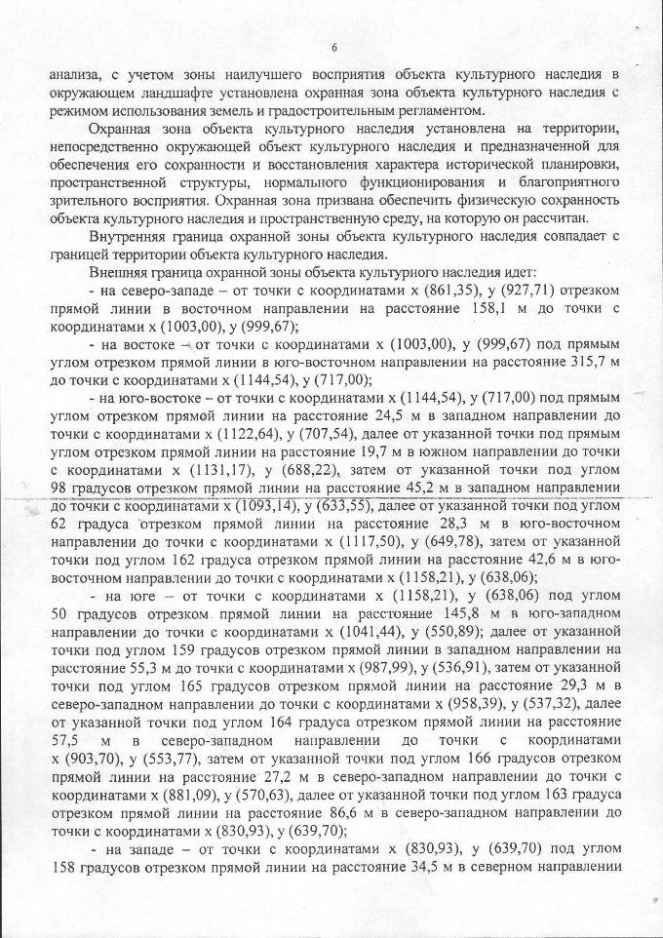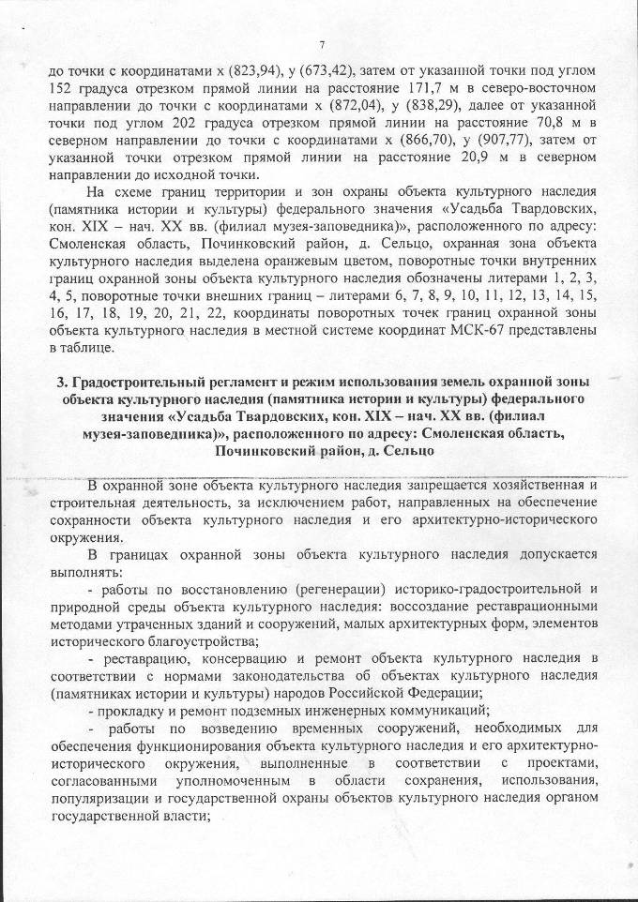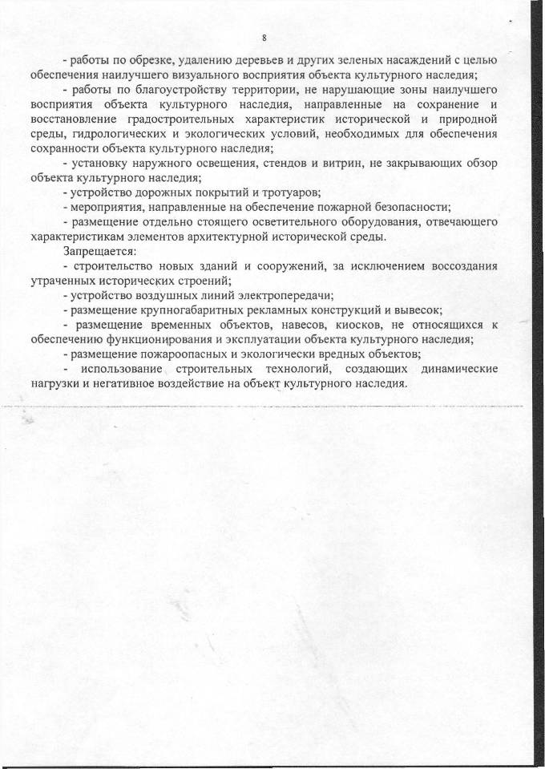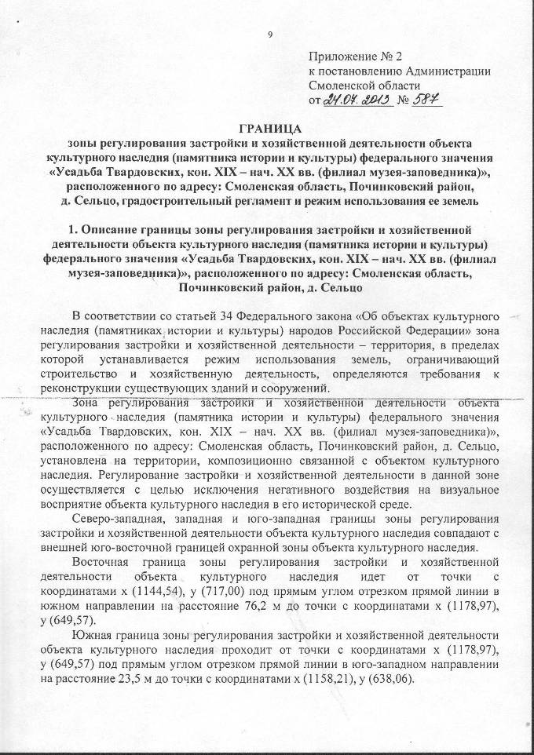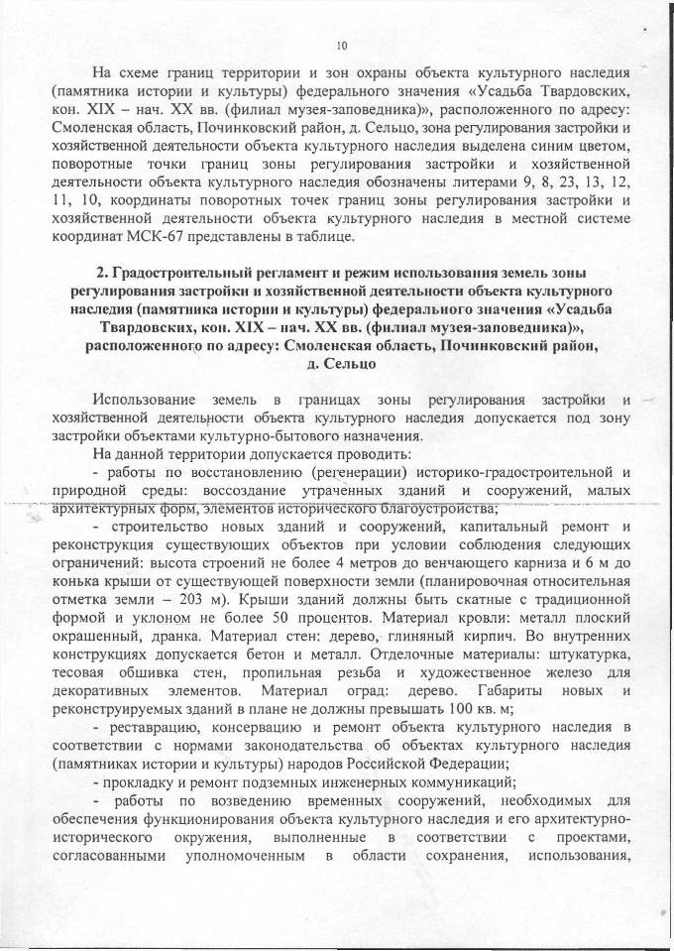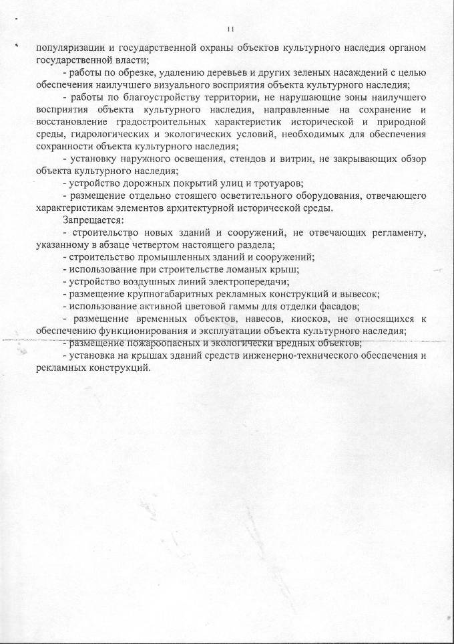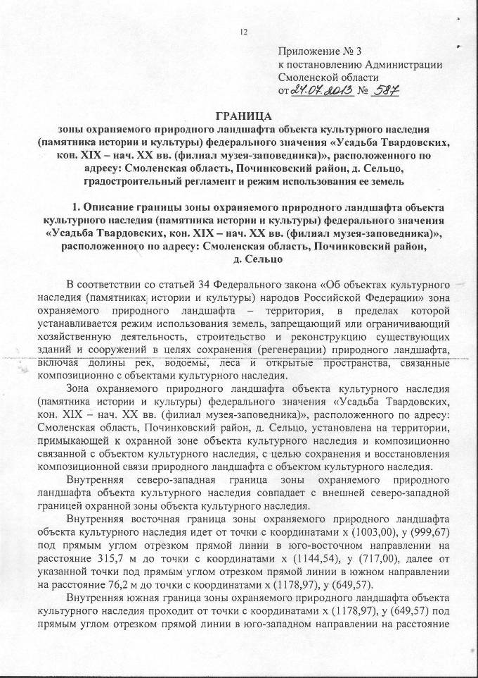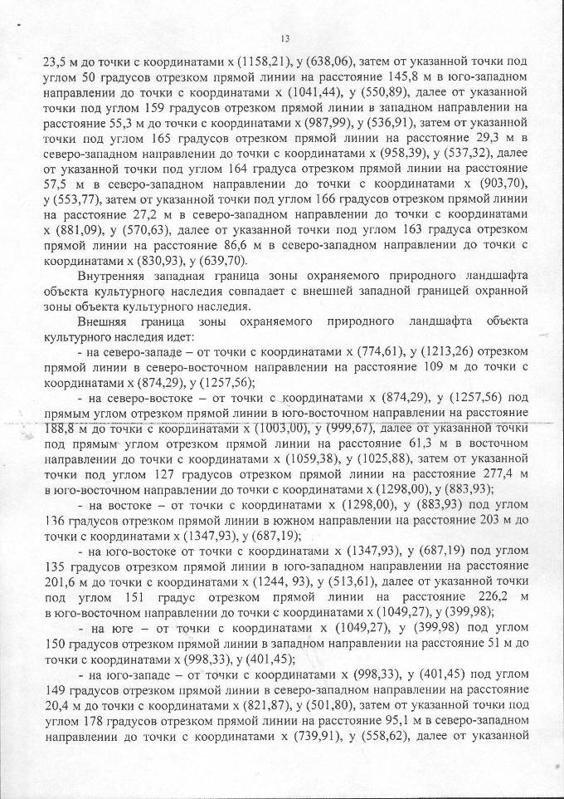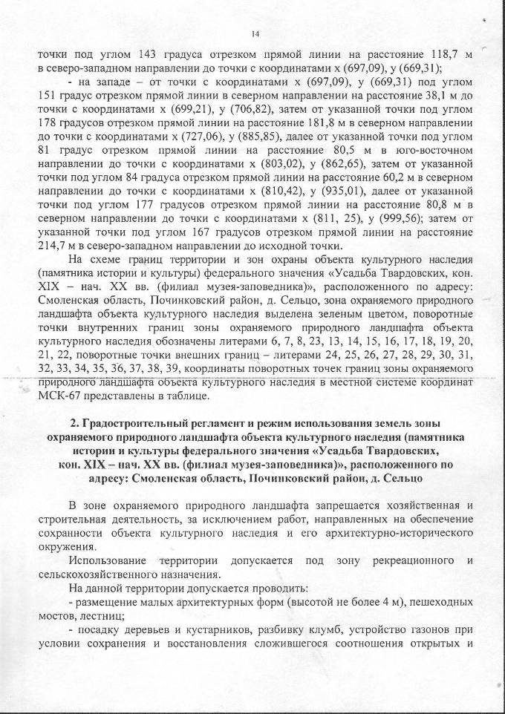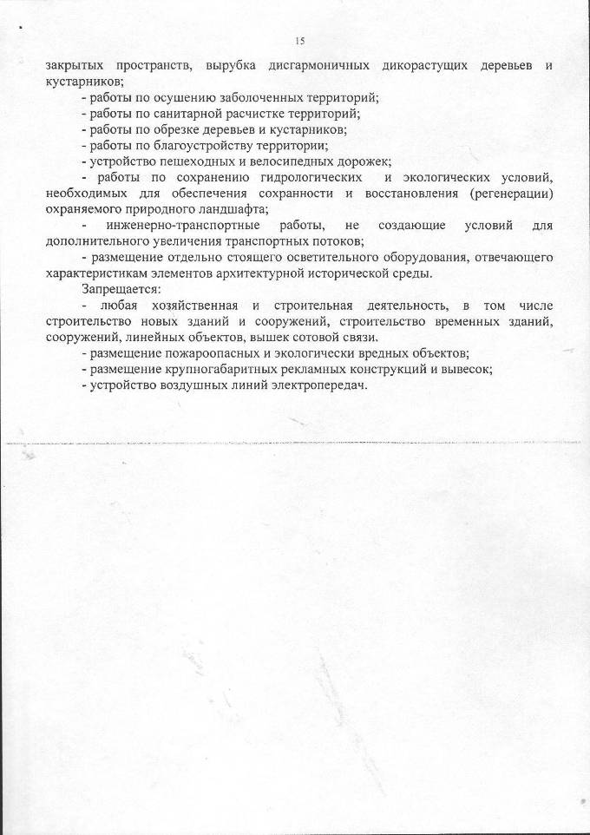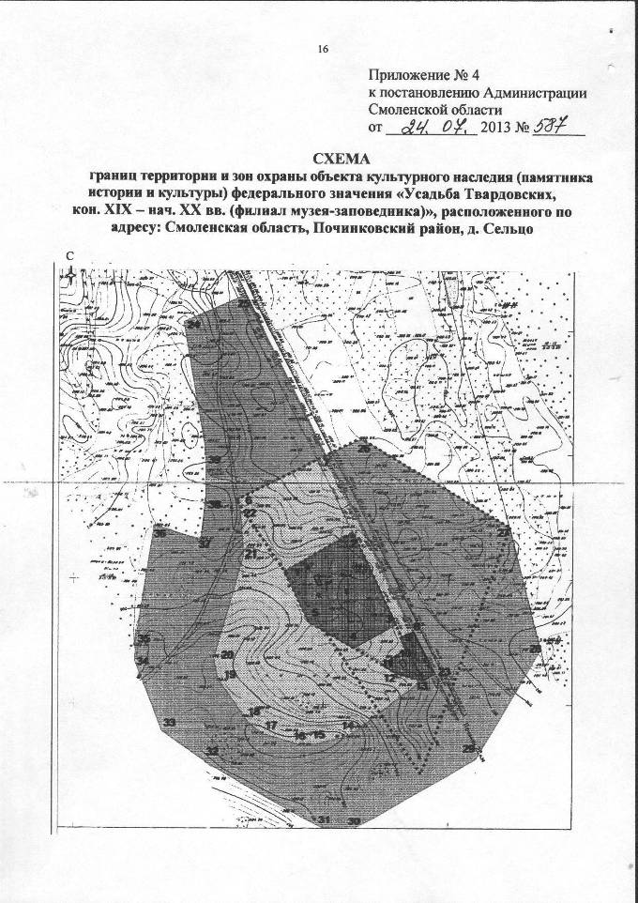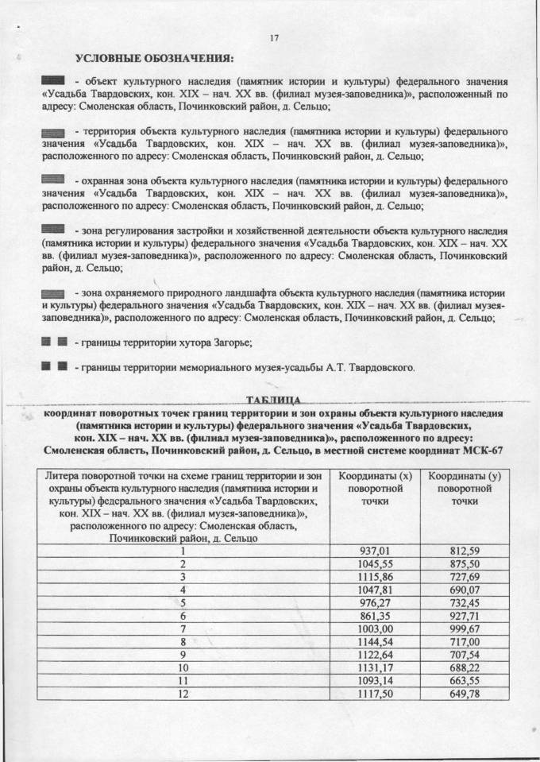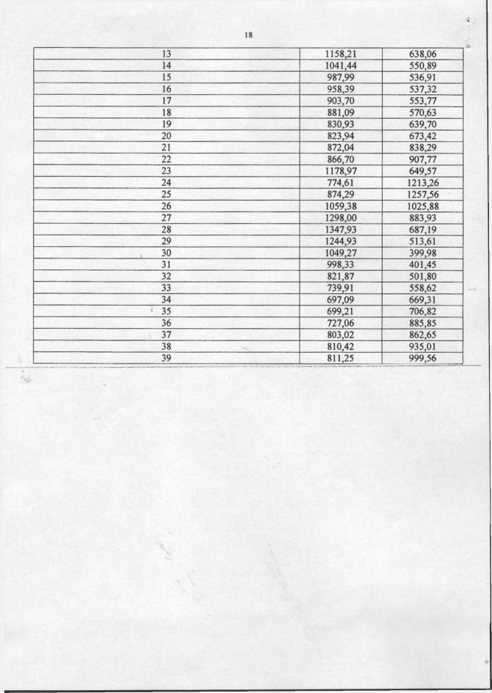

Постановление Администрации Смоленской области №358 от 16.05.2014г. «О внесении изменений в постановление Администрации Смоленской области от 24.07.2013г. № 587»
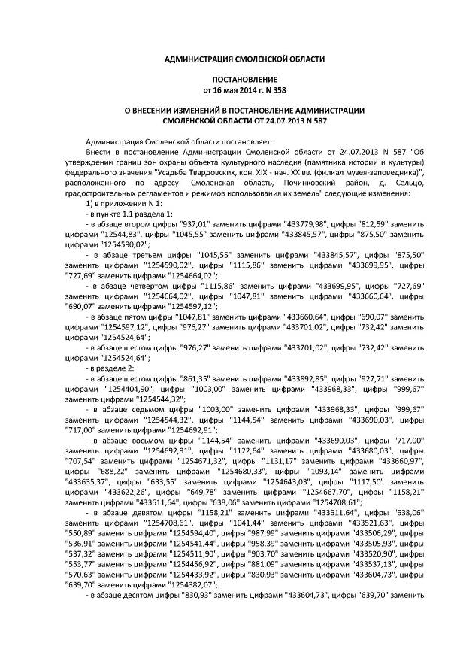
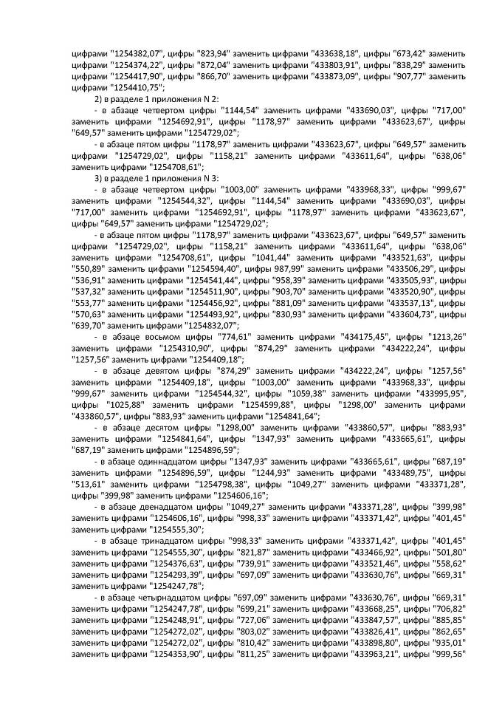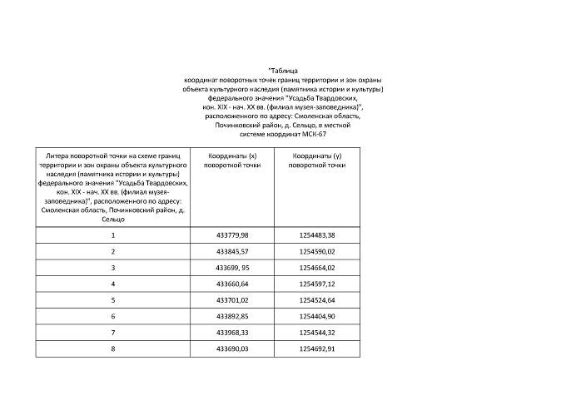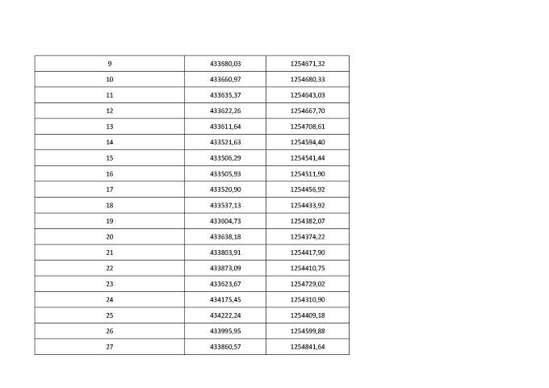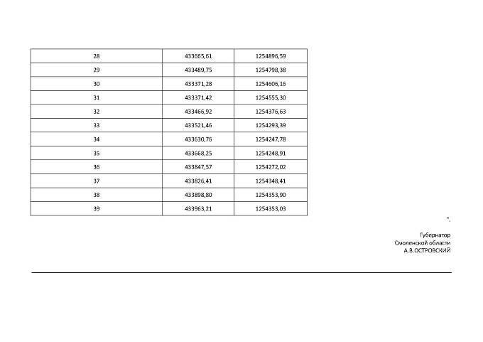

Постановление Администрации Смоленской области №683 от 11.09.2013г. «Об утверждении границ зон охраны объекта культурного наследия (памятника истории и культуры) регионального значения «Дом жилой», расположенного по адресу: Смоленская область, г. Смоленск, ул. Соболева, д.16, градостроительных регламентов и режимов использования их земель».
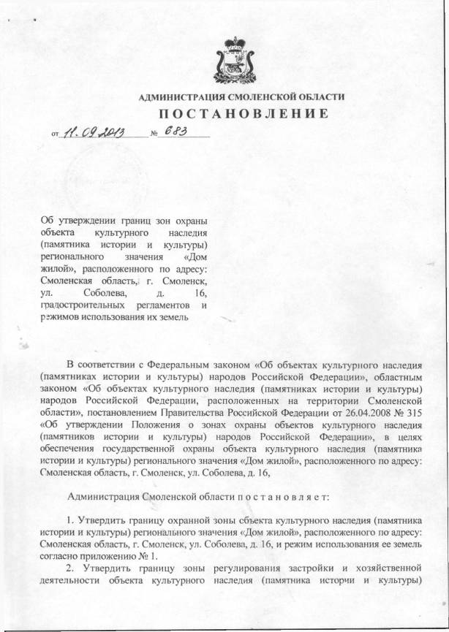

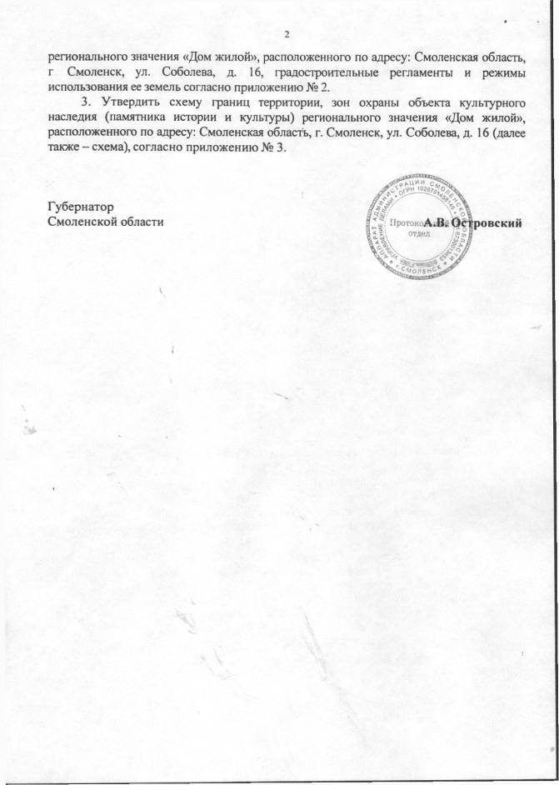

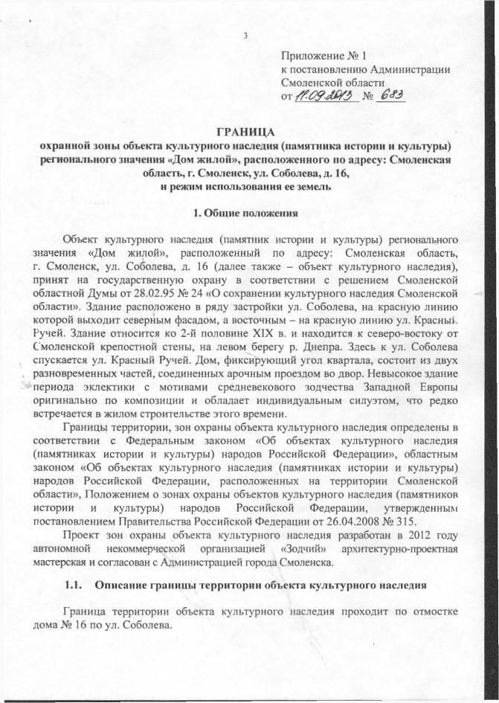
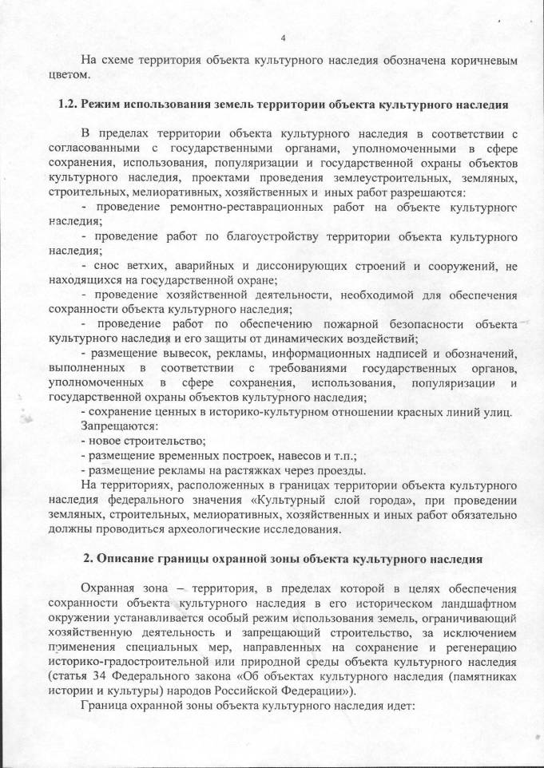
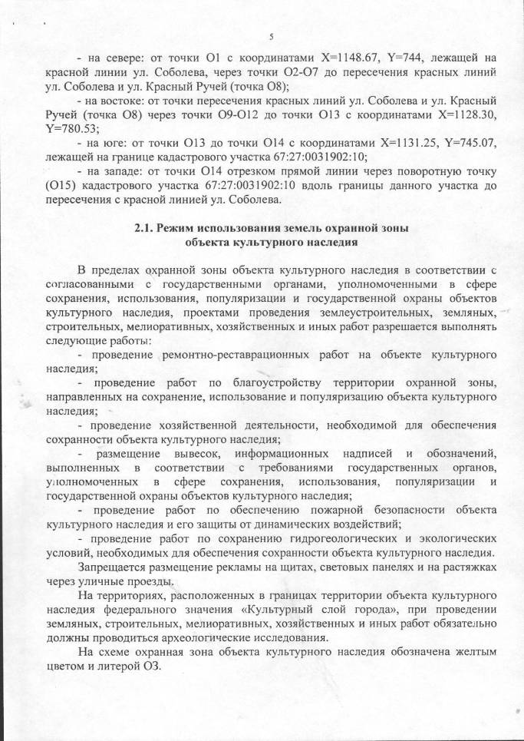

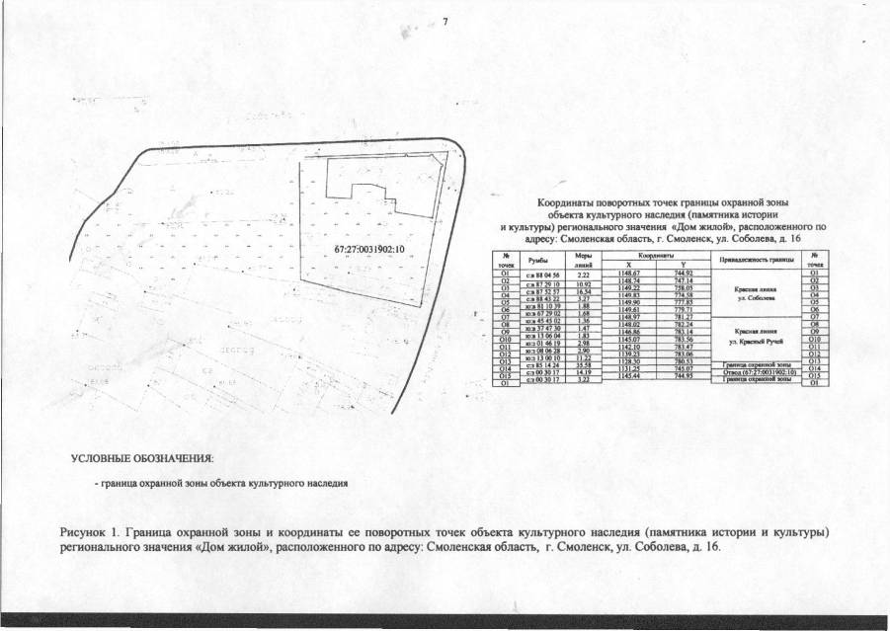
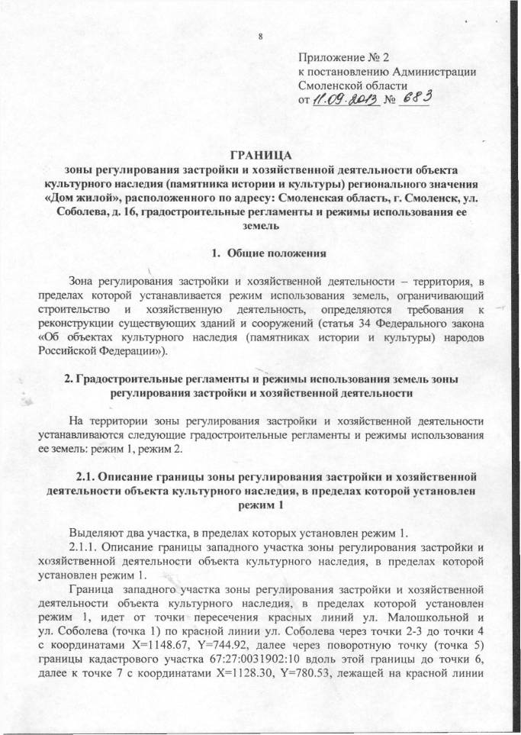
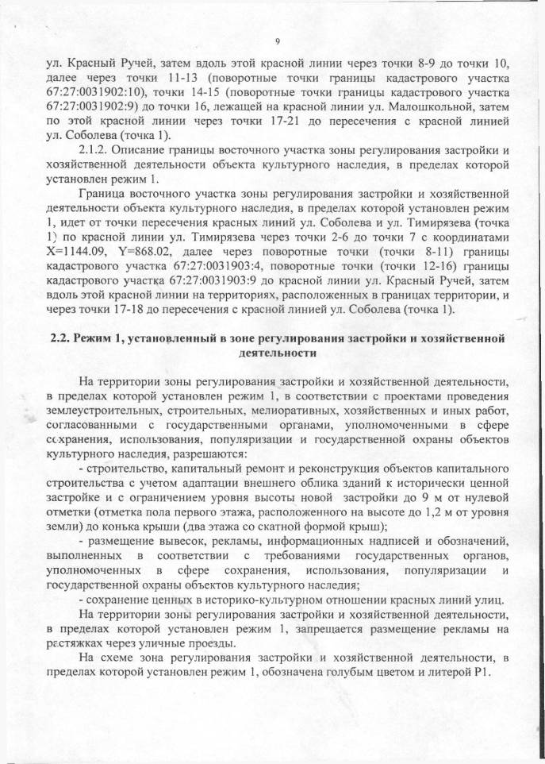
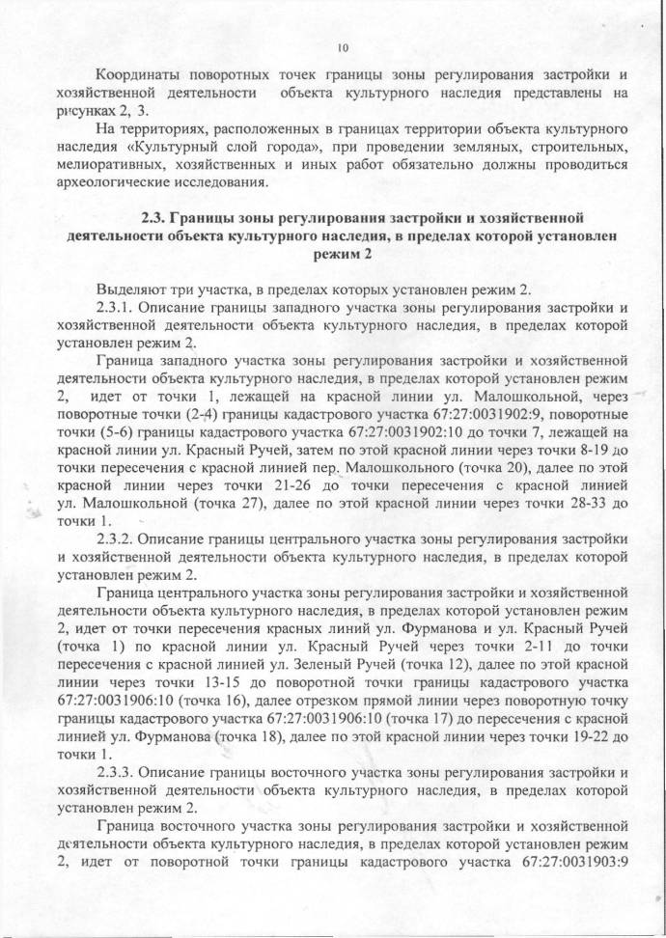
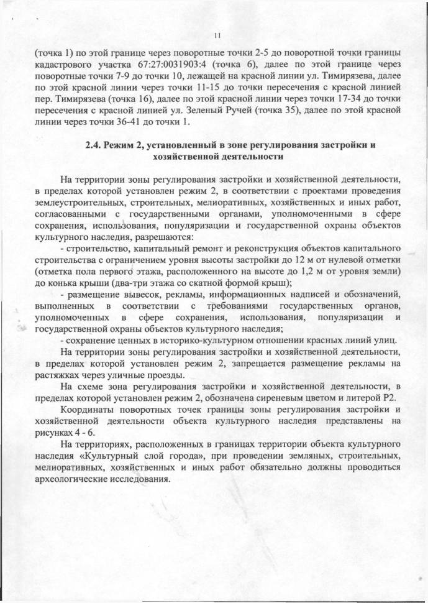
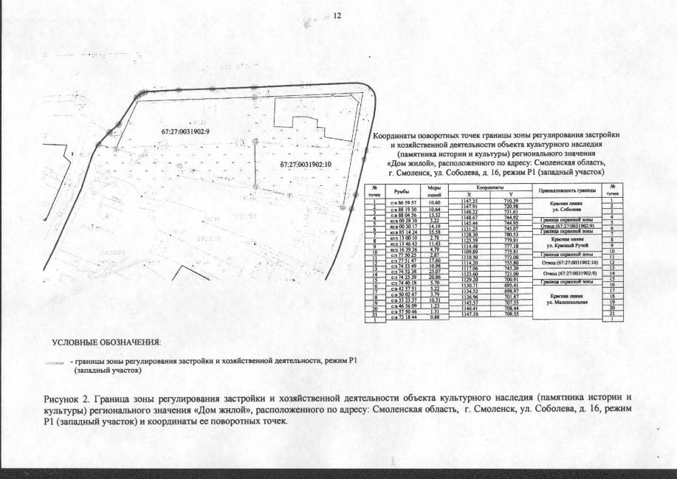
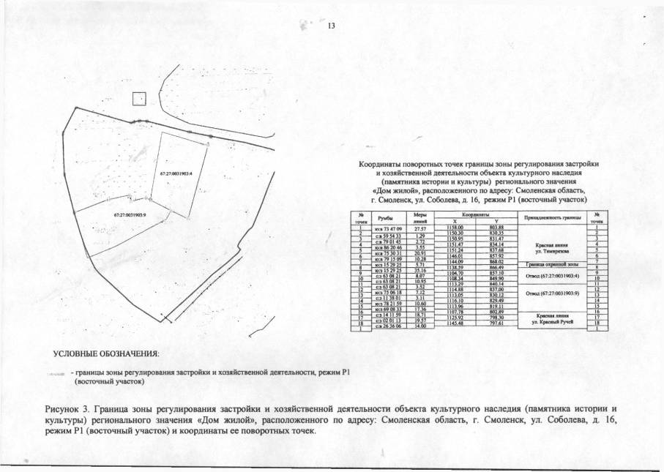
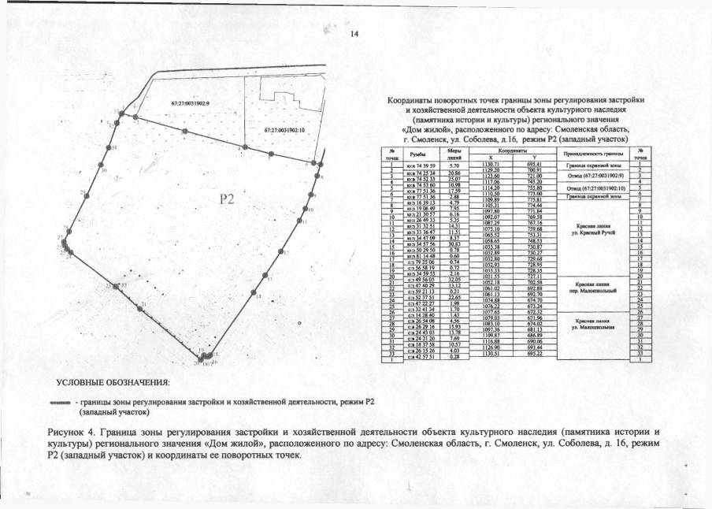
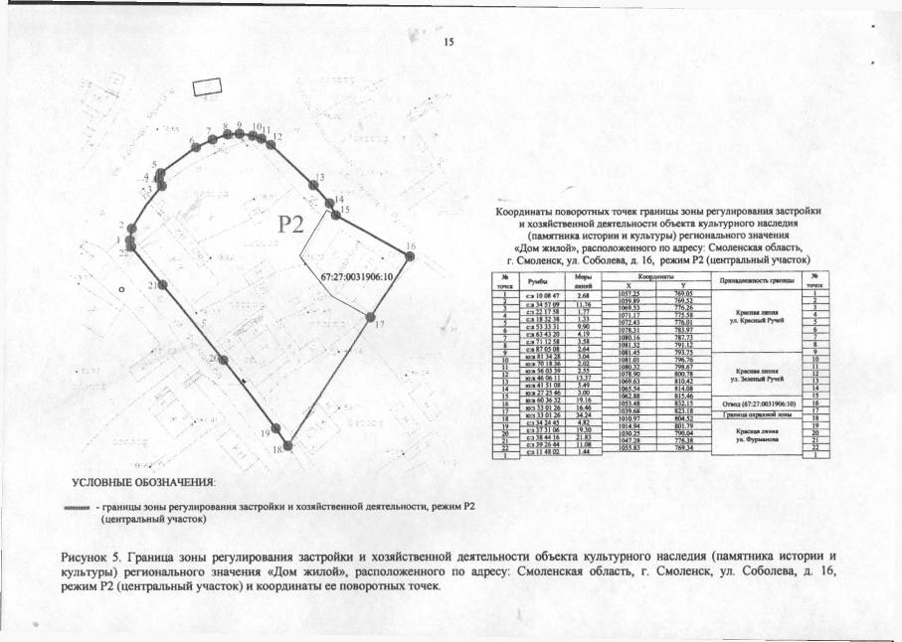
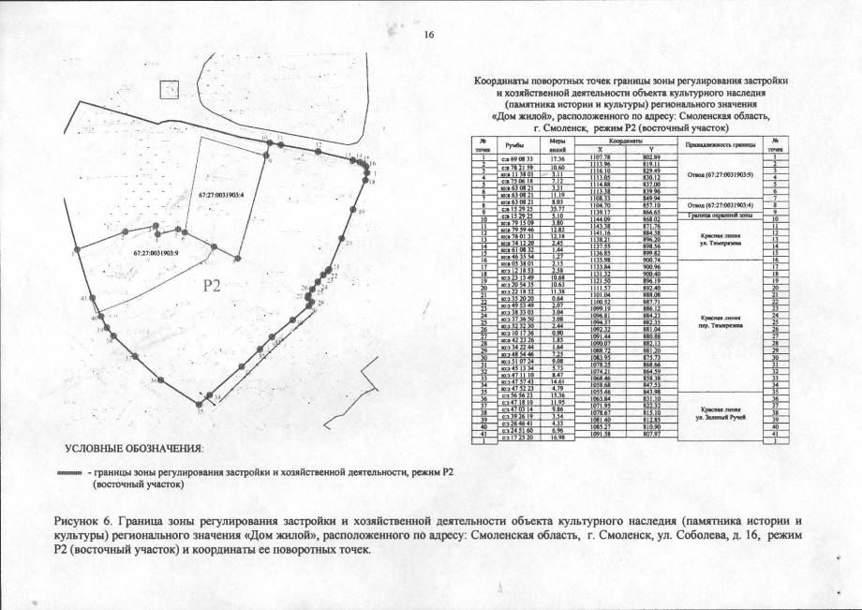

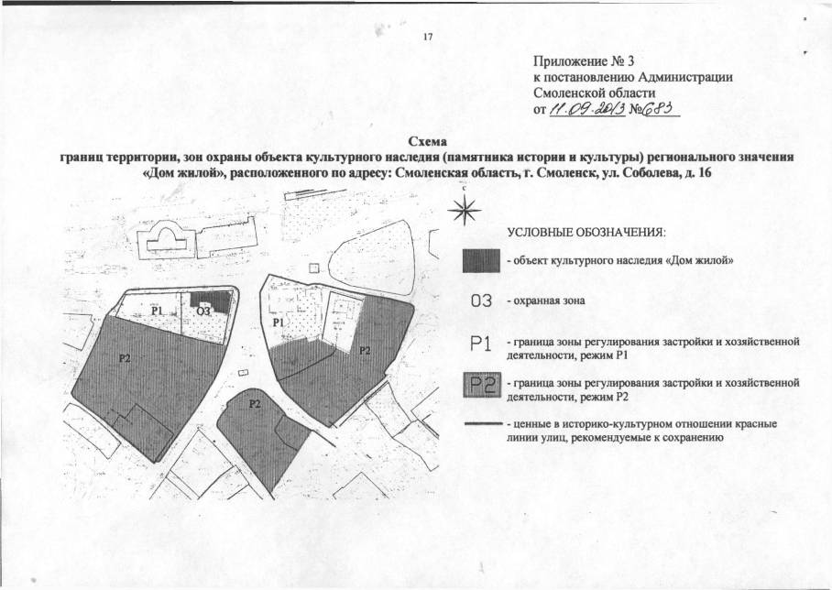

Приказ Департамента Смоленской области по культуре и туризму №21 от 31.01.2014г. «Об утверждении границы территории объекта культурного наследия (памятника истории и культуры) народов Российской Федерации регионального значения «Братская могила 598 воинов Советской Армии, погибших в 1941-1943 гг. в боях с немецко-фашистскими захватчиками. Установлен обелиск» (Смоленская область, Темкинский район, д. Бурково), режимов использования ее земель».
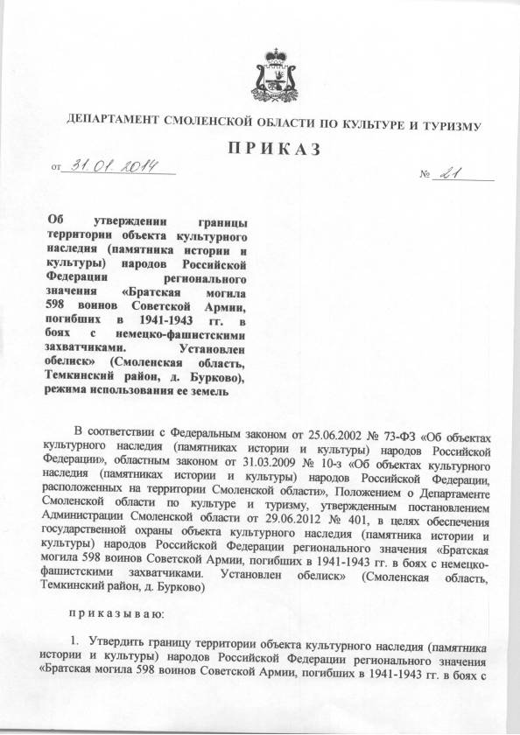
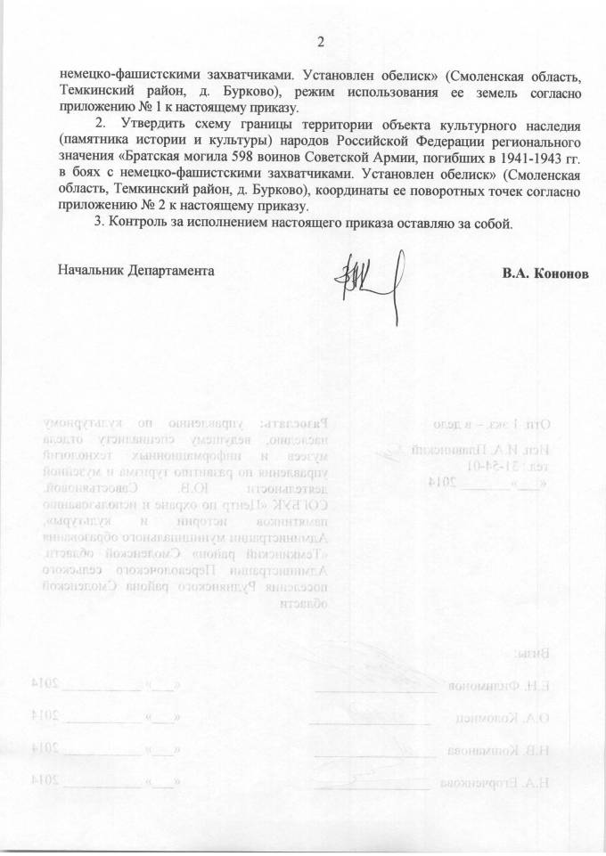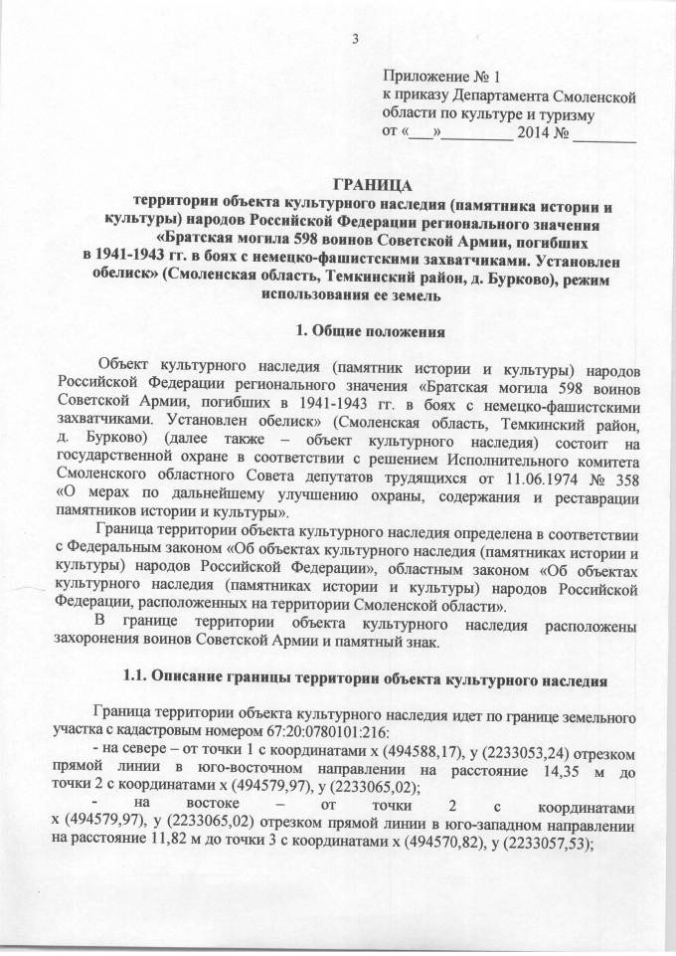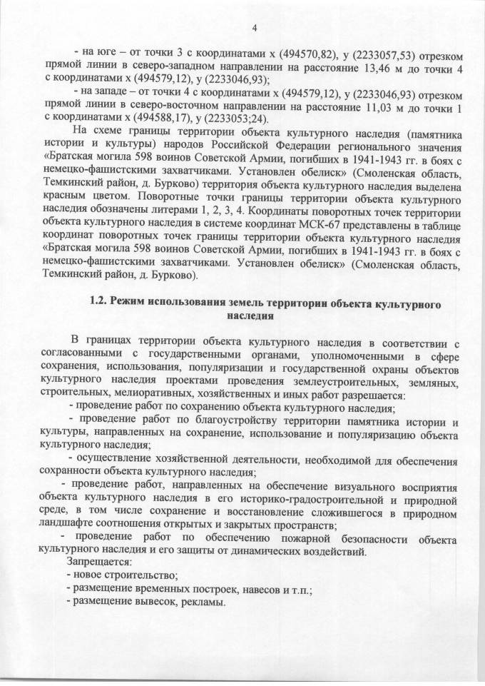
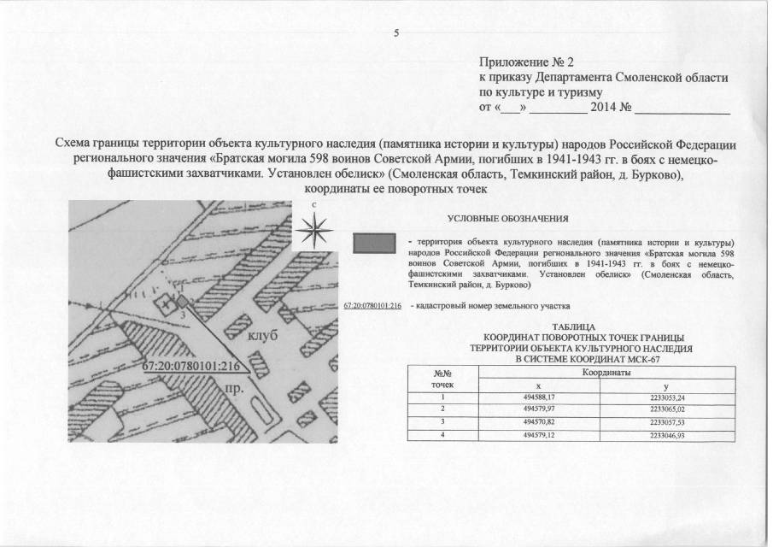

Приказ Департамента Смоленской области по культуре и туризму №25 от 31.01.2014г. «Об утверждении границы территории объекта культурного наследия (памятника истории и культуры) народов Российской Федерации регионального значения «Памятное место, где 13 мая 1943 г. героически погибли 6 гвардейцев-минеров, Героев Советского Союза» (Смоленская область, Руднянский район, южнее д. Дубровка), режимов использования ее земель».
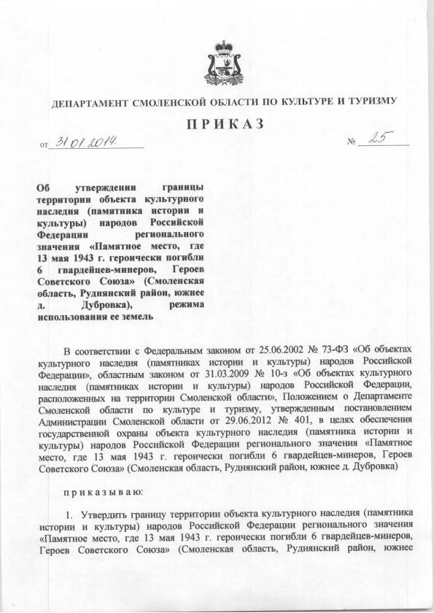
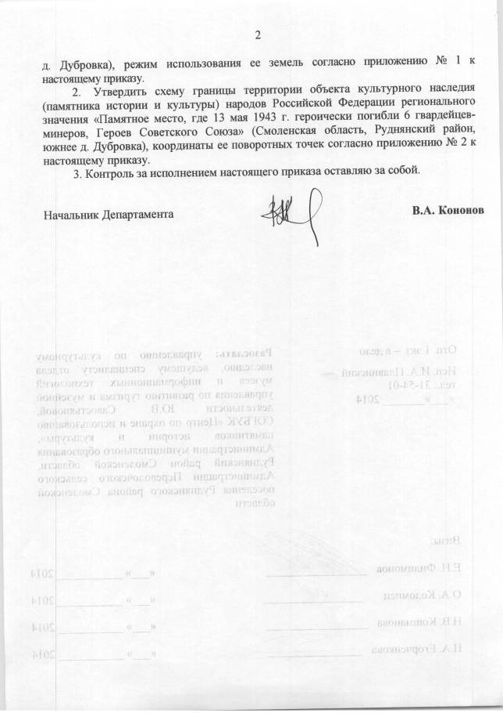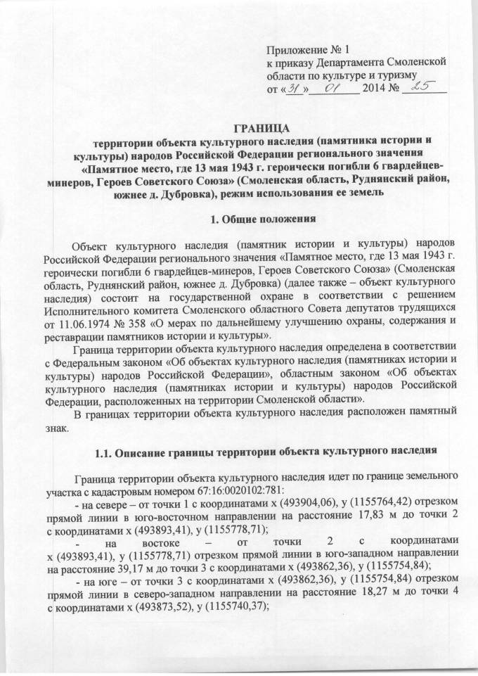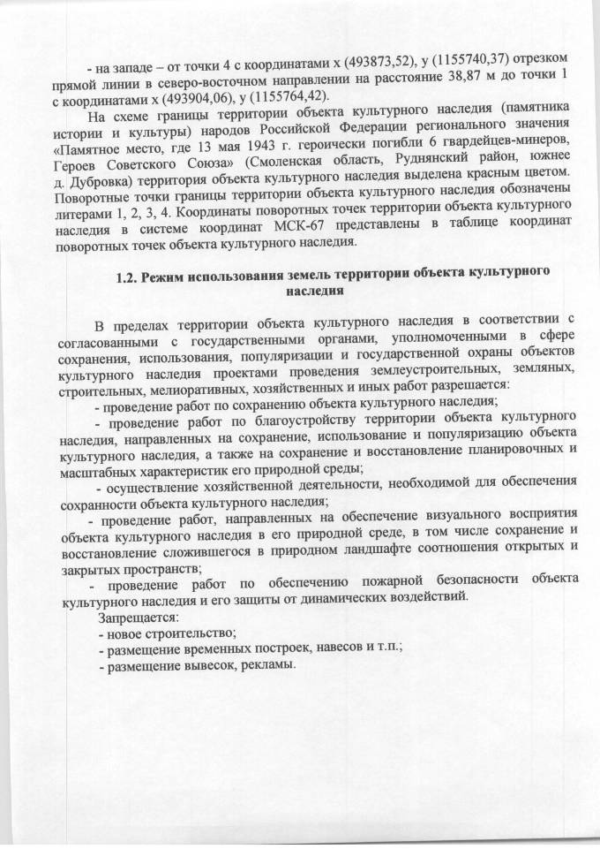
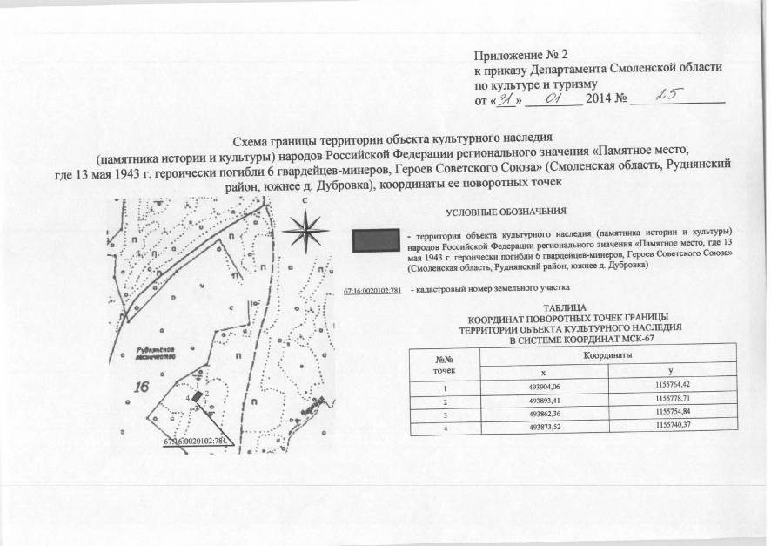

Приказ департамента Смоленской области по культуре и туризму №131 от 19.06.2014г. «Об утверждении границы территории объекта культурного наследия (памятника истории и культуры) народов Российской федерации регионального значения «Памятное место, где провел детство композитор А.С. Даргомыжский» (Смоленская область, Вяземский район, д. Твердуново), режима использования ее земель».
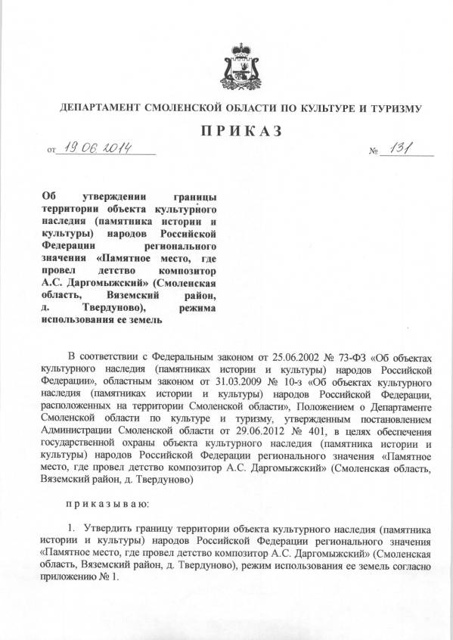
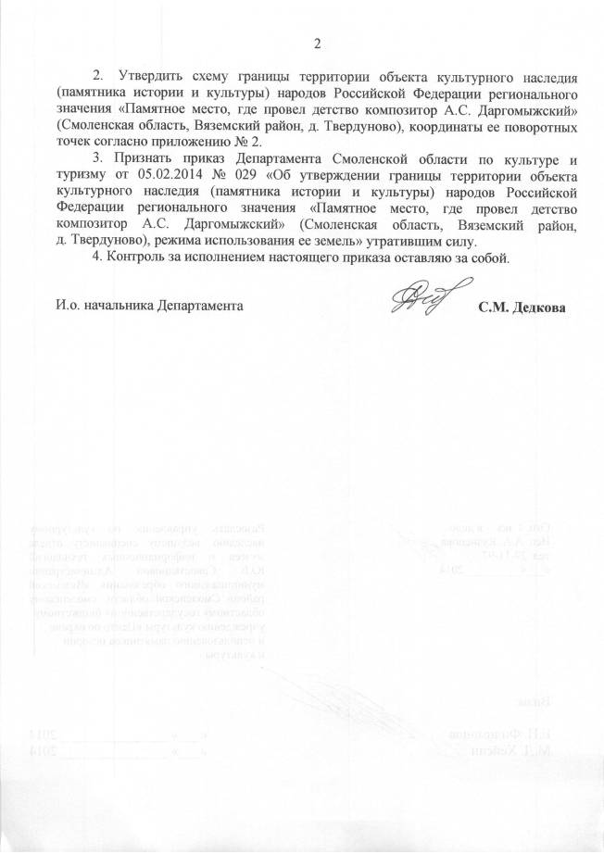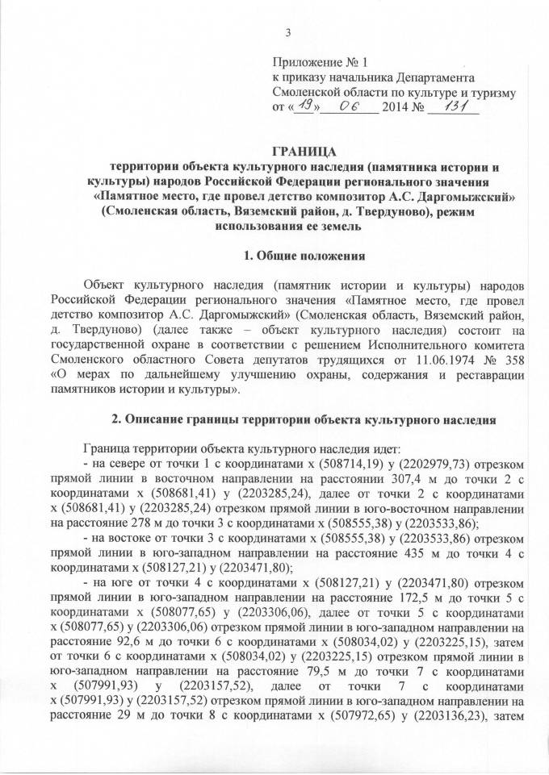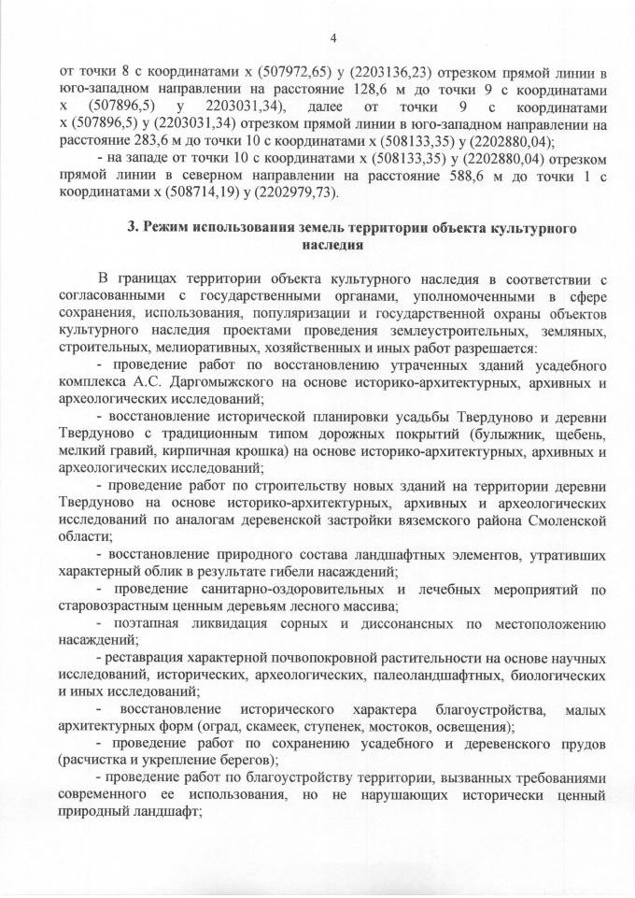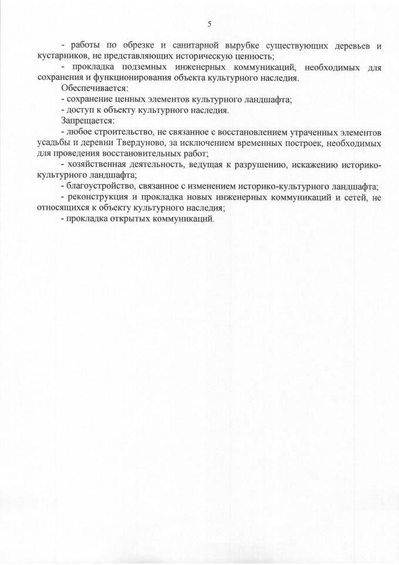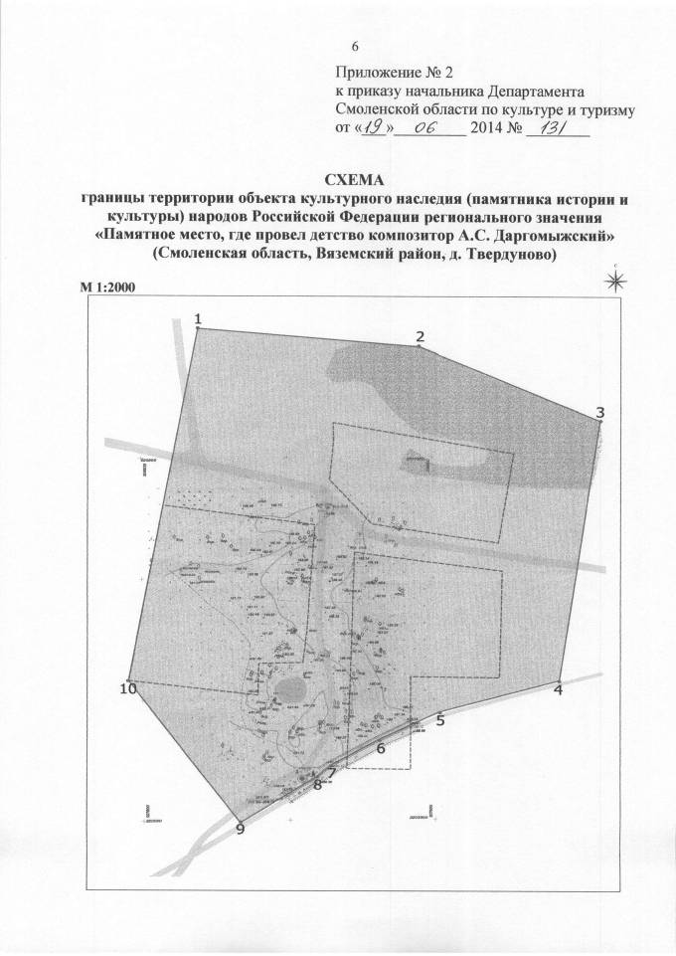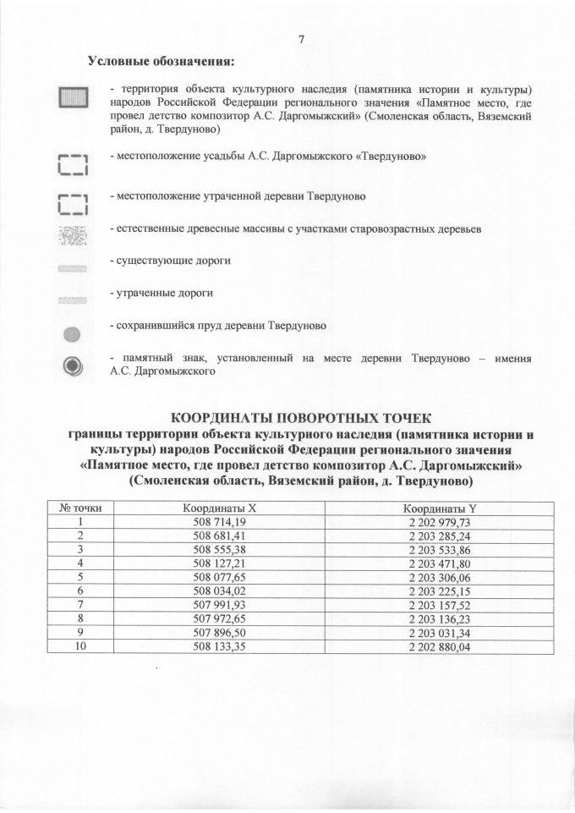

Приказ Департамента Смоленской области по культуре и туризму №179 от 22.08.2014г. «Об утверждении границы территории объекта культурного наследия (памятника истории и культуры) народов Российской Федерации федерального значения «Музей М.К. Тенишевой «Русская старина», 1905 г. (филиал музея-заповедника)», расположенного по адресу: г. Смоленск, ул. Тенишевой, д. 7, режима использования ее земель».
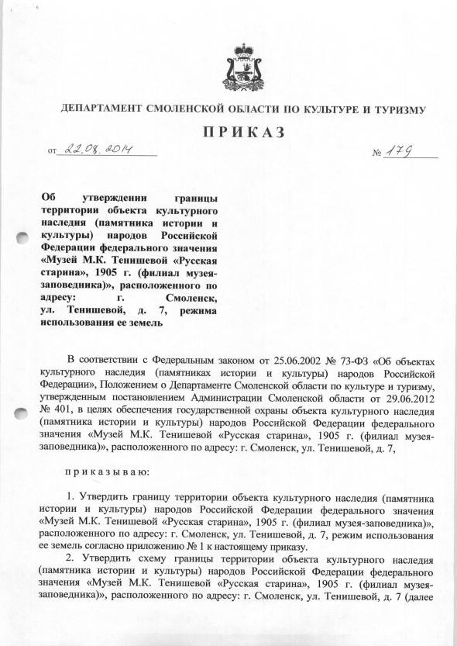
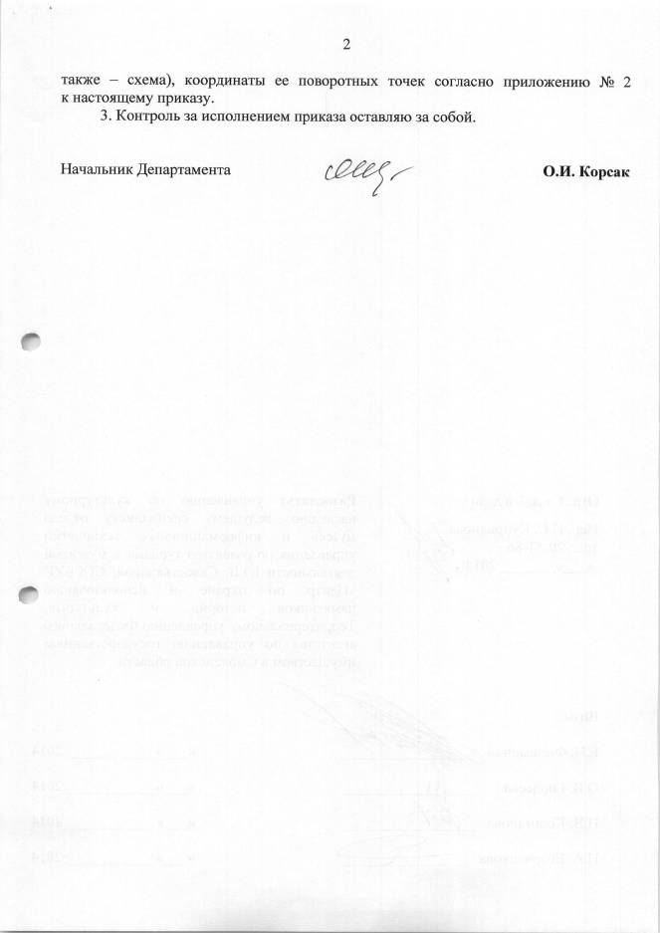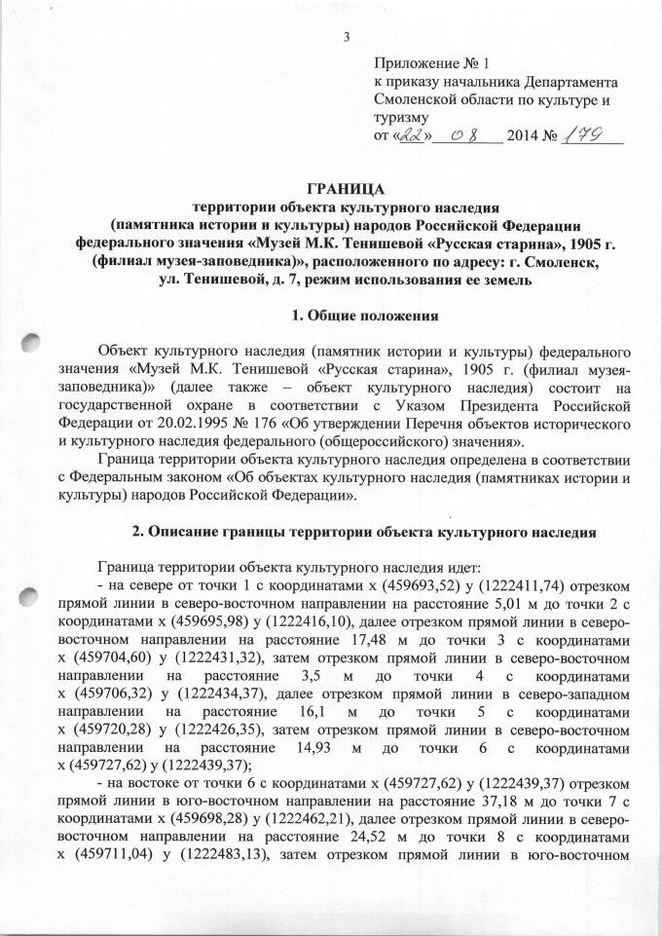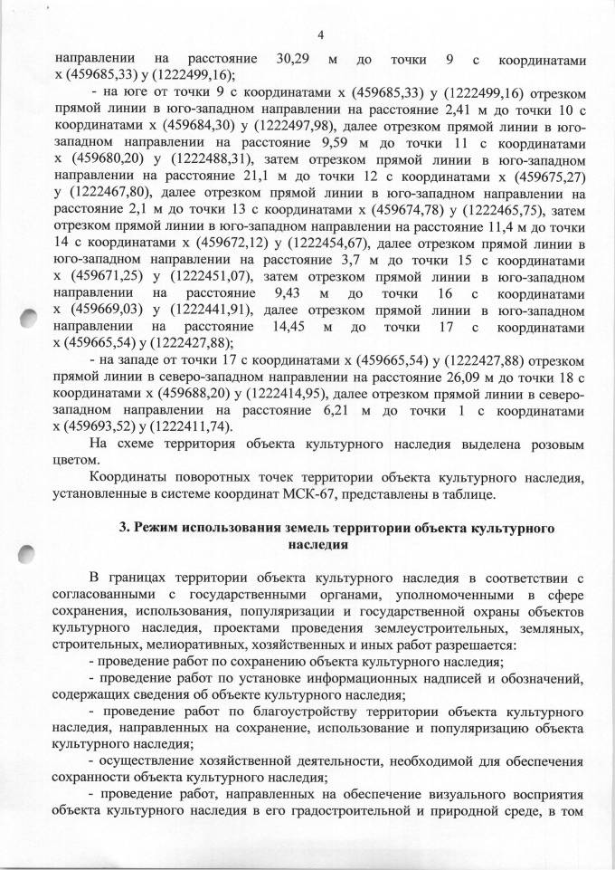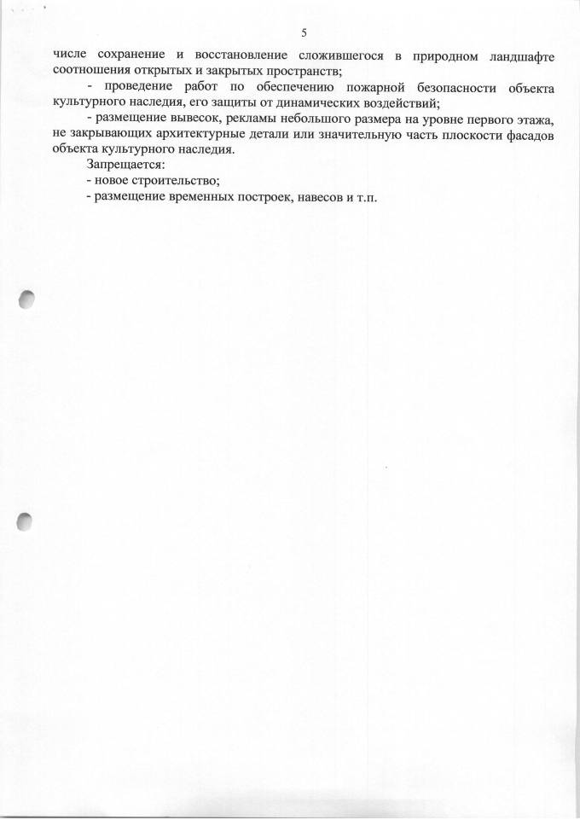
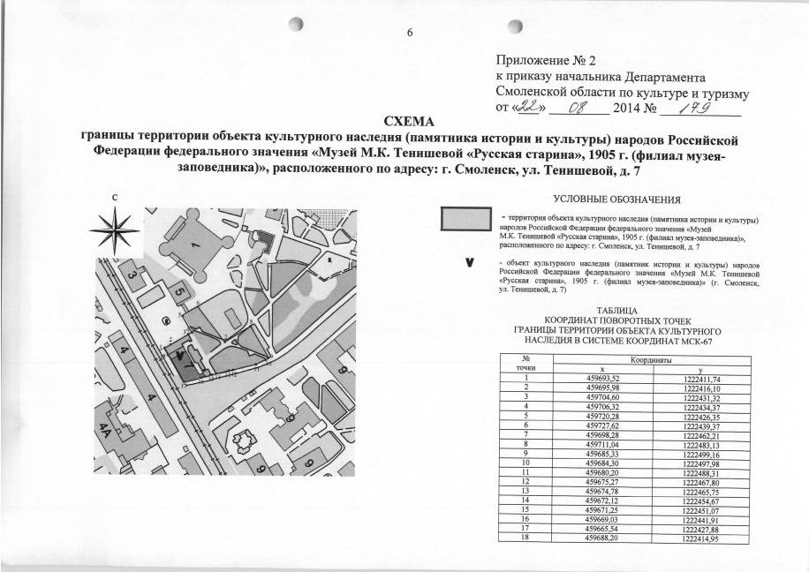

Приказ Департамента Смоленской области по культуре и туризму №181 от 22.08.2014г. «Об утверждении границы территории объекта культурного наследия (памятника истории и культуры) народов Российской Федерации регионального значения «Надворный флигель», расположенного по адресу: г. Смоленск, ул. Тенишевой, д. 5 (бывш. ул. Исаковского, д. 5), режима использования ее земель».

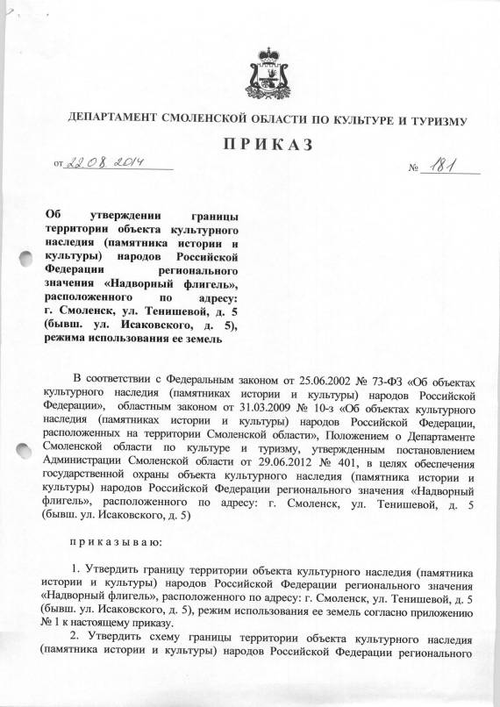
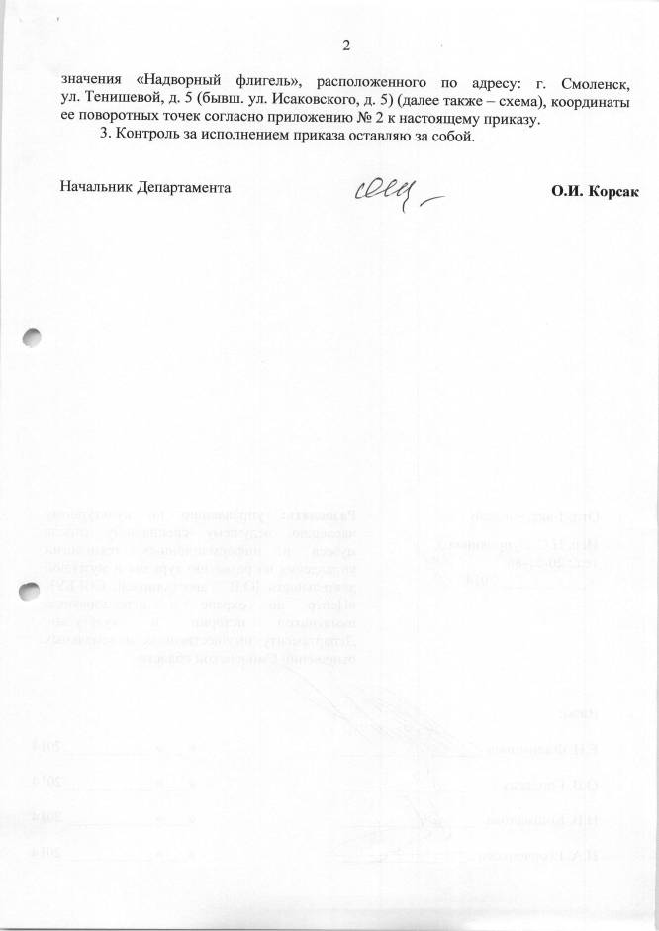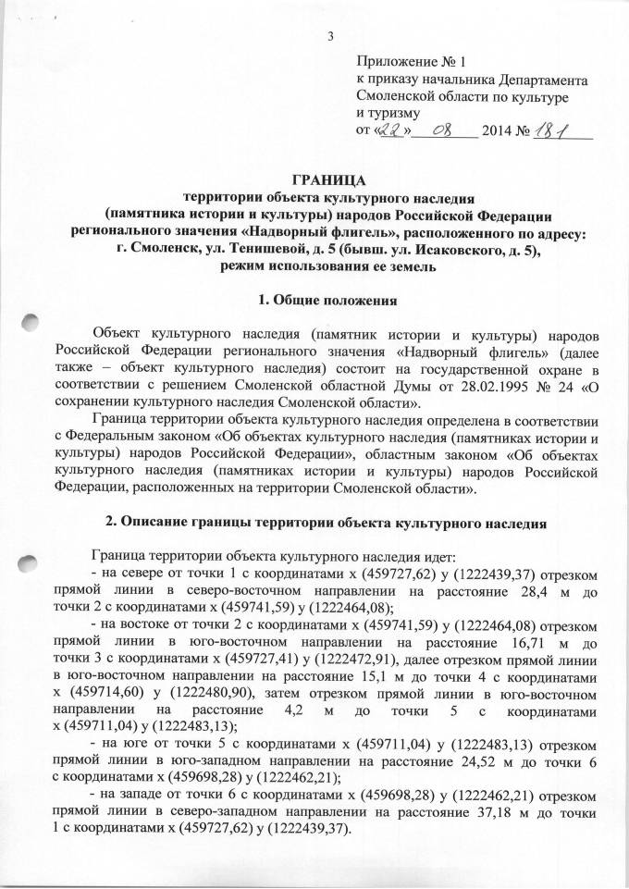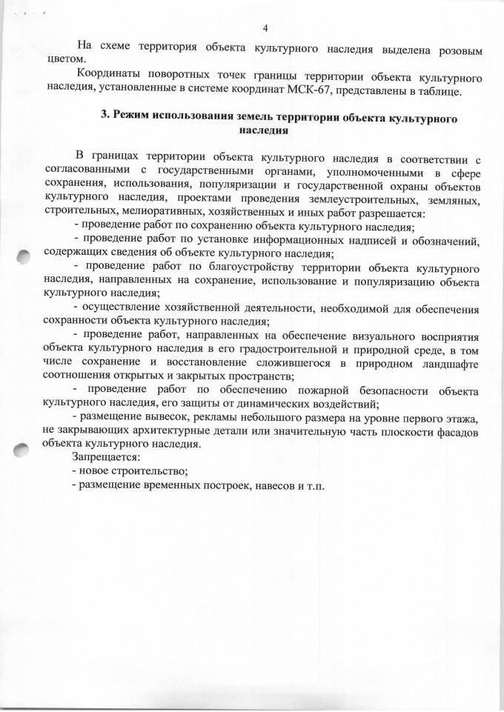
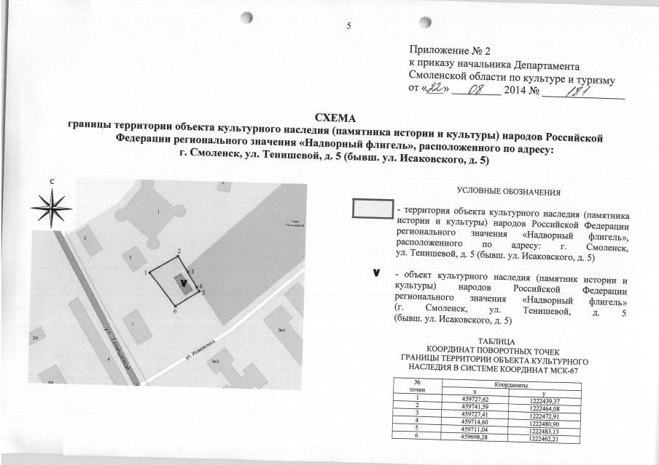

Приказ Департамента Смоленской области по культуре и туризму№187 от 01.09.2014г. «Об утверждении границы территории объекта культурного наследия (памятник истории и культуры) народов Российской Федерации федерального значения «Троицкая церковь усадьбы Федяева, 1825 г.», расположенного по адресу: Смоленская область, Вяземский район, дер. Федяево (бывш. с. Федяево), режима использования ее земель».
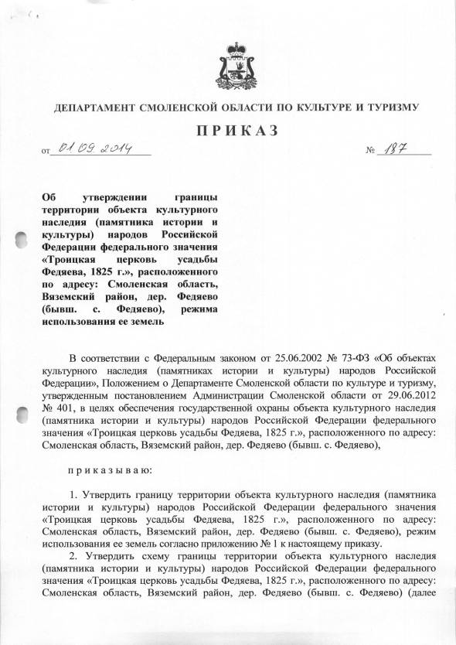
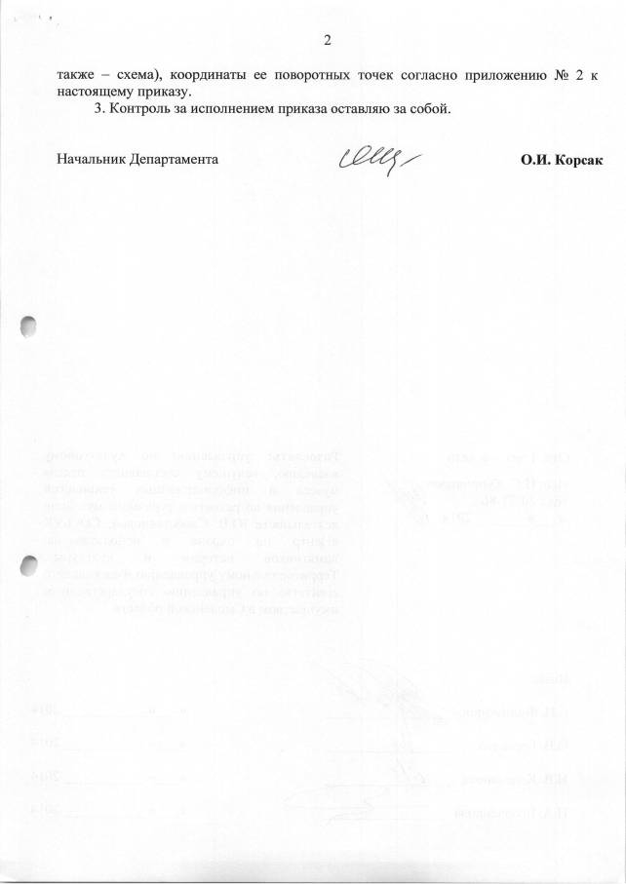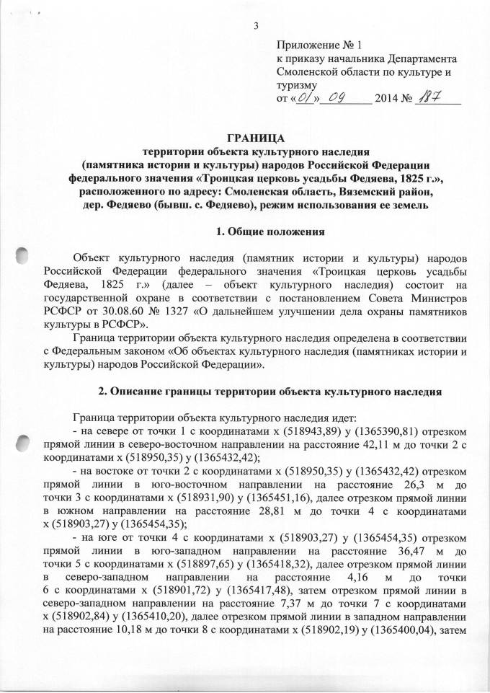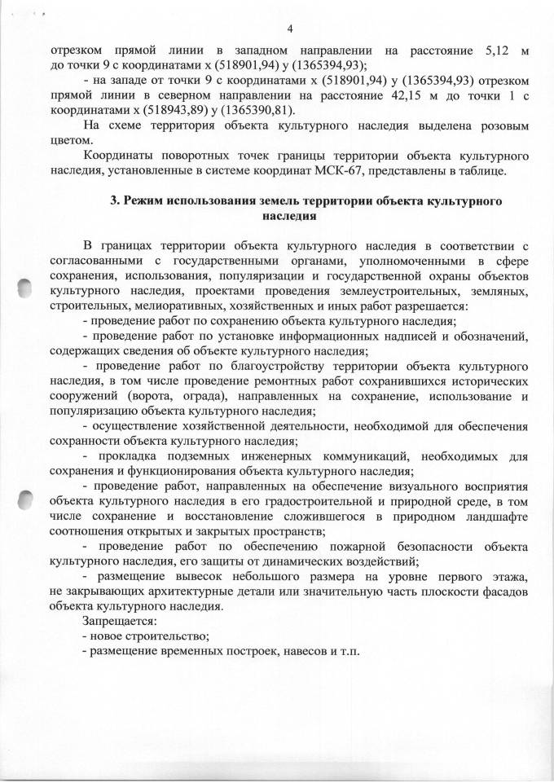
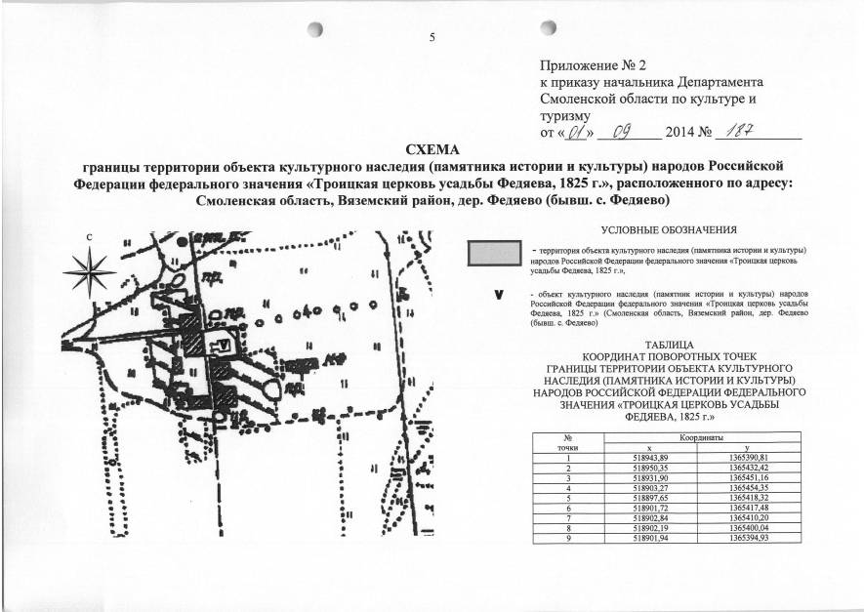

Приказ Департамента Смоленской области по культуре и туризму №190 от 02.09.2014г. «Об утверждении границы территории объекта культурного наследия (памятника истории и культуры) народов Российской Федерации регионального значения «Братская могила 265 воинов Советской Армии, погибших в 1943 году при освобождении района от немецко-фашистских захватчиков. Установлена скульптура», (Смоленская область, пос. Шумячи, ул. Советская (бывш. парк культуры и отдыха), режима использования ее земель».
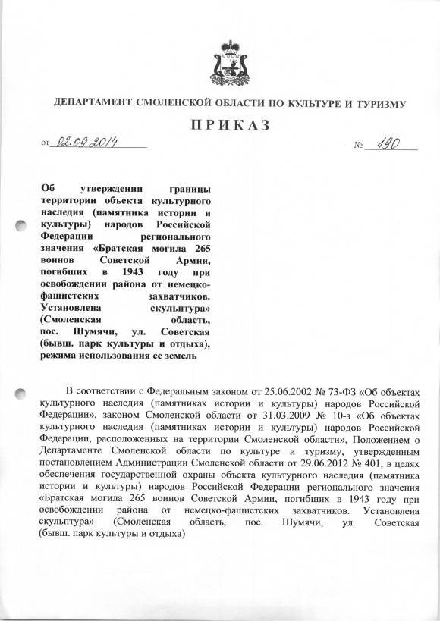
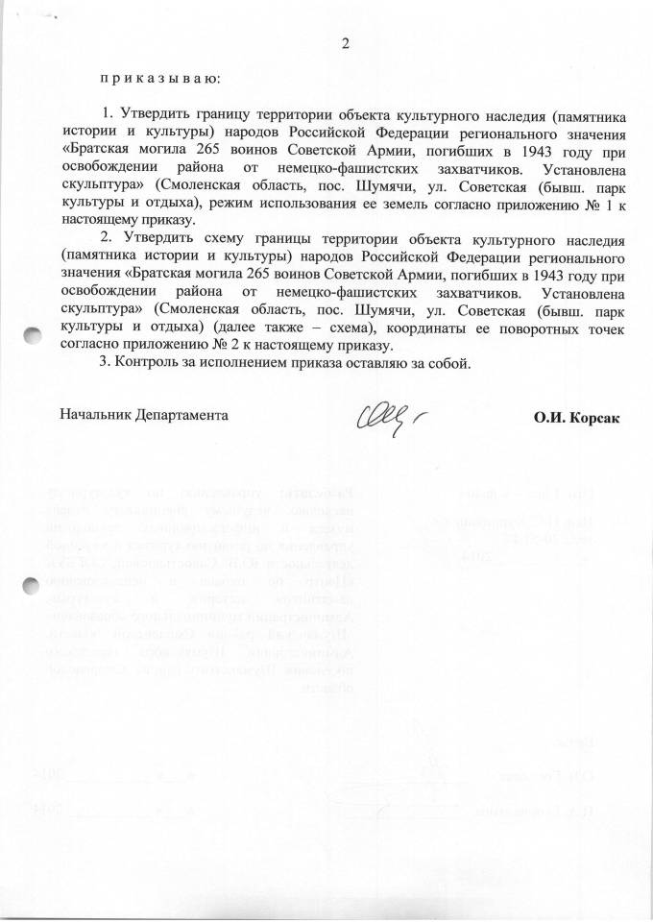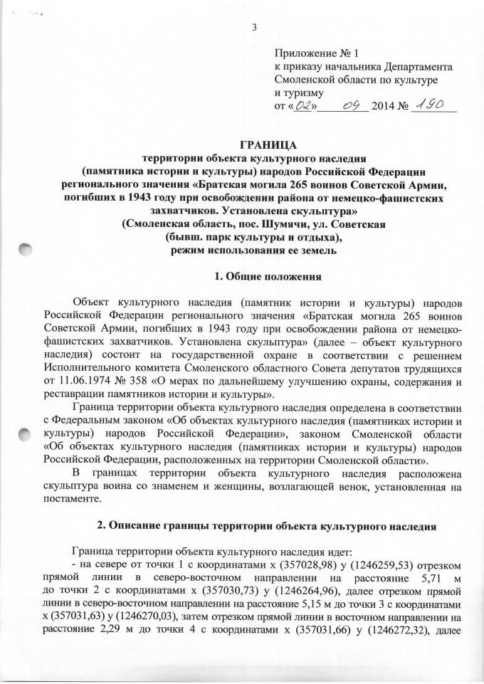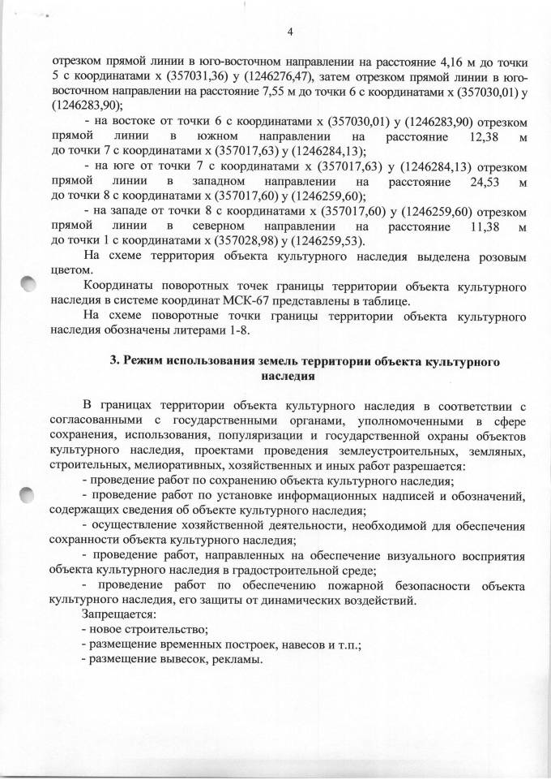
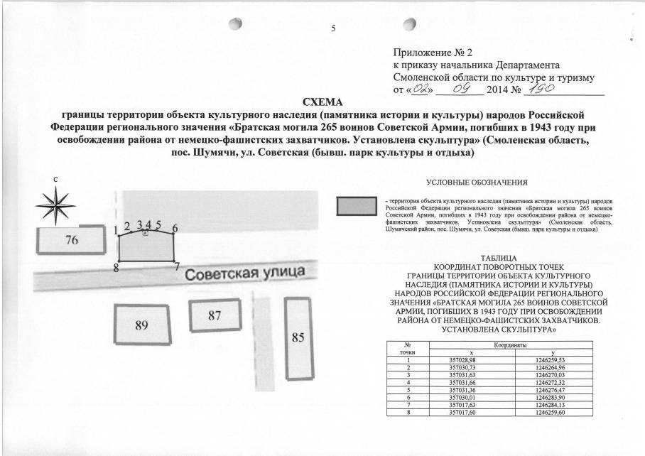

Приказ Департамента Смоленской области по культуре и туризму №191 от 03.09.2014г. «Об утверждении границы территории объекта культурного наследия (памятника истории и культуры) народов Российской Федерации федерального значения «Башня крепостная Ротвинская, 1631 г.», расположенного по адресу: Смоленская область, г. Вязьма, пер. Нагорный, д. 2, режима использования ее земель».
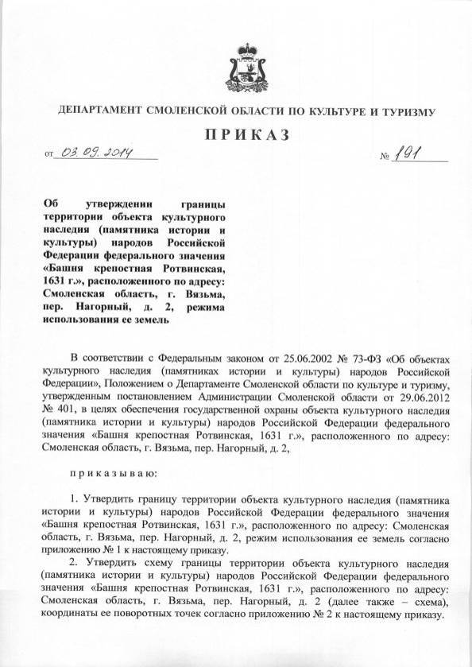
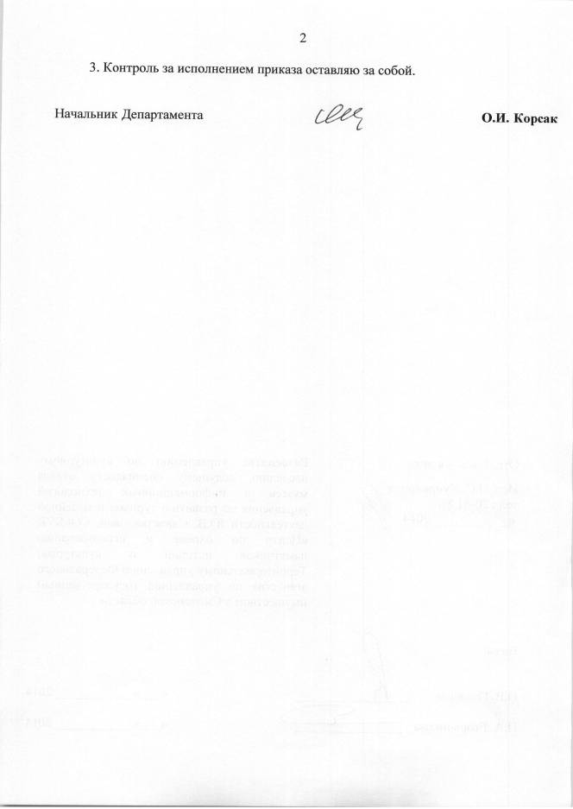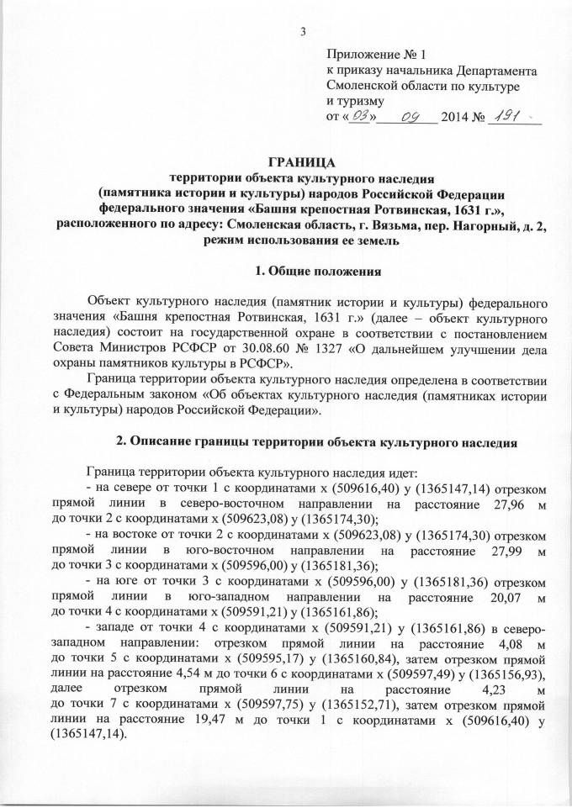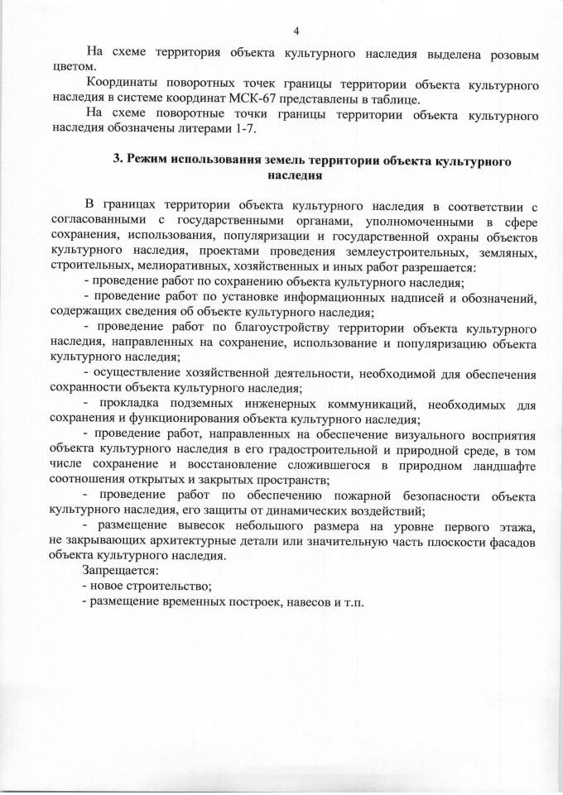
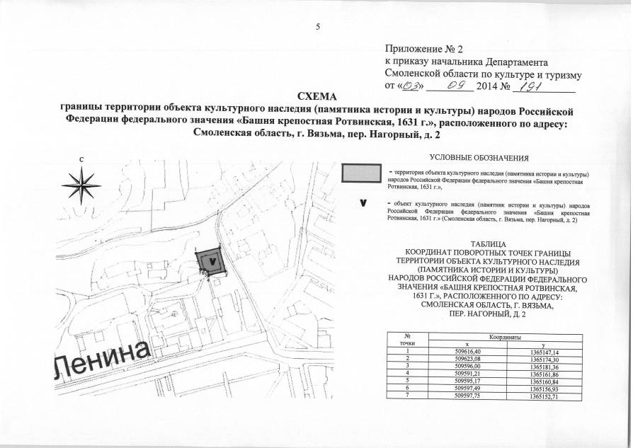

Приказ Департамента Смоленской области по культуре и туризму №192 от 03.09.2014г. «Об утверждении границы территории объекта культурного наследия (памятника истории и культуры) наров Российской Федерации регионального значения «Братская могила Советских граждан, казненных немецко-фашистскими захватчиками в 1941 году» (г. Смоленск, ул. Кловская, (бывш. м/р Кловка), режима использования ее земель».
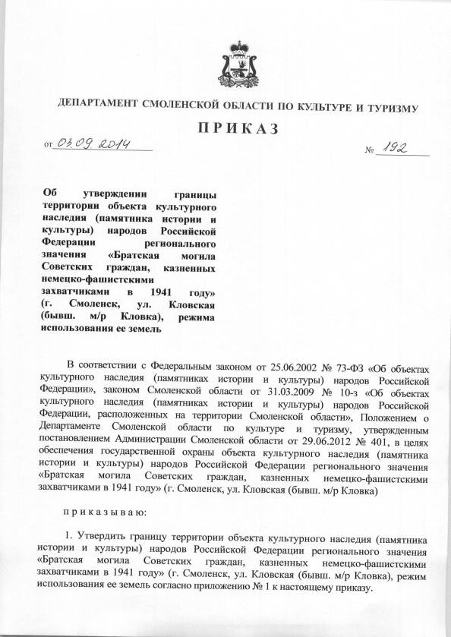
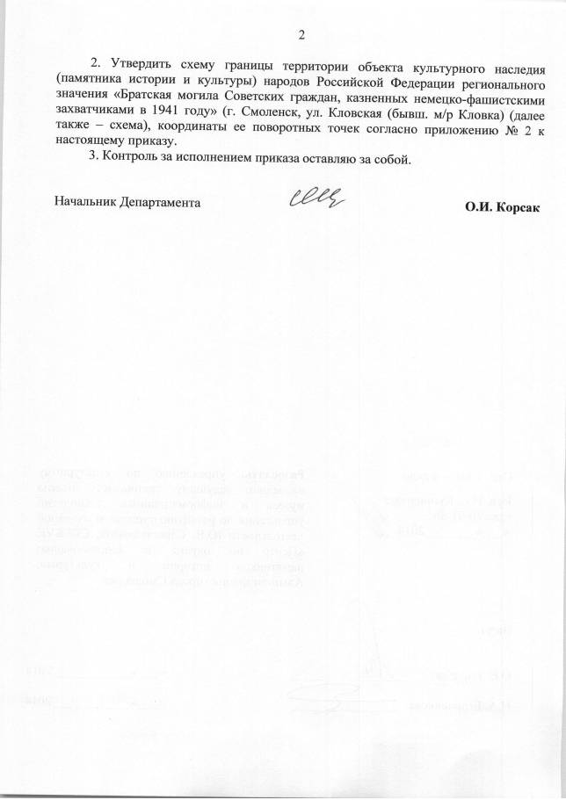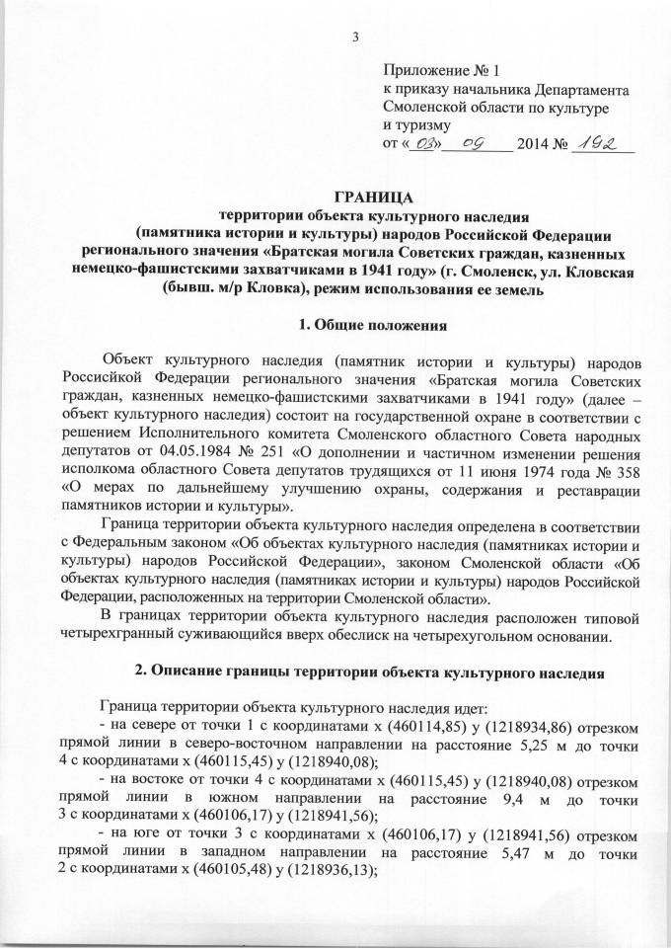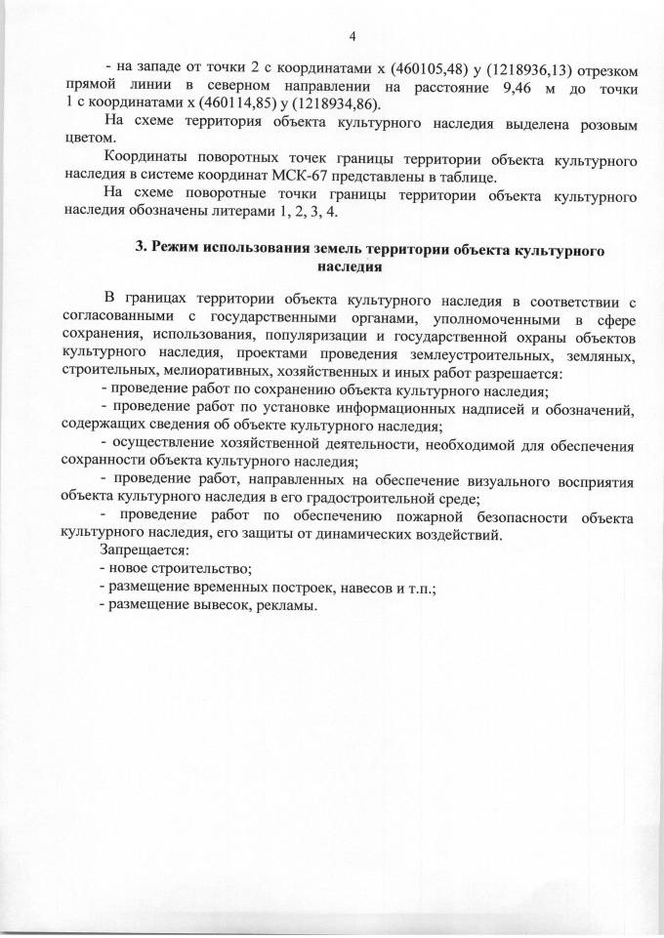
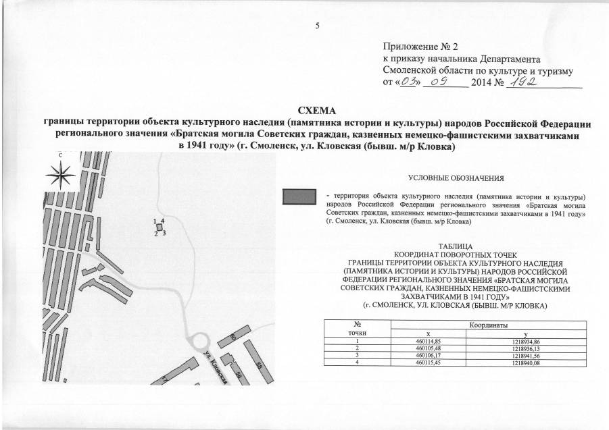

Приказ Департамента Смоленской области по культуре и туризму №193 от 03.09.2014г. «Об утверждении границы территории объекта культурного наследия (памятника истории и культуры) народов Российской Федерации регионального значения «Братская могила советских граждан еврейской национальности, расстрелянных фашистами в 1942 г.», (Смоленская область, пос. Шумячи, ул. Кирпичный завод (бывш. территория кирпичного завода), режима использования ее земель».
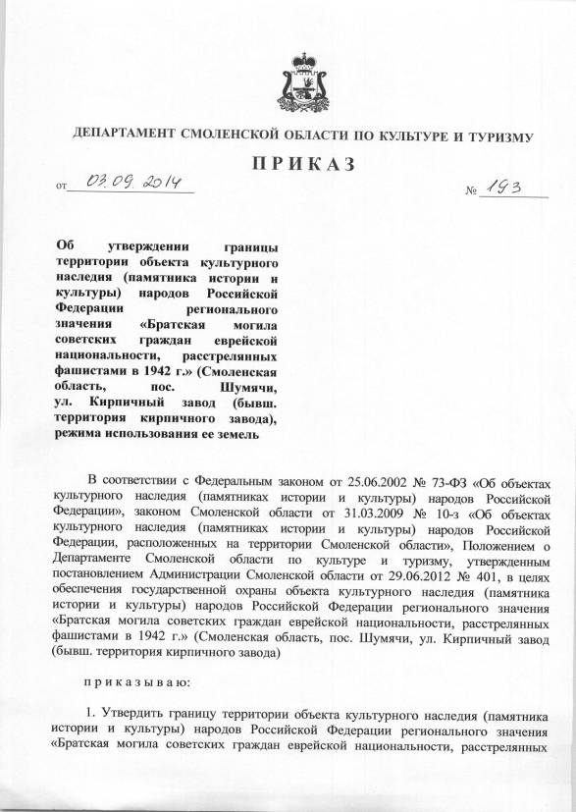
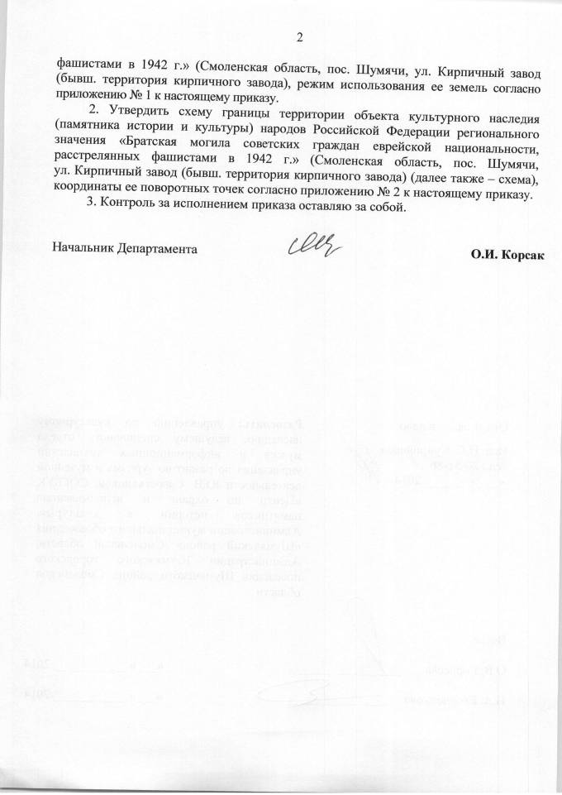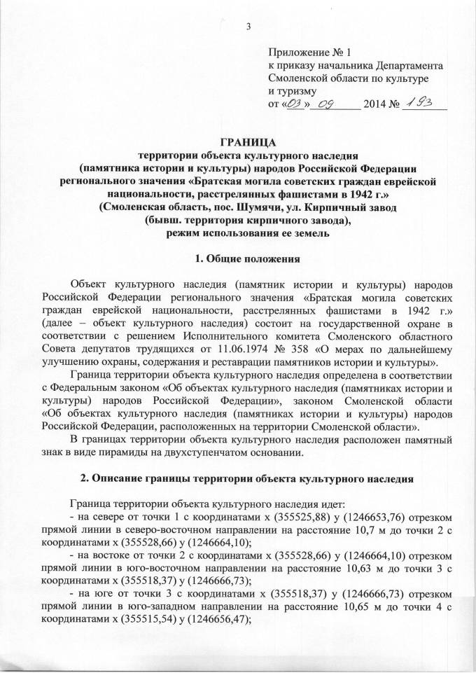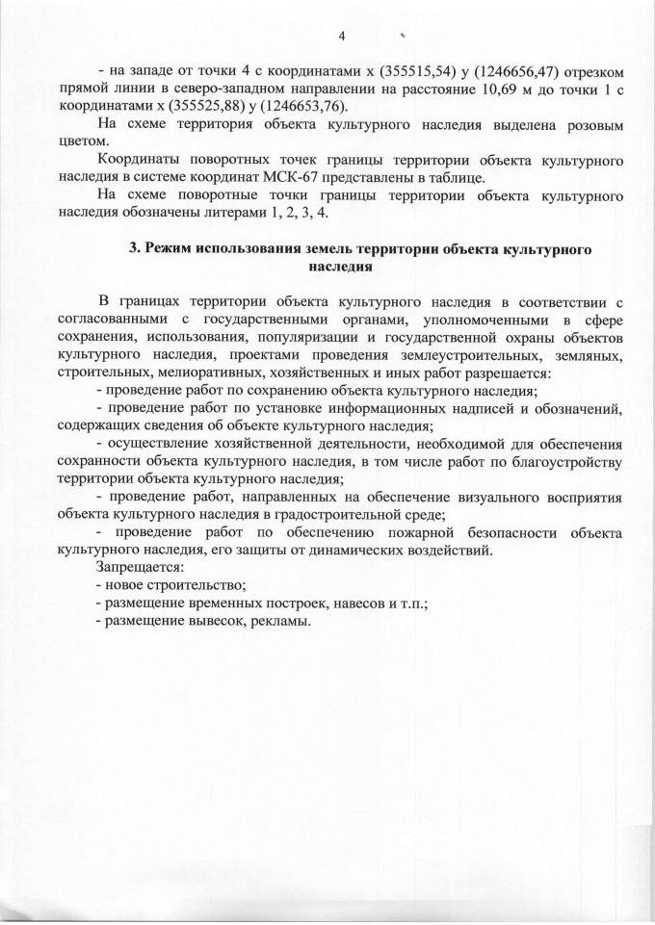
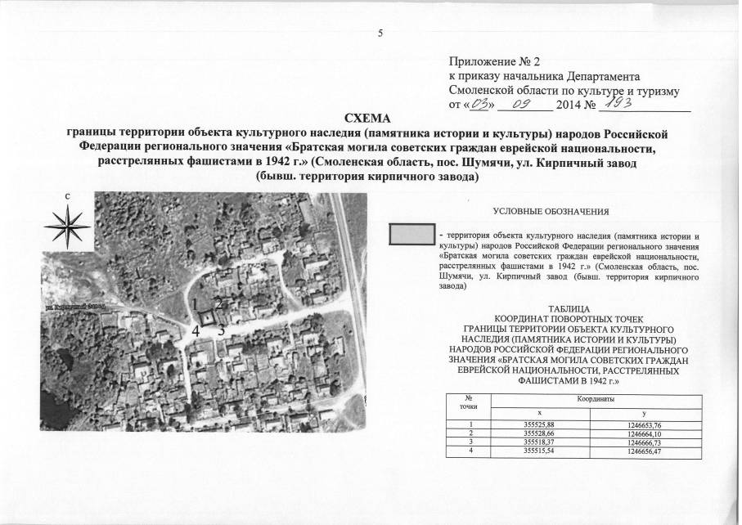

Приказ Департамента Смоленской области по культуре и туризму №199 от 10.09.2014г. «Об утверждении границы территории объекта культурного наследия (памятника истории и культуры) народов Российской Федерации регионального значения «Мемориальный знак в память 1500 советских граждан, расстрелянных гитлеровцами в 1941 году, установленный в 1974 г. арх. С.В. Шестопал» (г. Смоленск, ул. Козлова), режима использования ее земель».
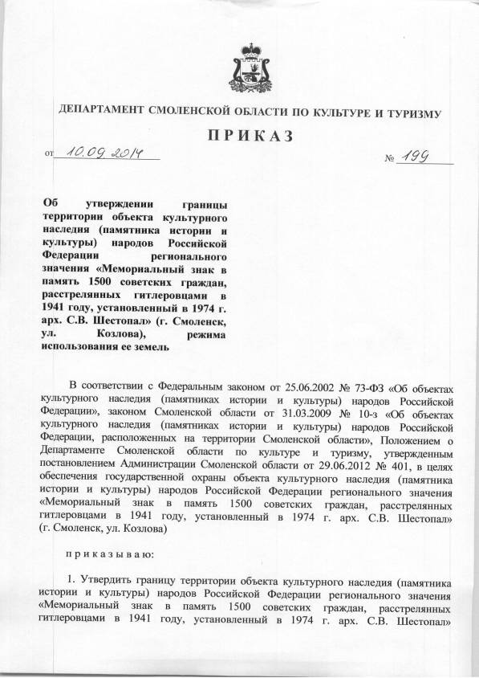
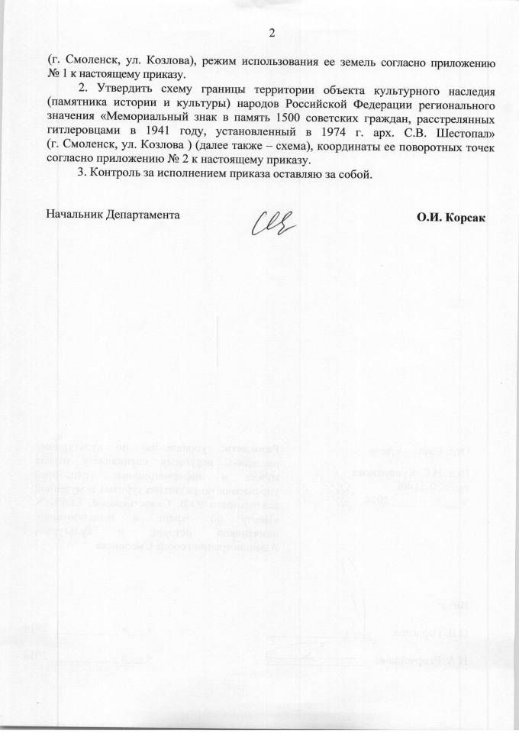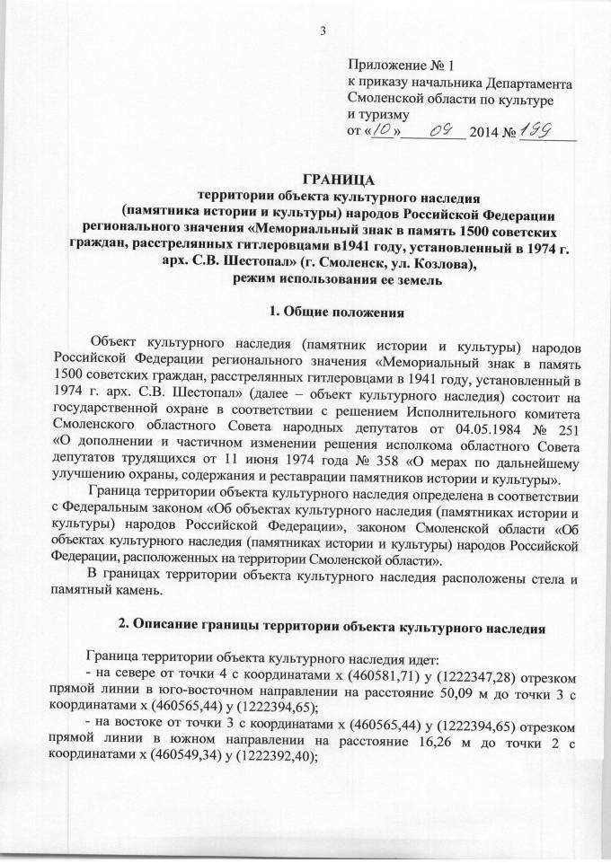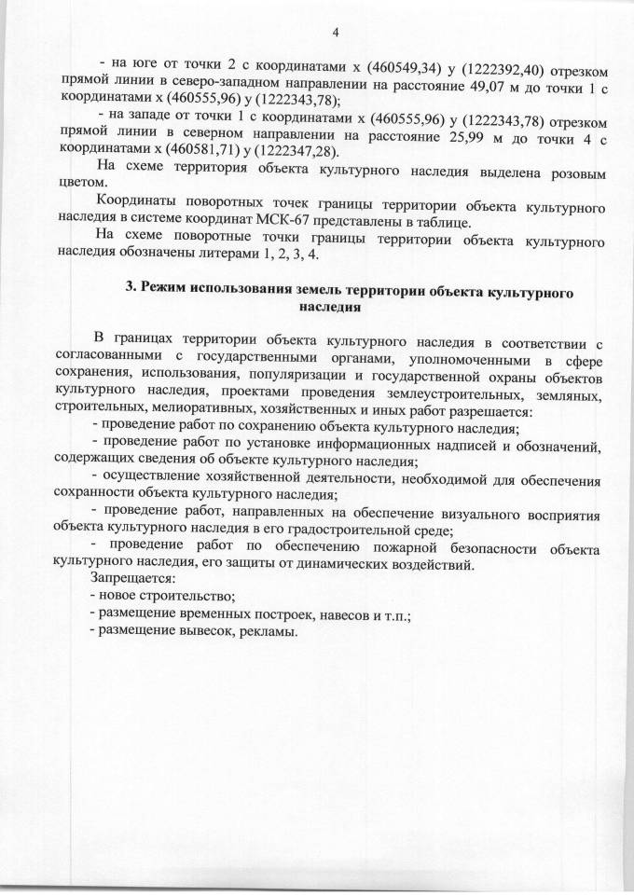
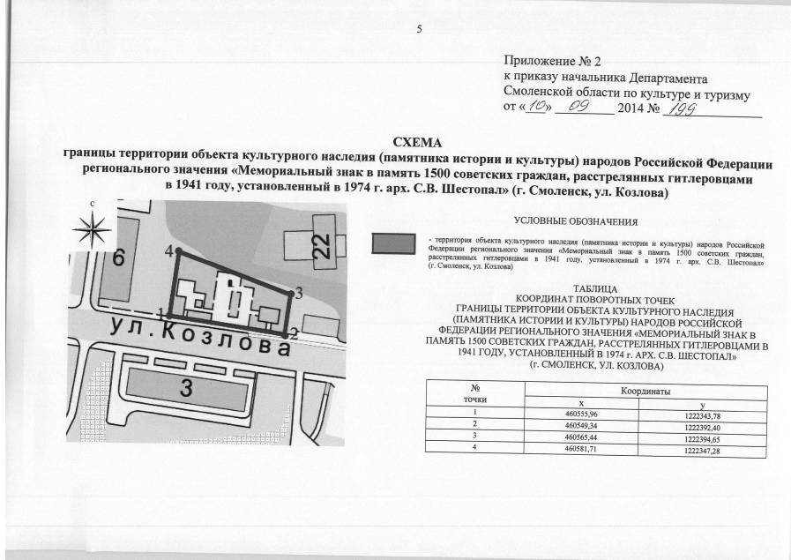

Приказ Департамента Смоленской области по культуре и туризму №201 от 15.09.2014г. «Об утверждении границы территории объекта культурного наследия (памятников истории и культуры) народов Российской Федерации регионального значения «Братские могилы 30000 советских военнопленных умерших в госпитале в 1941-1943 гг.» (г. Смоленск, проезд Маршала Конева, сквер (бывш. ул. Крупской, у кирпичного завода №2), режима использования ее земель».
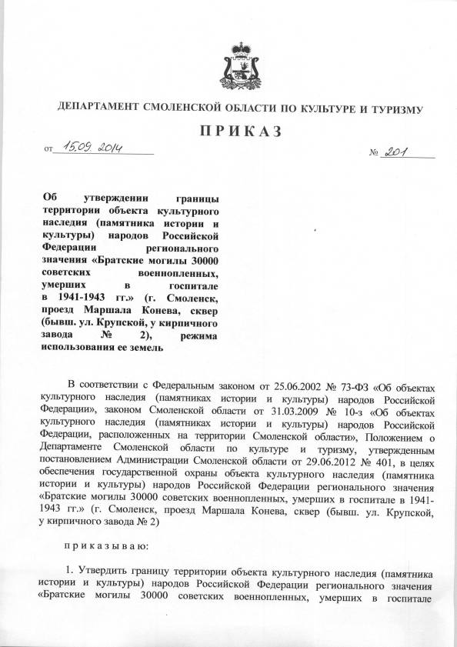
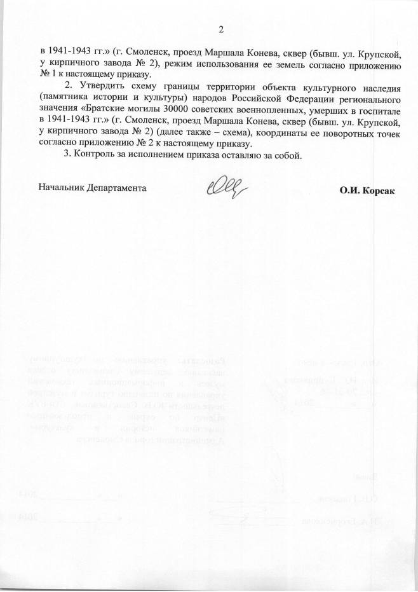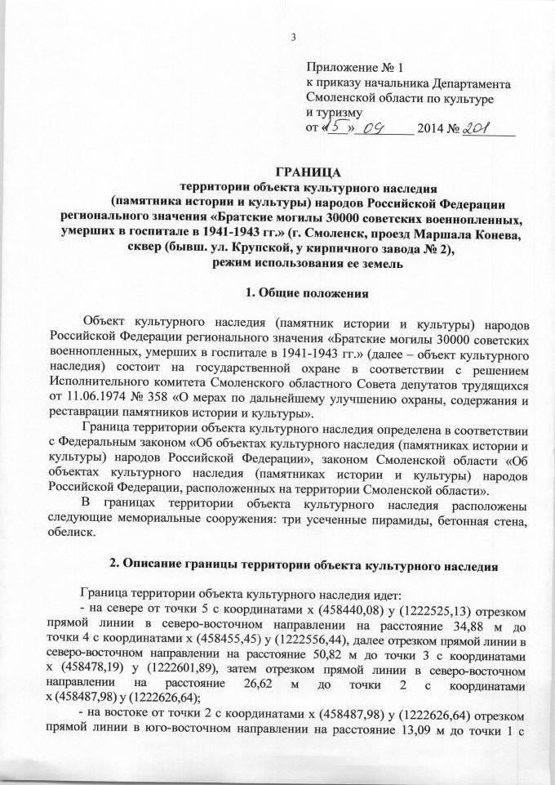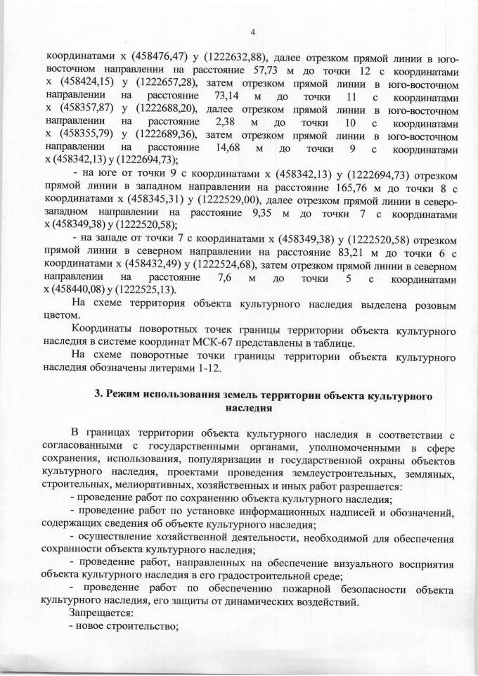
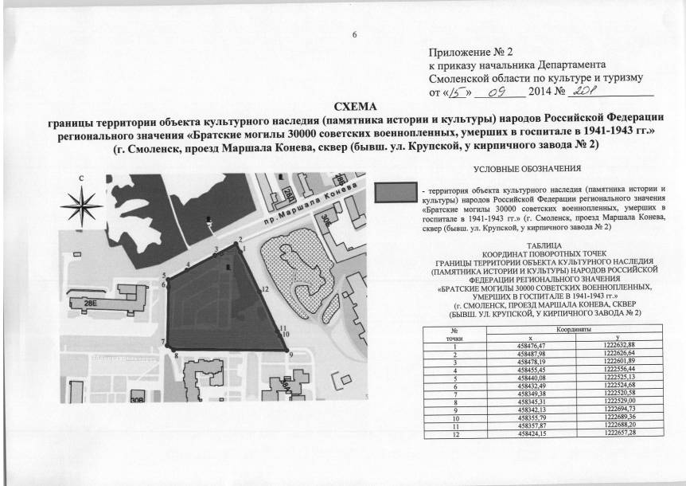

Приказ Департамента Смоленской области по культуре и туризму №259 от 06.11.2014г. «Об утверждении границы территории объекта культурного наследия (памятников истории и культуры) народов Российской Федерации регионального значения «Братская могила советских воинов, павших в боях с гитлеровскими оккупантами в 1941-1943 гг.» (Смоленская область, Сафоновский район, дер. Рыбки), режима использования ее земель».

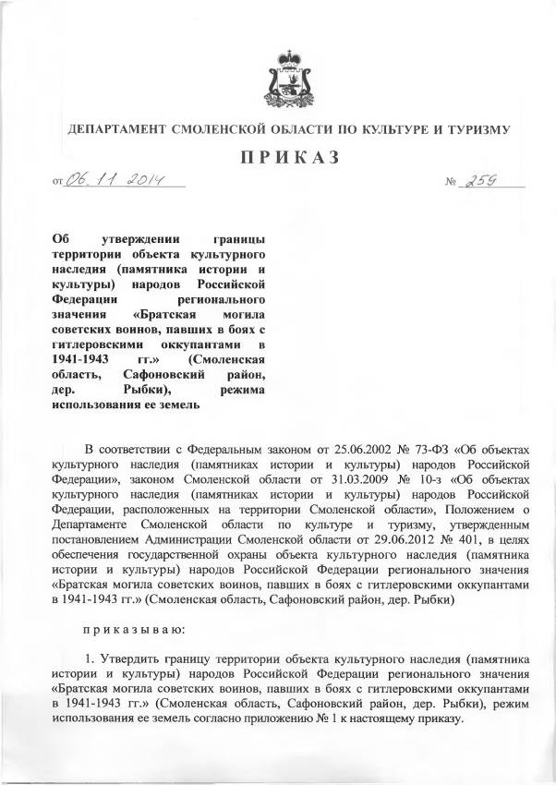
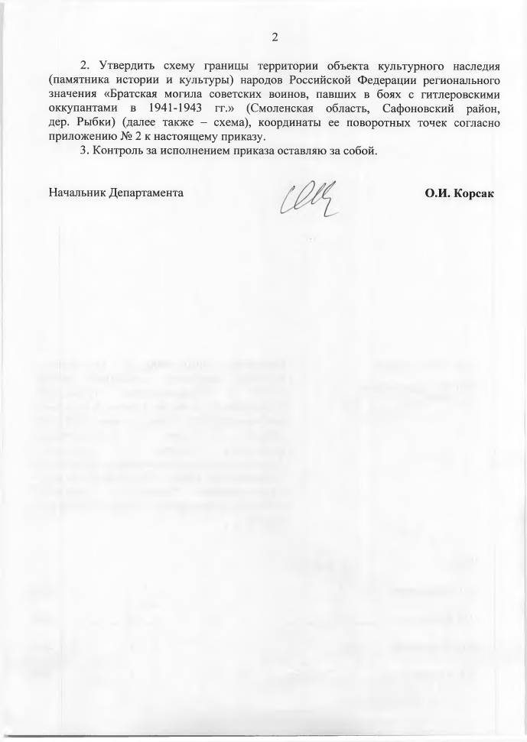
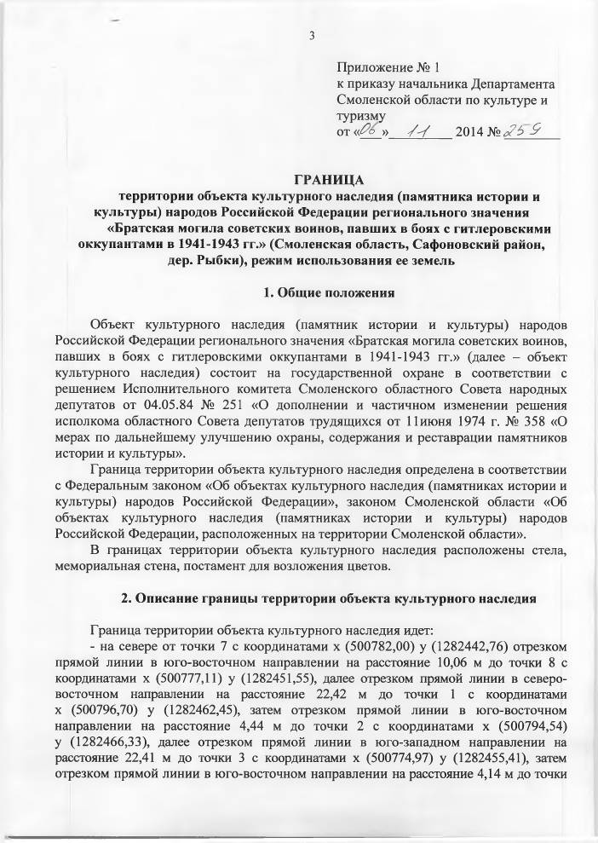
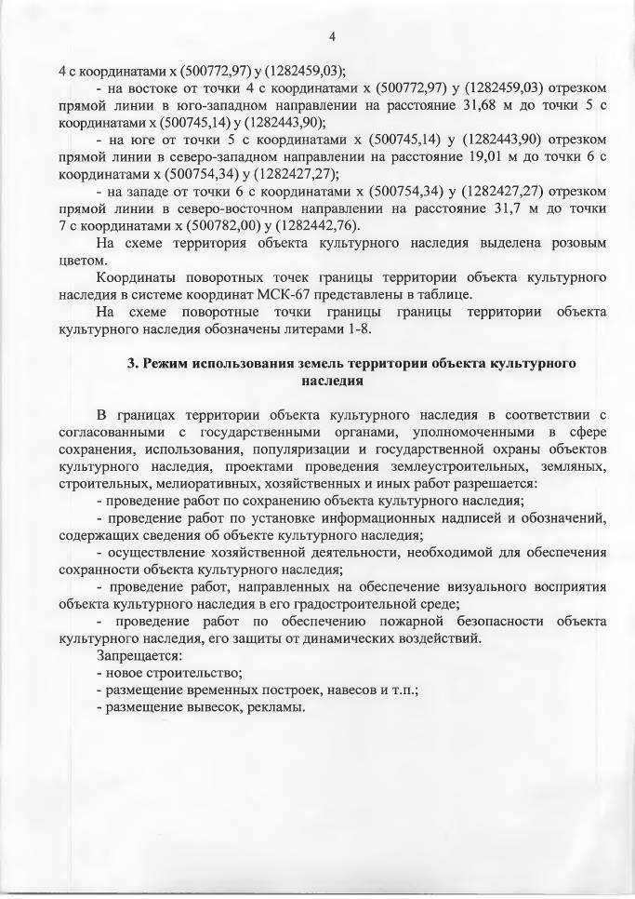

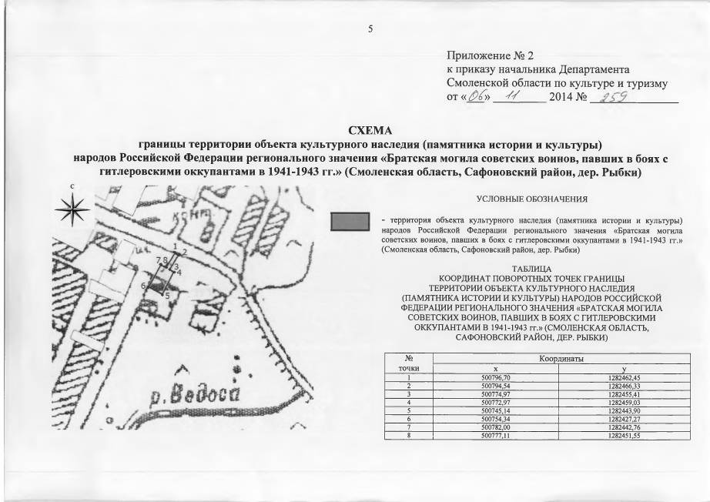

Приказ Департамента Смоленской области по культуре и туризму №290 от 09.12.2014г. «Об утверждении границы территории объекта культурного наследия (памятника истории и культуры) народов Российской Федерации федерального значения «Дом жилой, 2-я пол. XVIII в», расположенного по адресу: Смоленская область, г. Вязьма, ул. Кронштадтская, д. 32 (бывш. д. 34), режима использования ее земель».
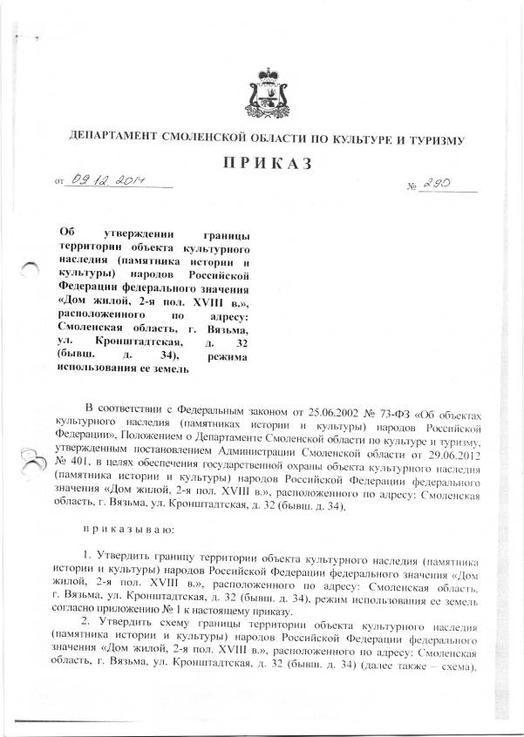
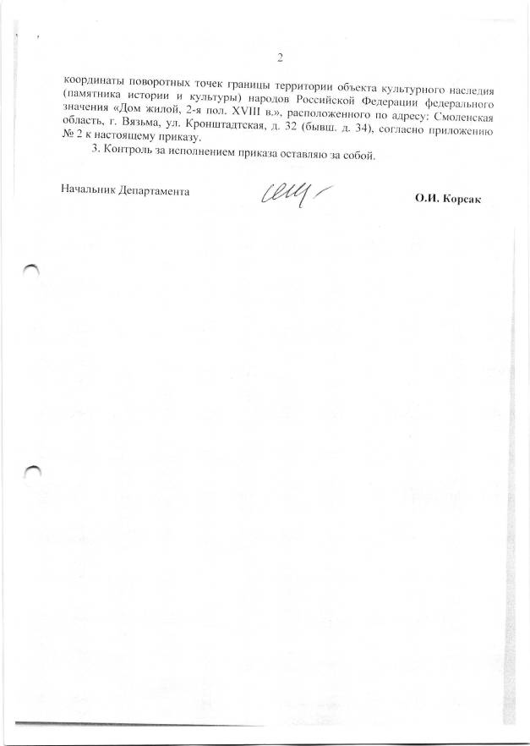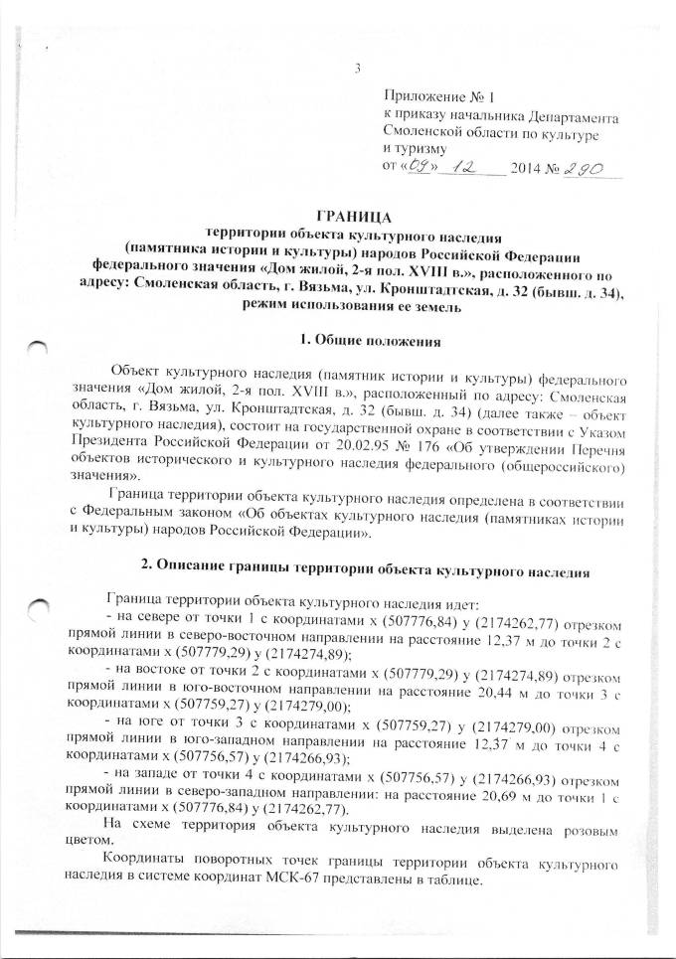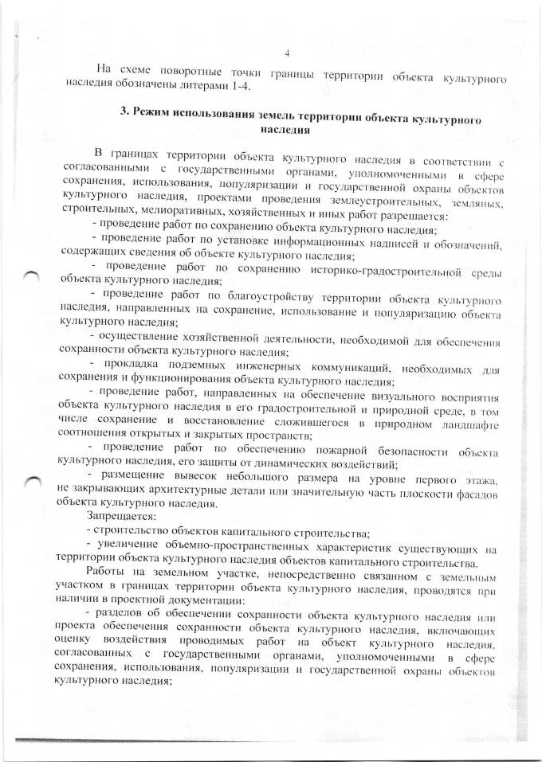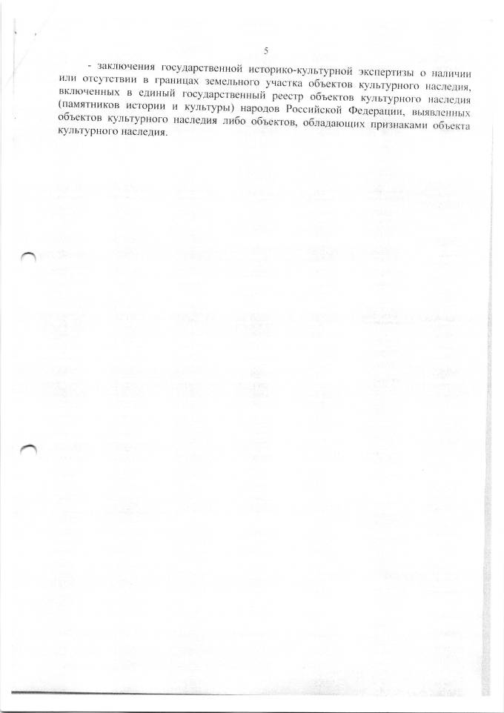
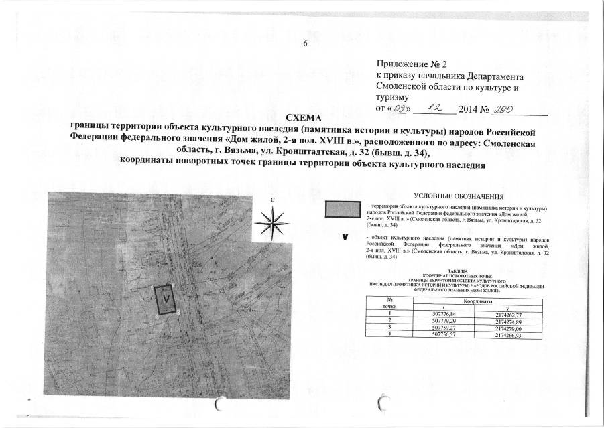

Приказ Департамента Смоленской области по культуре и туризму №291 от 09.12.2014г. «Об утверждении границы территории объекта культурного наследия (памятника истории и культуры) народов Российской Федерации федерального значения «Троицкий собор, 1626-1674 гг.», расположенного по адресу: Смоленская область, г. Вязьма, Соборная Гора, ул. Нагорная, д. 1, режима использования ее земель».
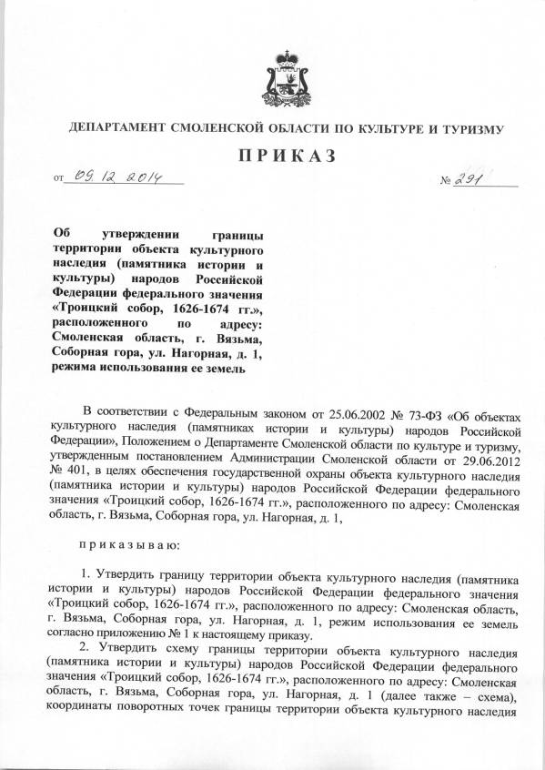
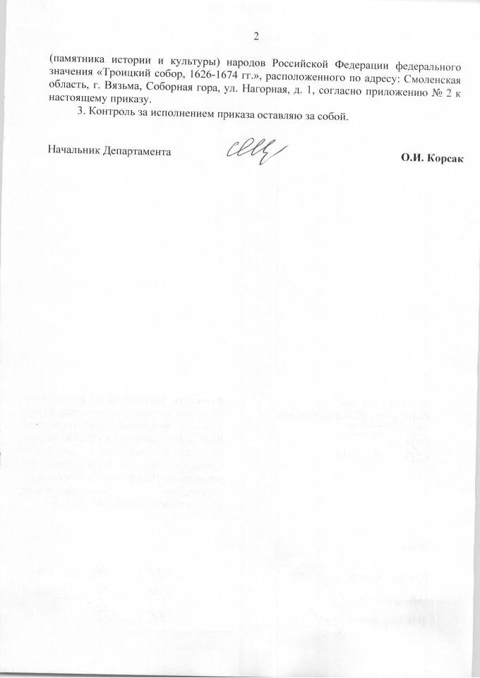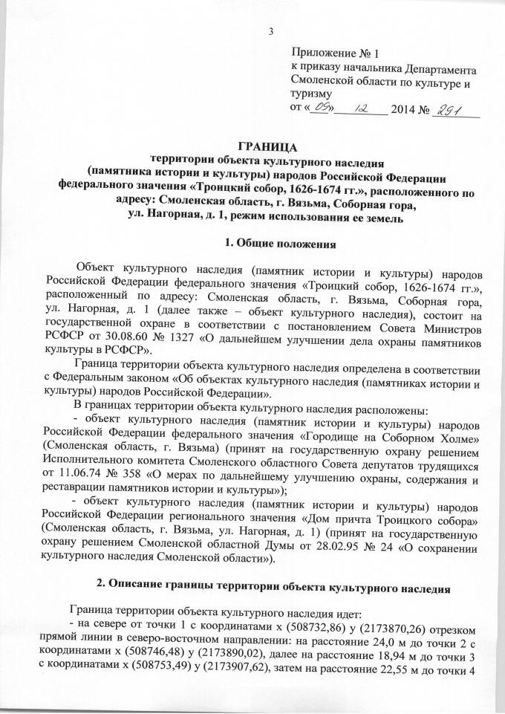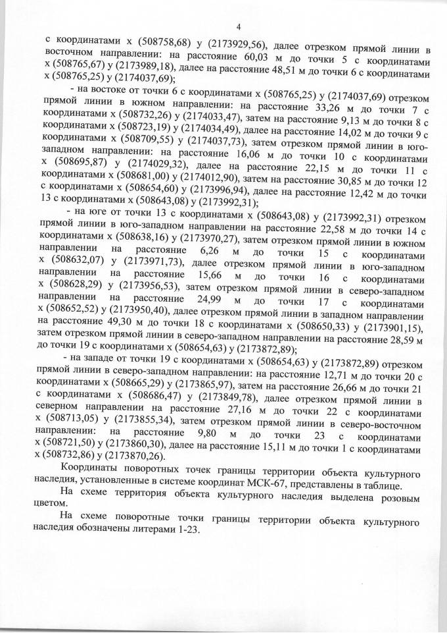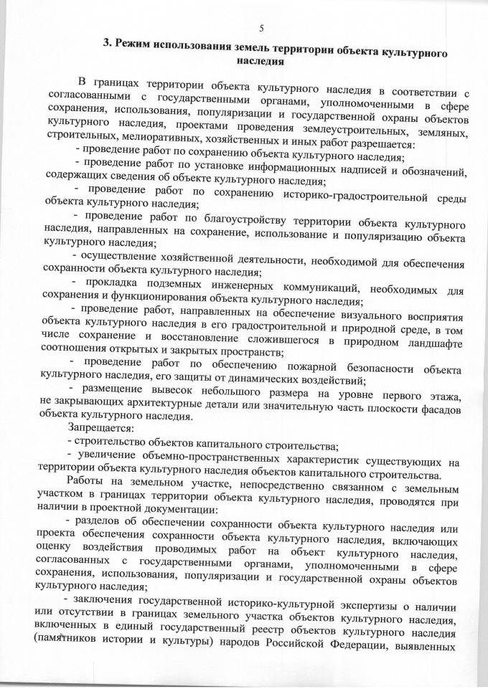
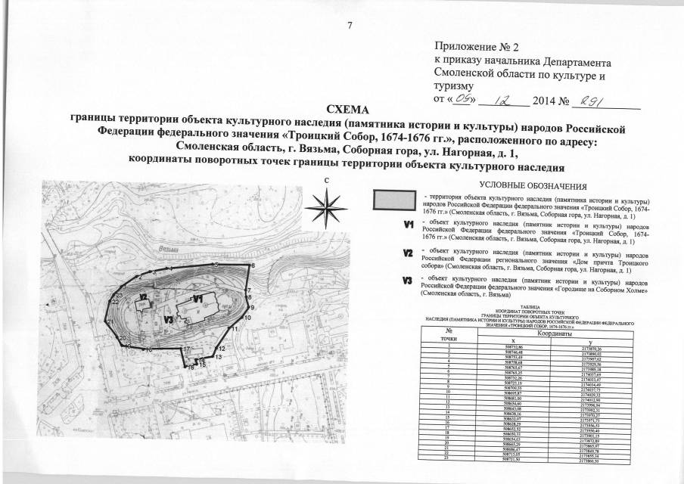

Приказ Департамента Смоленской области по культуре и туризму №636 от 19.12.2016г. «О внесении изменений в приказ начальника Департамента Смоленской области по культуре и туризму от 09.12.2014г. №291».
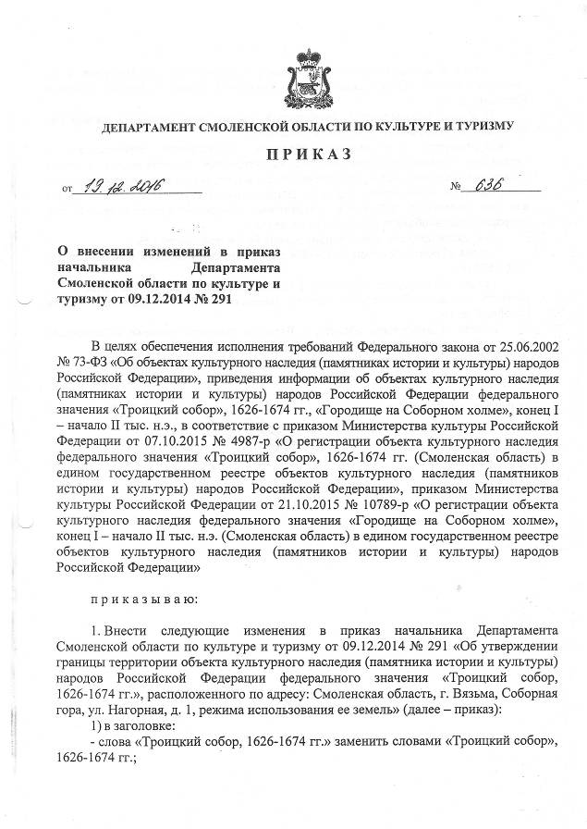
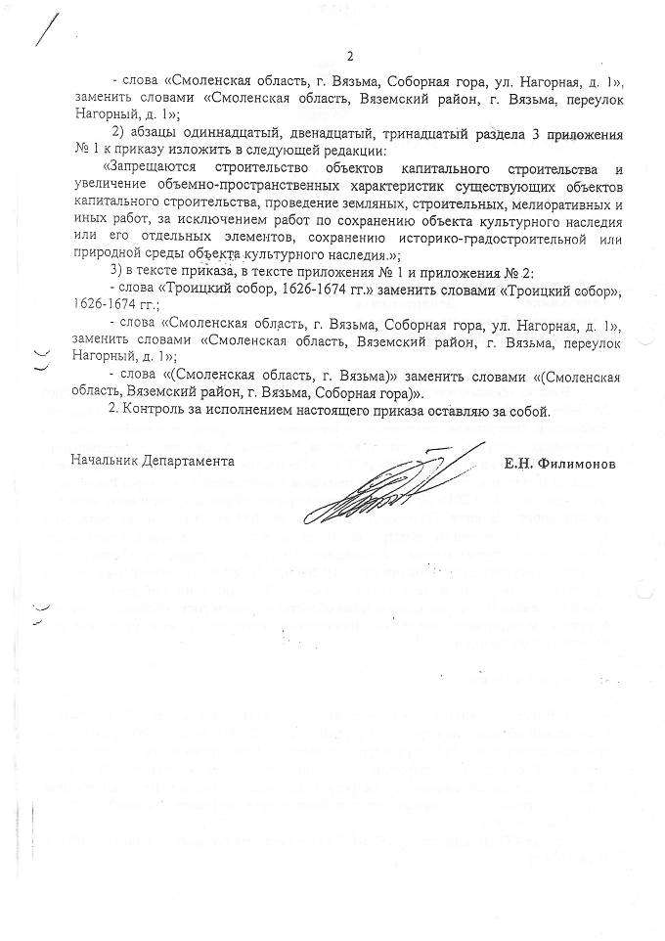

Приказ Департамента Смоленской области по культуре и туризму №292 от 09.12.2014г. «Об утверждении границы территории объекта культурного наследия (памятника истории и культуры) народов Российской Федерации федерального значения «Церковь Екатерины, 1791 г.», расположенного по адресу: Смоленская область, г. Вязьма, ул. Докучаева (бывш. Пролетарская ул.), режима использования ее земель».
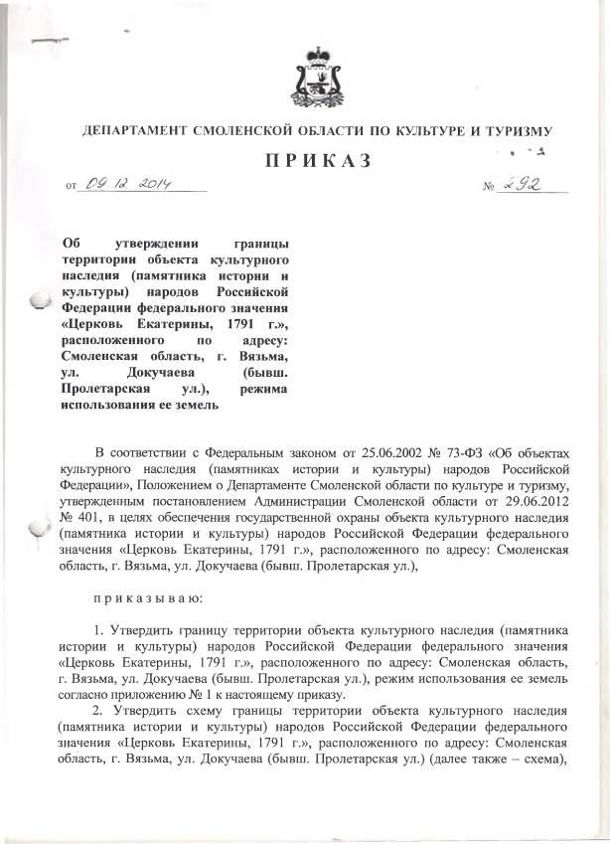
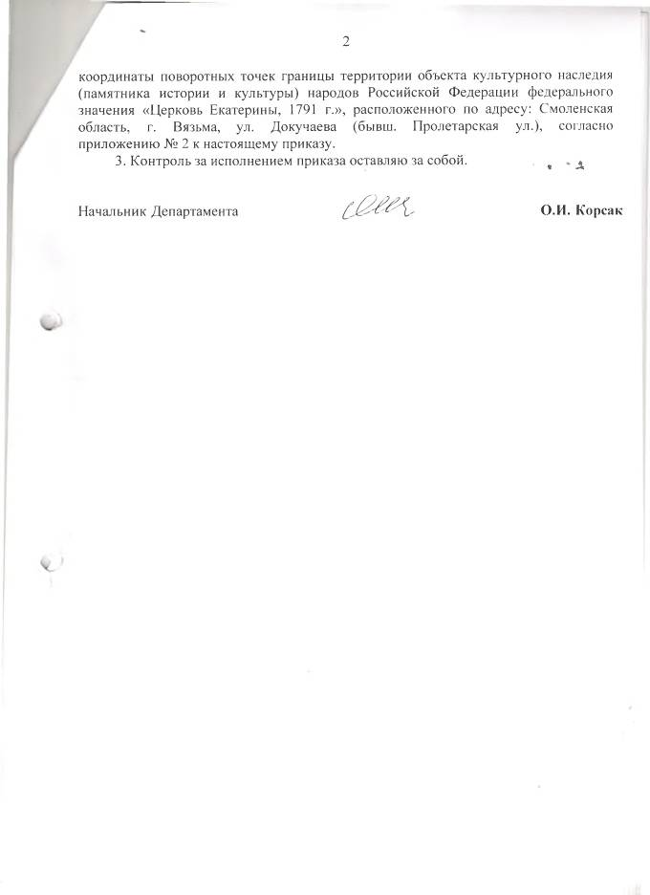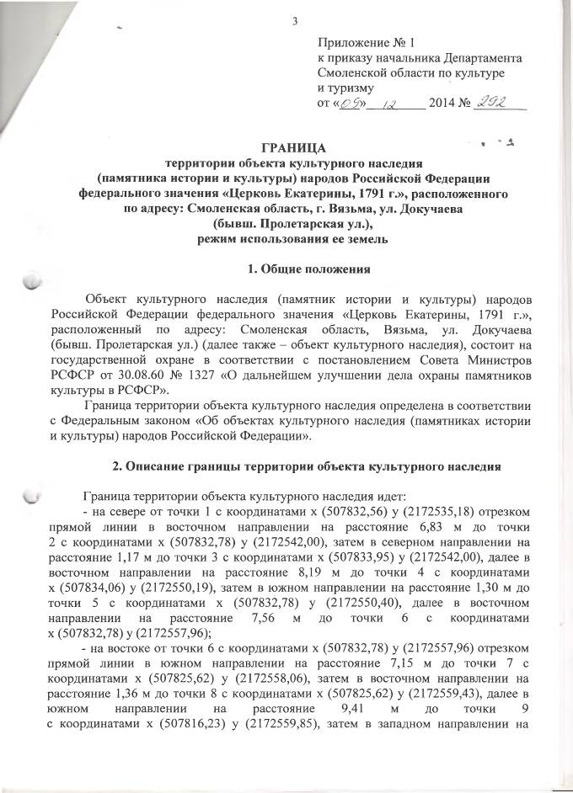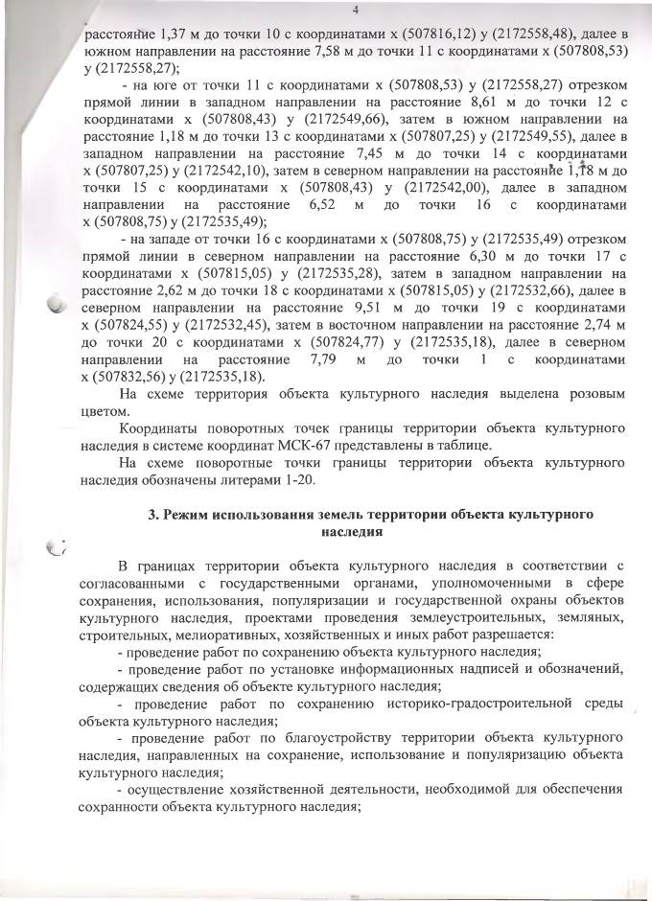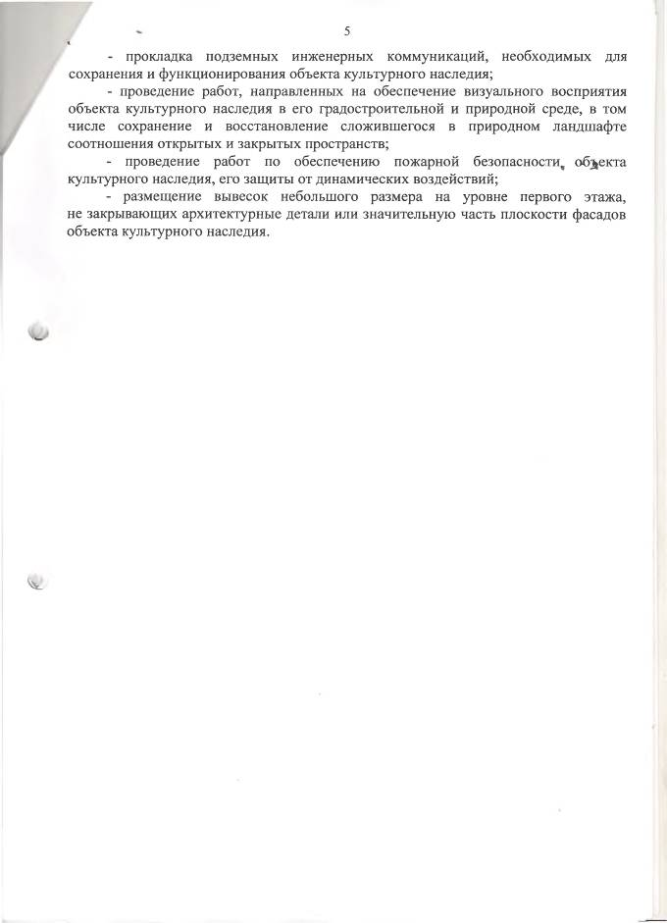
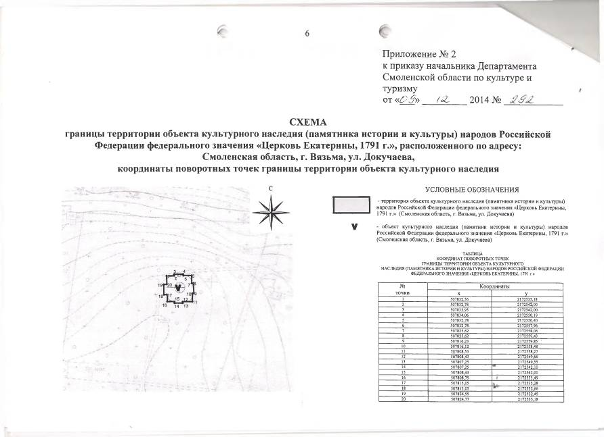

Приказ Департамента Смоленской области по культуре и туризму №306 от 23.12.2014г. «Об утверждении границы территории объекта культурного наследия (памятника истории и культуры) народов Российской Федерации регионального значения «Братская могила 307 воинов Советской Армии, погибших в 1941-1943 гг. в боях с немецко-фашистскими захватчиками. Установлен обелиск» (Смоленская область, Холм-Жирячский район, д. Пигулино, ул. Грибоедова) (бывш. Смоленская область, Холм-Жирячский район, д. Пигулино), режима использования ее земель».
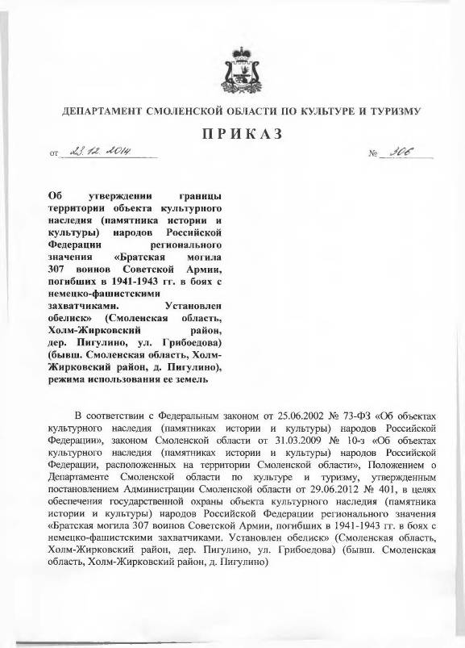
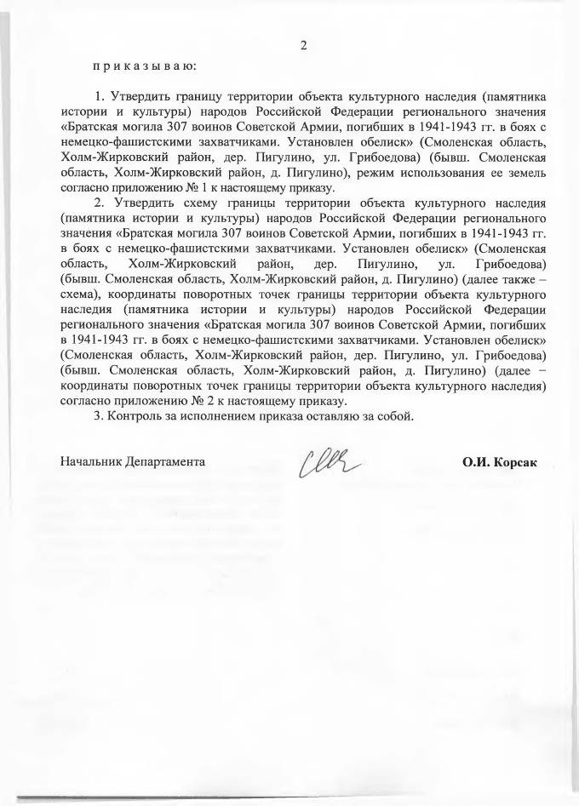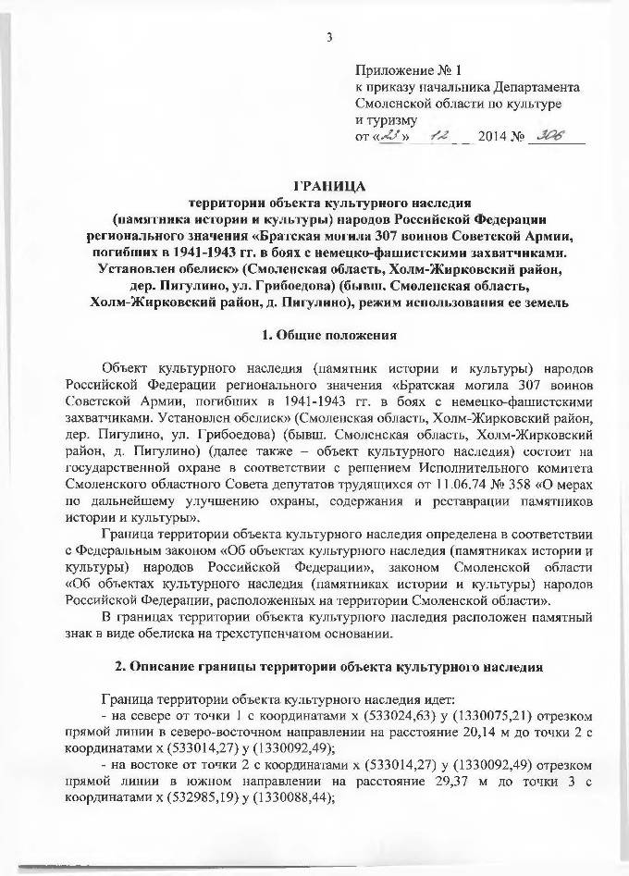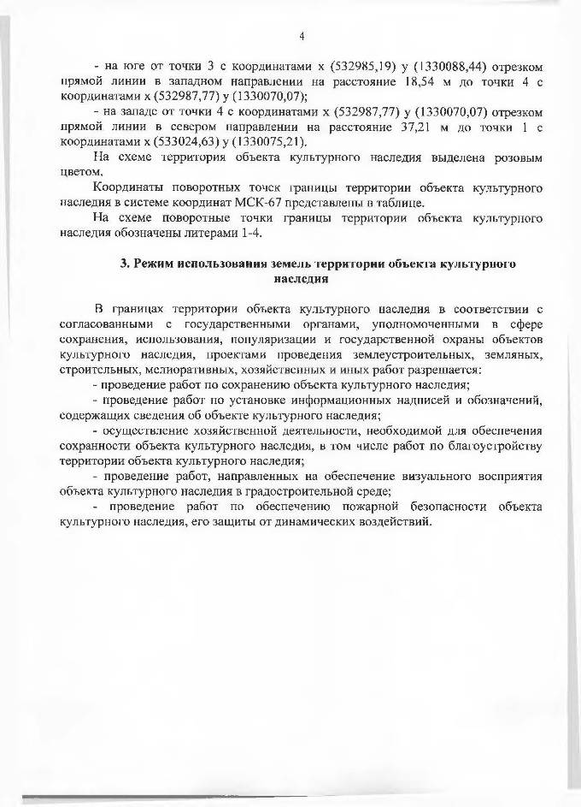
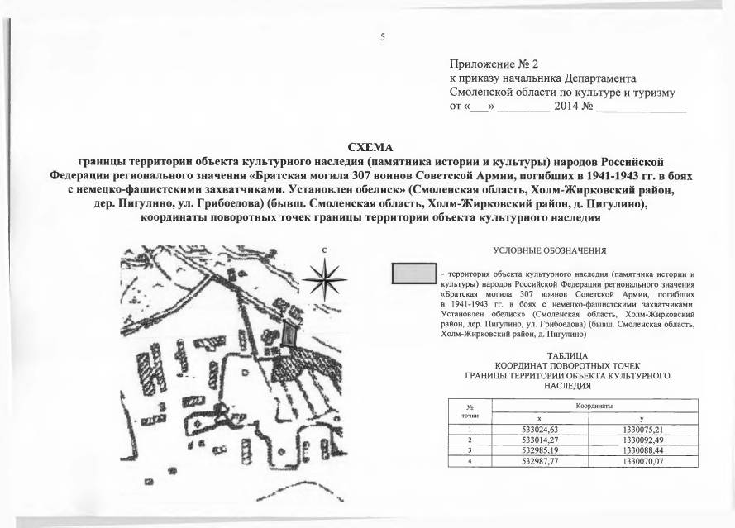

Приказ Департамента Смоленской области по культуре и туризму №307 от 23.12.2014г. «Об утверждении границы территории объекта культурного наследия (памятника истории и культуры) народов Российской Федерации регионального значения «Братская могила 482 воинов Советской армии, погибших в 1941-1943 гг. в боях с немецко-фашистскими захватчиками. Установлена скульптура» (Смоленская область, Темкинский район, дер. Кикино), режима использования ее земель».
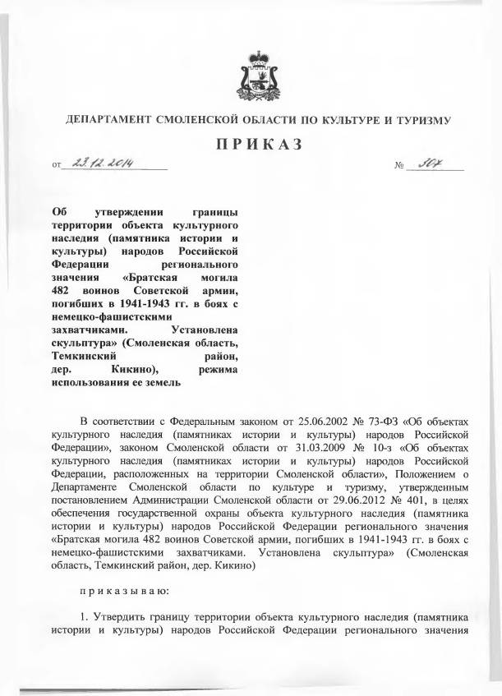
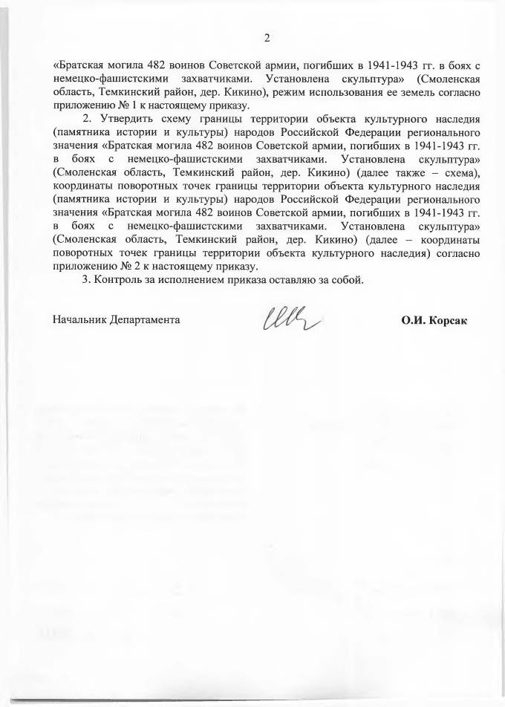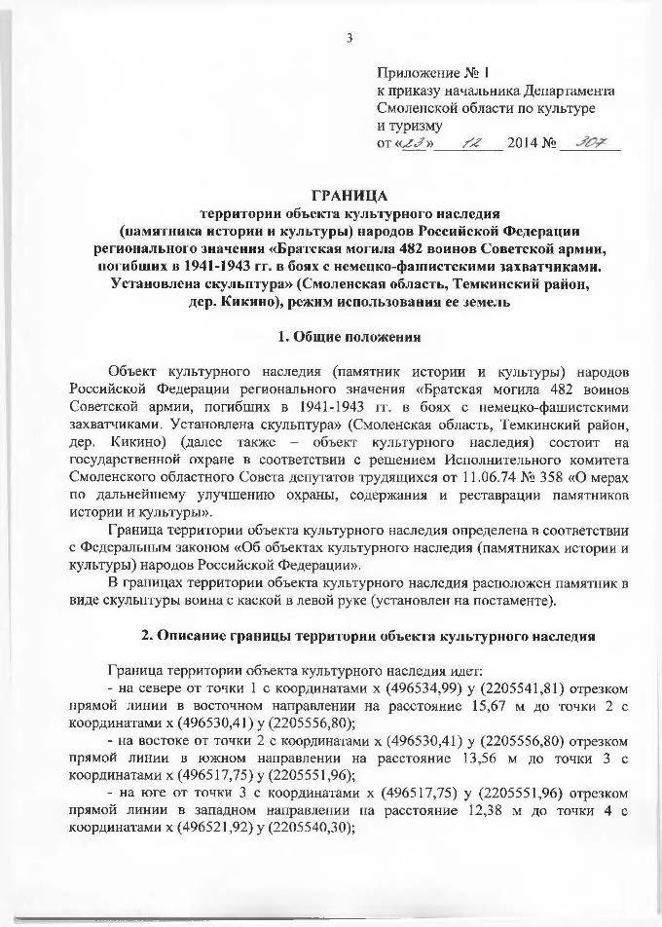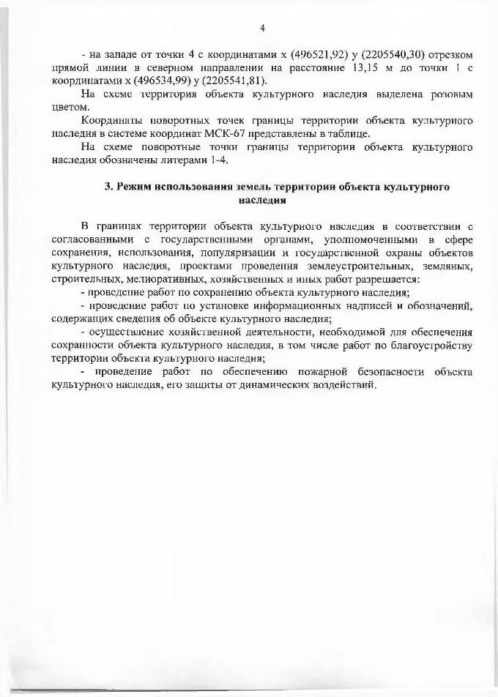
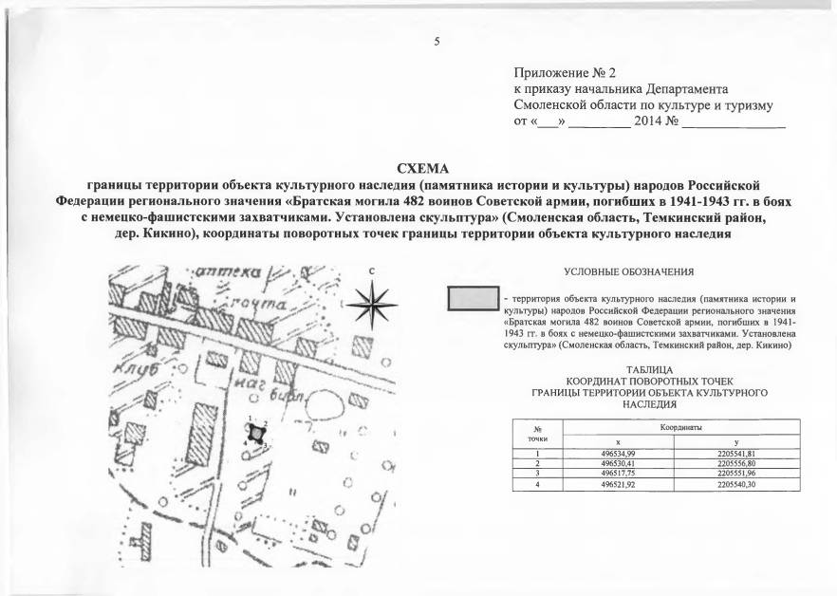

Постановление Администрации Смоленской области №58 от 20.02.2015г. «Об утверждении границ зон охраны объекта культурного наследия (памятника истории и культуры) народов Российской федерации регионального значения «Дом «Коммуны», жилой, 30-е годы ХХ века», расположенного по адресу: г. Смоленск, ул. Коненкова, д. 9а, градостроительных регламентов и режимов использования их земель».
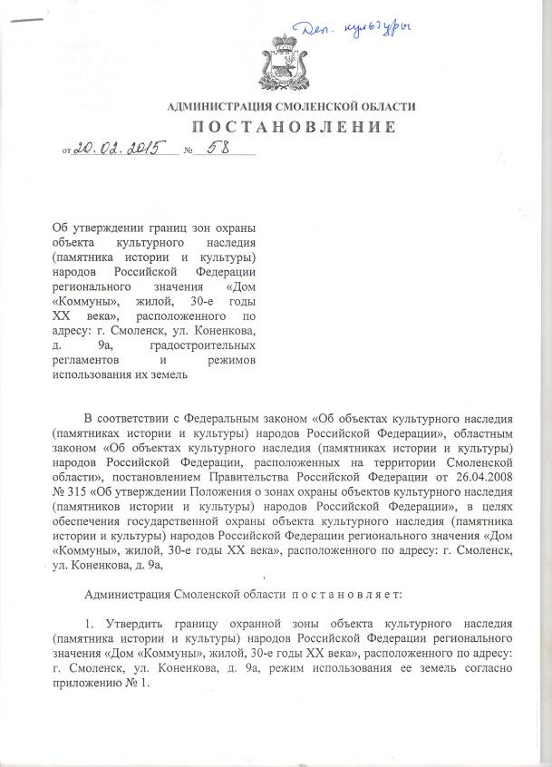
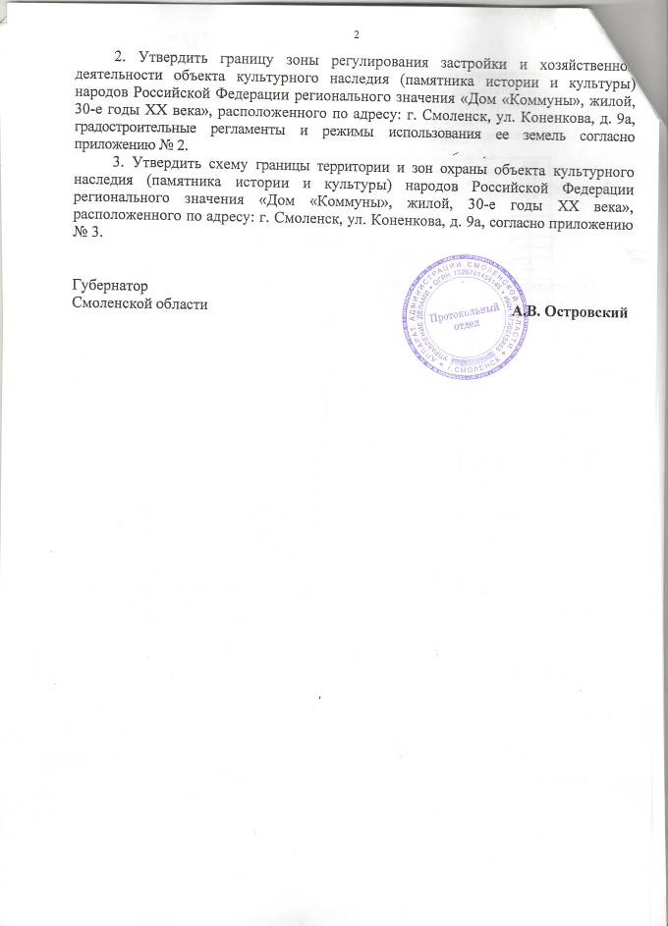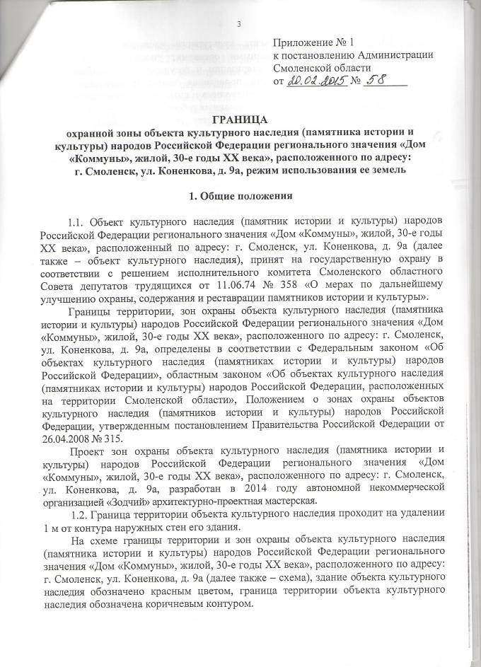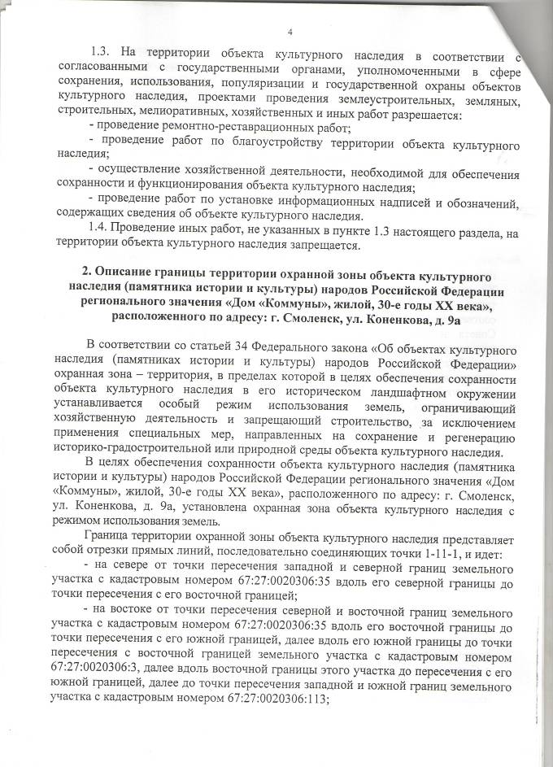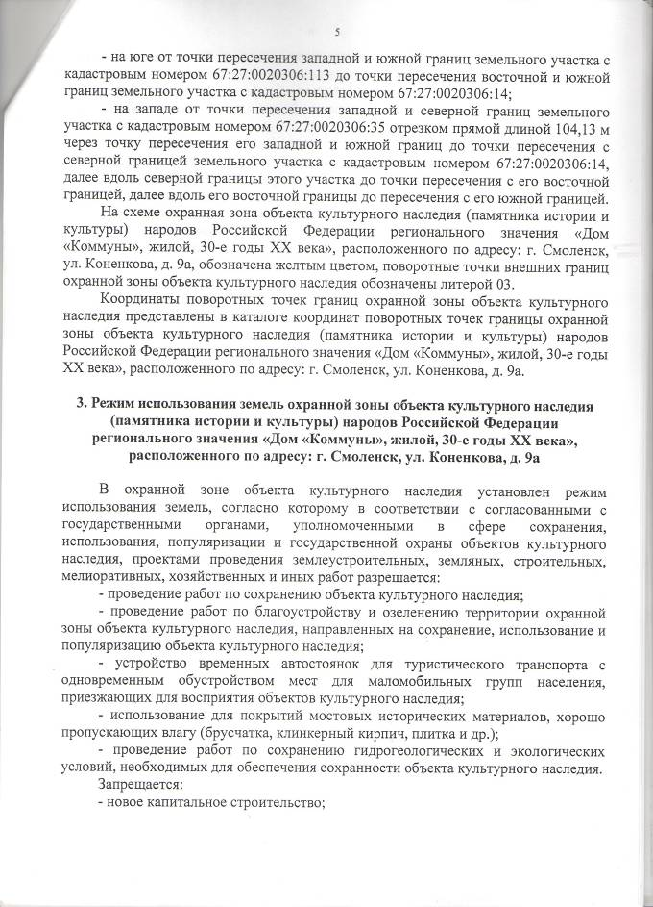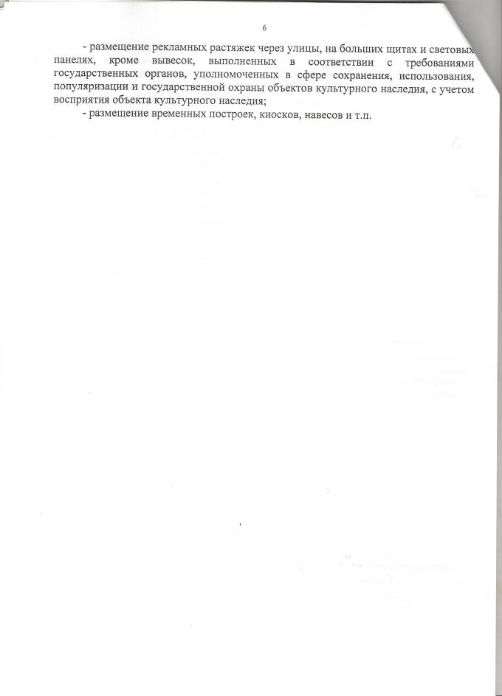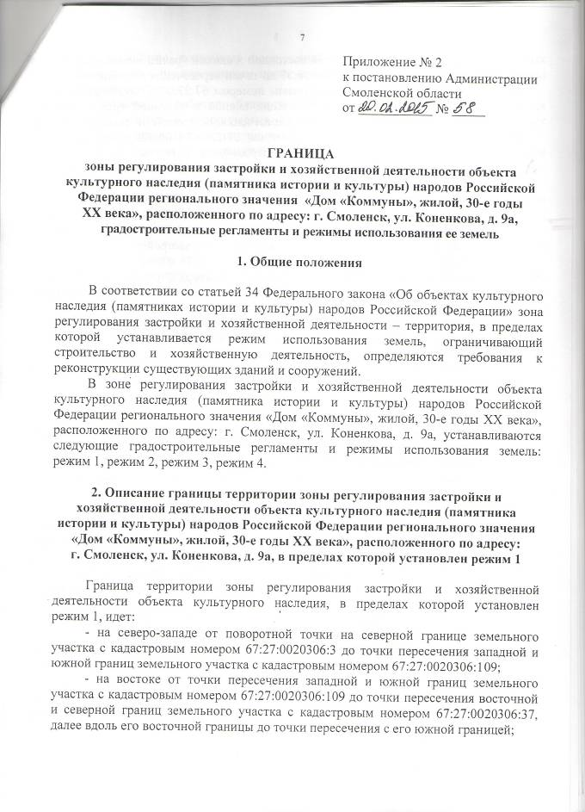

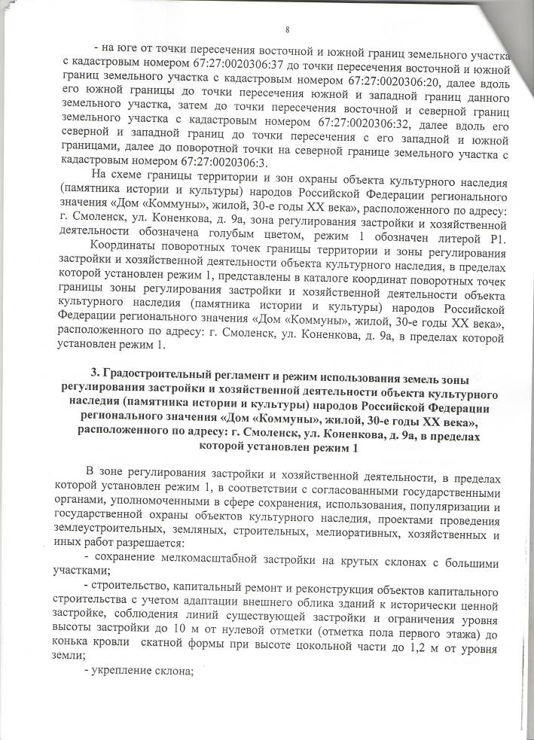
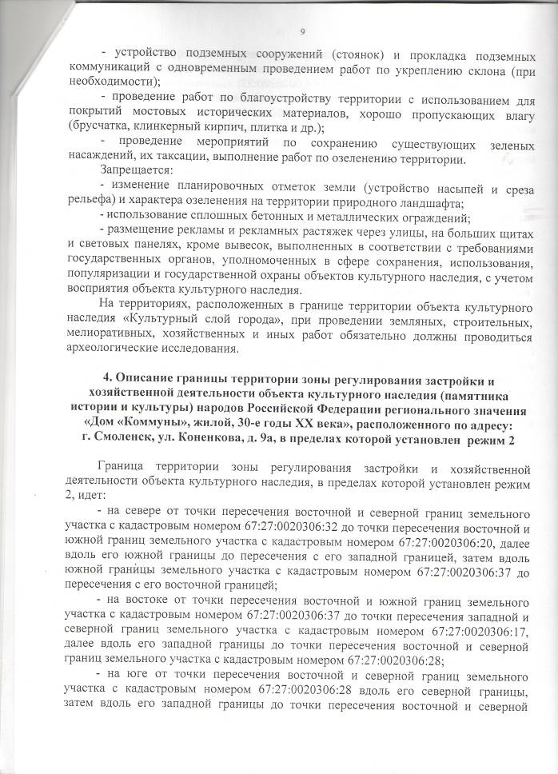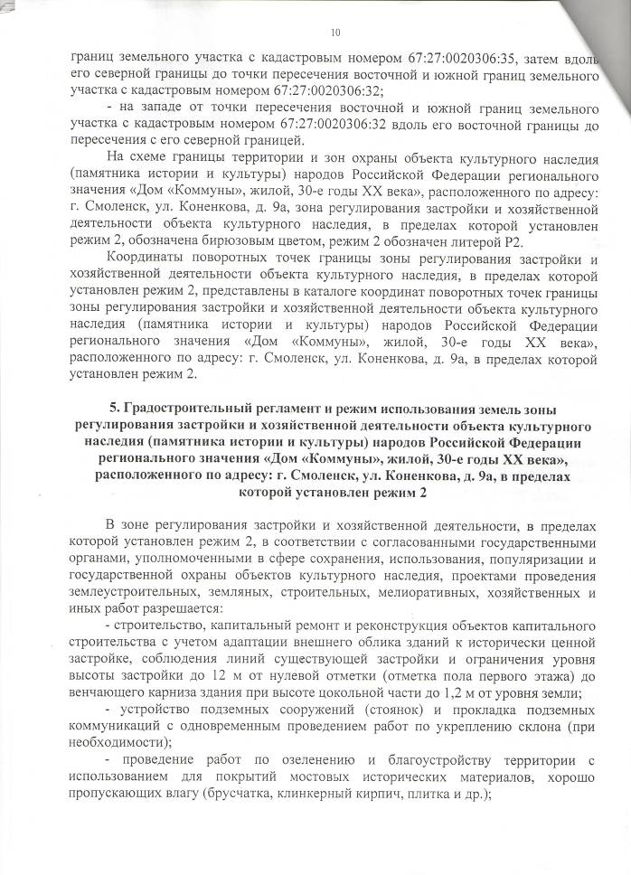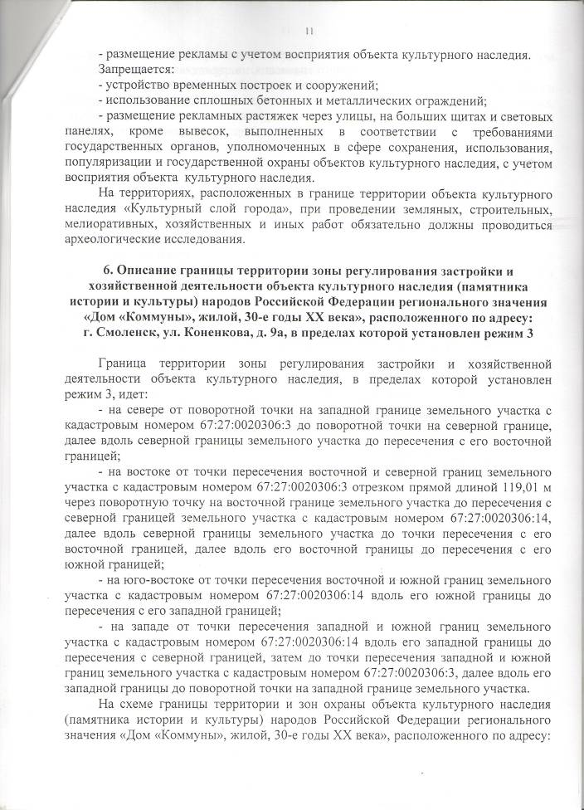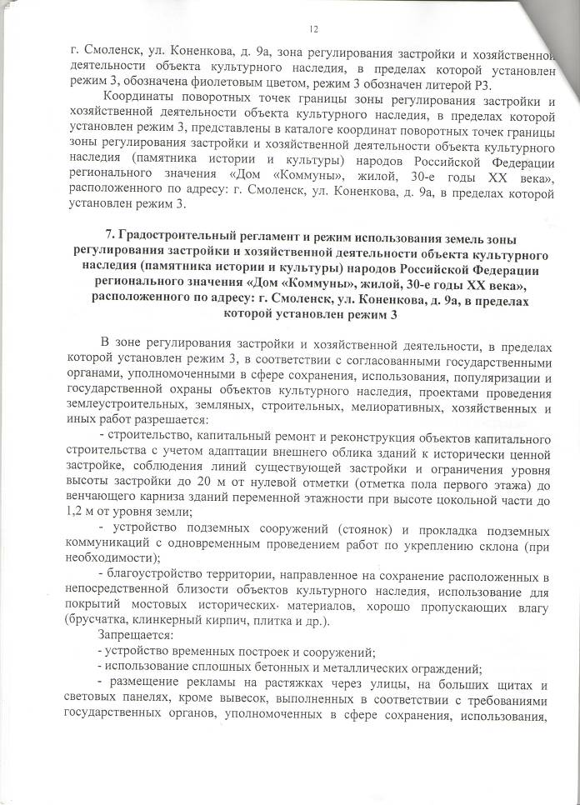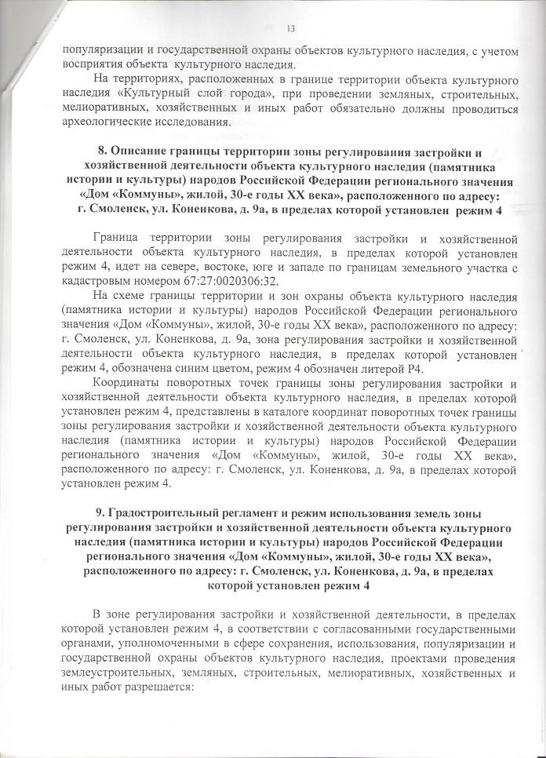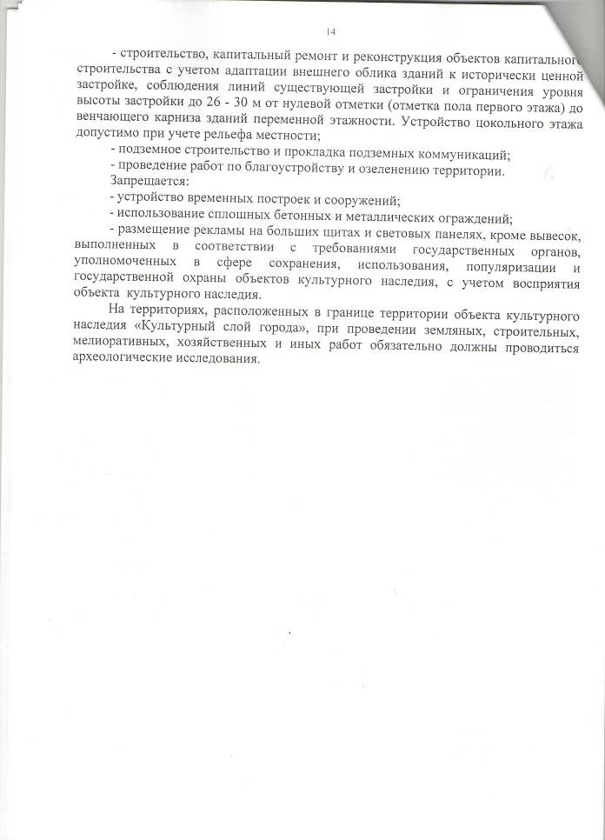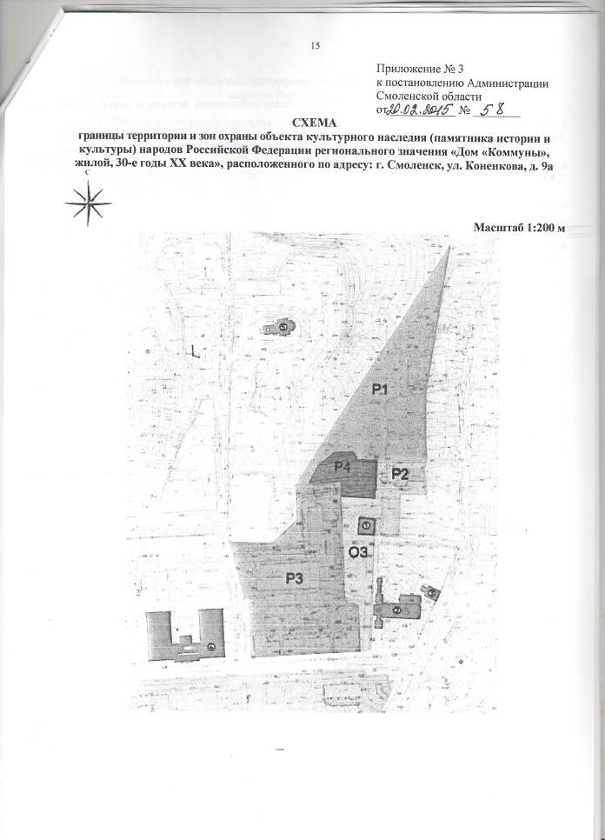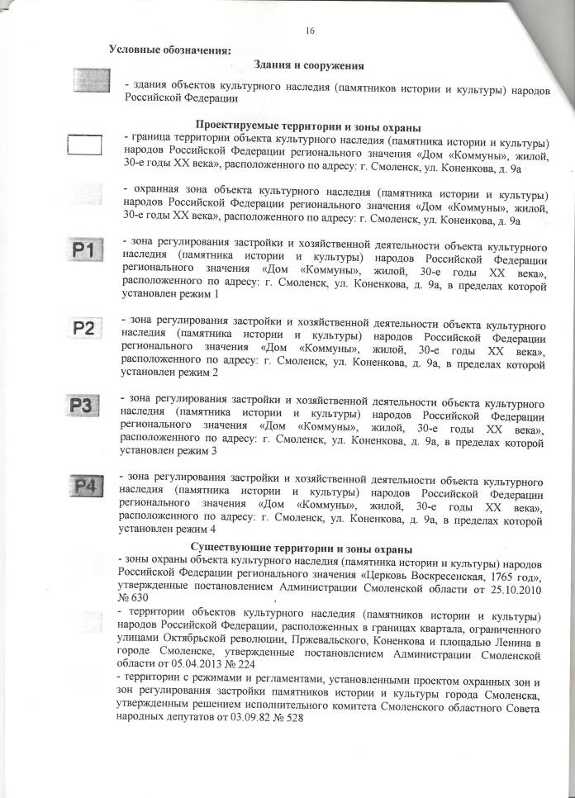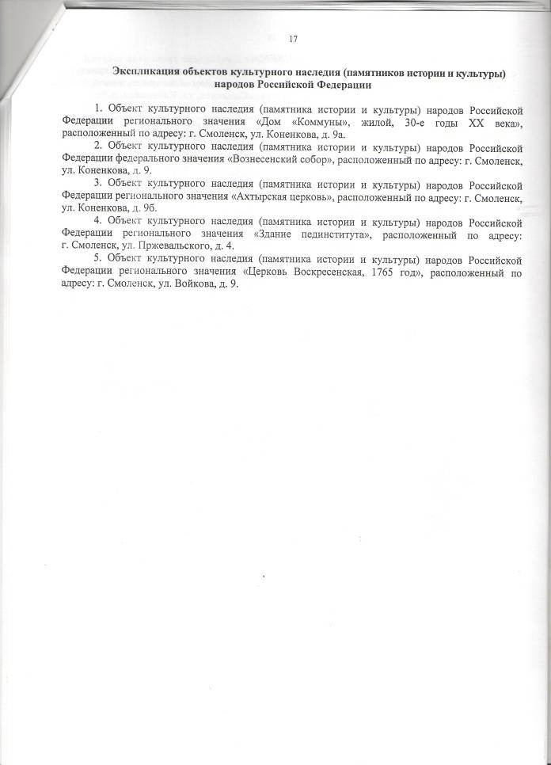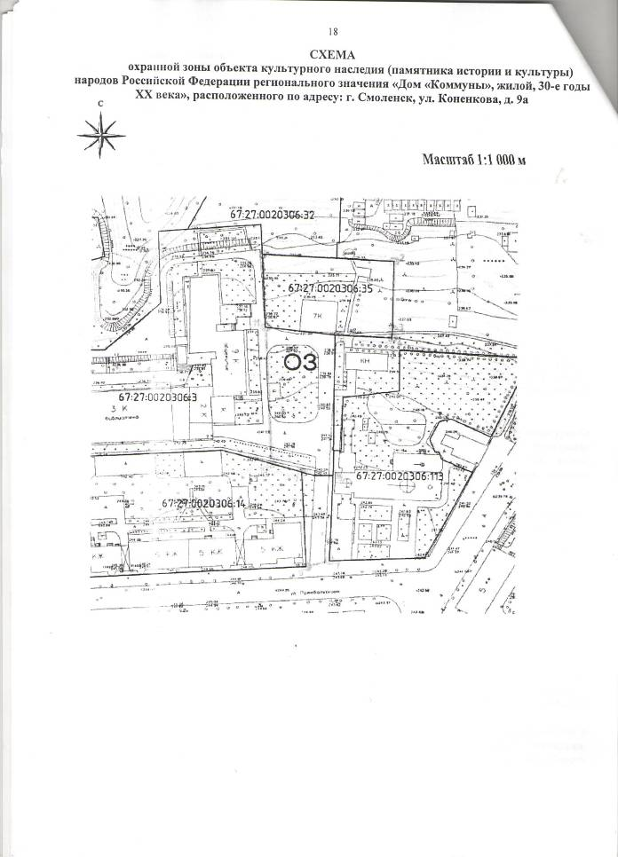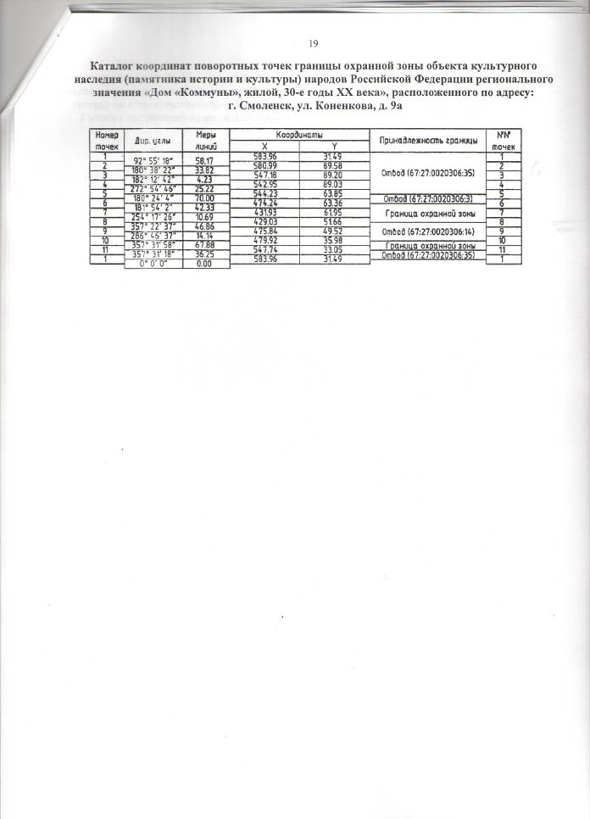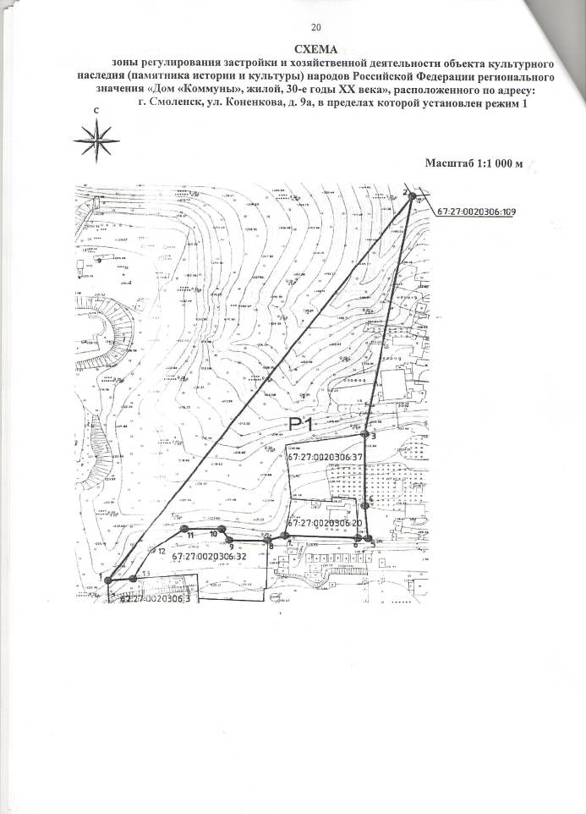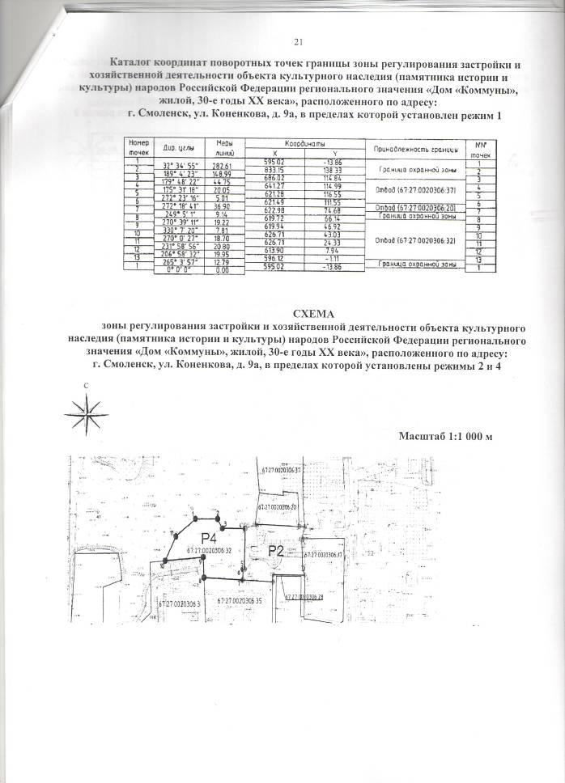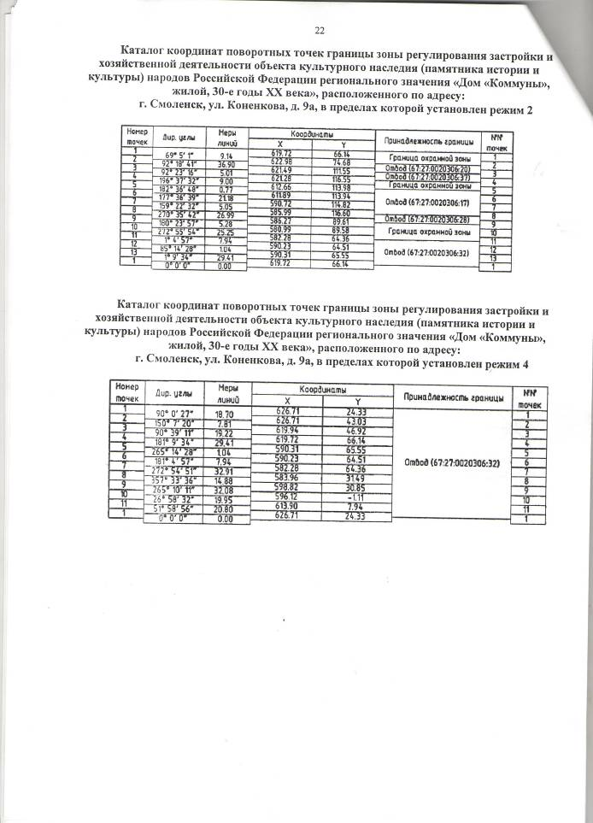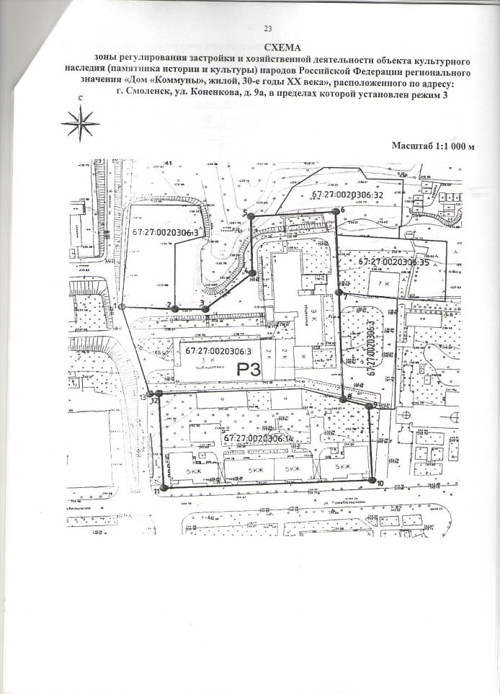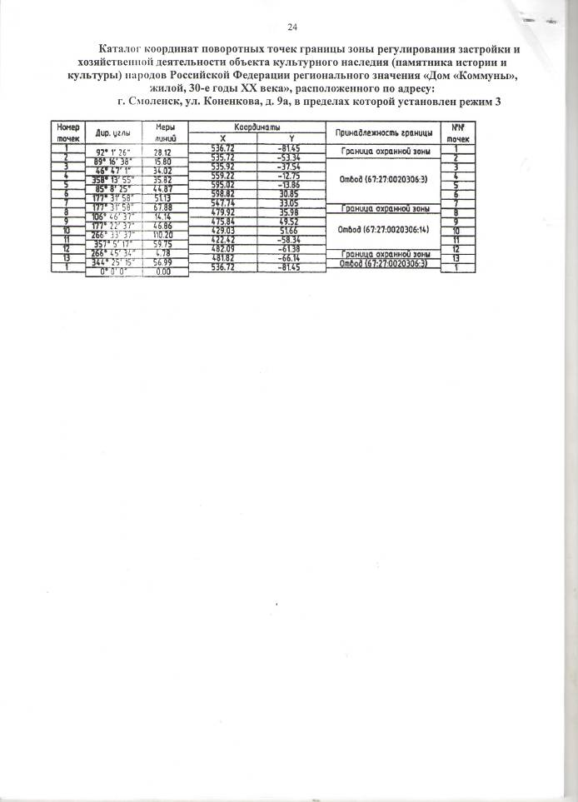
Общество с ограниченной ответственностью
«ГРАДОСТРОИТЕЛЬСТВО И КАДАСТР»
ООО «ГРАДОСТРОИТЕЛЬСТВО И КАДАСТР»

Заказчик: Департамент Смоленской области по строительству и жилищно-коммунальному хозяйству

Государственный контракт №ИМЗ-2023-003676 от 30 марта 2023 г.

Внесение изменений в
схему территориального планирования
Смоленской области

Пояснительная записка

Том II

МАТЕРИАЛЫ ПО ОБОСНОВАНИЮ
ПРИЛОЖЕНИЕ №1. КОПИИ ДОКУМЕНТОВ ОБ УТВЕРЖДЕНИИ ГРАНИЦ ТЕРРИТОРИЙ И ЗОН ОХРАНЫ ОБЪЕКТОВ КУЛЬТУРНОГО НАСЛЕДИЯ. ТОМ 4

Санкт-Петербург
2023
Общество с ограниченной ответственностью
«ГРАДОСТРОИТЕЛЬСТВО И КАДАСТР»
ООО «ГРАДОСТРОИТЕЛЬСТВО И КАДАСТР»

Заказчик: Департамент Смоленской области по строительству и жилищно-коммунальному хозяйству

Государственный контракт №ИМЗ-2023-003676 от 30 марта 2023 г.

Внесение изменений в
схему территориального планирования
Смоленской области

Пояснительная записка

Том II

МАТЕРИАЛЫ ПО ОБОСНОВАНИЮ
ПРИЛОЖЕНИЕ №1. КОПИИ ДОКУМЕНТОВ ОБ УТВЕРЖДЕНИИ ГРАНИЦ ТЕРРИТОРИЙ И ЗОН ОХРАНЫ ОБЪЕКТОВ КУЛЬТУРНОГО НАСЛЕДИЯ. ТОМ 4

Генеральный директор В. А. Котлярова

Санкт-Петербург
2023
СОДЕРЖАНИЕ
1. Приказ Департамента Смоленской области по культуре и туризму №48 от 30.01.2018г. «Об утверждении границы территории объекта культурного наследия (памятника истории и культуры) народов Российской Федерации федерального значения «Городище», 2-я пол. I тыс. до н.э., 3-я четв. I тыс. н.э., входящего в состав объекта культурного наследия (памятника истории и культуры) народов Российской Федерации федерального значения «Два городища», 2-я пол. I тыс. до н.э., 3-я четв. I тыс. н.э., VI-VIII, XI-XVIII вв., включенного в единый государственный реестр объектов культурного наследия (памятников истории и культуры) народов Российской Федерации, расположенного по адресу (местоположение): Смоленская область, город Смоленск, пос. Вязовенька, на левом берегу р. Вязовенька, режима использования ее земель». 6
2. Приказ Департамента Смоленской области по культуре и туризму №60 от 05.02.2018г. «Об утверждении границы территории объекта культурного наследия (памятника истории и культуры) народов Российской Федерации федерального значения «Городище «Лестровка», конец I тыс. – начало II тыс. н.э., включенного в единый государственный реестр объектов культурного наследия (памятников истории и культуры) народов Российской Федерации, расположенного по адресу (местоположение): Смоленская область, город Смоленск, ул. Ким, режима использования ее земель». 14
3. Приказ Департамента Смоленской области по культуре и туризму №139 от 06.03.2018г. «Об утверждении границы территории объекта культурного наследия (памятника истории и культуры) народов Российской Федерации федерального значения «Селище», 2-я пол. I тыс. н.э., входящего в состав объекта культурного наследия (памятника истории и культуры) народов Российской Федерации федерального значения «Комплекс памятников», неолит, 2-я пол. I тыс. н.э., включенного в единый государственный реестр объектов культурного наследия (памятников истории и культуры) народов Российской Федерации, расположенного по адресу (местоположение): Смоленская область, г. Смоленск, около 0.7 км южнее ул. Иванова, на правом берегу р. Днепр, режима использования ее земель». 20
4. Приказ Департамента Смоленской области по культуре и туризму №192 от 26.03.2018г. «Об утверждении границы территории объекта культурного наследия (памятника истории и культуры) народов Российской Федерации федерального значения «Двадцать курганов», IX-X вв. н.э., включенного в единый государственный реестр объектов культурного наследия (памятников истории и культуры) народов Российской Федерации, расположенного по адресу (местоположение): Смоленская область, г. Смоленск, юго-западная окраина пос. Подснежники, 1 км северо-восточнее ж.д. станции пос. Красный Бор, режима использования ее земель». 27
5. Приказ Департамента Смоленской области по культуре и туризму №193 от 26.03.2018г. «Об утверждении границы территории объекта культурного наследия (памятника истории и культуры) народов Российской Федерации федерального значения «Городище «Полежанковское», 2-я пол. I тыс. до н.э., включенного в единый государственный реестр объектов культурного наследия (памятников истории и культуры) народов Российской Федерации, расположенного по адресу (местоположение): Смоленская область, город Смоленск, пос. Подснежники (Новоселки) на правом берегу ручья Полежанки, режима использования ее земель». 33
6. Приказ Департамента Смоленской области по культуре и туризму №293 от 11.05.2018г. «Об утверждении границы территории объекта культурного наследия (памятника истории и культуры) народов Российской Федерации регионального значения «Дом жилой», нач. XIX в., 1964 г., включенного в единый государственный реестр объектов культурного наследия (памятников истории и культуры) народов Российской Федерации, расположенного по адресу (местоположение): Смоленская область, город Смоленск, ул. Николаева, д. 10, режима использования ее земель». 39
7. Приказ Департамента Смоленской области по культуре и туризму №440 от 15.06.2018г. «Об утверждении границы территории объекта культурного наследия (памятника истории и культуры) народов Российской Федерации регионального значения «Школа», середина ХХ в., включенного в единый государственный реестр объектов культурного наследия (памятников истории и культуры) народов Российской Федерации, расположенного по адресу (местоположение): Смоленская область, Сафоновский район, г. Сафоново, ул. Советская, д. 52, режима использования ее земель». 46
8. Приказ Департамента Смоленской области по культуре и туризму №566 от 09.07.2018г. «Об утверждении границы территории объекта культурного наследия (памятника истории и культуры) народов Российской Федерации регионального значения «Братская могила 2 500 советских военнопленных, замученных гитлеровцами в концлагере», расположенного по адресу: Смоленская область, Смоленский район, дер. Ракитня-2, включенного в единый государственный реестр объектов культурного наследия (памятников истории и культуры) народов Российской Федерации, режима использования ее земель». 53
9. Приказ Департамента Смоленской области по культуре и туризму №567 от 09.07.2018г. «Об утверждении границ территорий объектов культурного наследия (памятников истории и культуры) народов Российской Федерации регионального значения «Братская могила 628 советских воинов, погибших в 1941-1943 гг. в боях с немецко-фашистскими захватчиками. Установлена скульптура» и «Церковь Казанской Богоматери, 1915 г.», режима использования их земель». 59
10. Приказ Департамента Смоленской области по культуре и туризму №605 от 06.08.2018г. «Об утверждении границы территории объекта культурного наследия (памятника истории и культуры) народов Российской Федерации регионального значения «Дом жилой, сер. 1930-х гг.», включенного в единый государственный реестр объектов культурного наследия (памятников истории и культуры) народов Российской Федерации, расположенного по адресу (местоположение): Смоленская область, г. Смоленск, ул. Большая Советская, д. 41/18, режима использования ее земель». 69
11. Приказ Департамента Смоленской области по культуре и туризму №606 от 06.08.2018г. «Об утверждении границы территории объекта культурного наследия (памятника истории и культуры) народов Российской Федерации регионального значения «Банк, 1930-е гг.», включенного в единый государственный реестр объектов культурного наследия (памятников истории и культуры) народов Российской Федерации, расположенного по адресу (местоположение): Смоленская область, г. Смоленск, ул. Большая Советская, д. 41/18, режима использования ее земель». 76
12. Постановление Администрации Смоленской области №542 от 22.08.2018г. «Об утверждении границ единой охранной зоны, единой зоны регулирования застройки и хозяйственной деятельности, единой зоны охраняемого природного ландшафта объектов культурного наследия (памятников истории и культуры) народов Российской Федерации регионального значения «Братская могила 628 советских воинов, погибших в 1941-1943 гг. в боях с немецко-фашистскими захватчиками. Установлена скульптура» и «Церковь Казанской Богоматери, 1915 г.», особых режимов использования земель и требований к градостроительным регламентам в границах территорий данных зон». 83
13. Постановление Администрации Смоленской области №543 от 22.08.2018г. «Об утверждении границ зон охраны объекта культурного наследия (памятника истории и культуры) народов Российской Федерации регионального значения «Братская могила 16 000 военнопленных Советской Армии, погибших в 1941-1943 гг. в концентрационном лагере», расположенного по адресу: Смоленская область, Смоленский район, Печерское сельское поселение, село Печерск, особых режимов использования земель и требований к градостроительным регламентам в границах территорий данных зон. 100
14. Постановление Администрации Смоленской области №546 от 22.08.2018г. «Об утверждении границ зон охраны объекта культурного наследия (памятника истории и культуры) народов Российской Федерации регионального значения «Братская могила 2500 советских военнопленных, замученных гитлеровцами в концлагере», расположенного по адресу: Смоленская область, Смоленский район, дер. Ракитня-2, особых режимов использования земель и требований к градостроительным регламентам в границах территорий данных зон. 122
15. Приказ Департамента Смоленской области по культуре и туризму №673 от 24.08.2018г. «Об утверждении границы территории объекта культурного наследия (памятника истории и культуры) народов Российской Федерации регионального значения «Дом жилой», включенного в единый государственный реестр объектов культурного наследия (памятников истории и культуры) народов Российской Федерации, расположенного по адресу (местоположение): Смоленская область, Вяземский район, г. Вязьма, ул. Смоленская, д. 4, режима использования ее земель». 139
16. Приказ Департамента Смоленской области по культуре и туризму №674 от 24.08.2018г. «Об утверждении границы территории объекта культурного наследия (памятника истории и культуры) народов Российской Федерации регионального значения «Дом жилой, 1827 год», включенного в единый государственный реестр объектов культурного наследия (памятников истории и культуры) народов Российской Федерации, расположенного по адресу (местоположение): Смоленская область, Вяземский район, г. Вязьма, ул. Смоленская, д. 7, режима использования ее земель». 145
17. Приказ Департамента Смоленской области по культуре и туризму №675 от 24.08.2018г. «Об утверждении границы территории объекта культурного наследия (памятника истории и культуры) народов Российской Федерации регионального значения «Дом бывш. коммерческого страхового общества», включенного в единый государственный реестр объектов культурного наследия (памятников истории и культуры) народов Российской Федерации, расположенного по адресу (местоположение): Смоленская область, Вяземский район, г. Вязьма, ул. Урицкого, район дома №6, режима использования ее земель». 151
18. Приказ Департамента Смоленской области по культуре и туризму №676 от 24.08.2018г. «Об утверждении границы территории объекта культурного наследия (памятника истории и культуры) народов Российской Федерации регионального значения «Дом жилой», включенного в единый государственный реестр объектов культурного наследия (памятников истории и культуры) народов Российской Федерации, расположенного по адресу (местоположение): Смоленская область, Вяземский район, г. Вязьма, ул. Урицкого, район дома №8, режимов использования ее земель». 158

Приказ Департамента Смоленской области по культуре и туризму №48 от 30.01.2018г. «Об утверждении границы территории объекта культурного наследия (памятника истории и культуры) народов Российской Федерации федерального значения «Городище», 2-я пол. I тыс. до н.э., 3-я четв. I тыс. н.э., входящего в состав объекта культурного наследия (памятника истории и культуры) народов Российской Федерации федерального значения «Два городища», 2-я пол. I тыс. до н.э., 3-я четв. I тыс. н.э., VI-VIII, XI-XVIII вв., включенного в единый государственный реестр объектов культурного наследия (памятников истории и культуры) народов Российской Федерации, расположенного по адресу (местоположение): Смоленская область, город Смоленск, пос. Вязовенька, на левом берегу р. Вязовенька, режима использования ее земель».
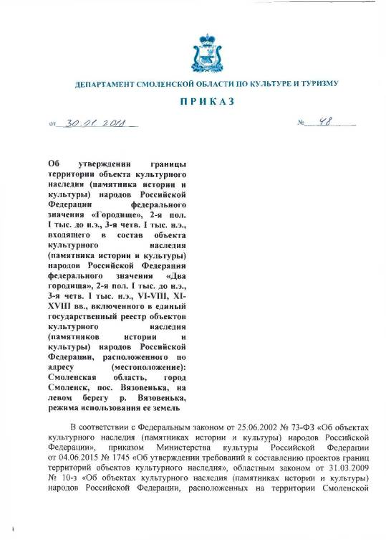
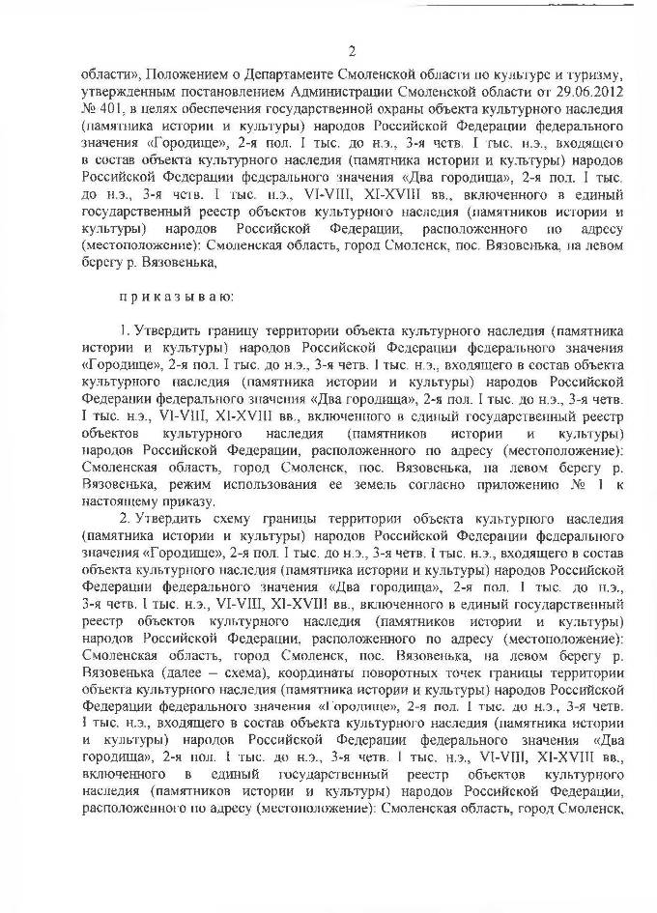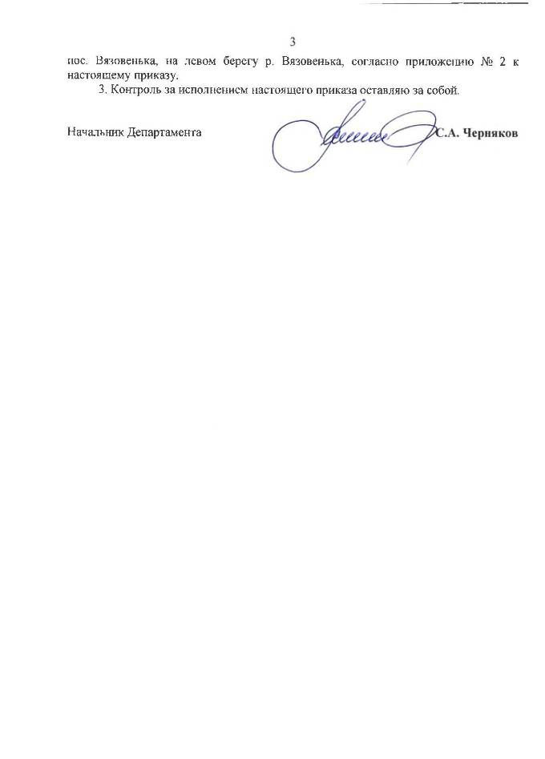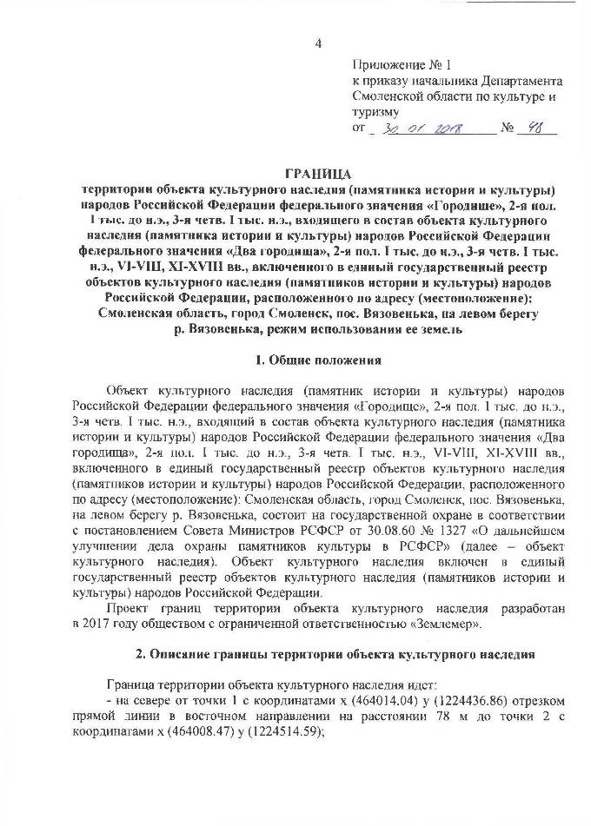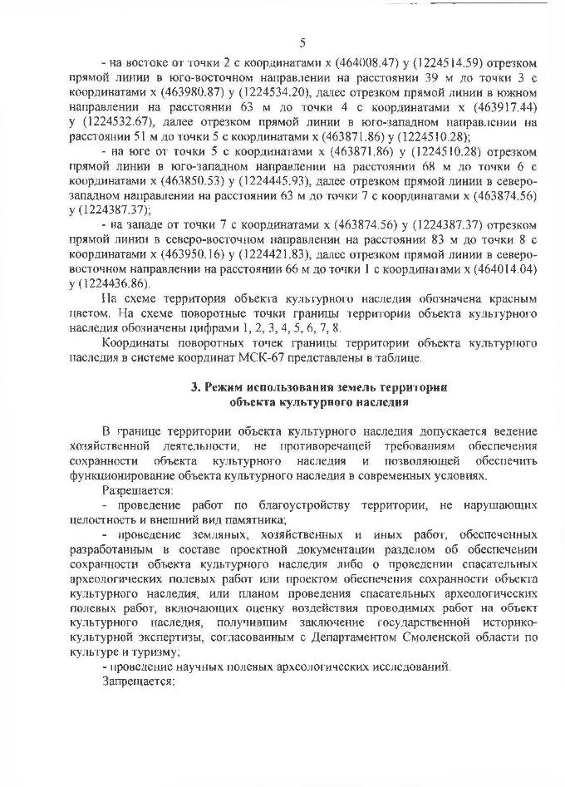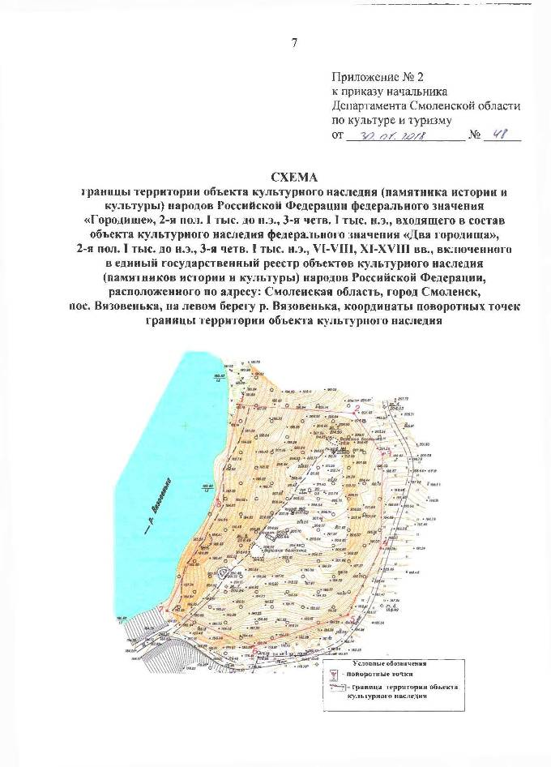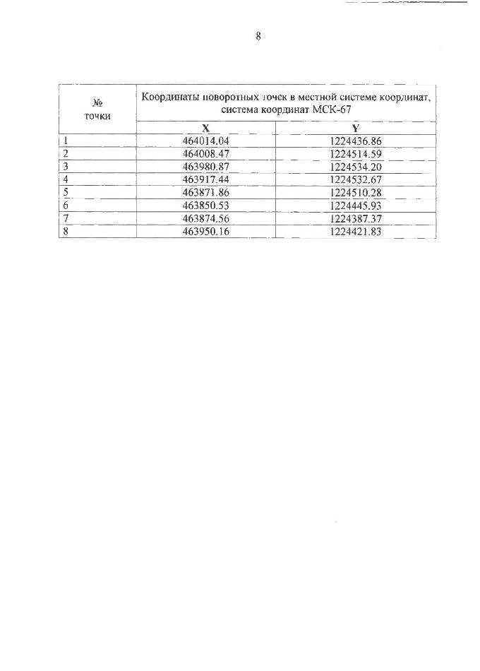

Приказ Департамента Смоленской области по культуре и туризму №60 от 05.02.2018г. «Об утверждении границы территории объекта культурного наследия (памятника истории и культуры) народов Российской Федерации федерального значения «Городище «Лестровка», конец I тыс. – начало II тыс. н.э., включенного в единый государственный реестр объектов культурного наследия (памятников истории и культуры) народов Российской Федерации, расположенного по адресу (местоположение): Смоленская область, город Смоленск, ул. Ким, режима использования ее земель».
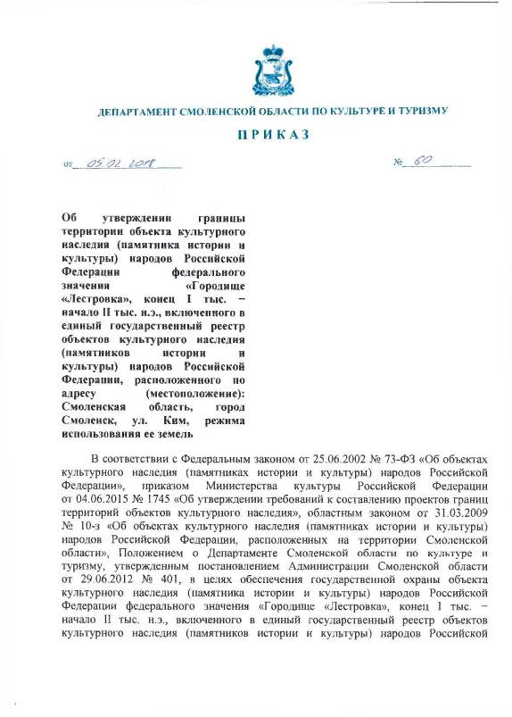
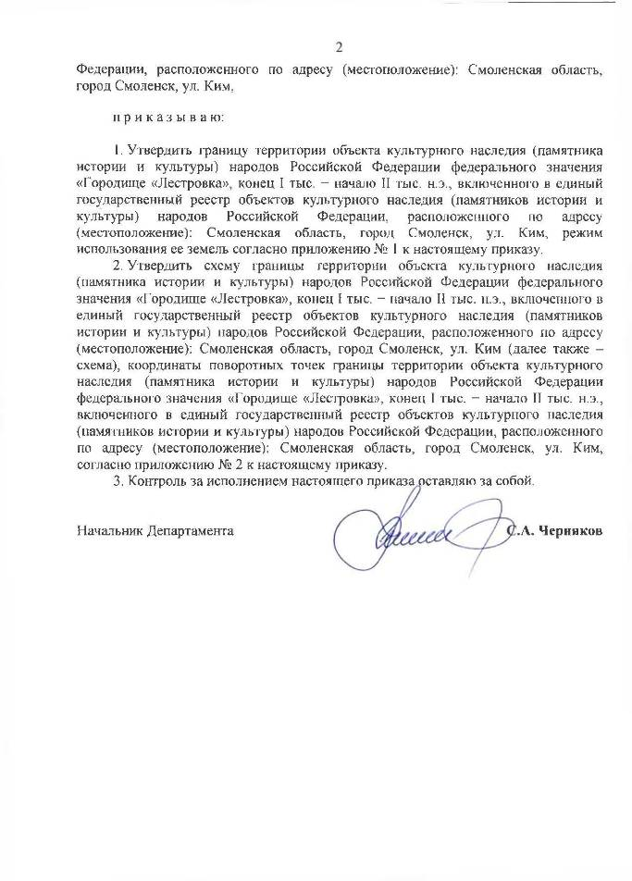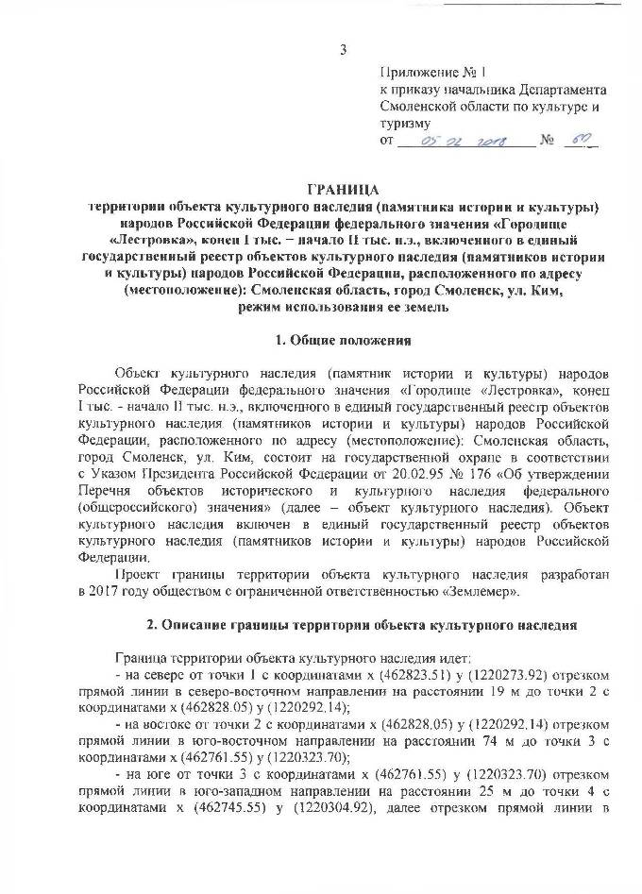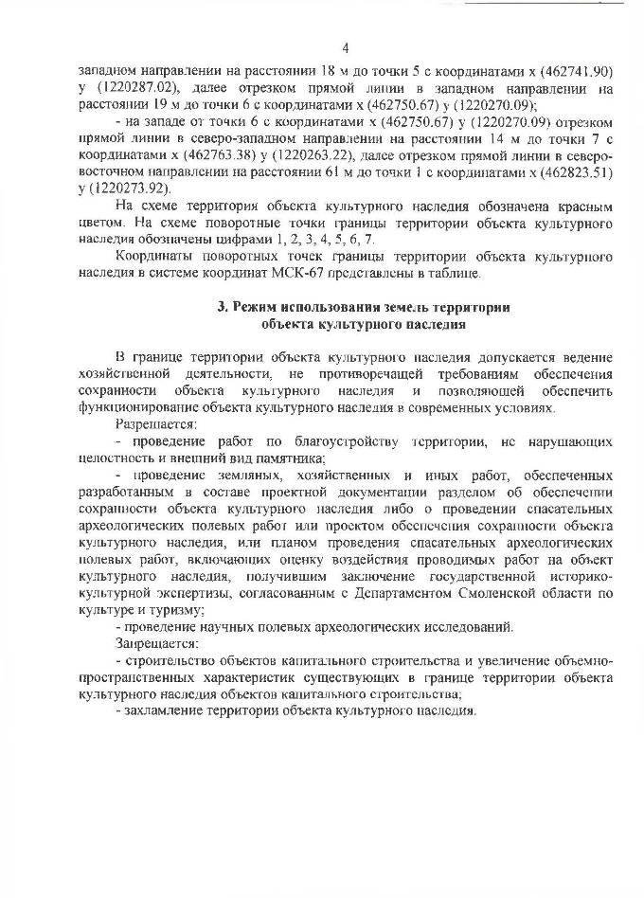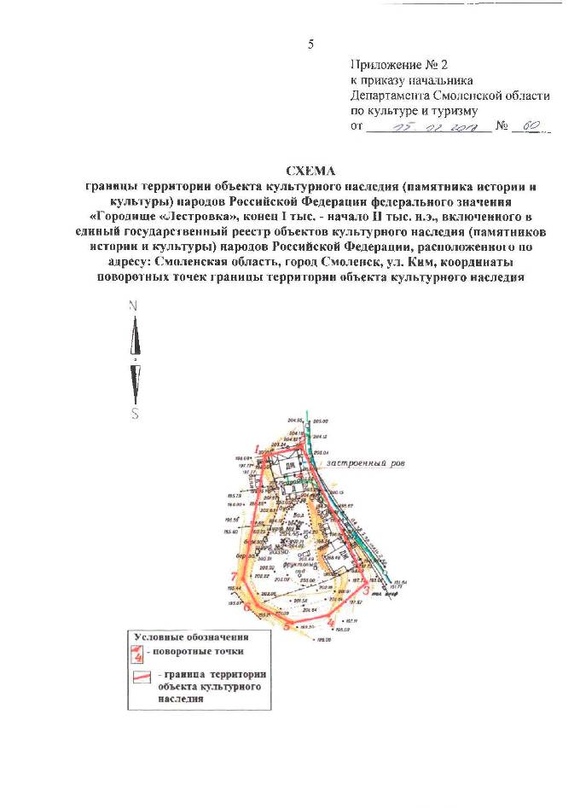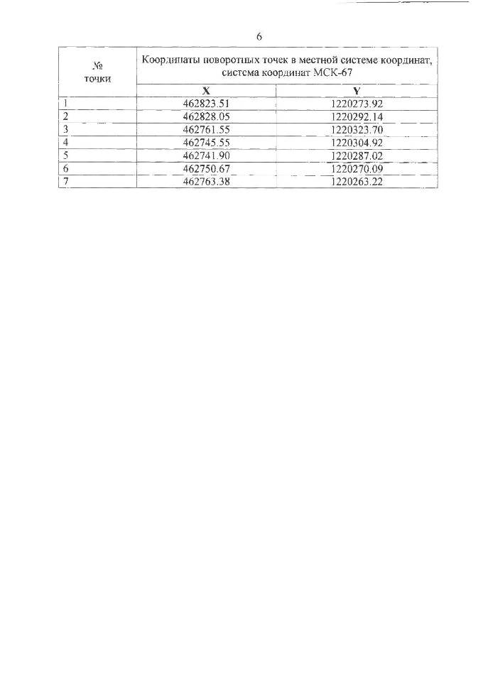

Приказ Департамента Смоленской области по культуре и туризму №139 от 06.03.2018г. «Об утверждении границы территории объекта культурного наследия (памятника истории и культуры) народов Российской Федерации федерального значения «Селище», 2-я пол. I тыс. н.э., входящего в состав объекта культурного наследия (памятника истории и культуры) народов Российской Федерации федерального значения «Комплекс памятников», неолит, 2-я пол. I тыс. н.э., включенного в единый государственный реестр объектов культурного наследия (памятников истории и культуры) народов Российской Федерации, расположенного по адресу (местоположение): Смоленская область, г. Смоленск, около 0.7 км южнее ул. Иванова, на правом берегу р. Днепр, режима использования ее земель».
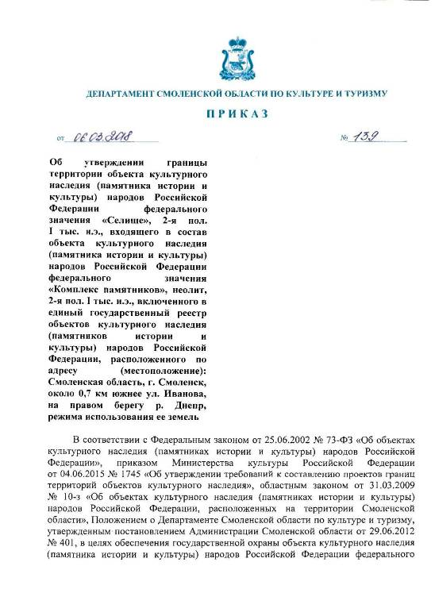
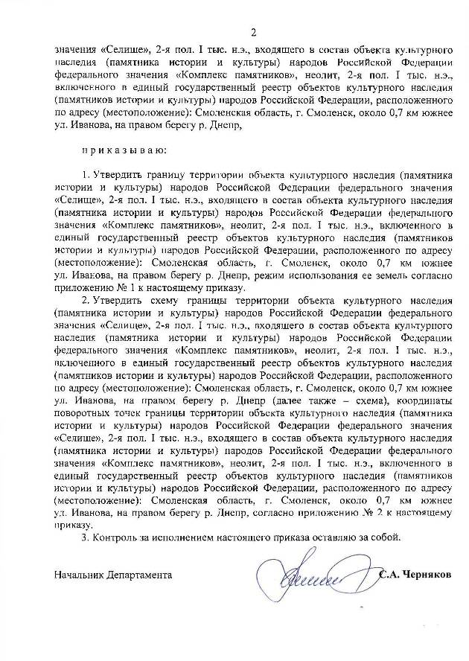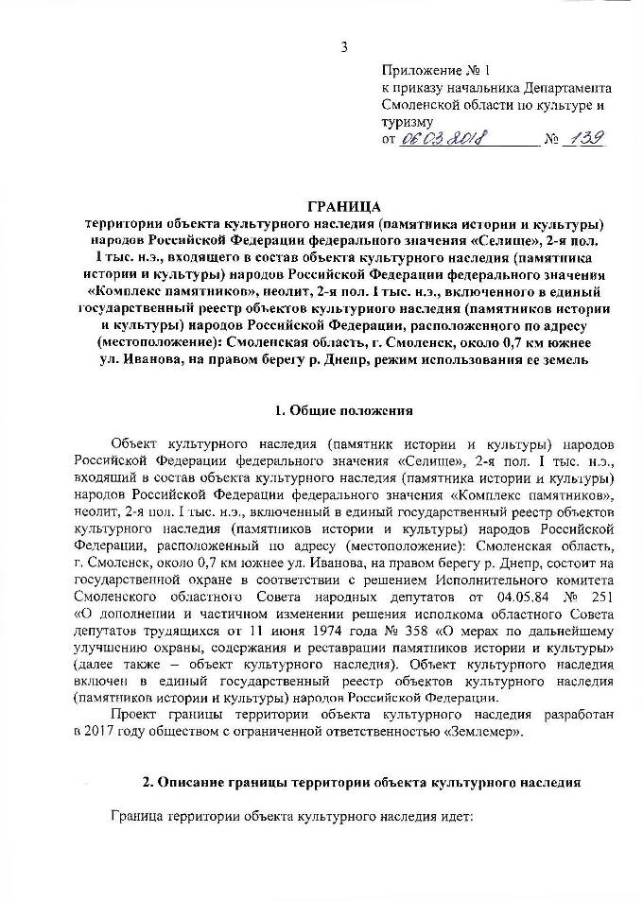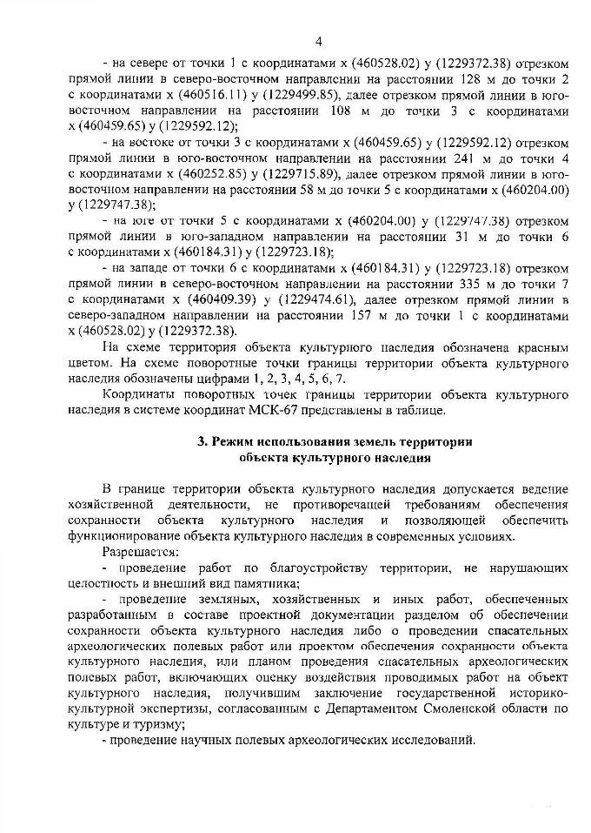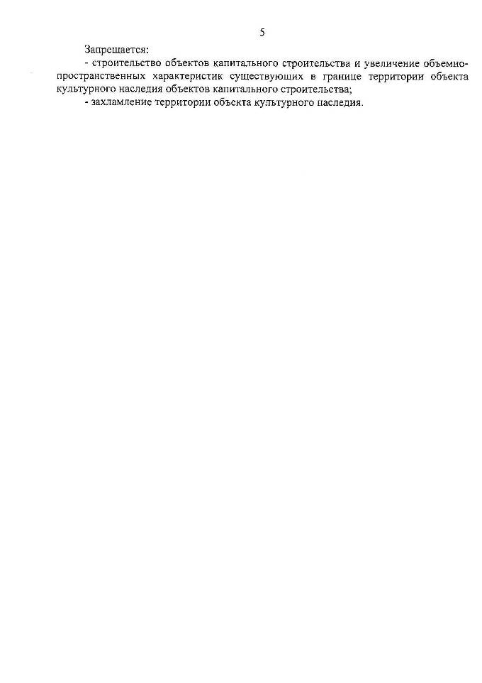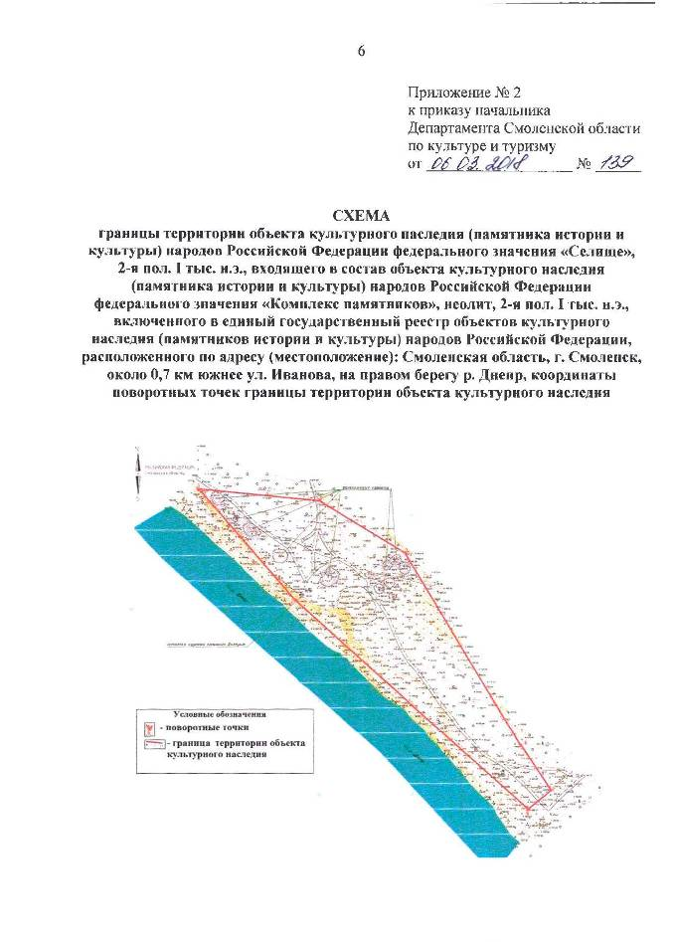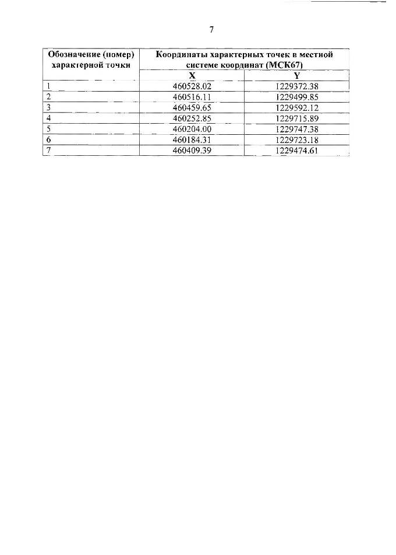

Приказ Департамента Смоленской области по культуре и туризму №192 от 26.03.2018г. «Об утверждении границы территории объекта культурного наследия (памятника истории и культуры) народов Российской Федерации федерального значения «Двадцать курганов», IX-X вв. н.э., включенного в единый государственный реестр объектов культурного наследия (памятников истории и культуры) народов Российской Федерации, расположенного по адресу (местоположение): Смоленская область, г. Смоленск, юго-западная окраина пос. Подснежники, 1 км северо-восточнее ж.д. станции пос. Красный Бор, режима использования ее земель».
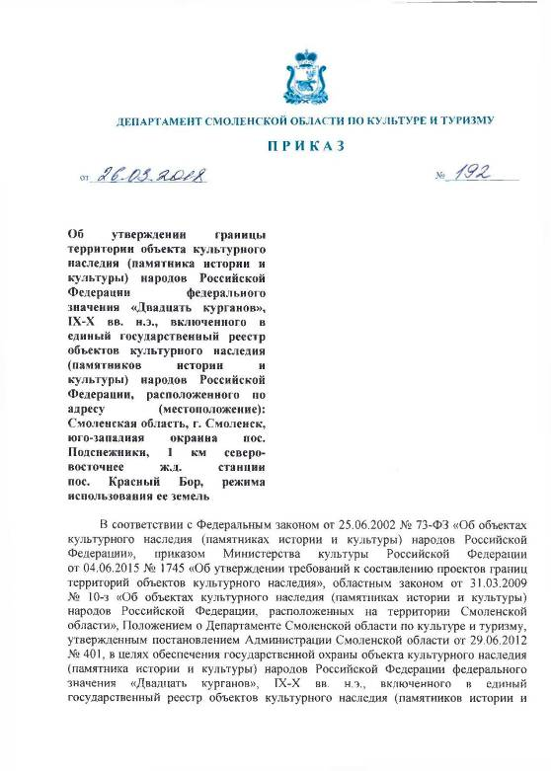
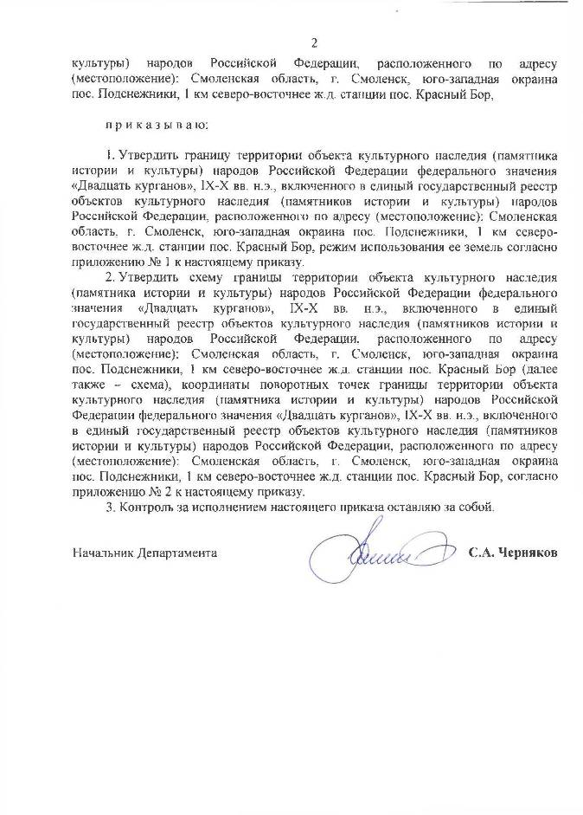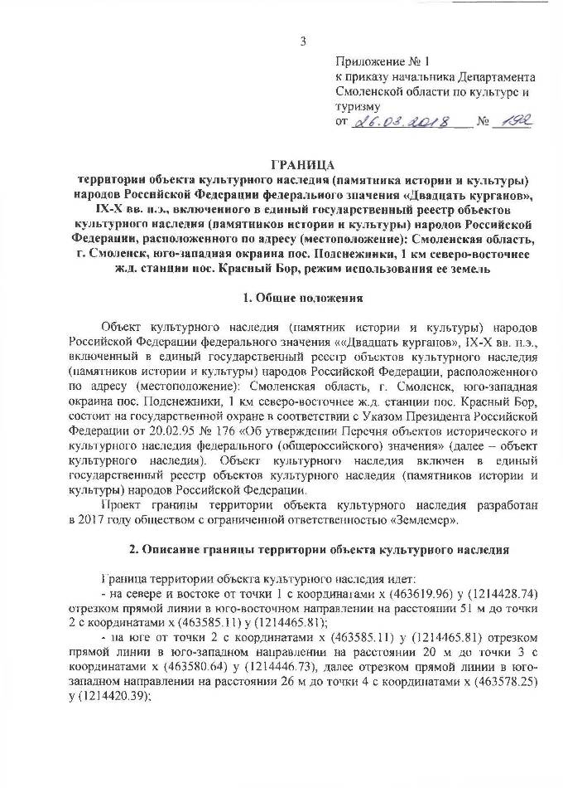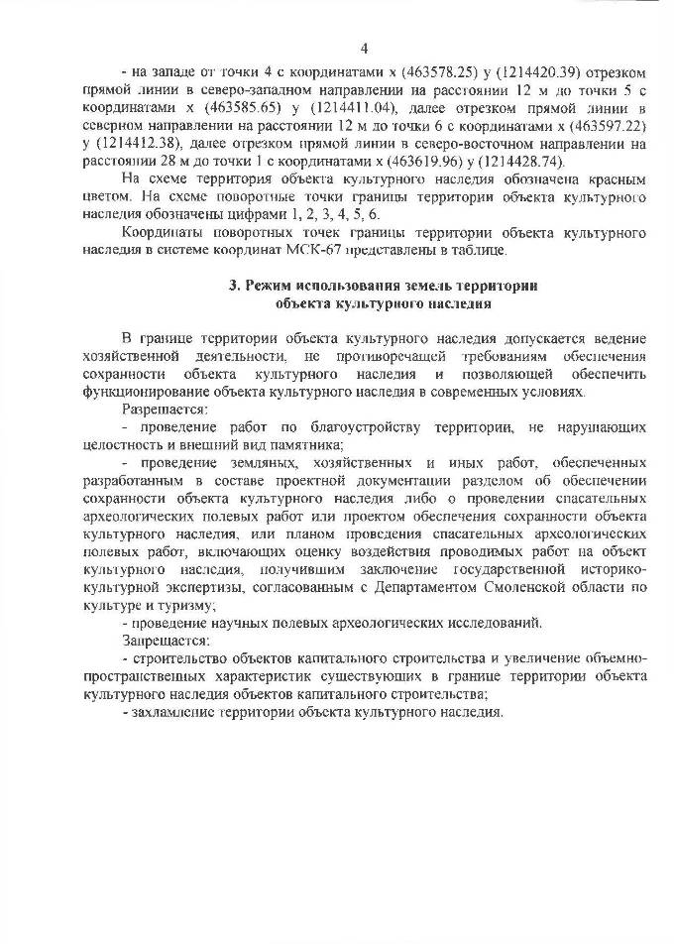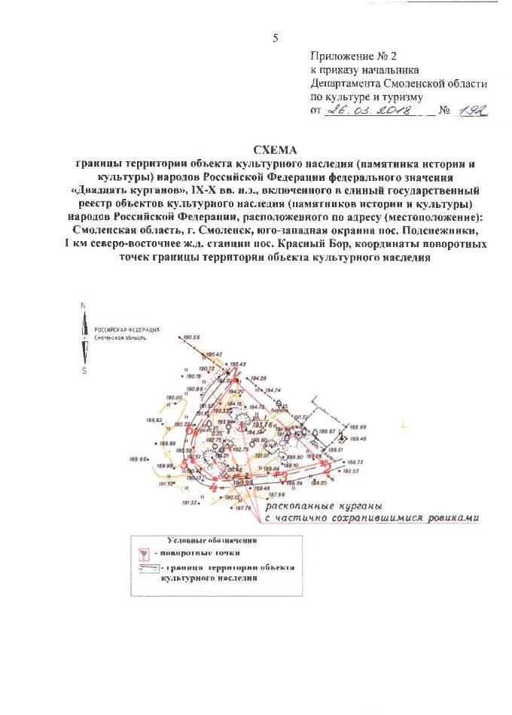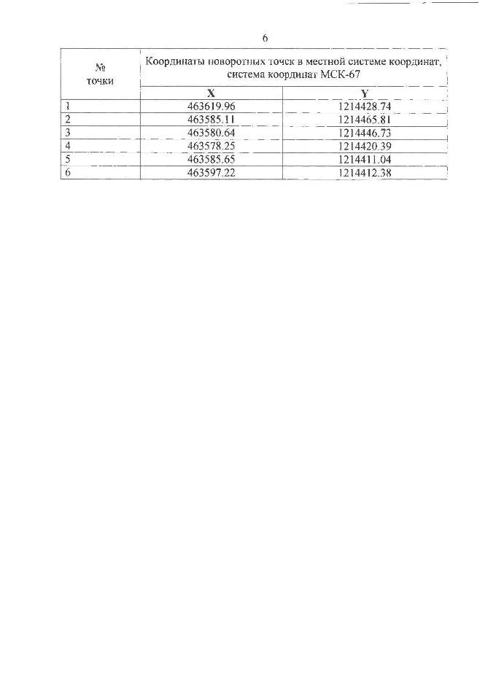

Приказ Департамента Смоленской области по культуре и туризму №193 от 26.03.2018г. «Об утверждении границы территории объекта культурного наследия (памятника истории и культуры) народов Российской Федерации федерального значения «Городище «Полежанковское», 2-я пол. I тыс. до н.э., включенного в единый государственный реестр объектов культурного наследия (памятников истории и культуры) народов Российской Федерации, расположенного по адресу (местоположение): Смоленская область, город Смоленск, пос. Подснежники (Новоселки) на правом берегу ручья Полежанки, режима использования ее земель».
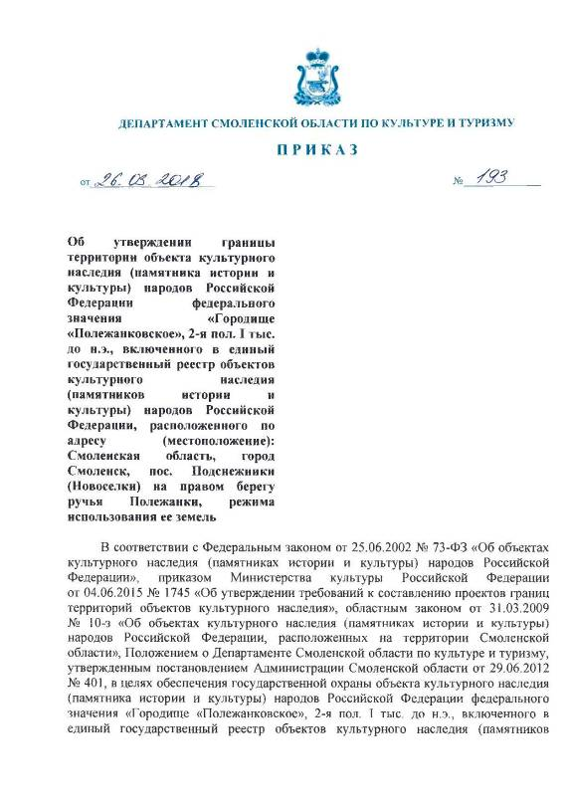
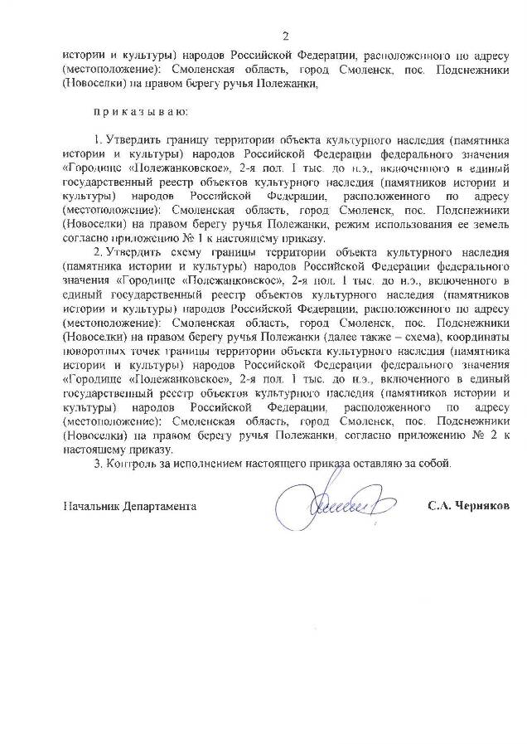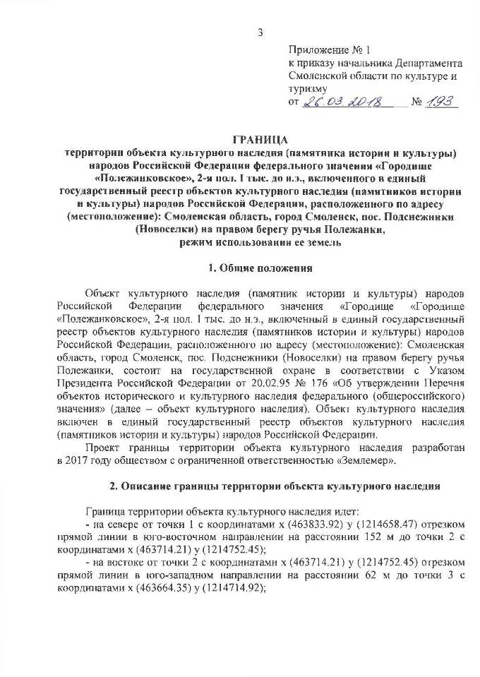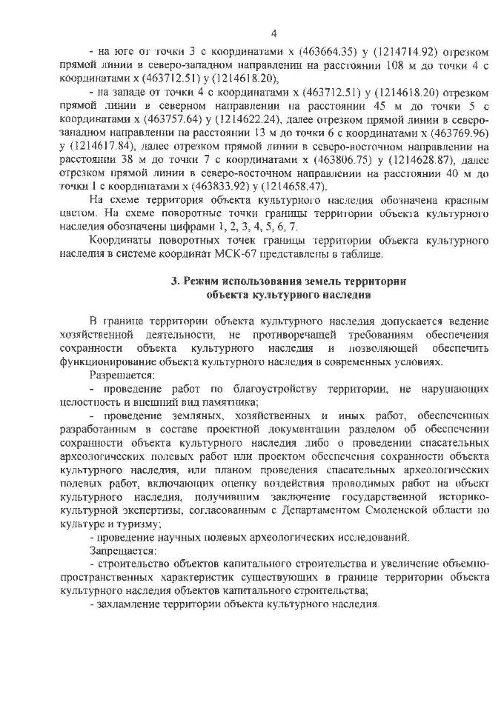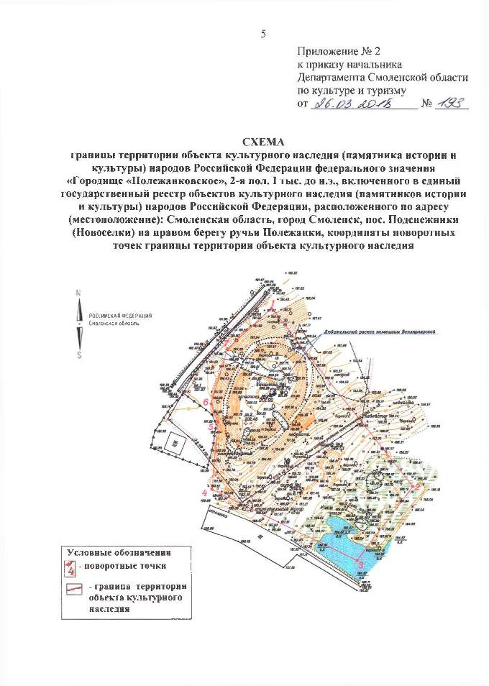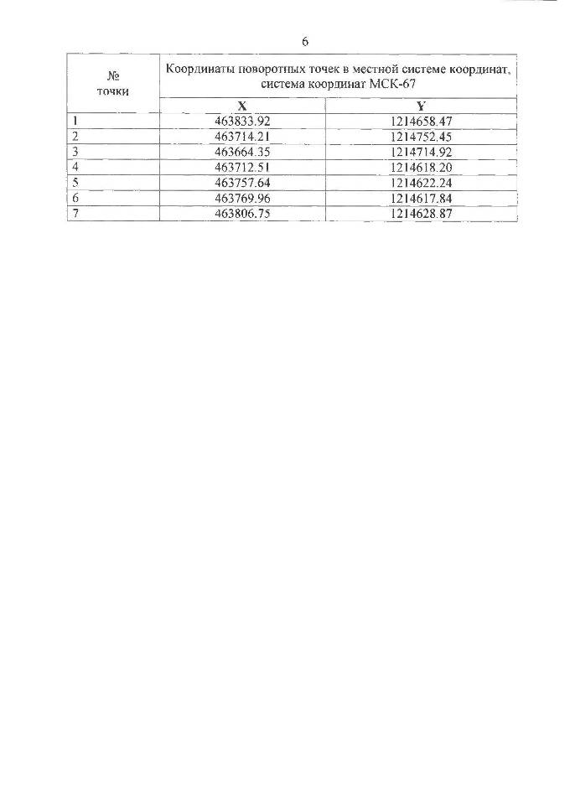

Приказ Департамента Смоленской области по культуре и туризму №293 от 11.05.2018г. «Об утверждении границы территории объекта культурного наследия (памятника истории и культуры) народов Российской Федерации регионального значения «Дом жилой», нач. XIX в., 1964 г., включенного в единый государственный реестр объектов культурного наследия (памятников истории и культуры) народов Российской Федерации, расположенного по адресу (местоположение): Смоленская область, город Смоленск, ул. Николаева, д. 10, режима использования ее земель».
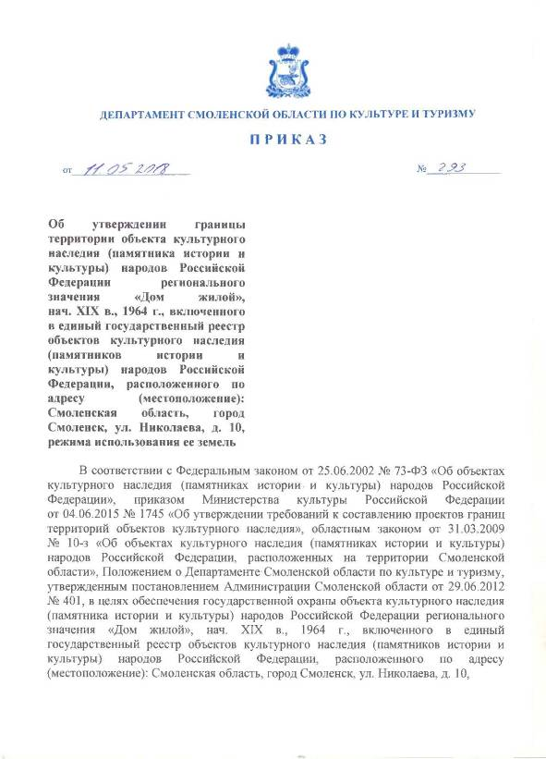
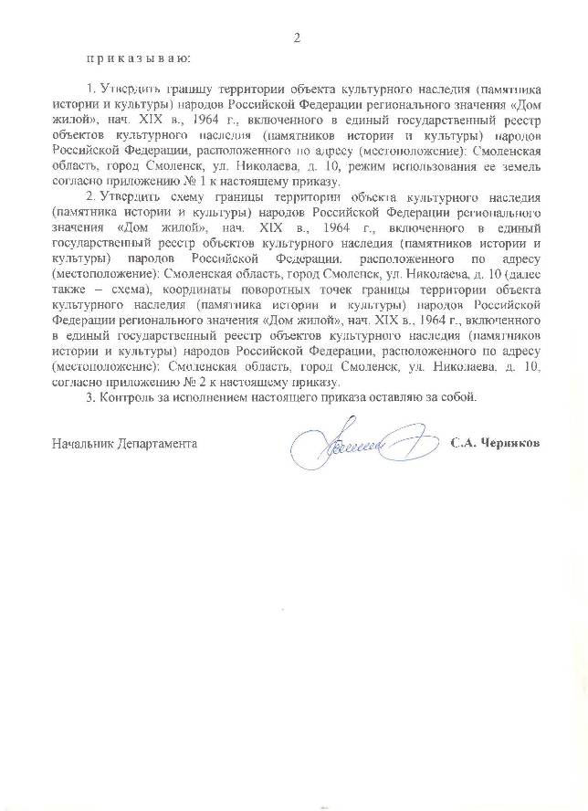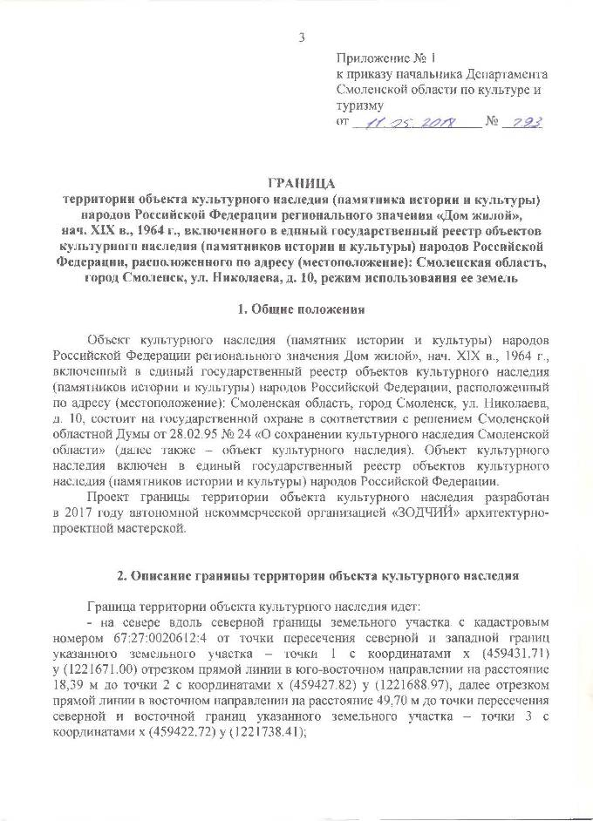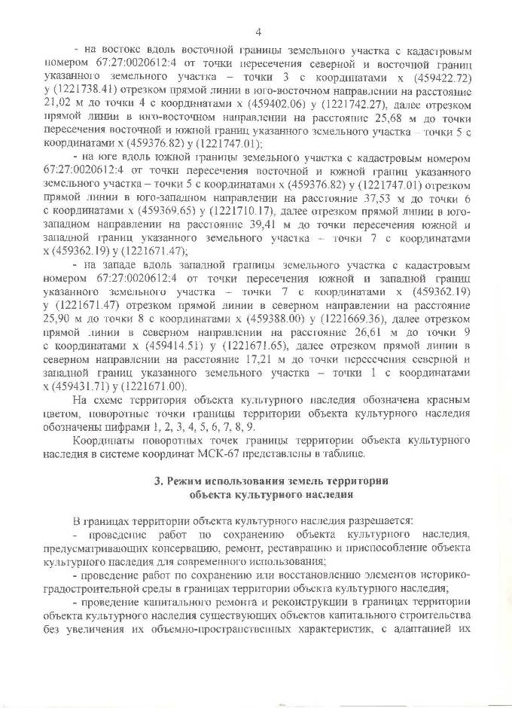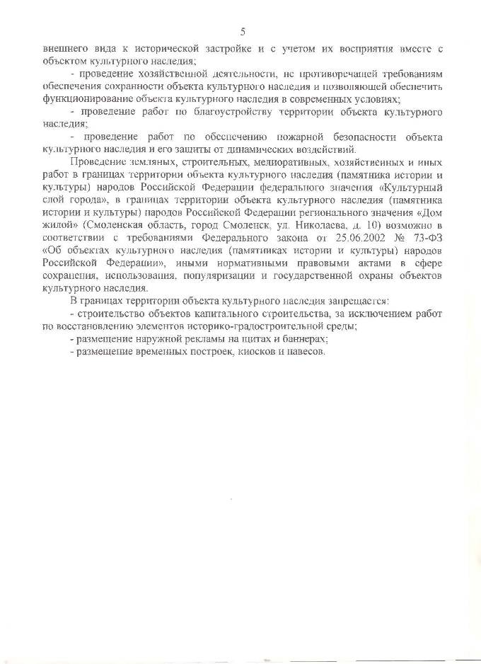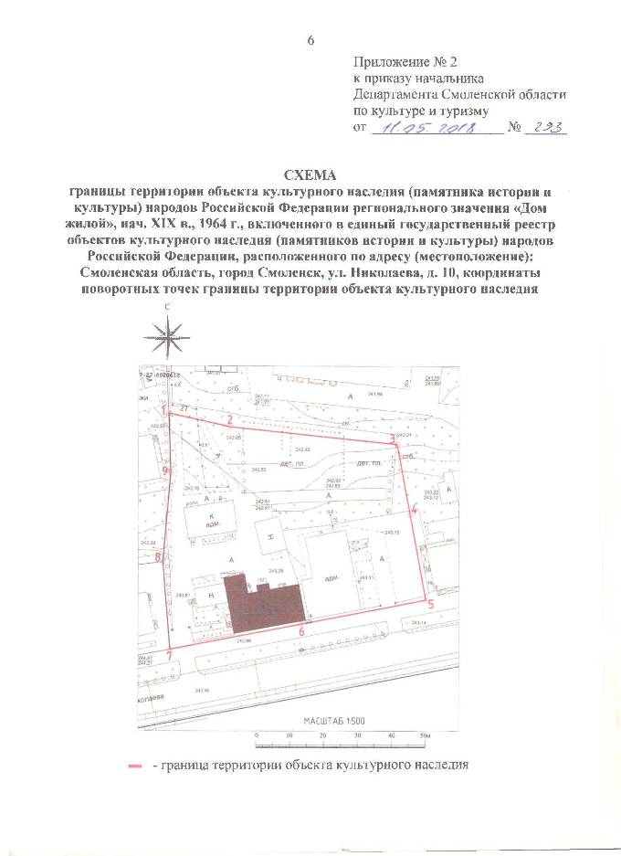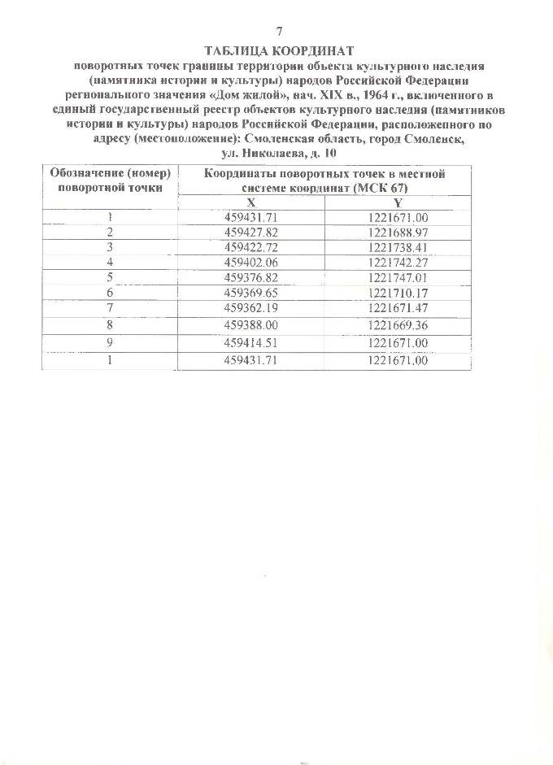

Приказ Департамента Смоленской области по культуре и туризму №440 от 15.06.2018г. «Об утверждении границы территории объекта культурного наследия (памятника истории и культуры) народов Российской Федерации регионального значения «Школа», середина ХХ в., включенного в единый государственный реестр объектов культурного наследия (памятников истории и культуры) народов Российской Федерации, расположенного по адресу (местоположение): Смоленская область, Сафоновский район, г. Сафоново, ул. Советская, д. 52, режима использования ее земель».
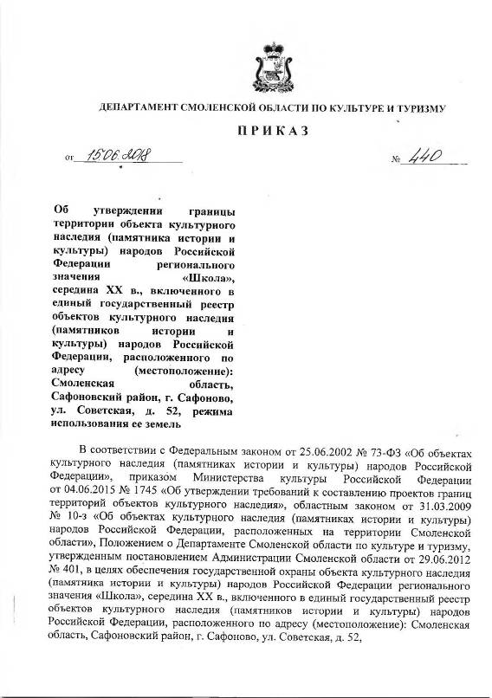
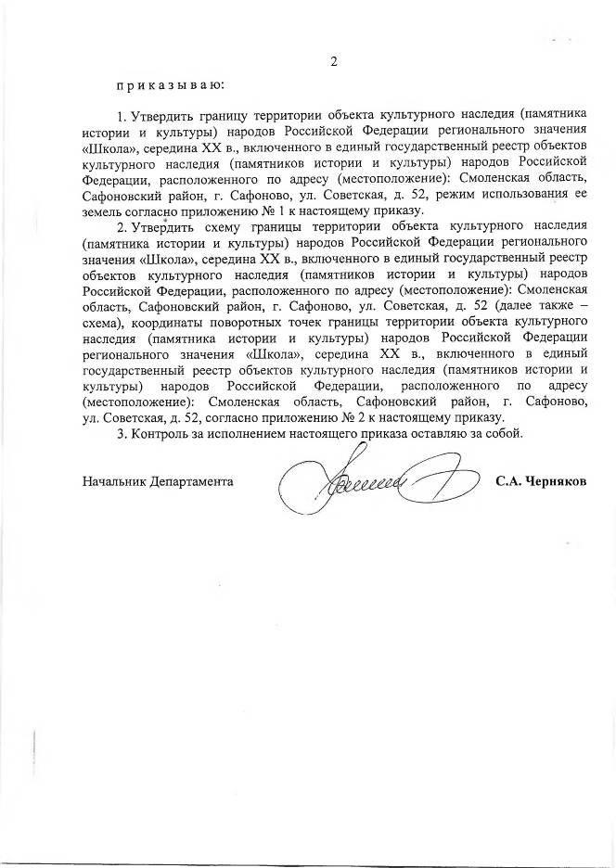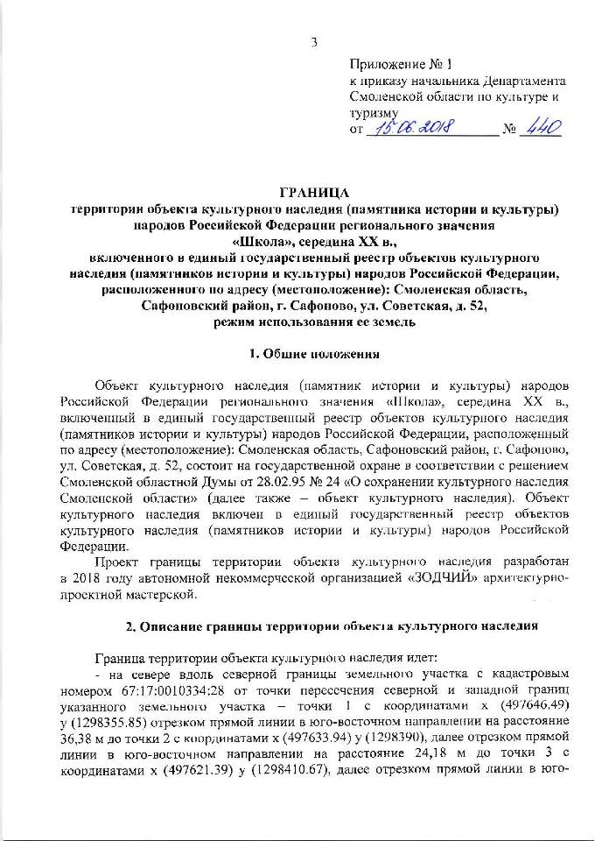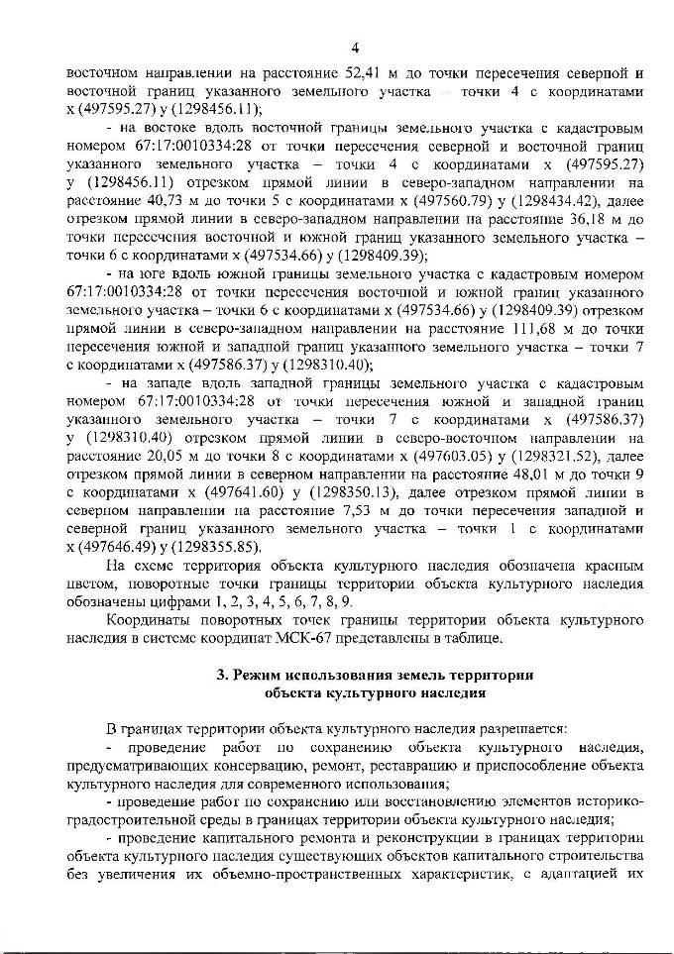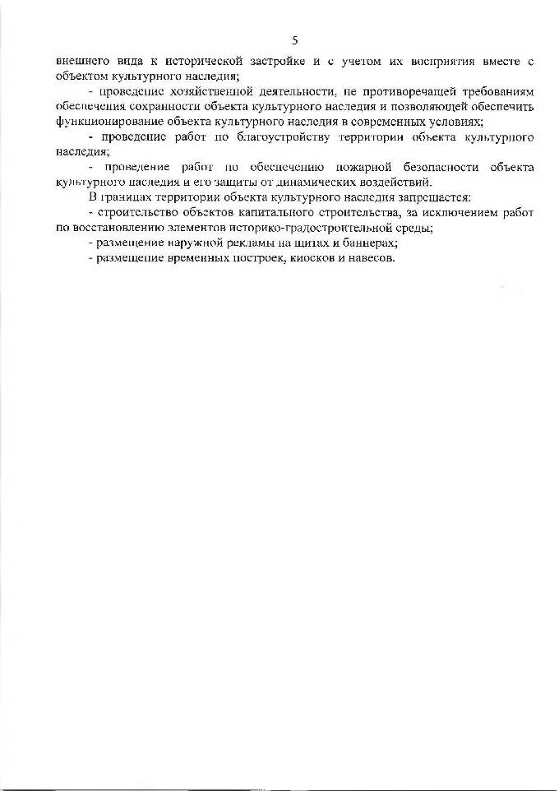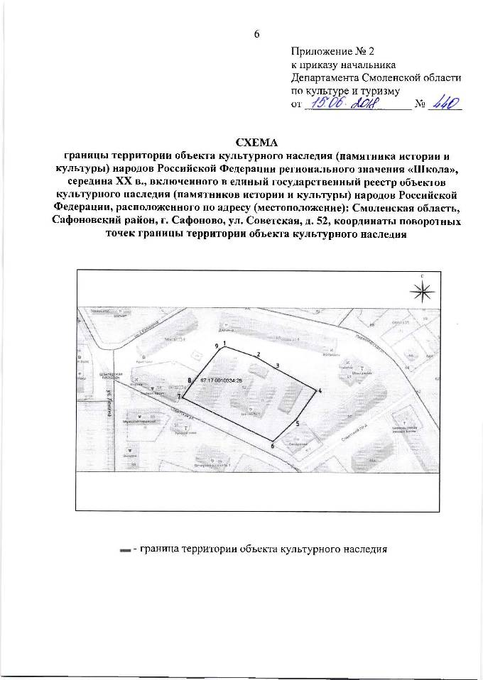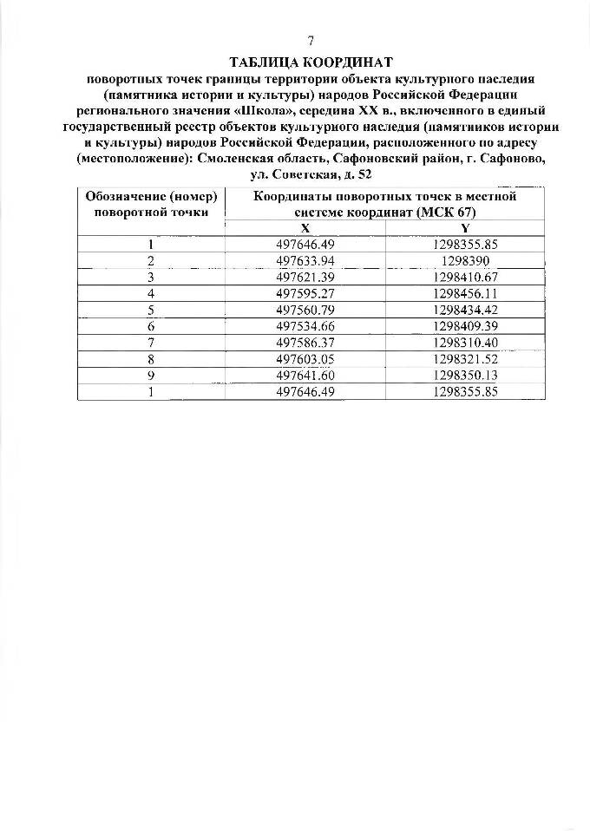

Приказ Департамента Смоленской области по культуре и туризму №566 от 09.07.2018г. «Об утверждении границы территории объекта культурного наследия (памятника истории и культуры) народов Российской Федерации регионального значения «Братская могила 2 500 советских военнопленных, замученных гитлеровцами в концлагере», расположенного по адресу: Смоленская область, Смоленский район, дер. Ракитня-2, включенного в единый государственный реестр объектов культурного наследия (памятников истории и культуры) народов Российской Федерации, режима использования ее земель».
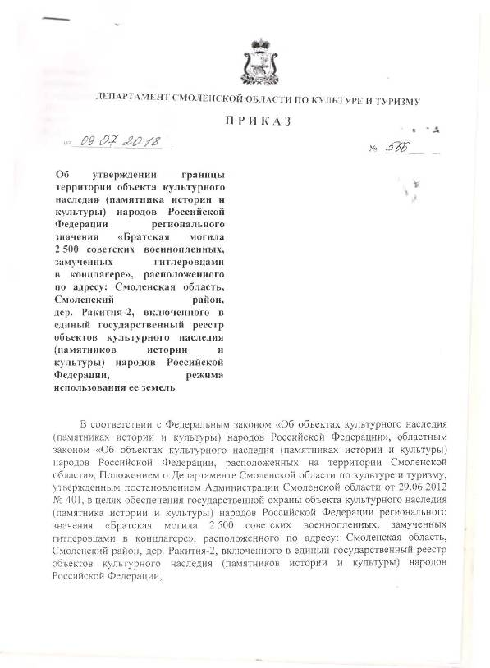
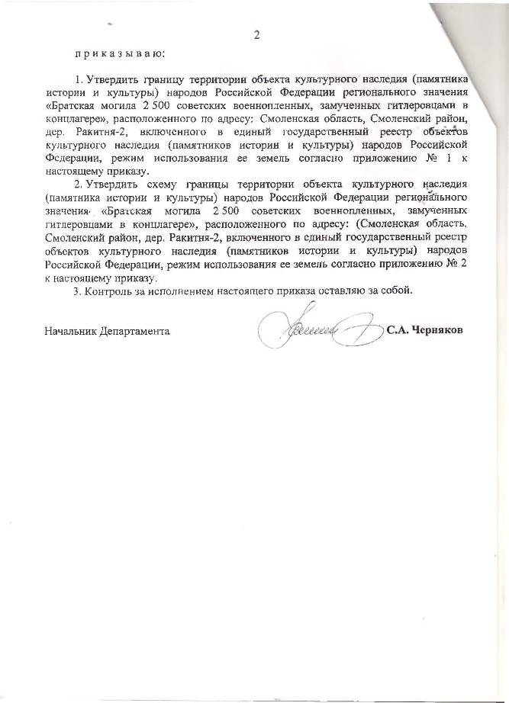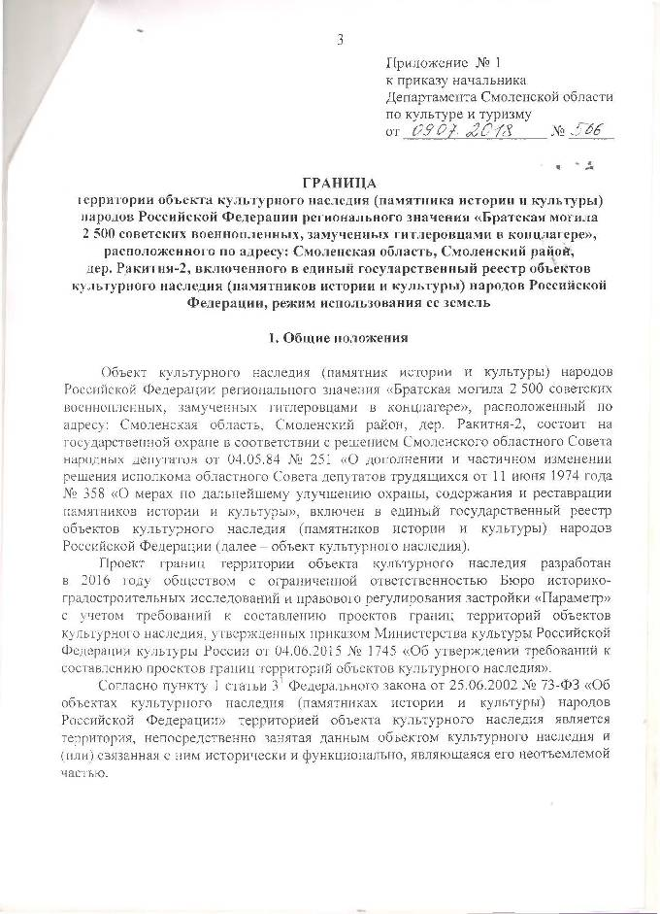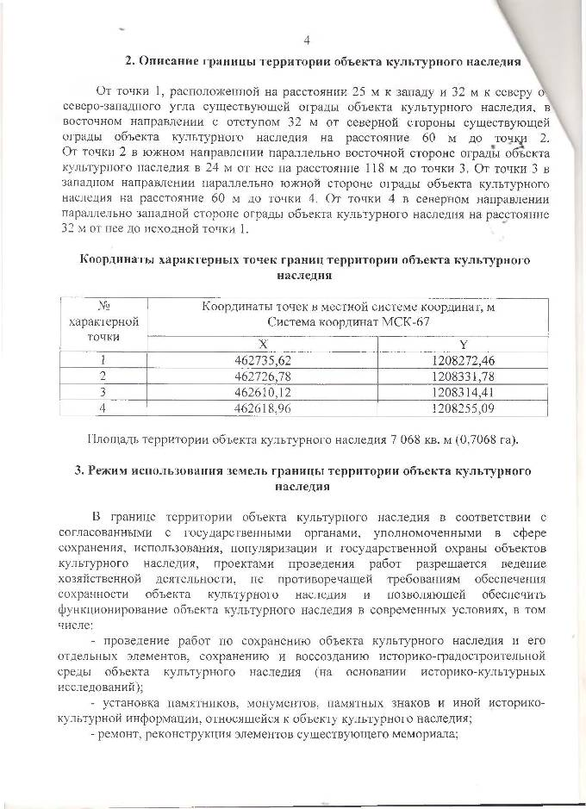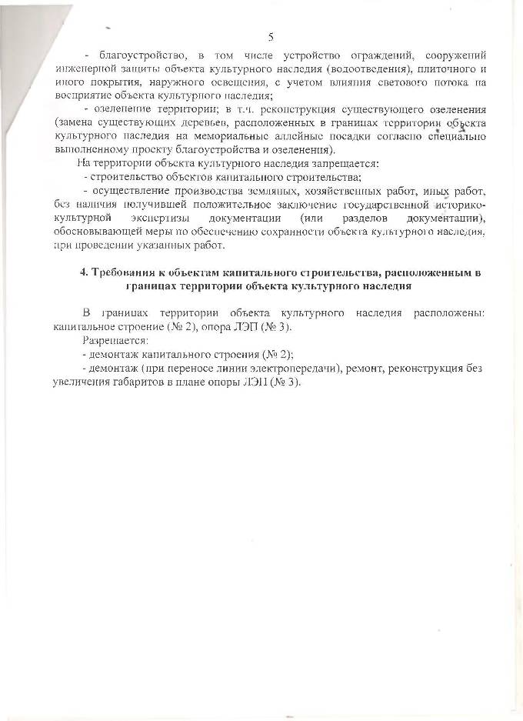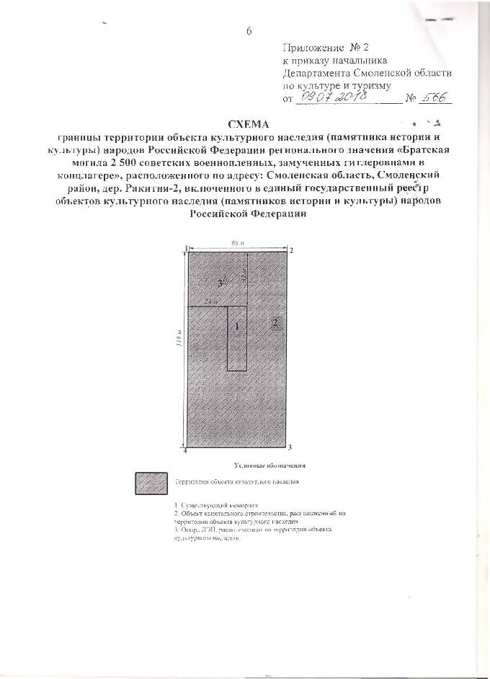

Приказ Департамента Смоленской области по культуре и туризму №567 от 09.07.2018г. «Об утверждении границ территорий объектов культурного наследия (памятников истории и культуры) народов Российской Федерации регионального значения «Братская могила 628 советских воинов, погибших в 1941-1943 гг. в боях с немецко-фашистскими захватчиками. Установлена скульптура» и «Церковь Казанской Богоматери, 1915 г.», режима использования их земель».
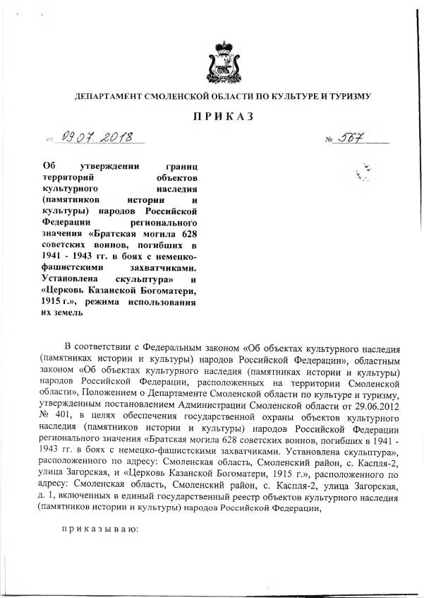
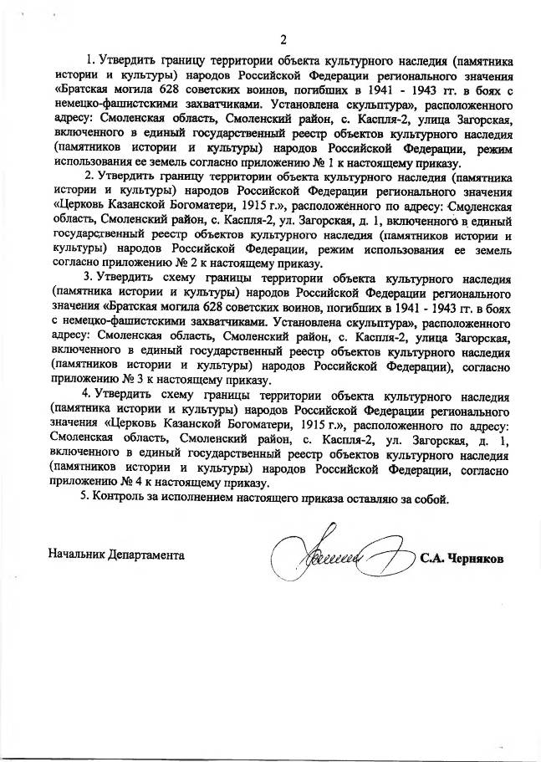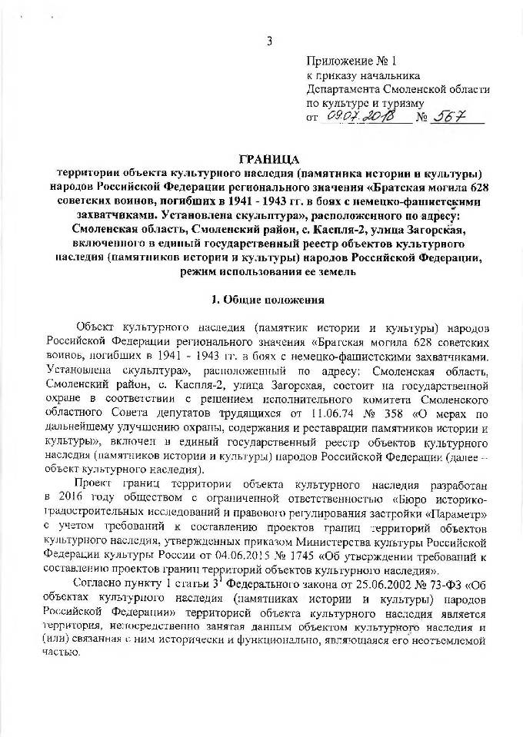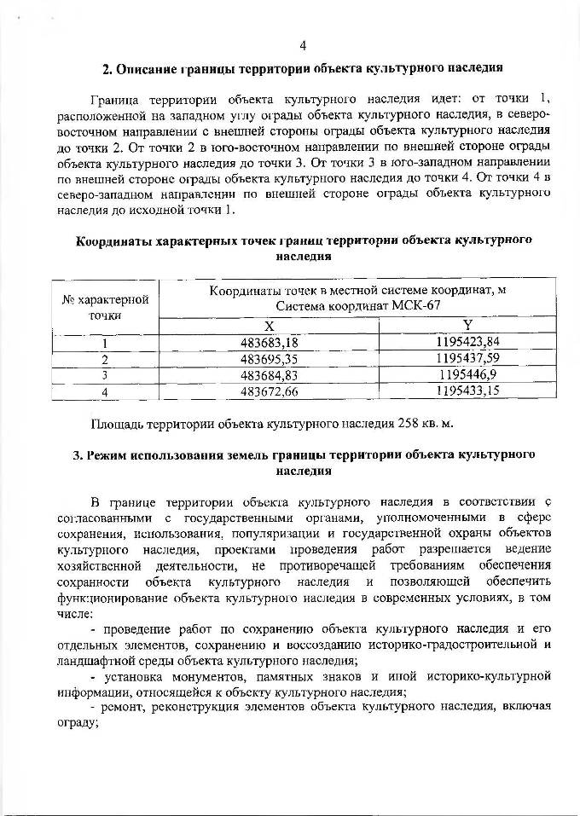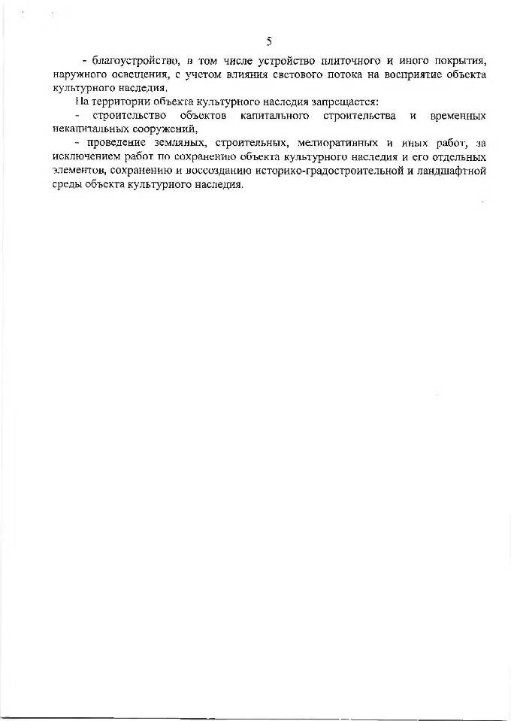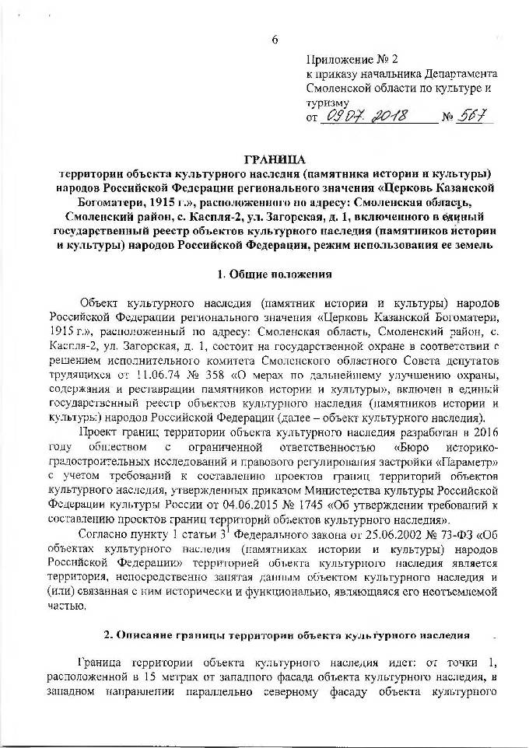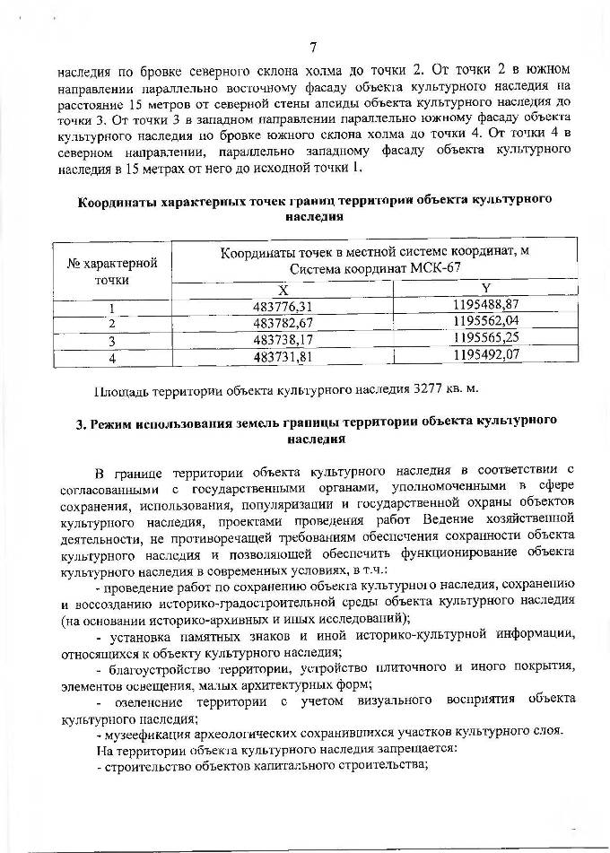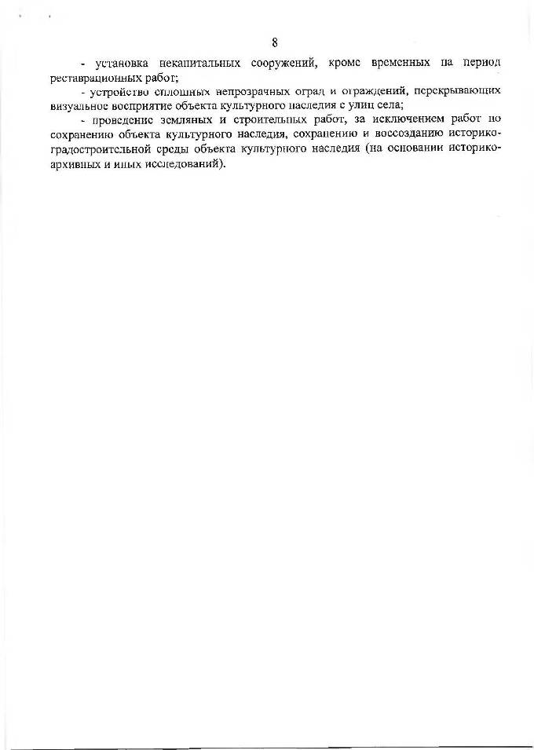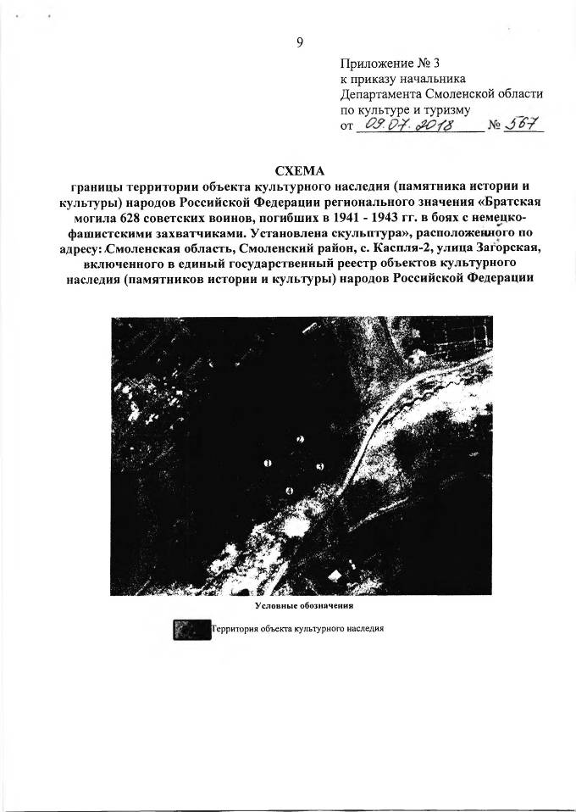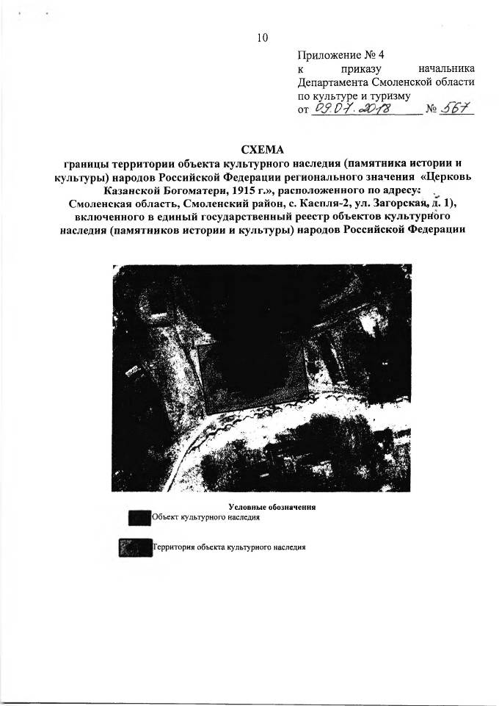

Приказ Департамента Смоленской области по культуре и туризму №605 от 06.08.2018г. «Об утверждении границы территории объекта культурного наследия (памятника истории и культуры) народов Российской Федерации регионального значения «Дом жилой, сер. 1930-х гг.», включенного в единый государственный реестр объектов культурного наследия (памятников истории и культуры) народов Российской Федерации, расположенного по адресу (местоположение): Смоленская область, г. Смоленск, ул. Большая Советская, д. 41/18, режима использования ее земель».
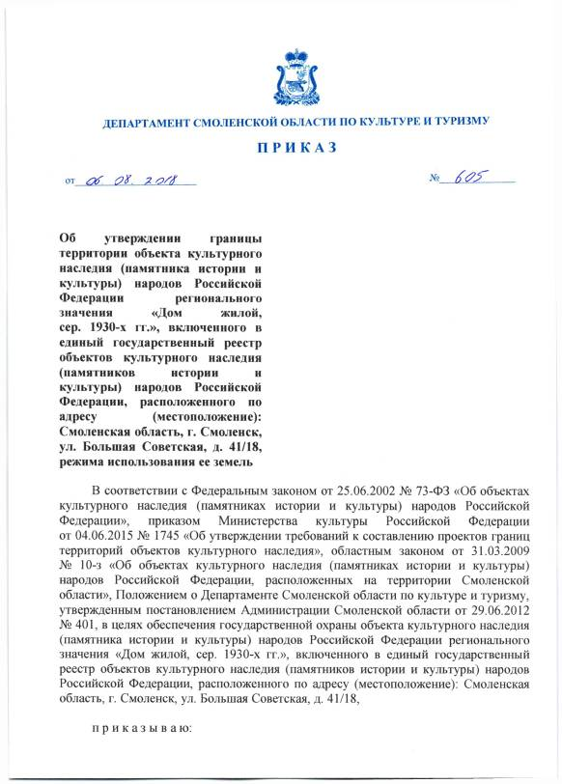
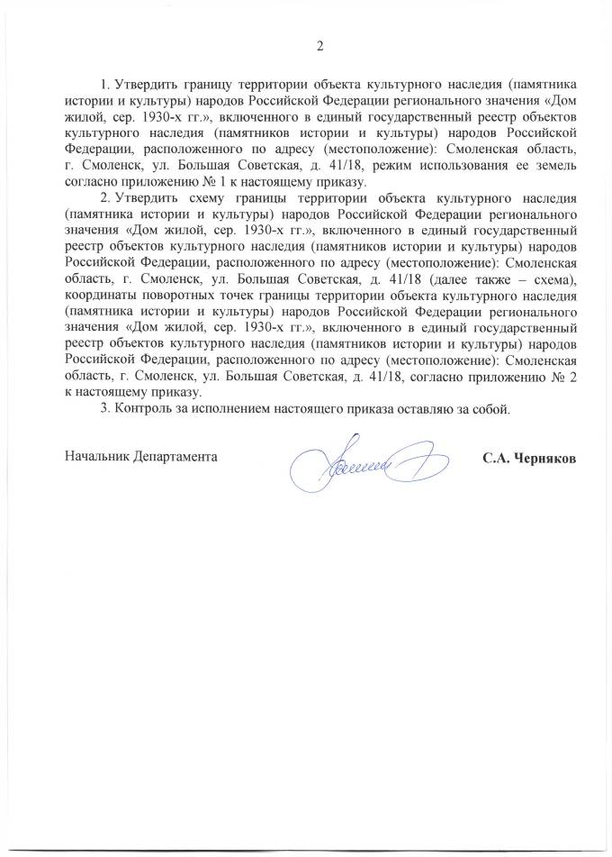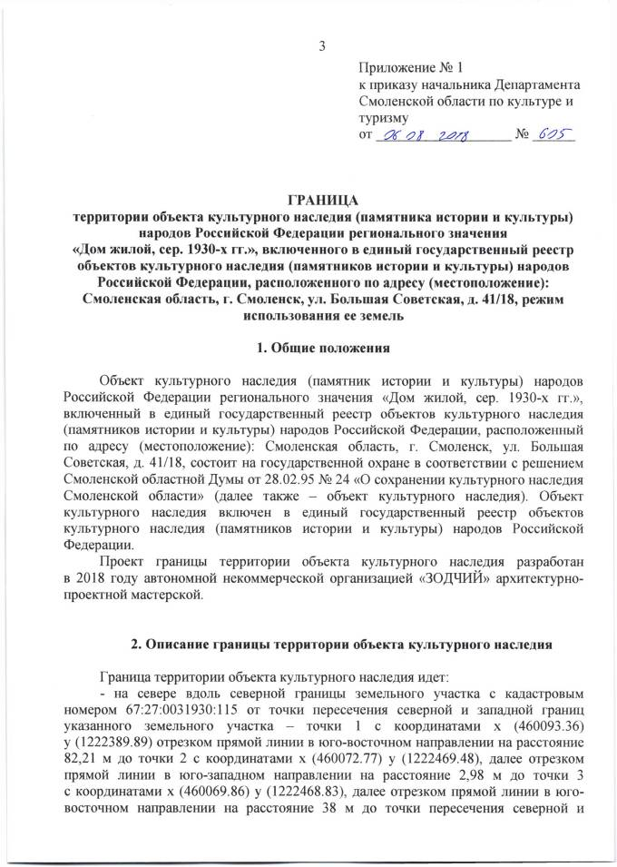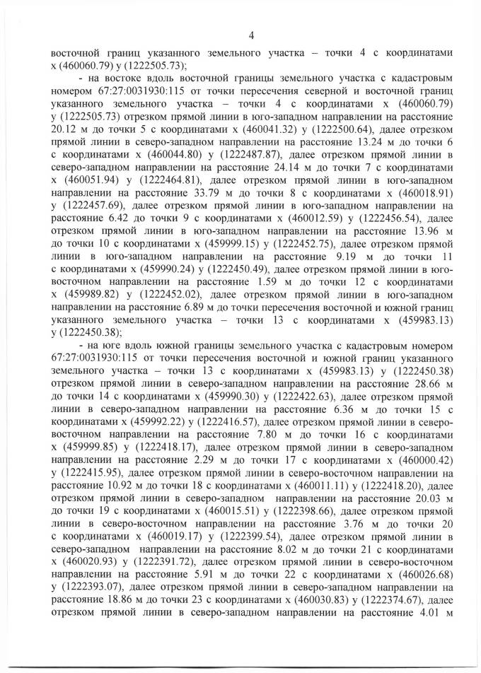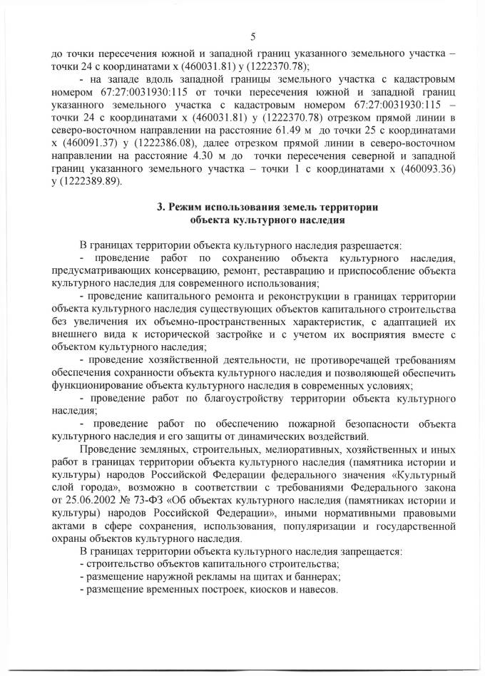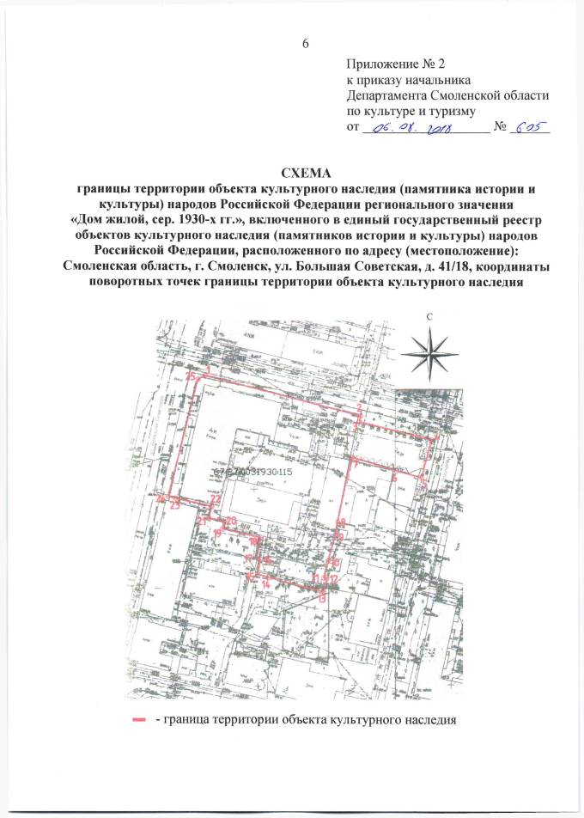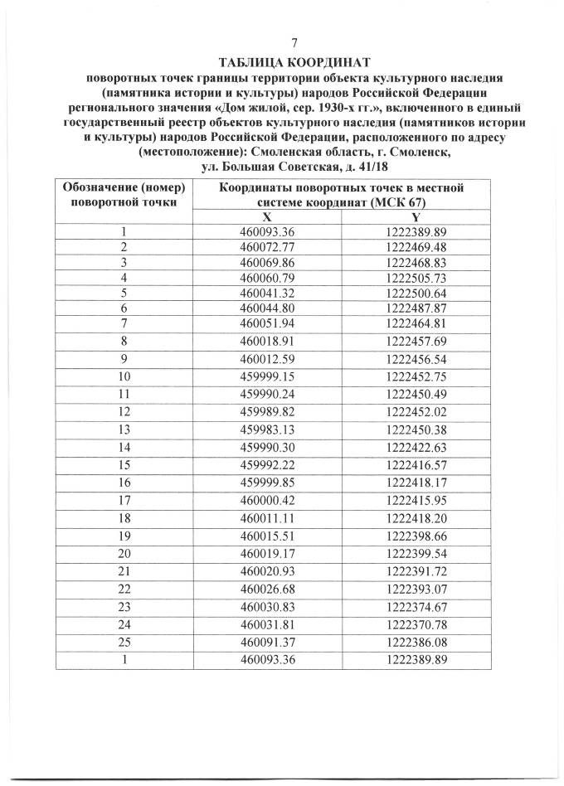

Приказ Департамента Смоленской области по культуре и туризму №606 от 06.08.2018г. «Об утверждении границы территории объекта культурного наследия (памятника истории и культуры) народов Российской Федерации регионального значения «Банк, 1930-е гг.», включенного в единый государственный реестр объектов культурного наследия (памятников истории и культуры) народов Российской Федерации, расположенного по адресу (местоположение): Смоленская область, г. Смоленск, ул. Большая Советская, д. 41/18, режима использования ее земель».
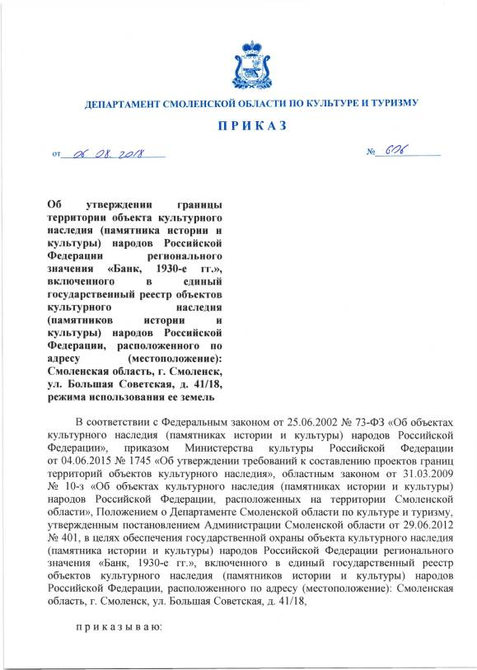
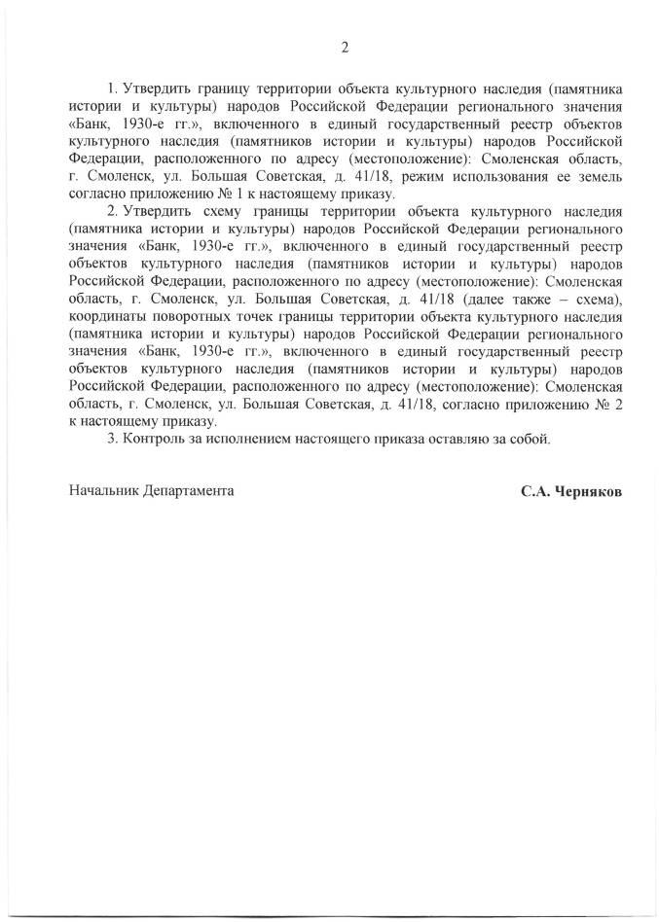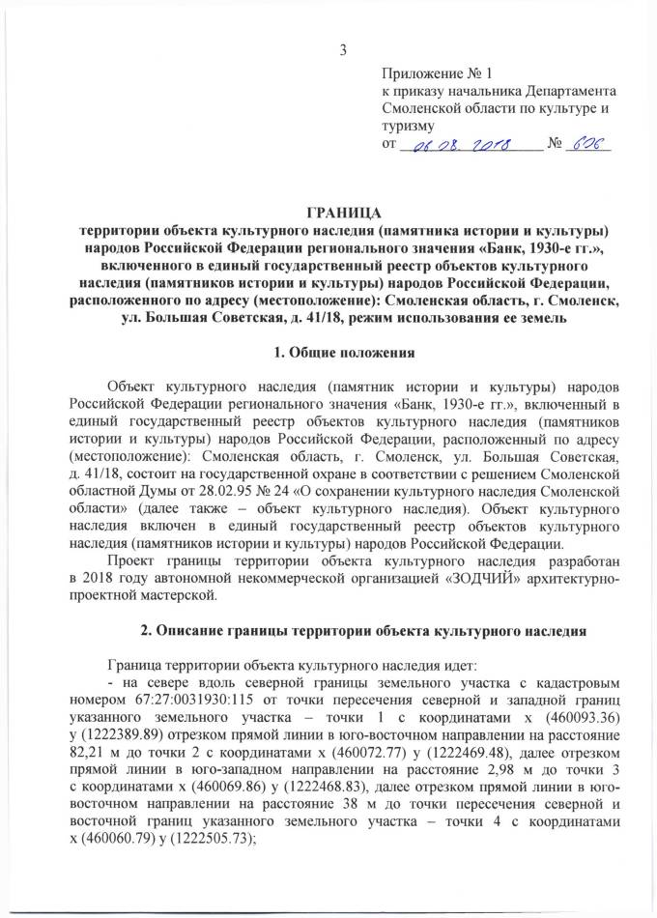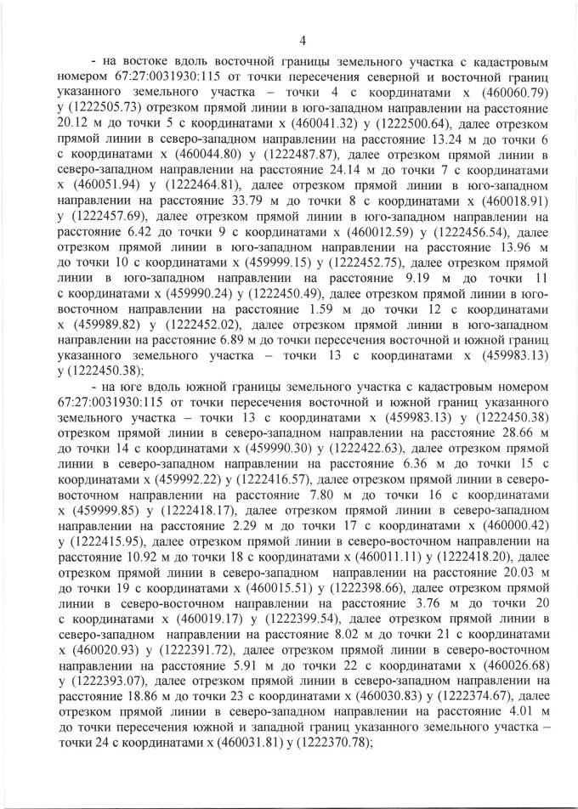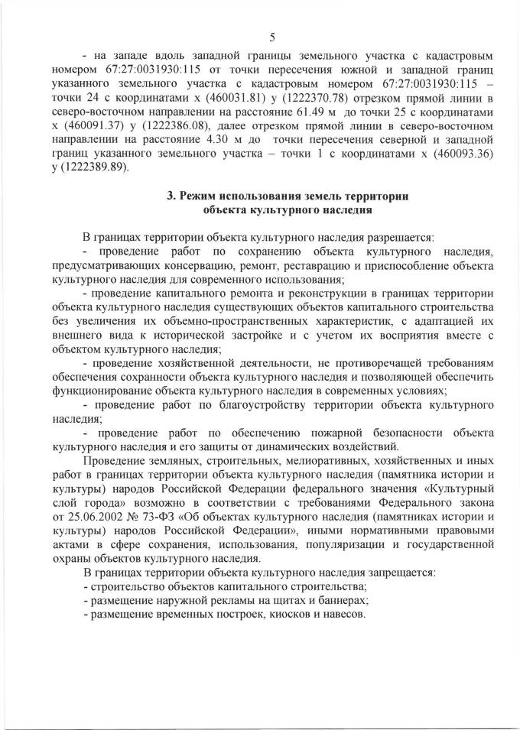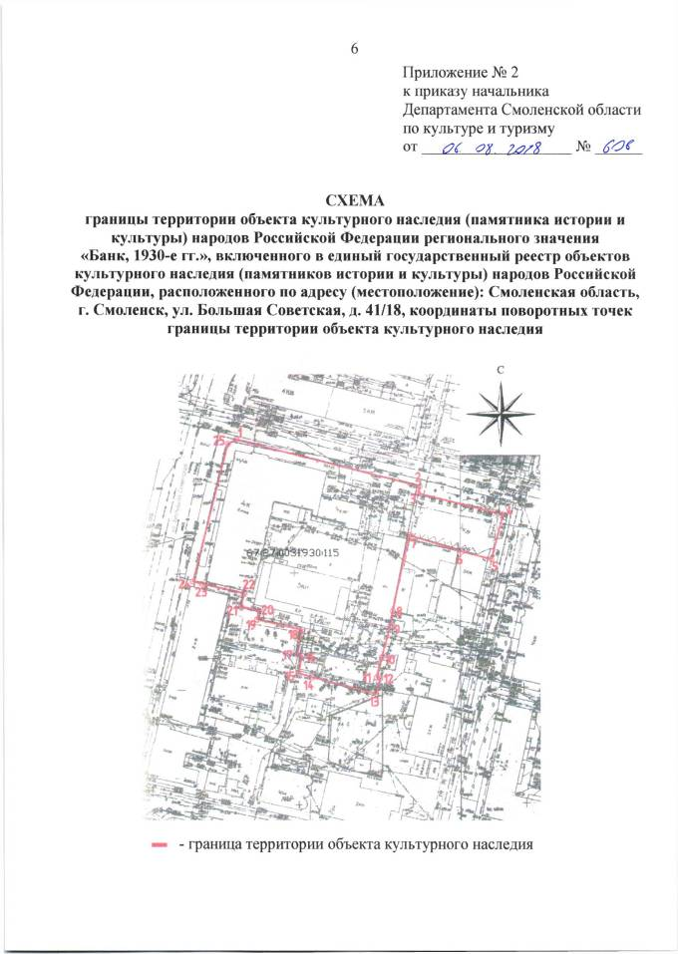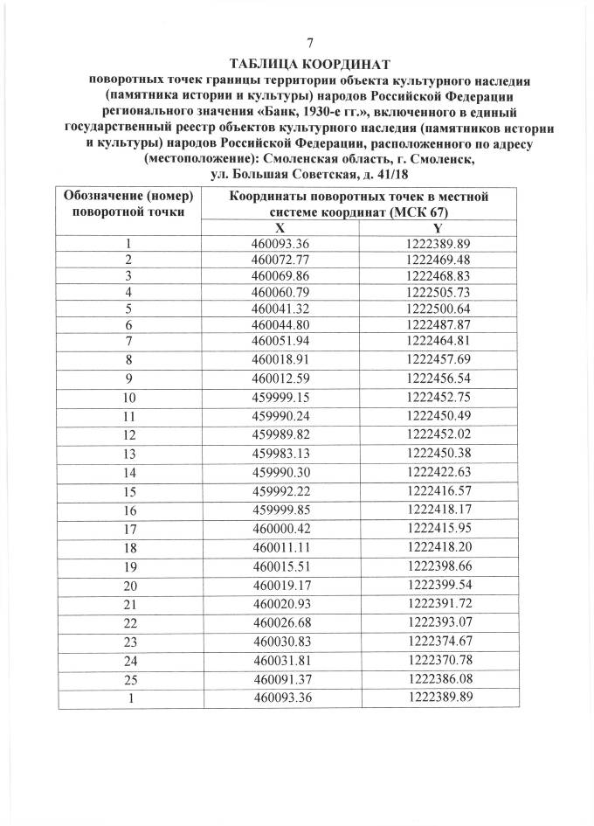

Постановление Администрации Смоленской области №542 от 22.08.2018г. «Об утверждении границ единой охранной зоны, единой зоны регулирования застройки и хозяйственной деятельности, единой зоны охраняемого природного ландшафта объектов культурного наследия (памятников истории и культуры) народов Российской Федерации регионального значения «Братская могила 628 советских воинов, погибших в 1941-1943 гг. в боях с немецко-фашистскими захватчиками. Установлена скульптура» и «Церковь Казанской Богоматери, 1915 г.», особых режимов использования земель и требований к градостроительным регламентам в границах территорий данных зон».
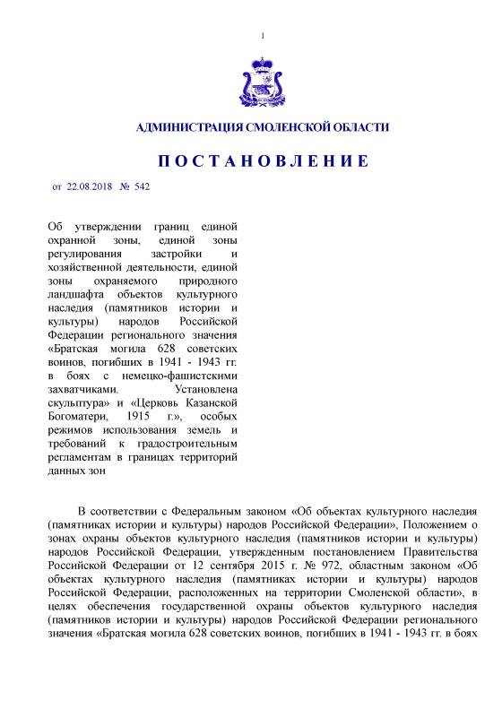
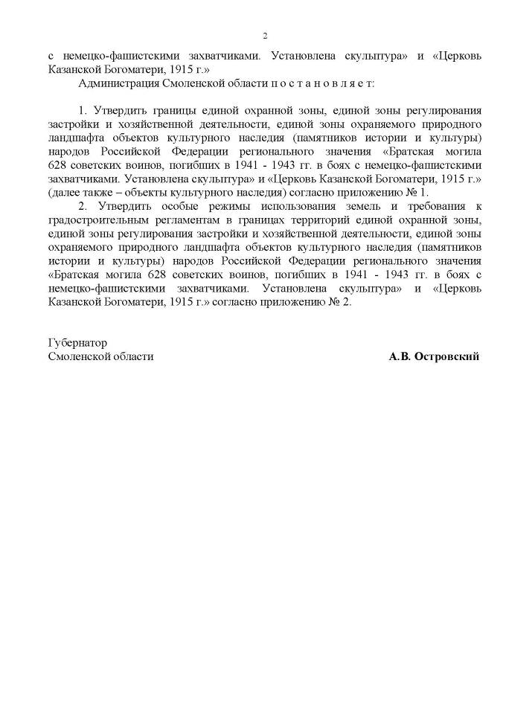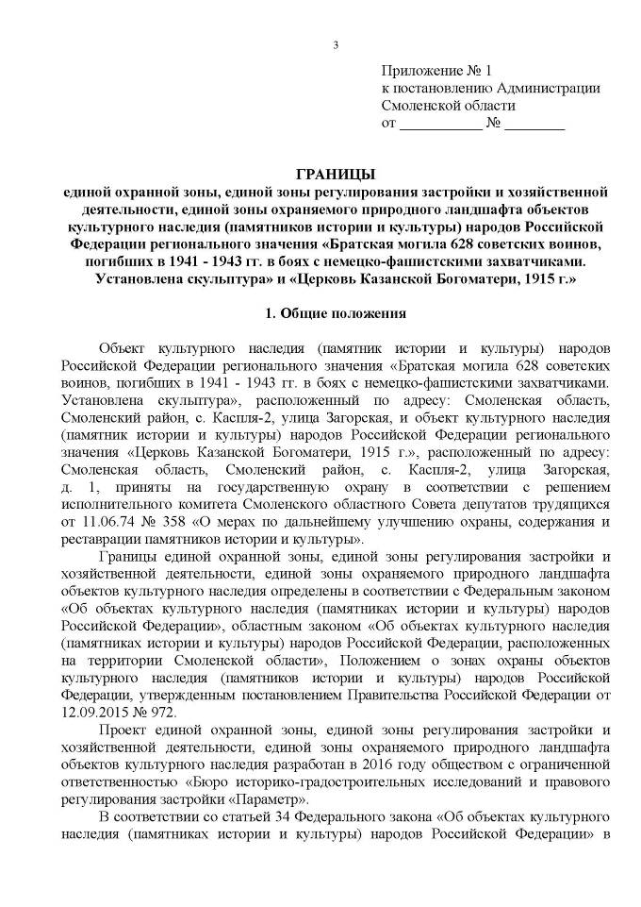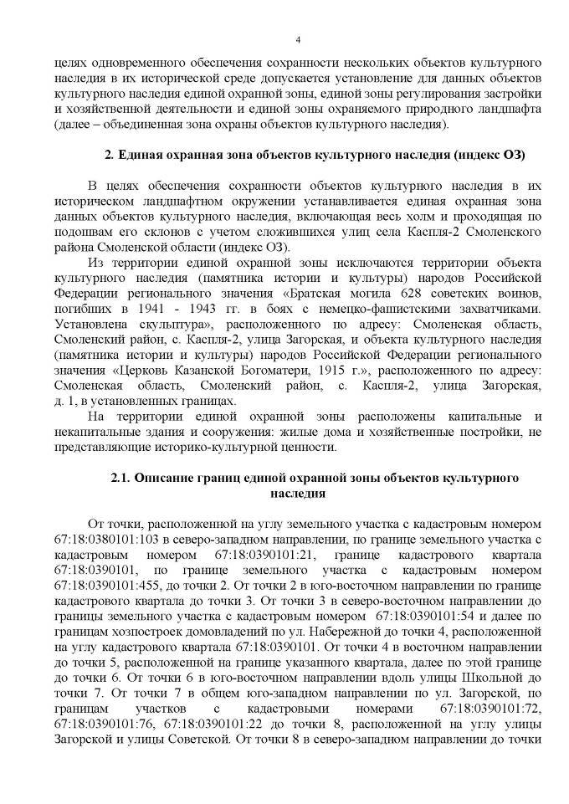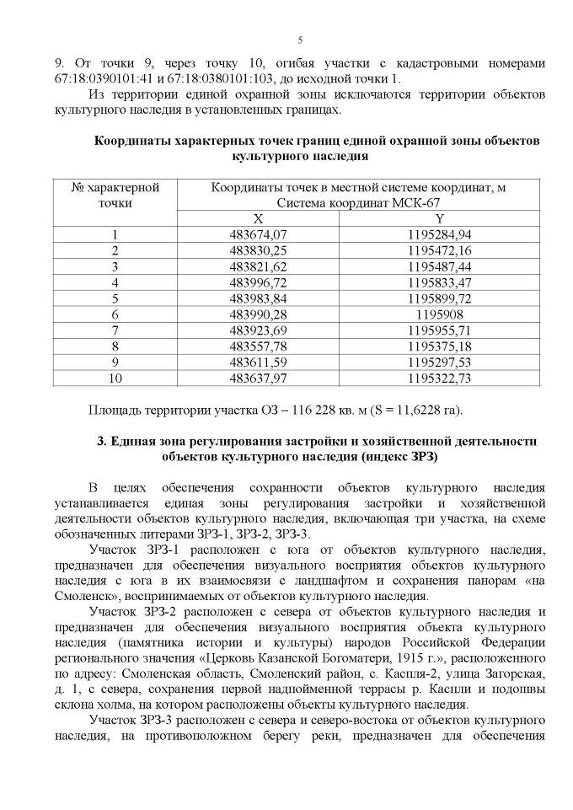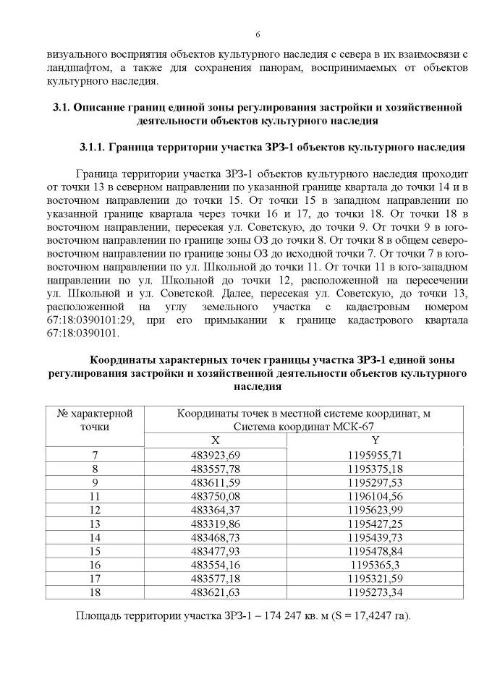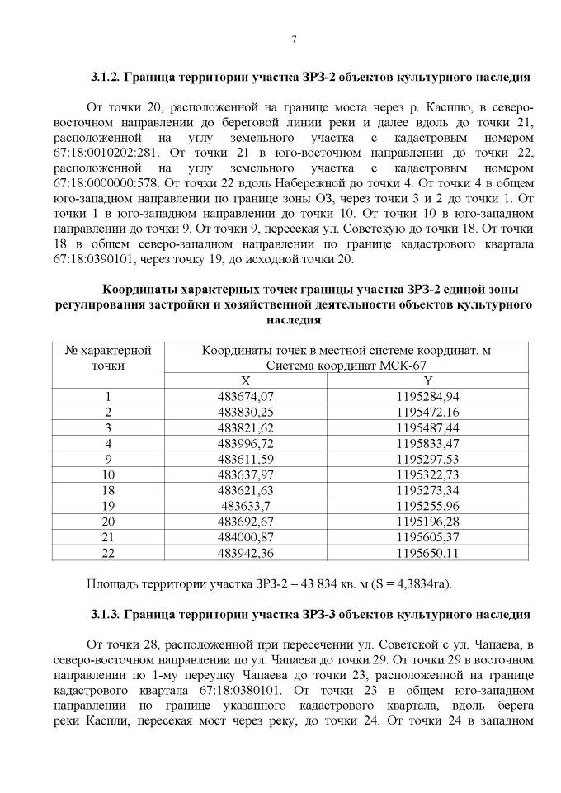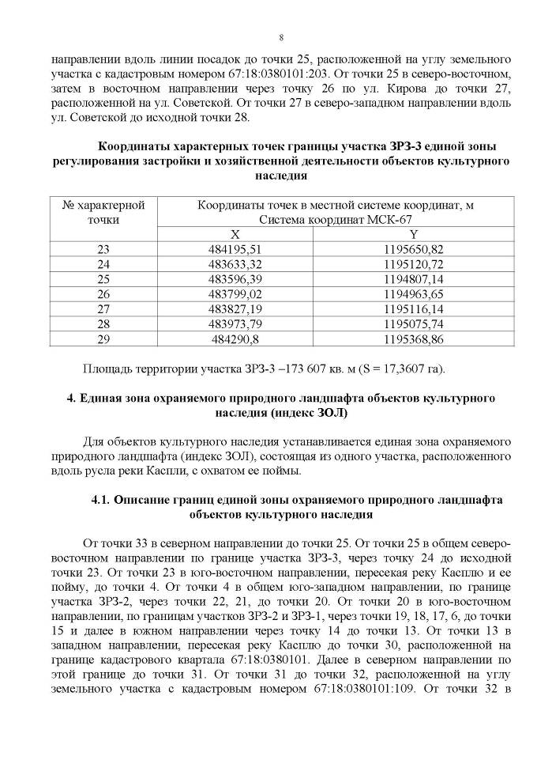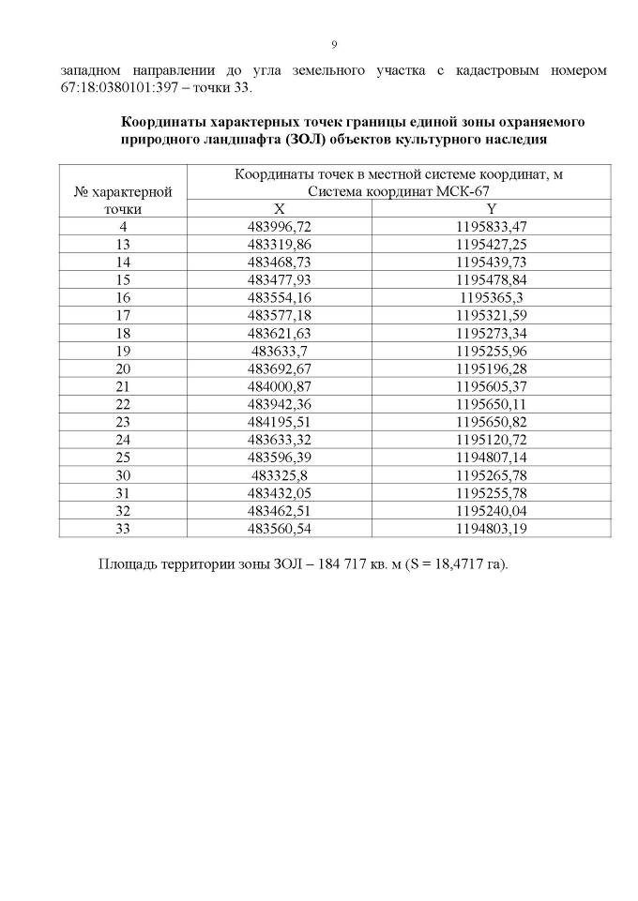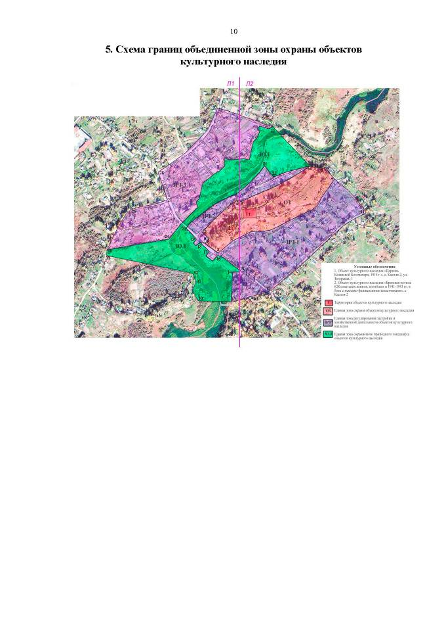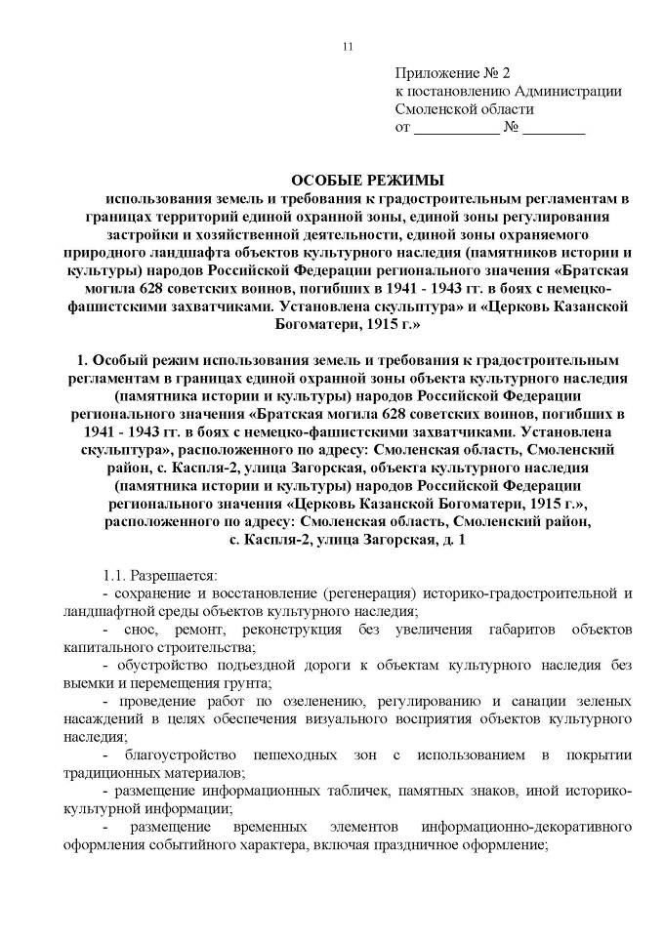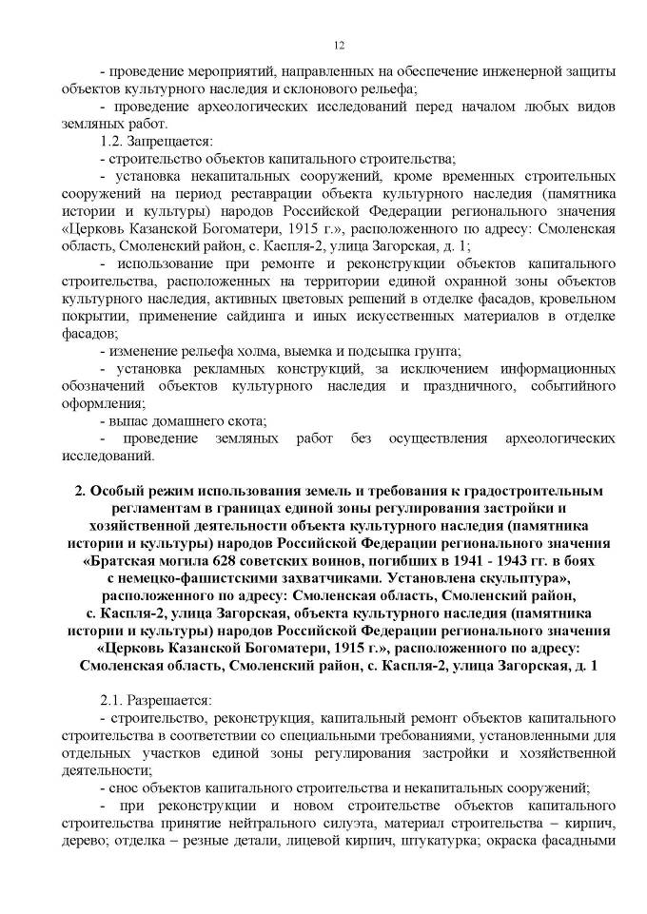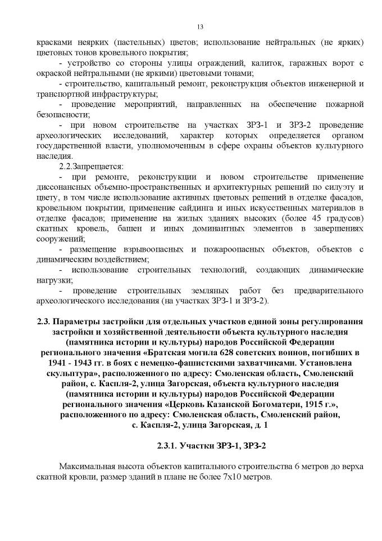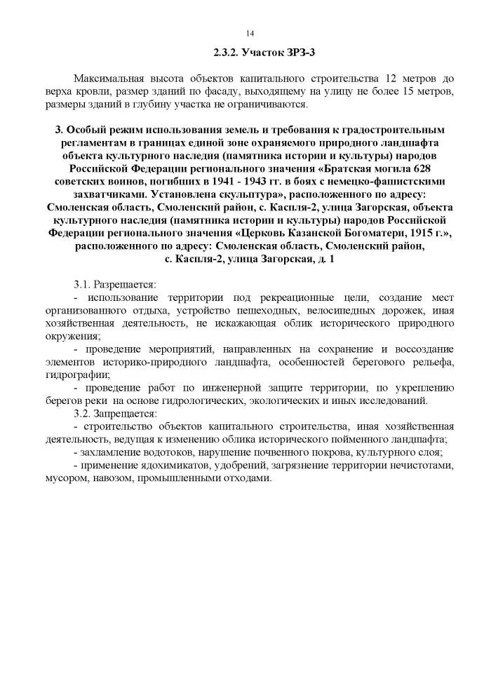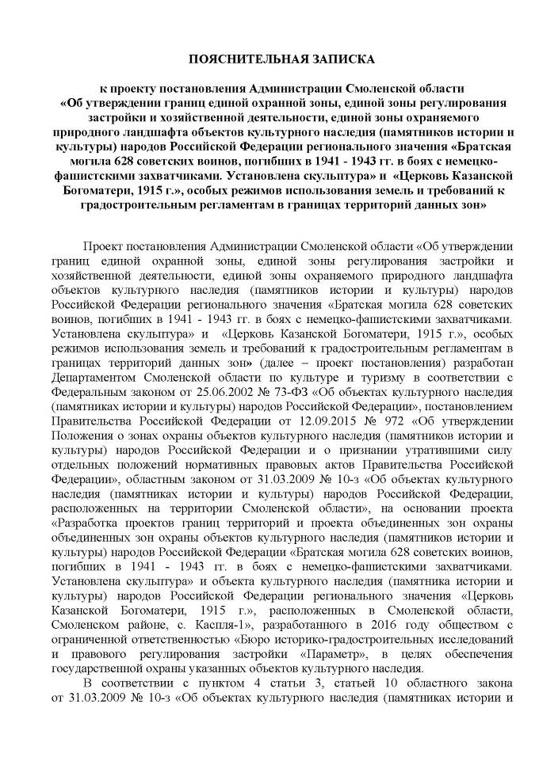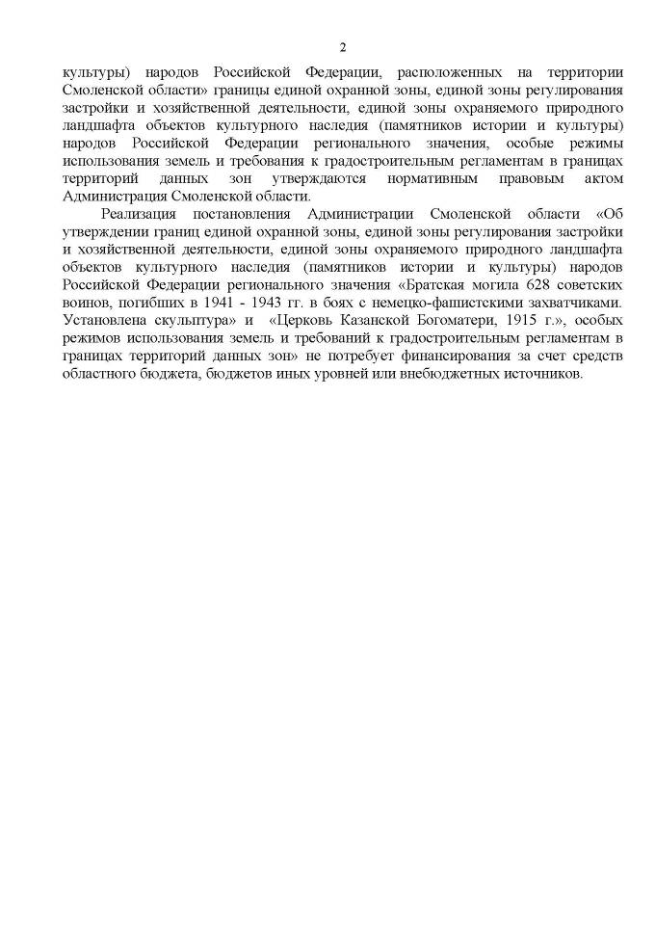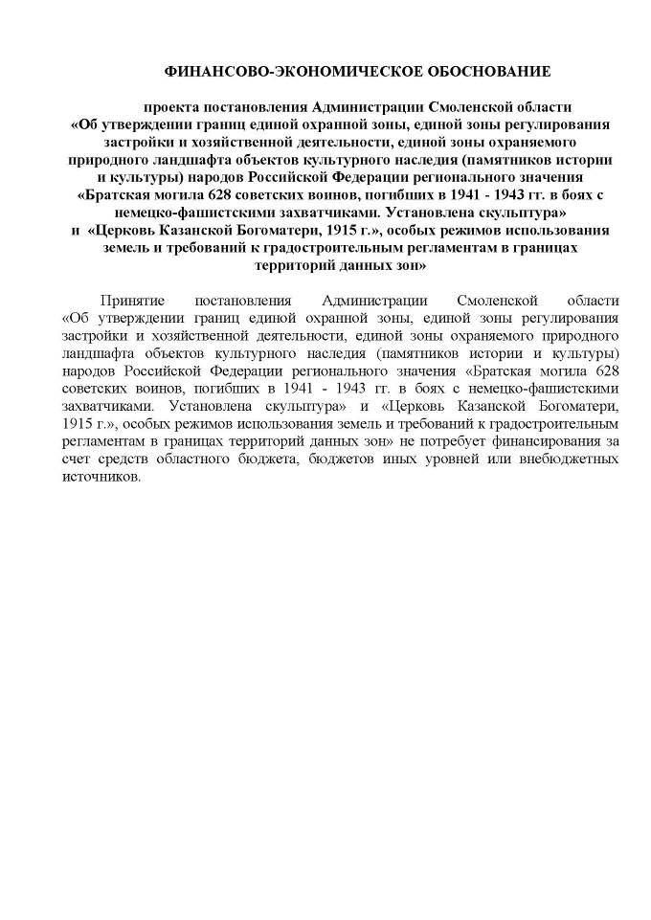

Постановление Администрации Смоленской области №543 от 22.08.2018г. «Об утверждении границ зон охраны объекта культурного наследия (памятника истории и культуры) народов Российской Федерации регионального значения «Братская могила 16 000 военнопленных Советской Армии, погибших в 1941-1943 гг. в концентрационном лагере», расположенного по адресу: Смоленская область, Смоленский район, Печерское сельское поселение, село Печерск, особых режимов использования земель и требований к градостроительным регламентам в границах территорий данных зон.
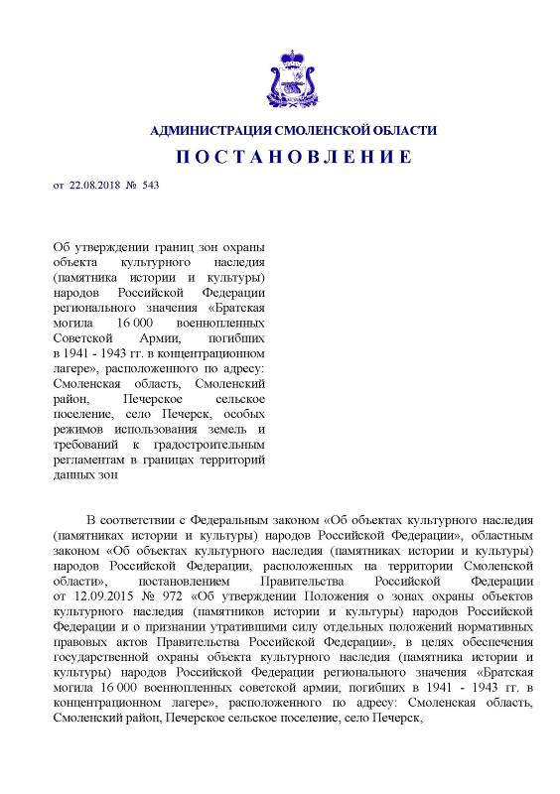
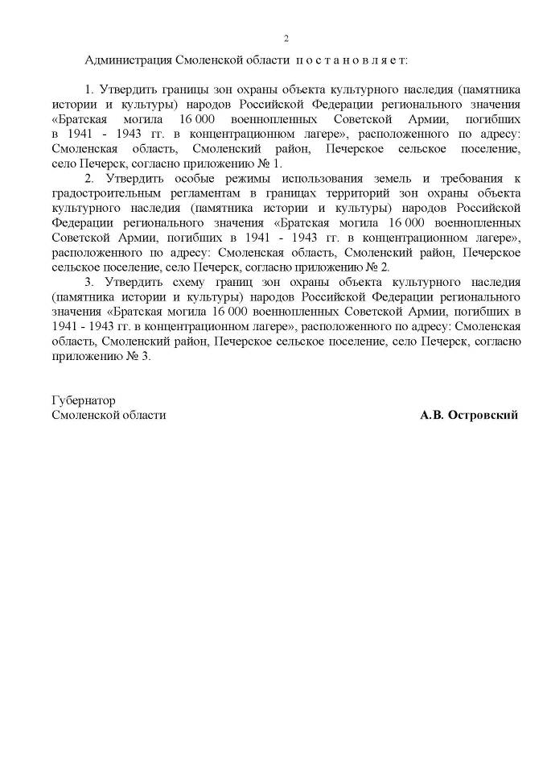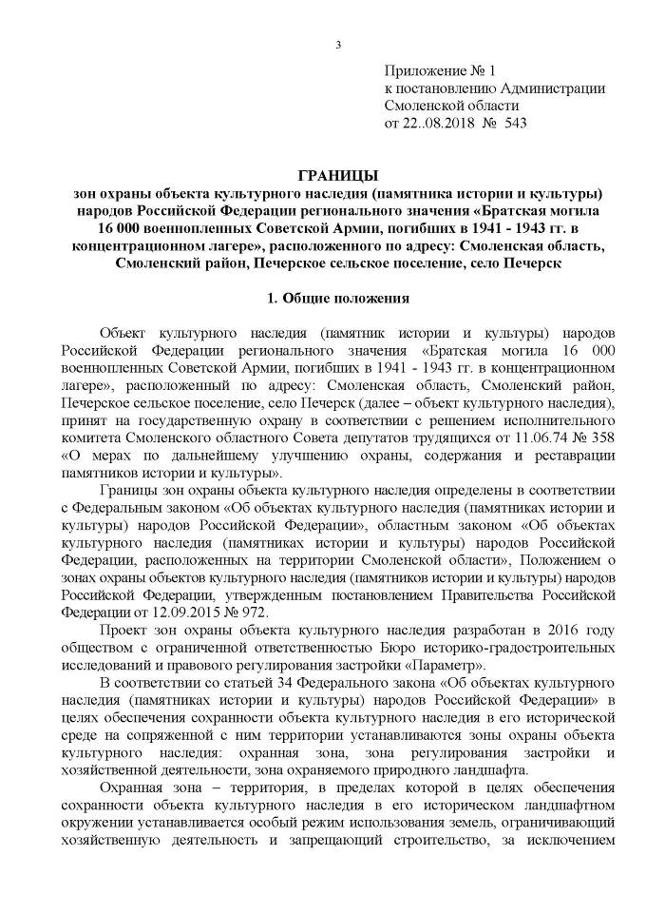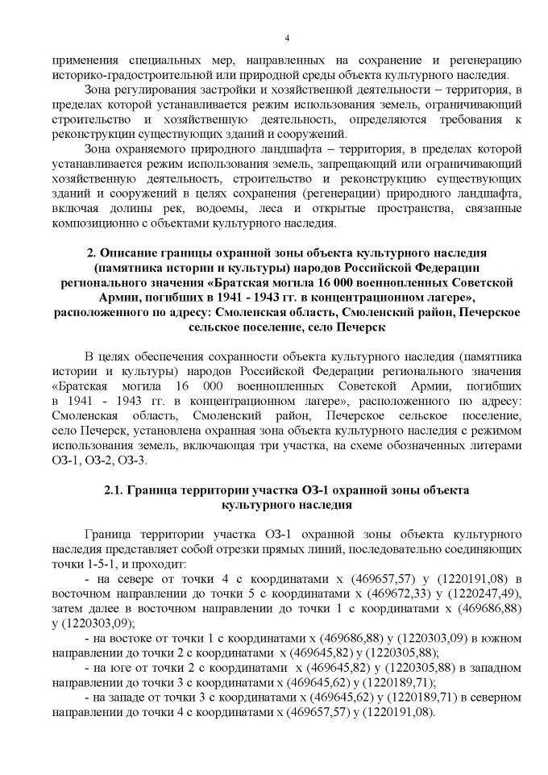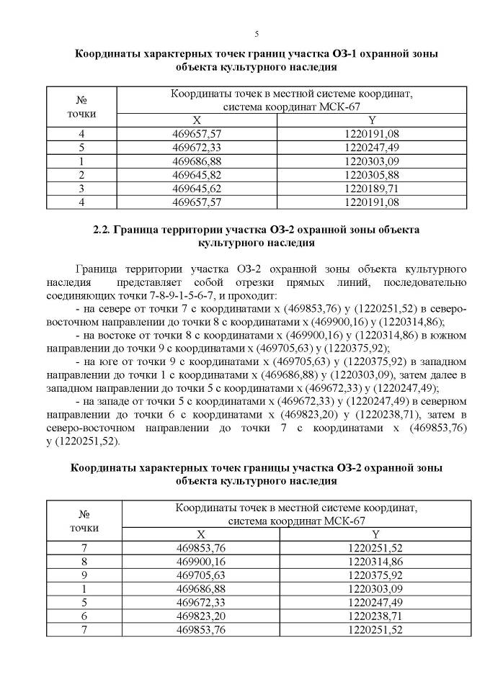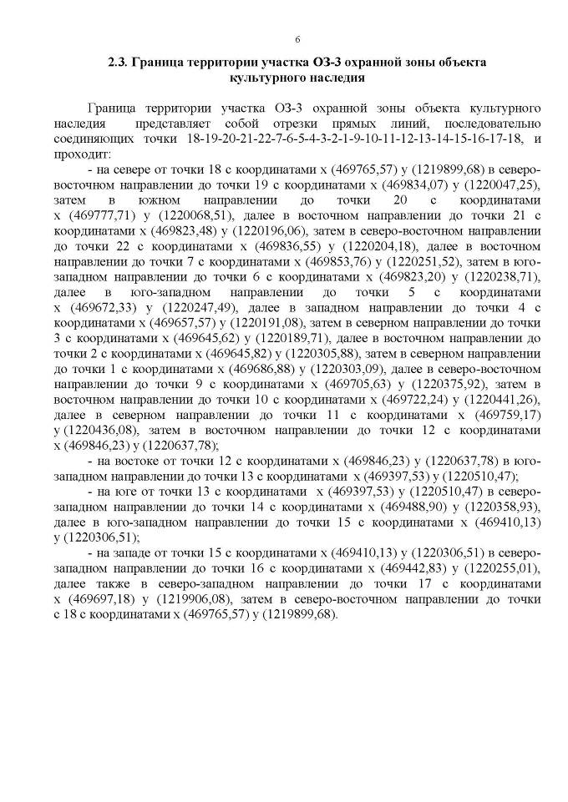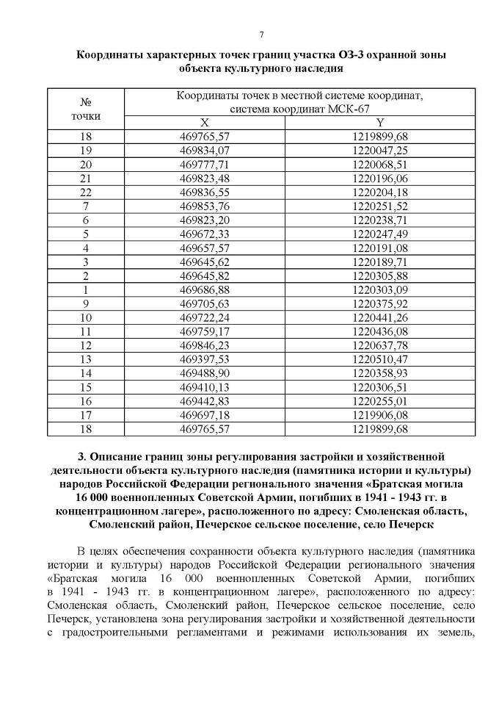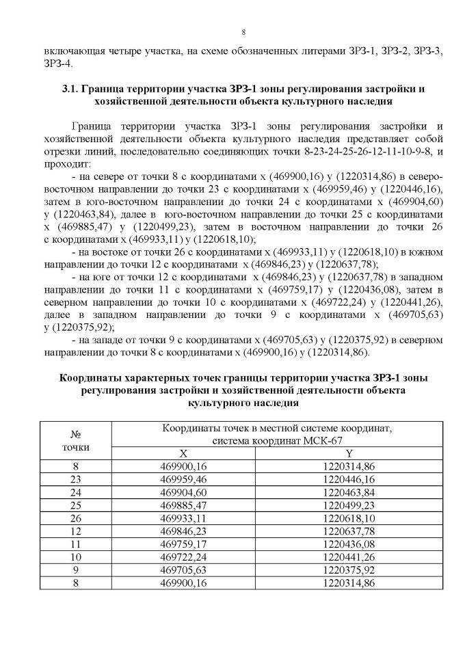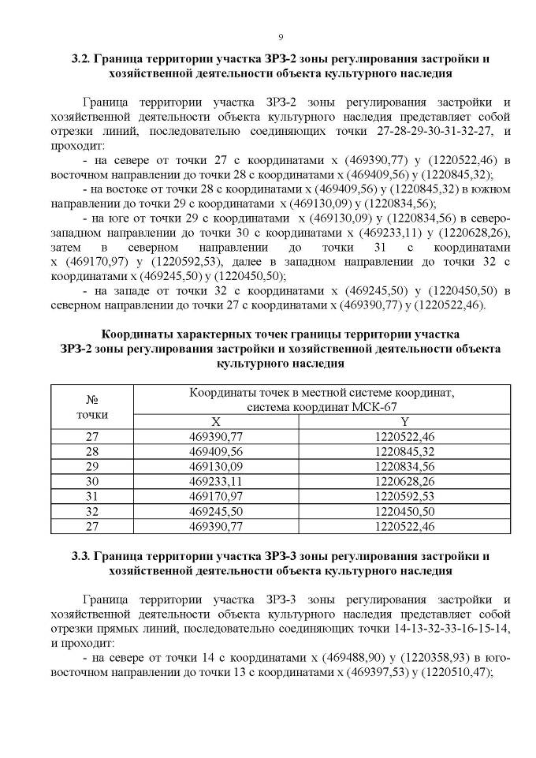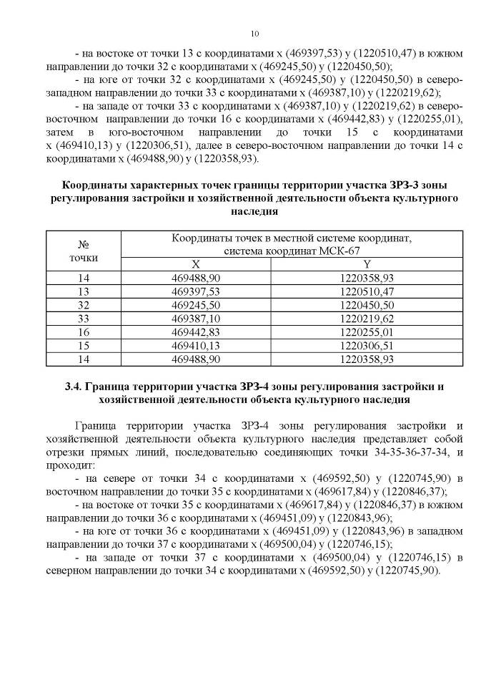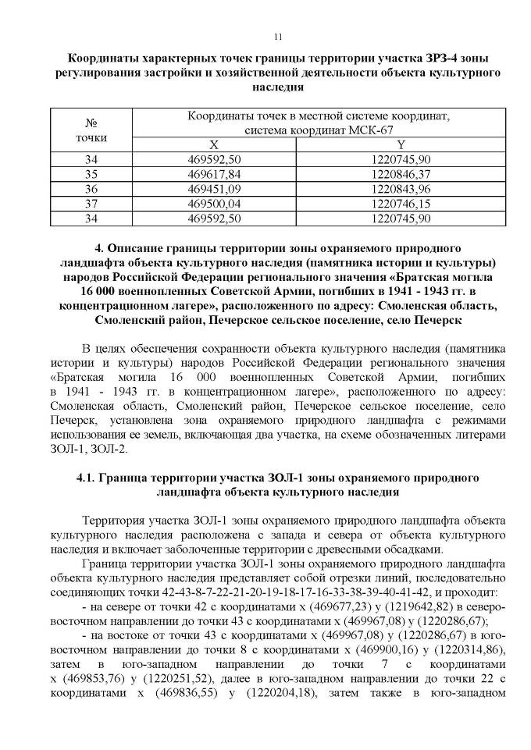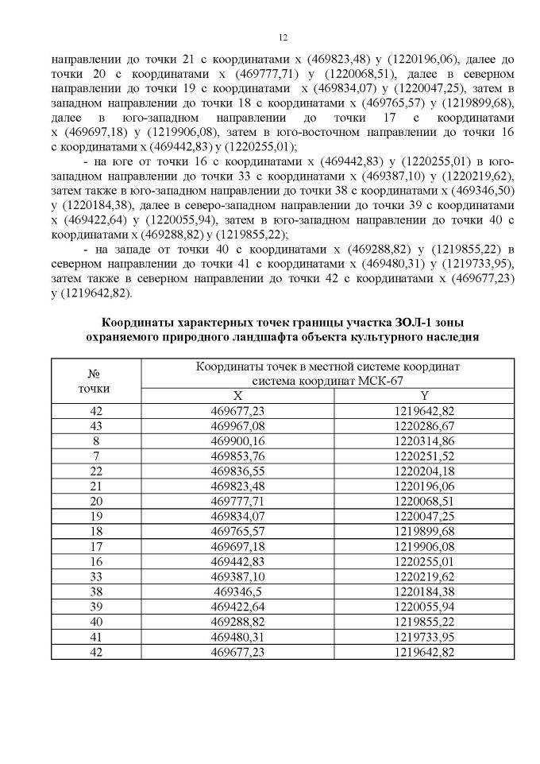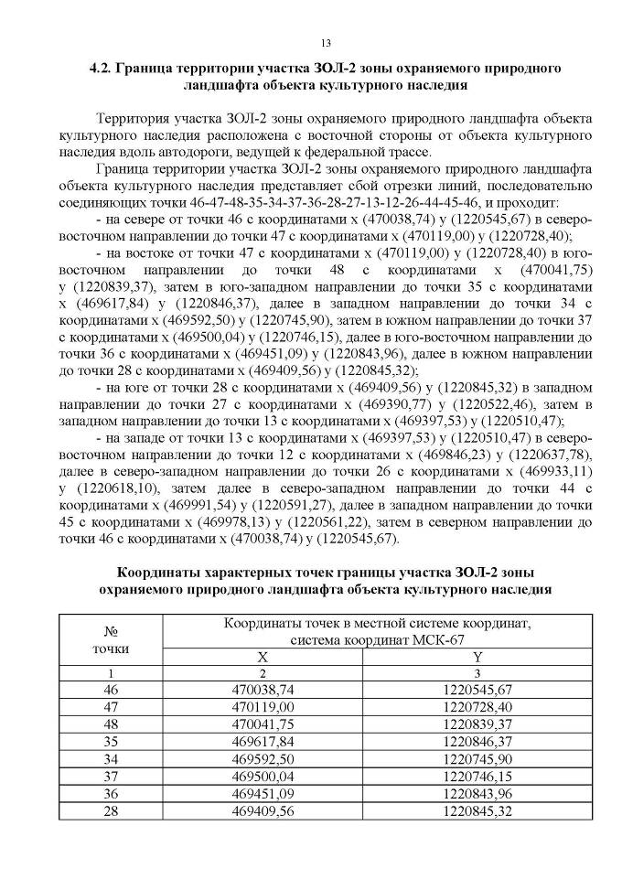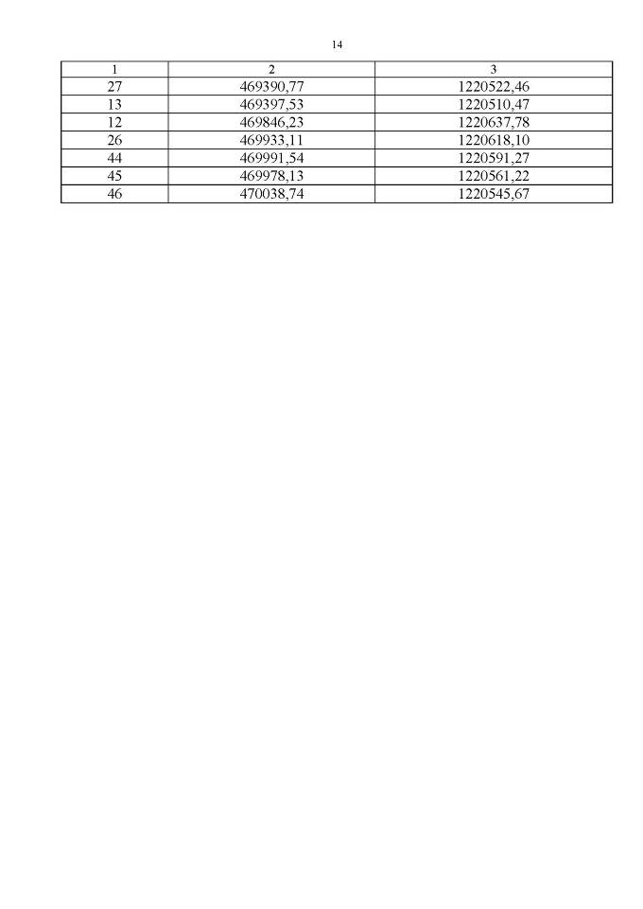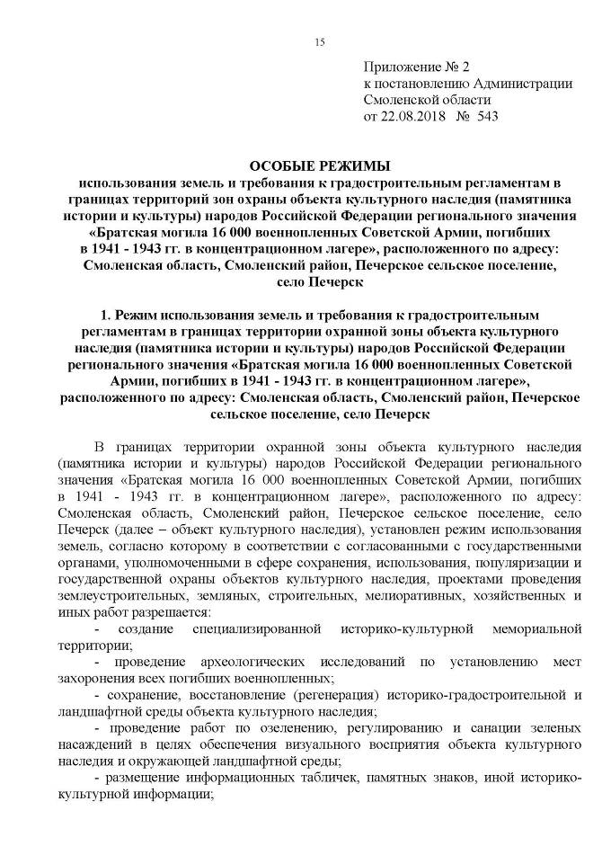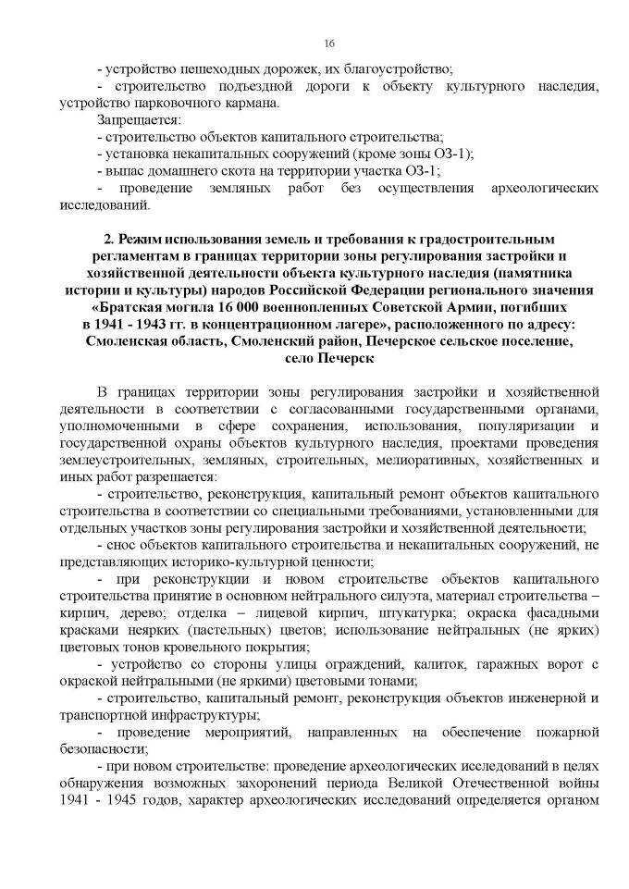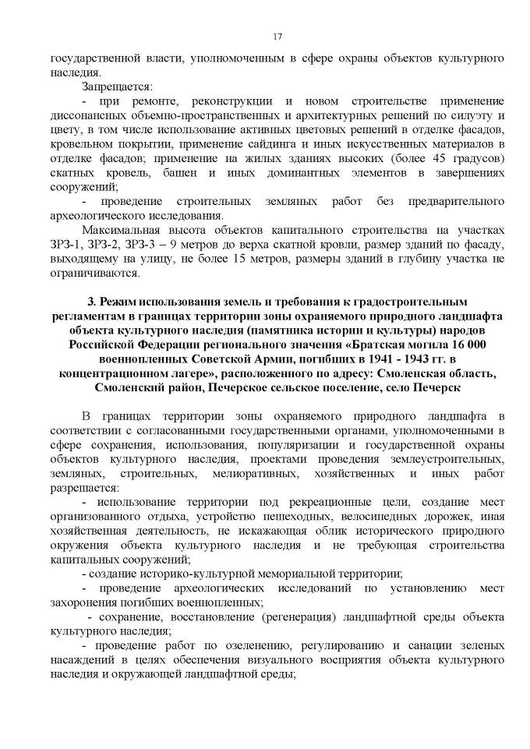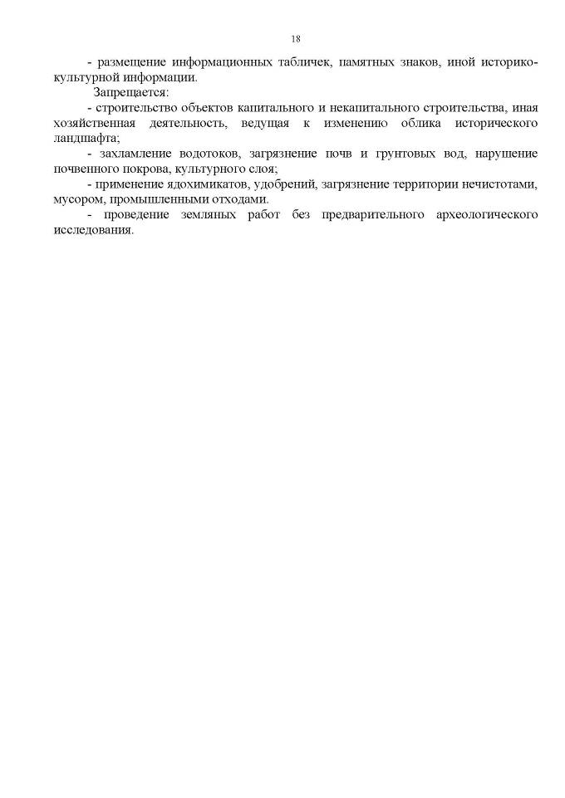
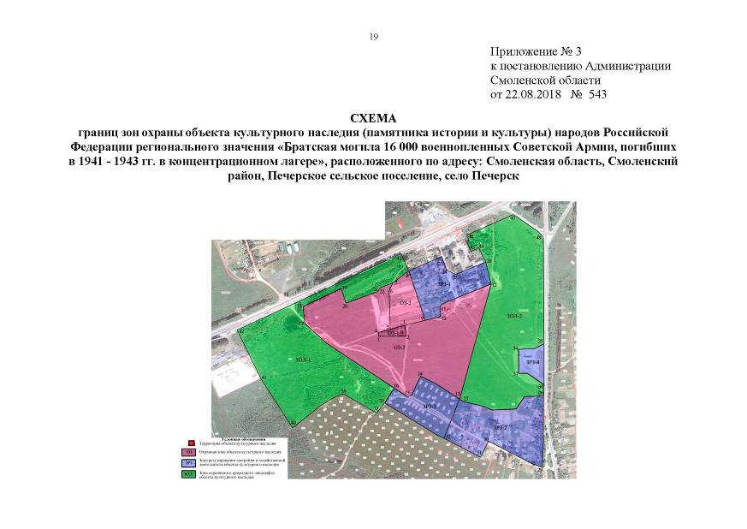
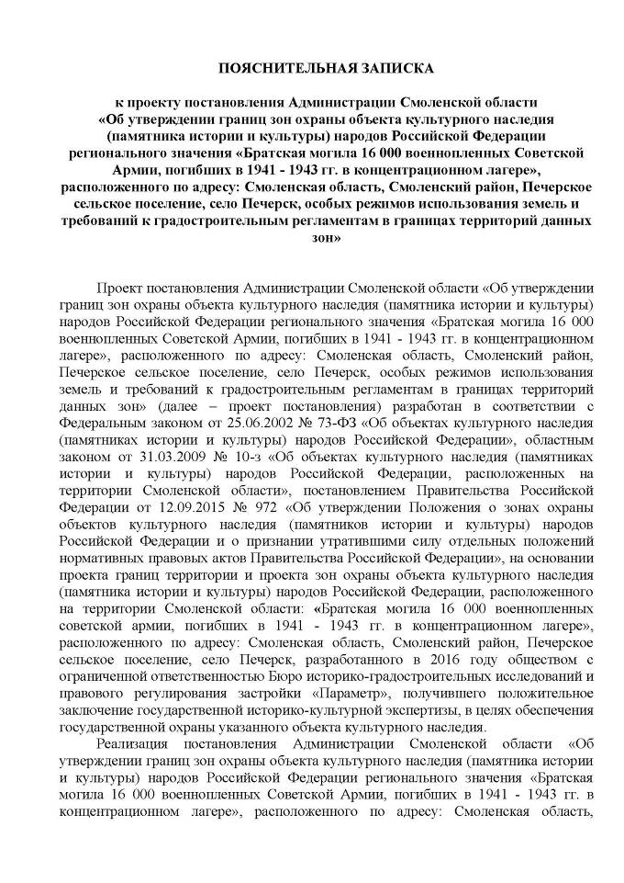
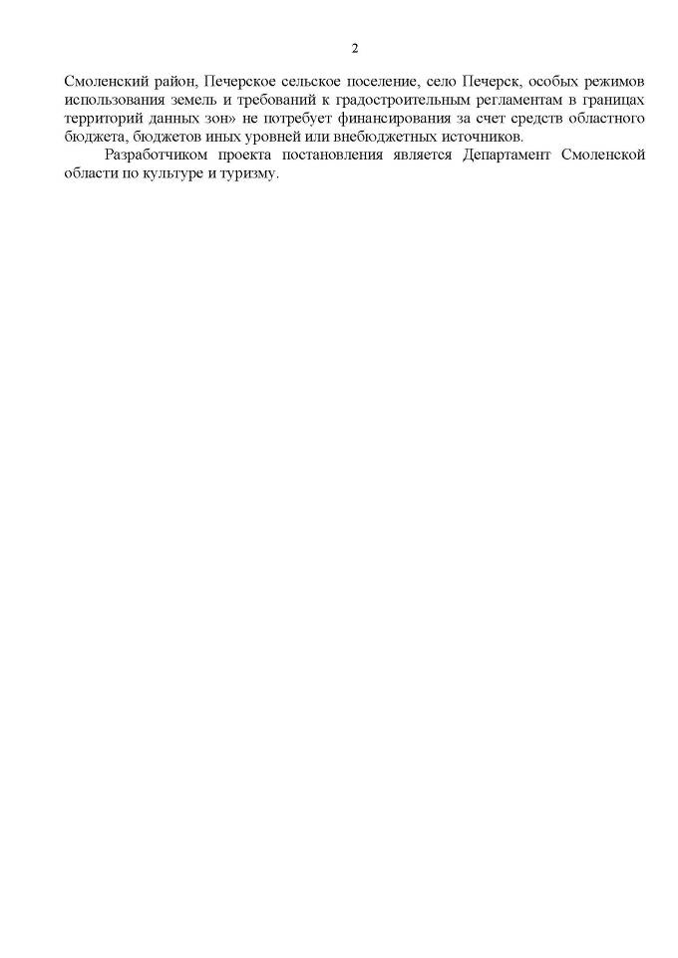
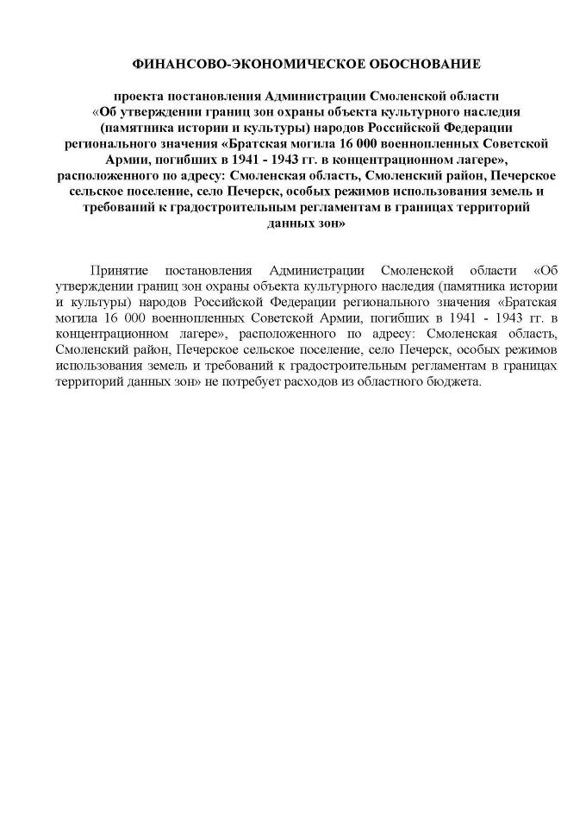

Постановление Администрации Смоленской области №546 от 22.08.2018г. «Об утверждении границ зон охраны объекта культурного наследия (памятника истории и культуры) народов Российской Федерации регионального значения «Братская могила 2500 советских военнопленных, замученных гитлеровцами в концлагере», расположенного по адресу: Смоленская область, Смоленский район, дер. Ракитня-2, особых режимов использования земель и требований к градостроительным регламентам в границах территорий данных зон.
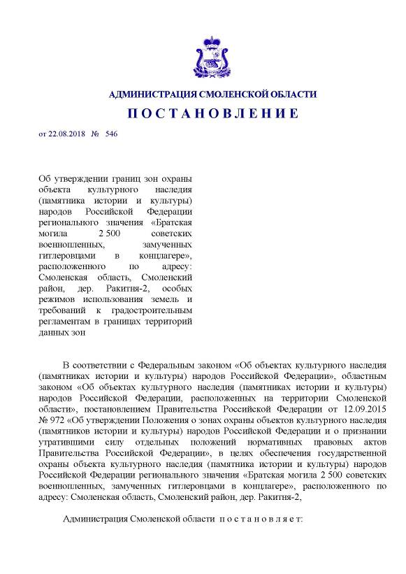
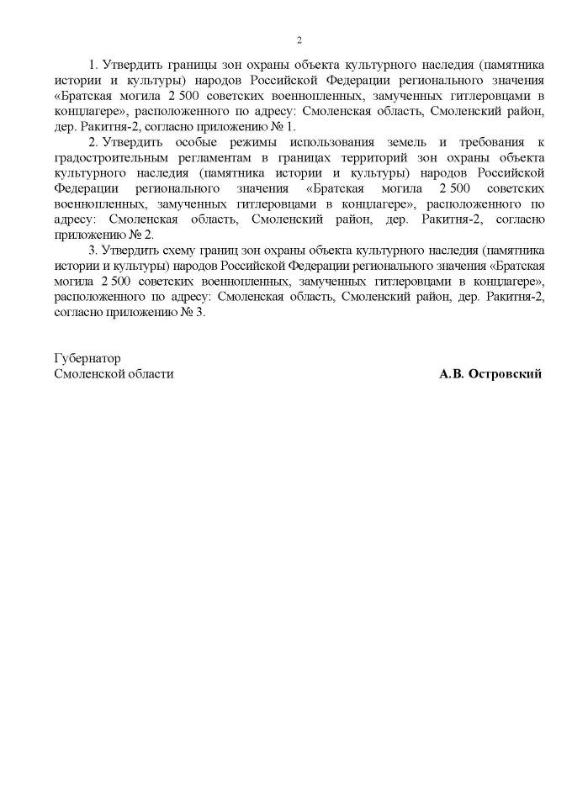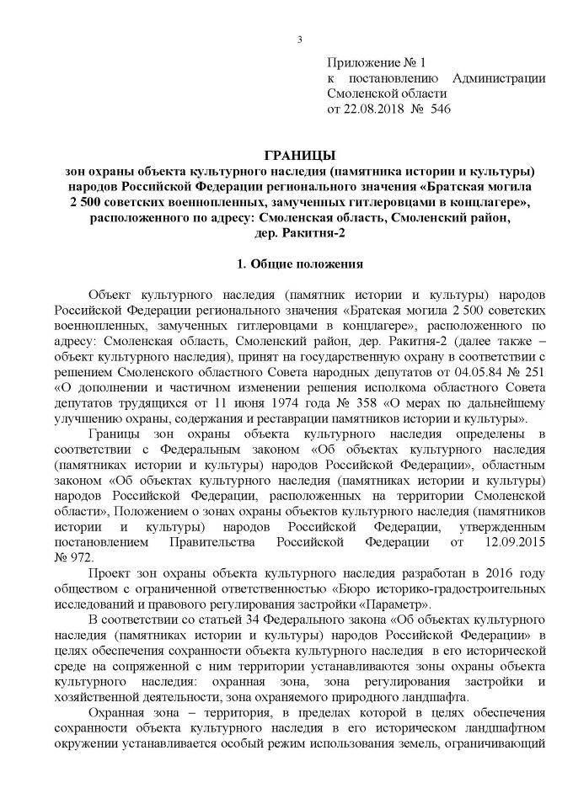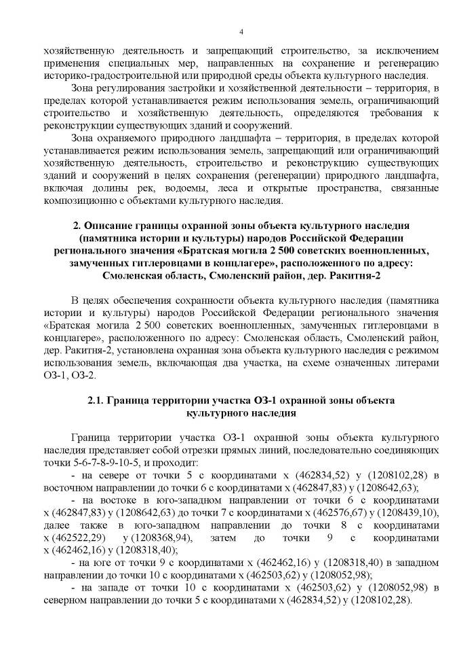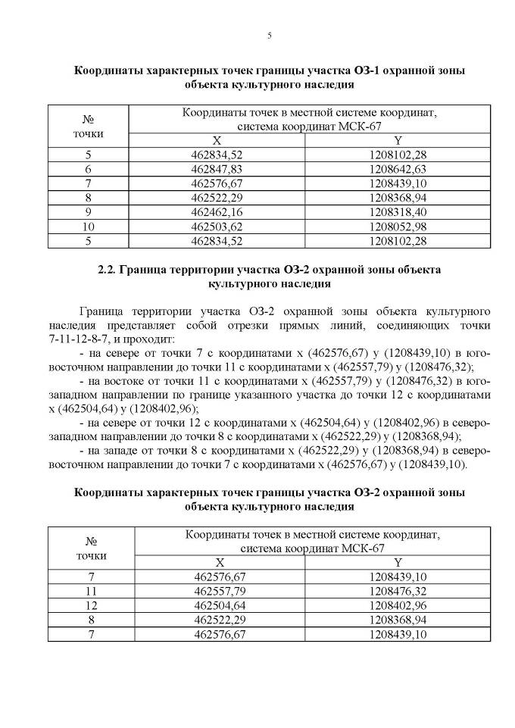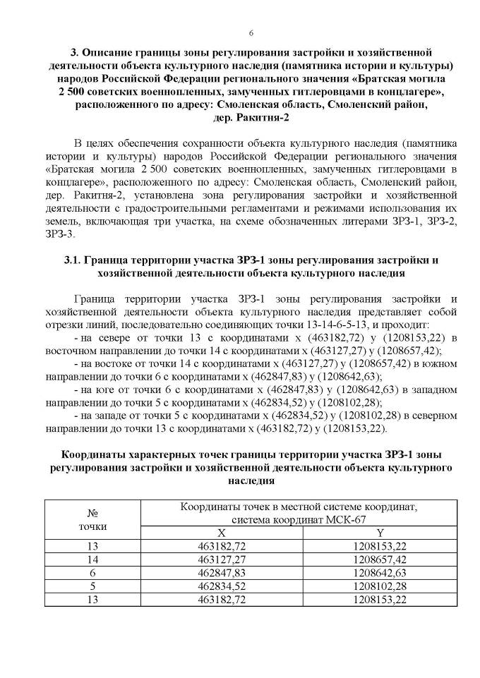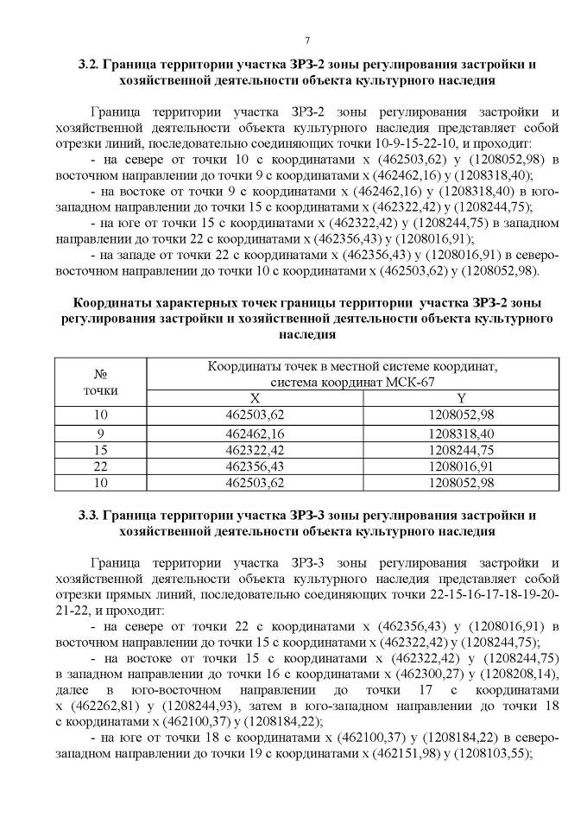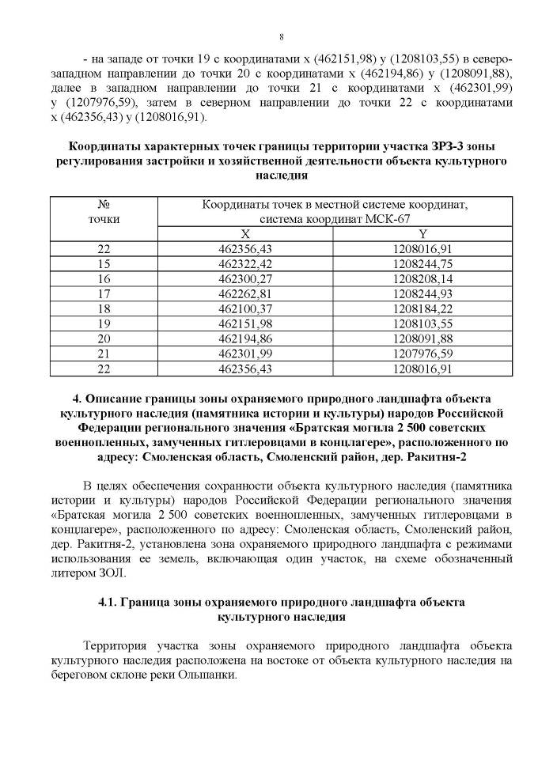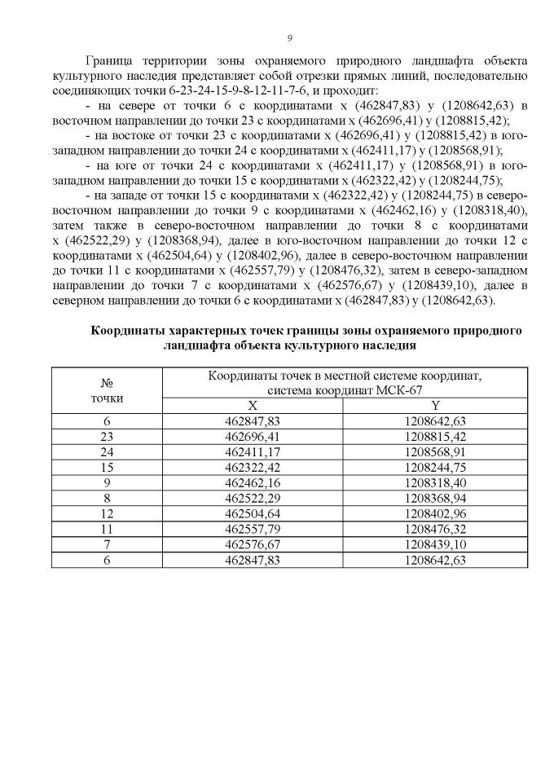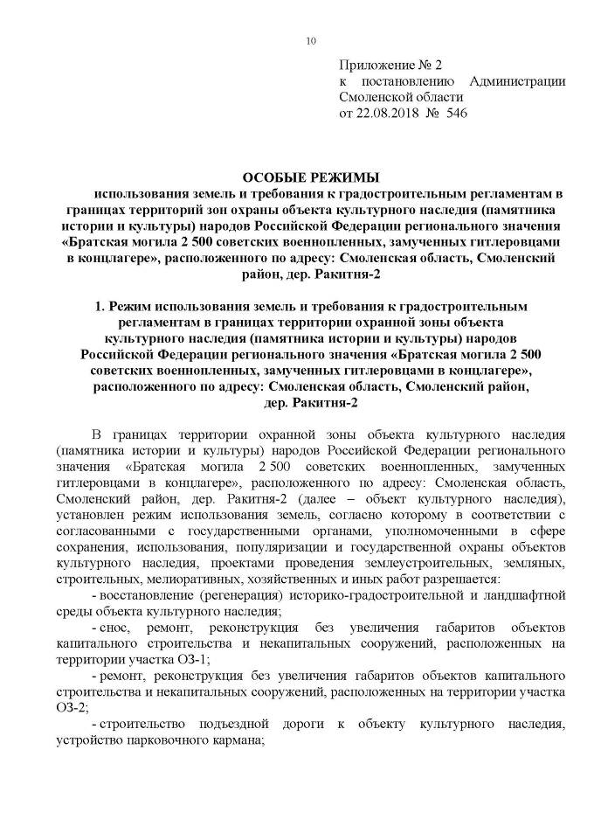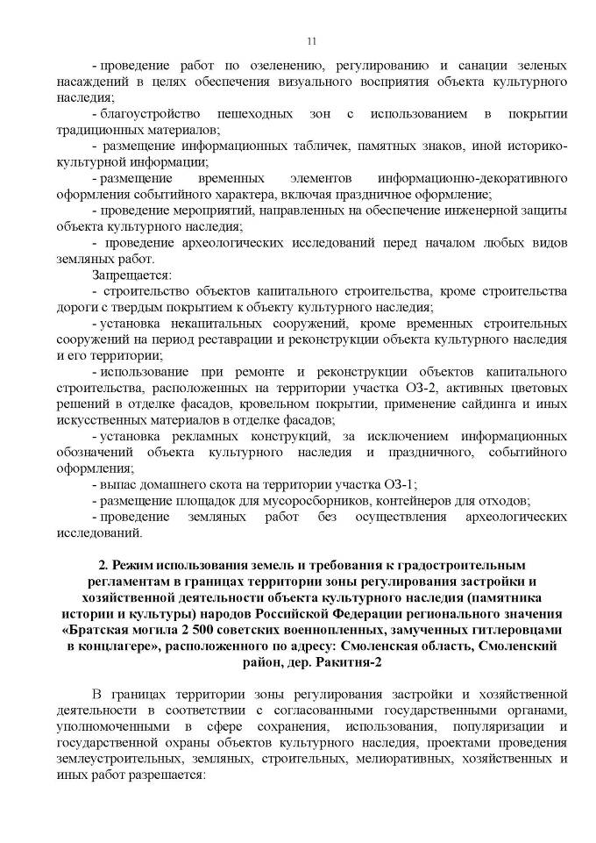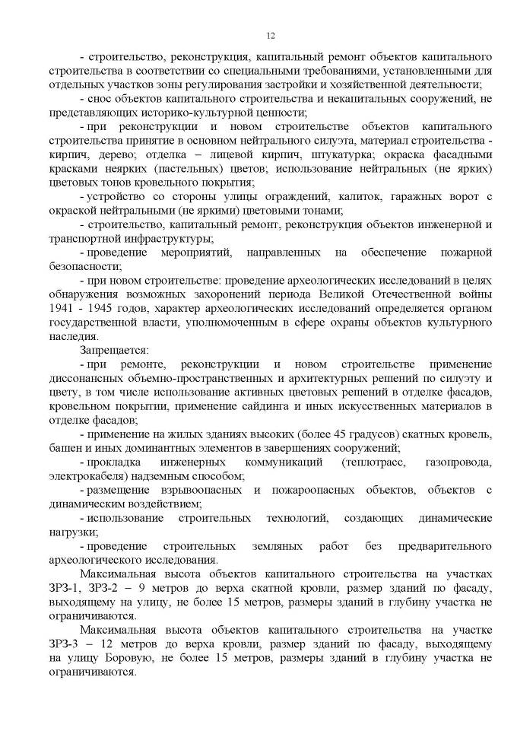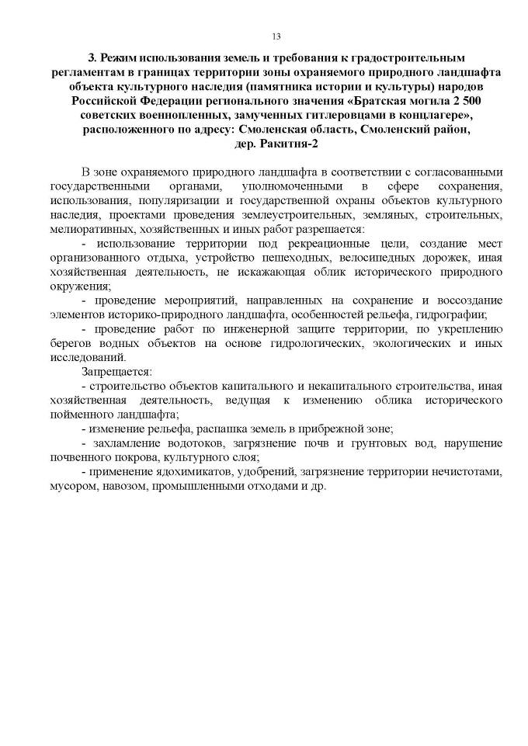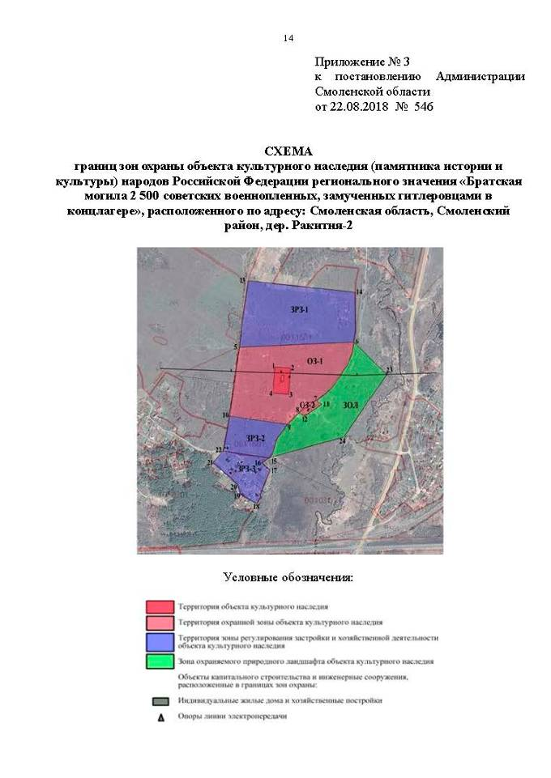
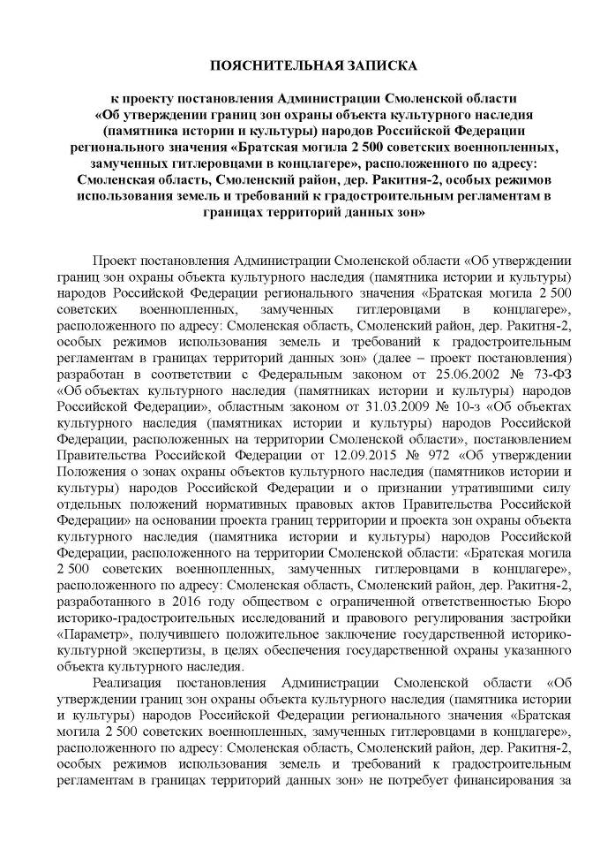
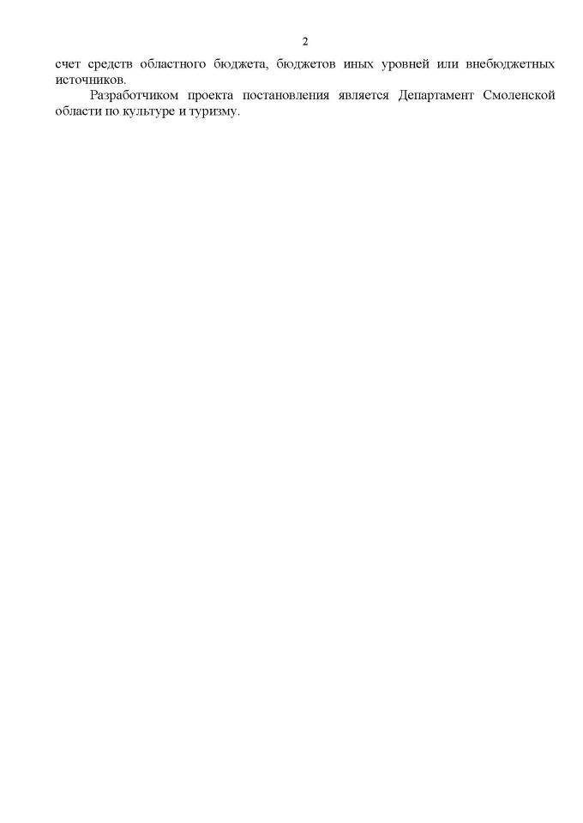
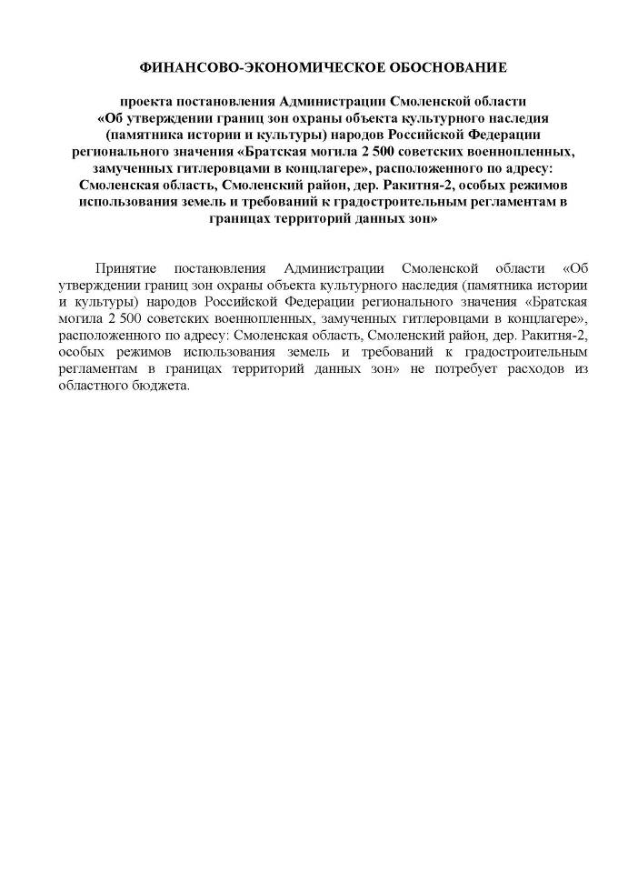

Приказ Департамента Смоленской области по культуре и туризму №673 от 24.08.2018г. «Об утверждении границы территории объекта культурного наследия (памятника истории и культуры) народов Российской Федерации регионального значения «Дом жилой», включенного в единый государственный реестр объектов культурного наследия (памятников истории и культуры) народов Российской Федерации, расположенного по адресу (местоположение): Смоленская область, Вяземский район, г. Вязьма, ул. Смоленская, д. 4, режима использования ее земель».
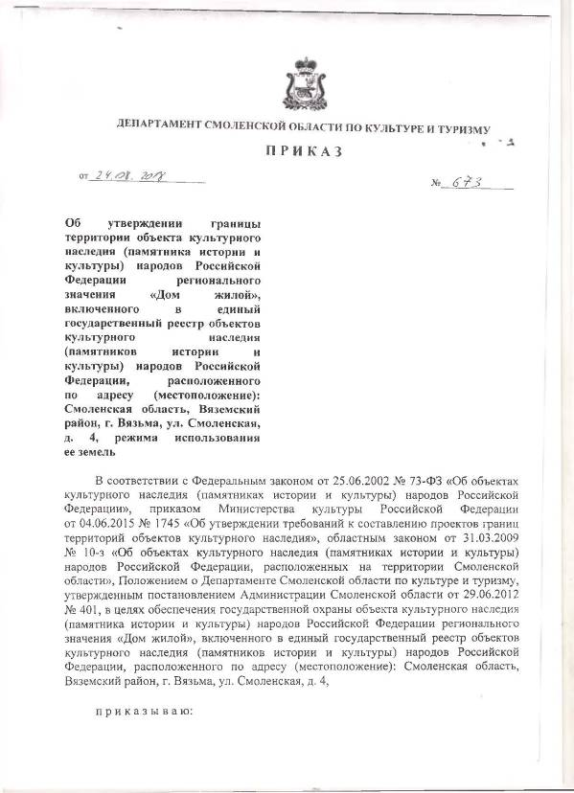
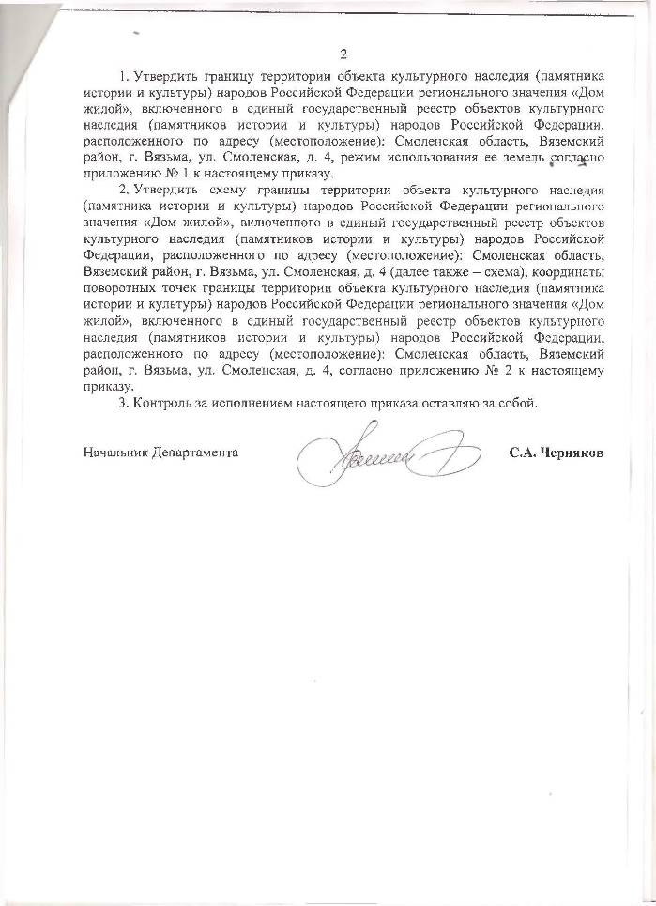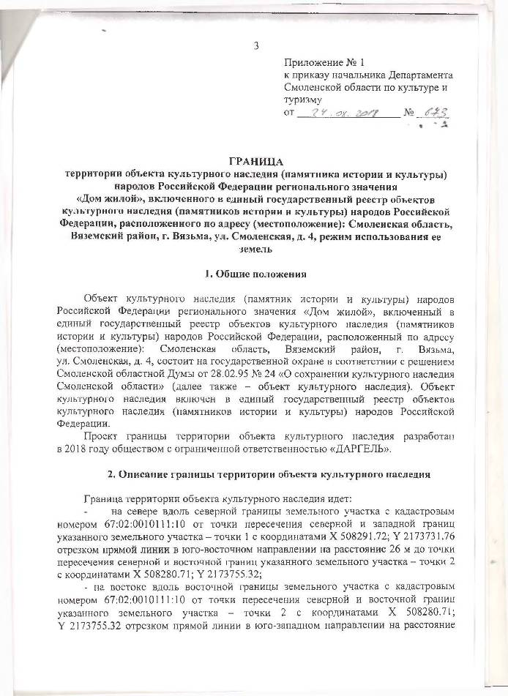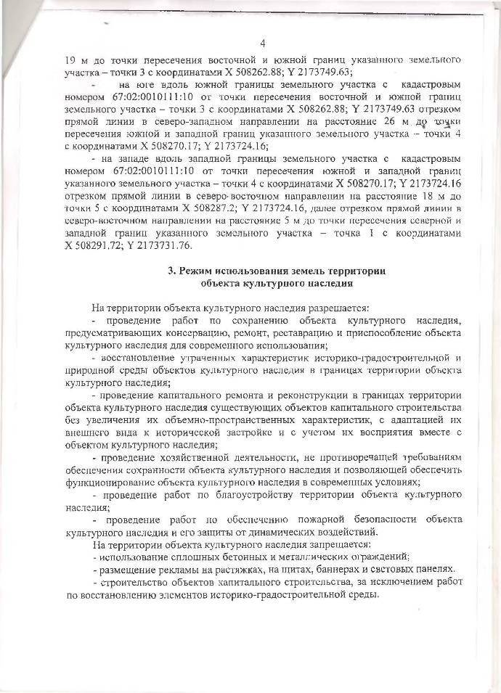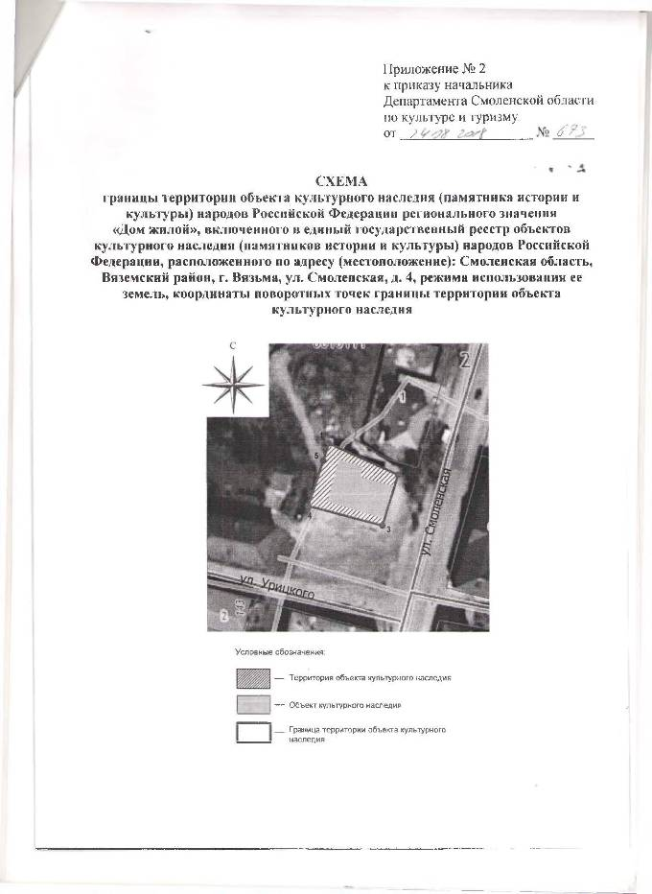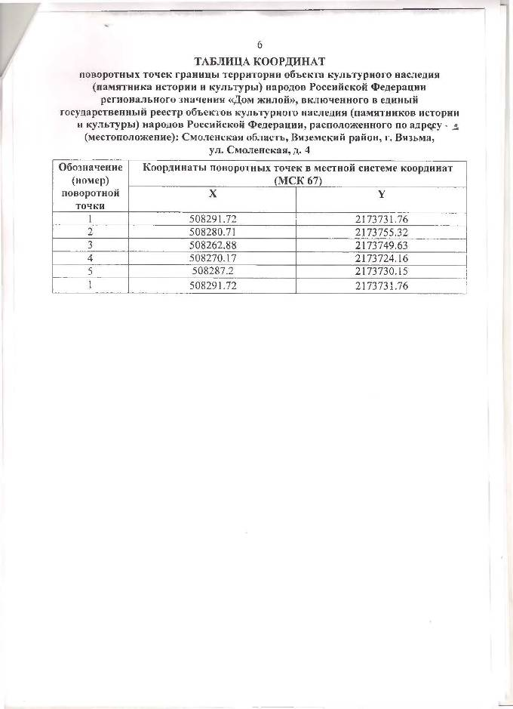

Приказ Департамента Смоленской области по культуре и туризму №674 от 24.08.2018г. «Об утверждении границы территории объекта культурного наследия (памятника истории и культуры) народов Российской Федерации регионального значения «Дом жилой, 1827 год», включенного в единый государственный реестр объектов культурного наследия (памятников истории и культуры) народов Российской Федерации, расположенного по адресу (местоположение): Смоленская область, Вяземский район, г. Вязьма, ул. Смоленская, д. 7, режима использования ее земель».
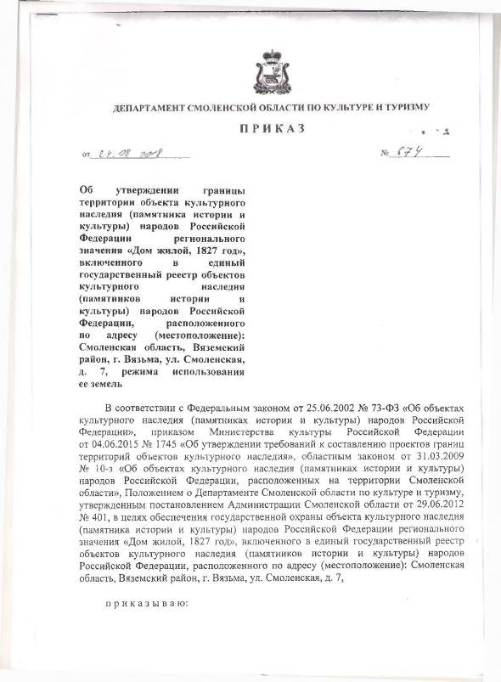
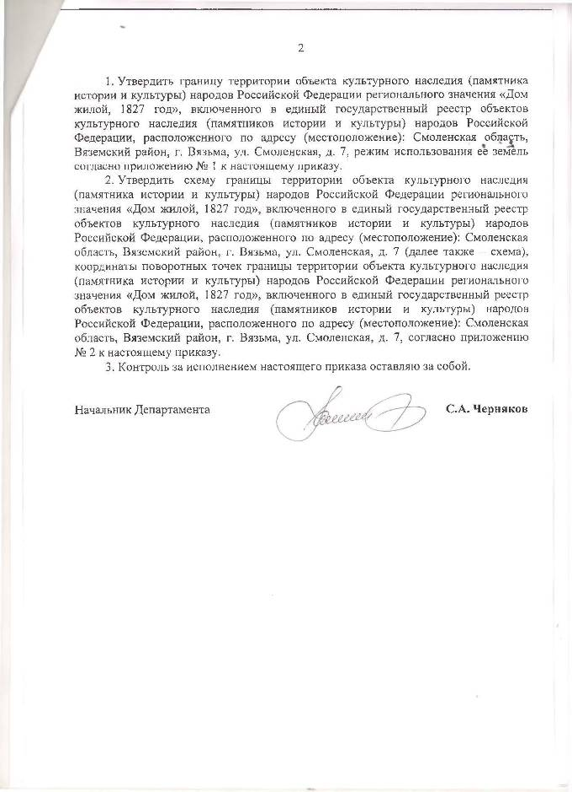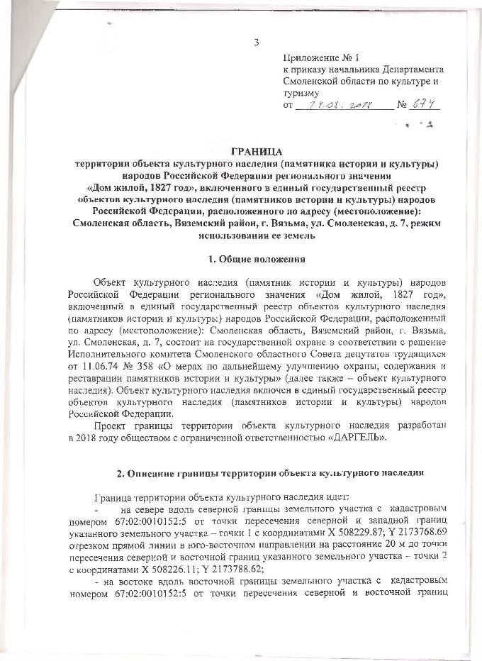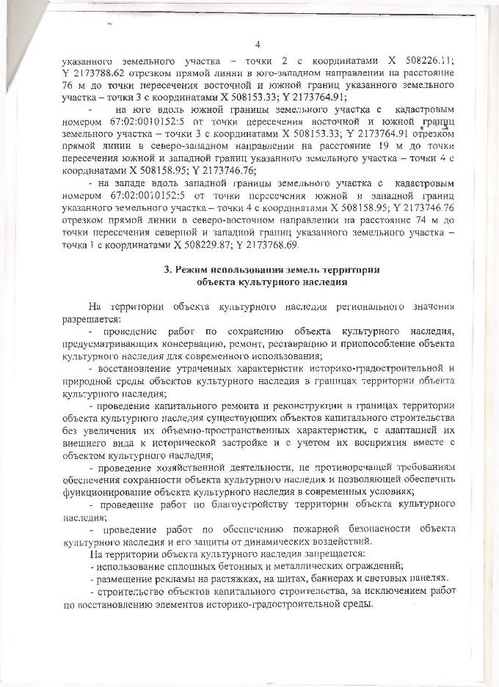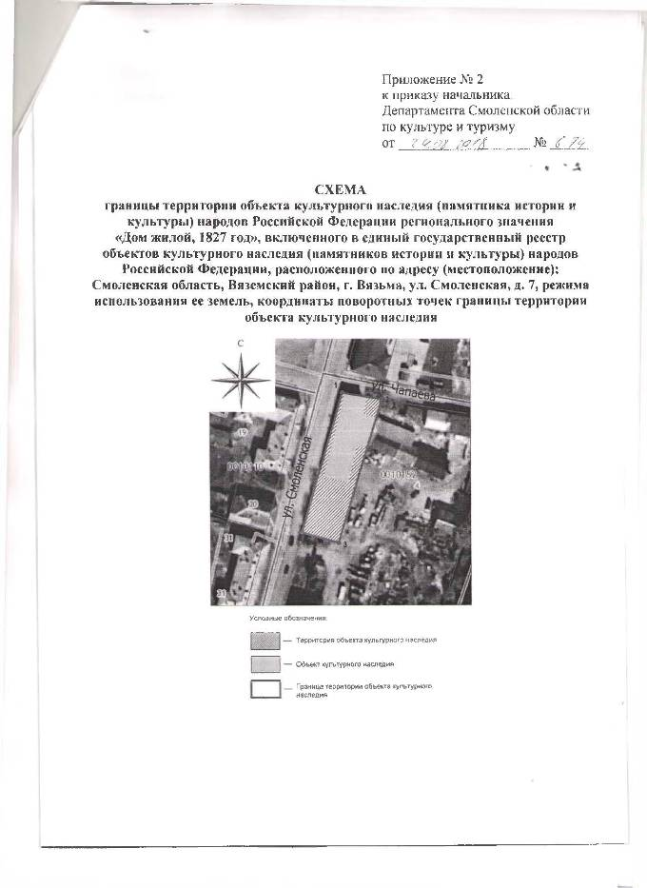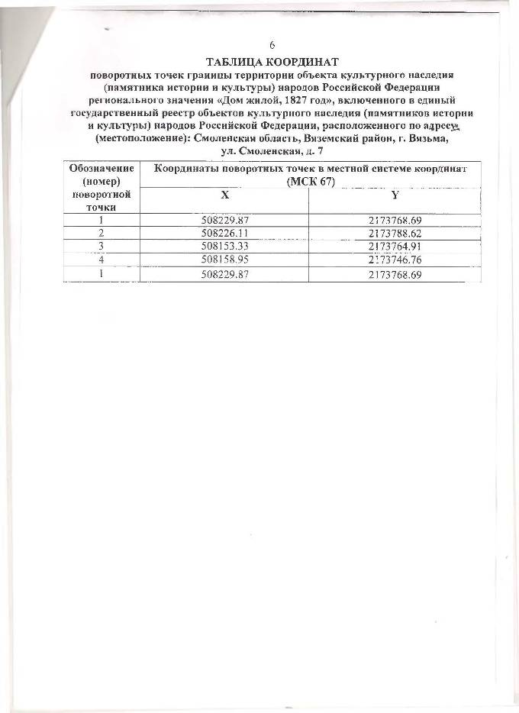

Приказ Департамента Смоленской области по культуре и туризму №675 от 24.08.2018г. «Об утверждении границы территории объекта культурного наследия (памятника истории и культуры) народов Российской Федерации регионального значения «Дом бывш. коммерческого страхового общества», включенного в единый государственный реестр объектов культурного наследия (памятников истории и культуры) народов Российской Федерации, расположенного по адресу (местоположение): Смоленская область, Вяземский район, г. Вязьма, ул. Урицкого, район дома №6, режима использования ее земель».
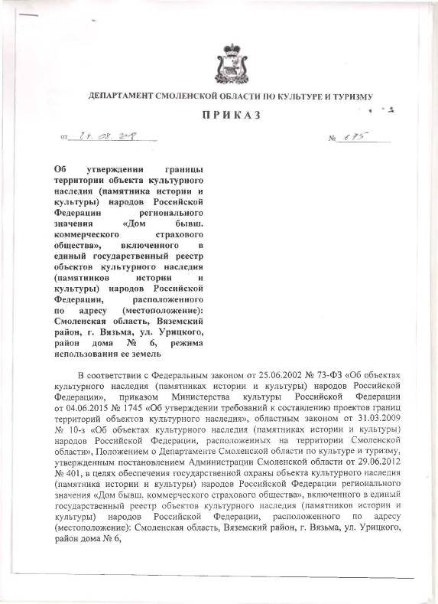
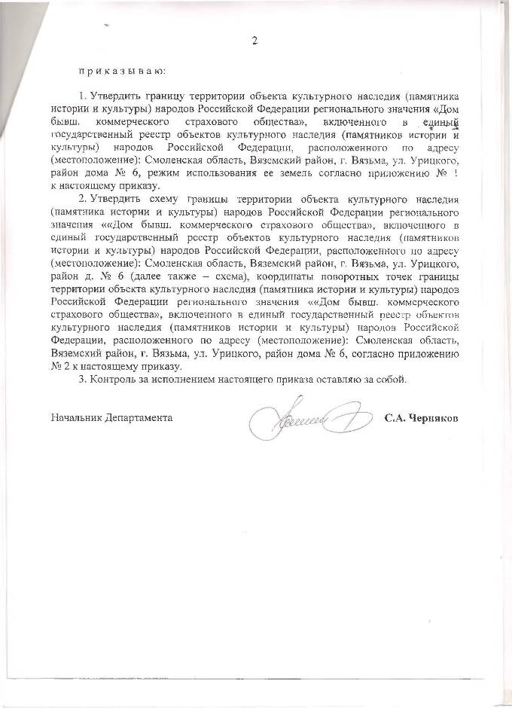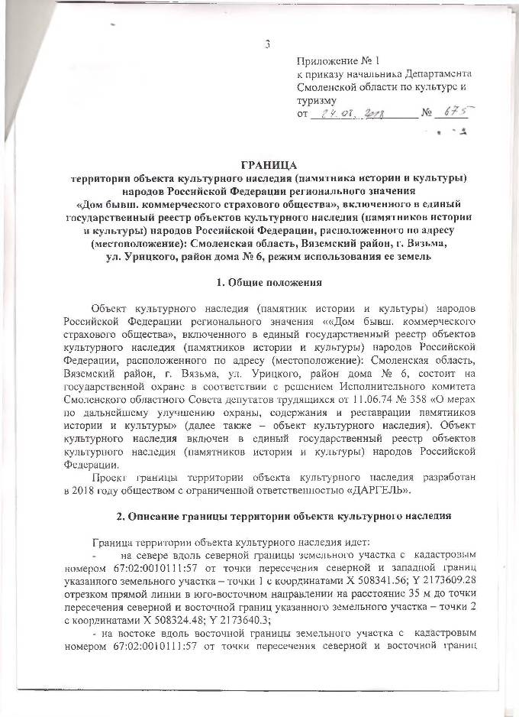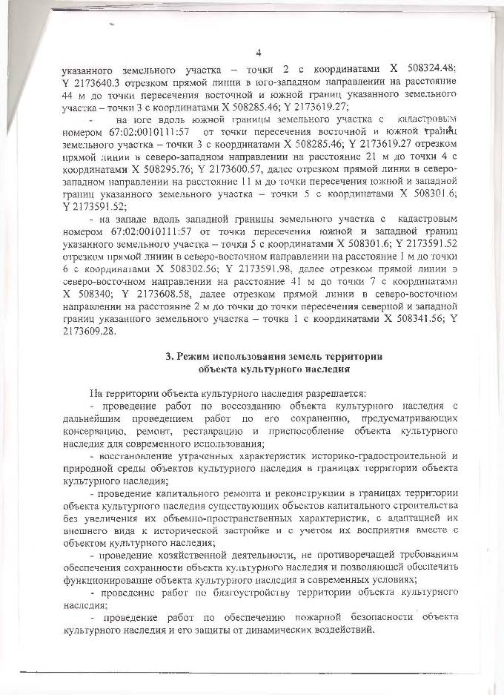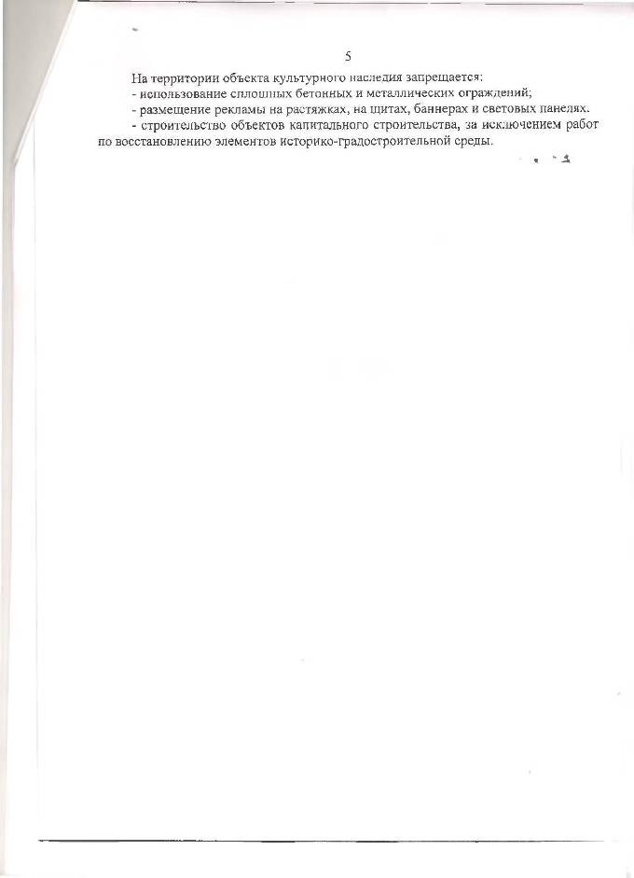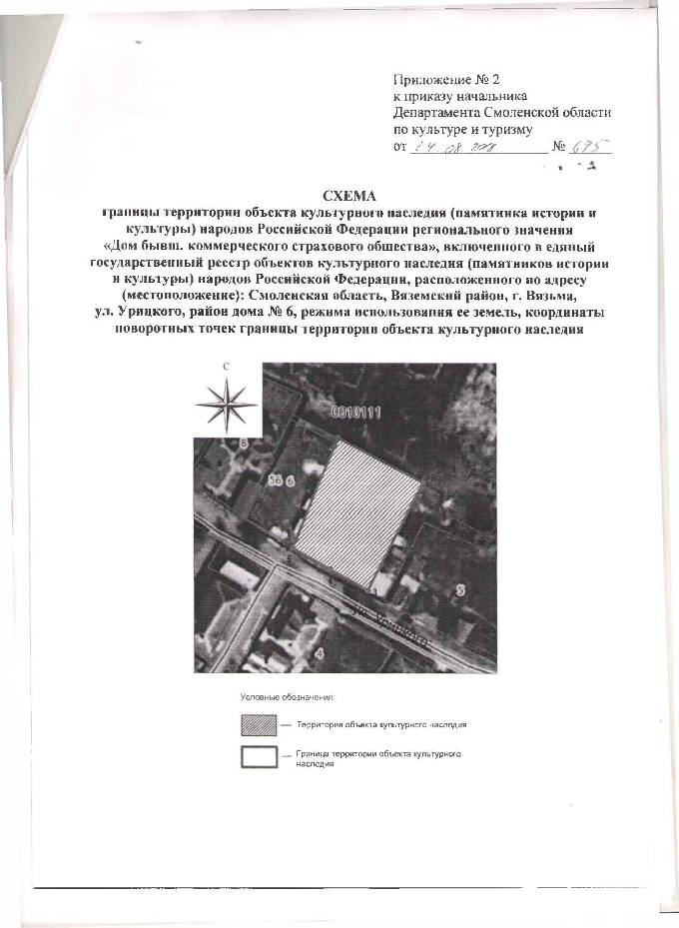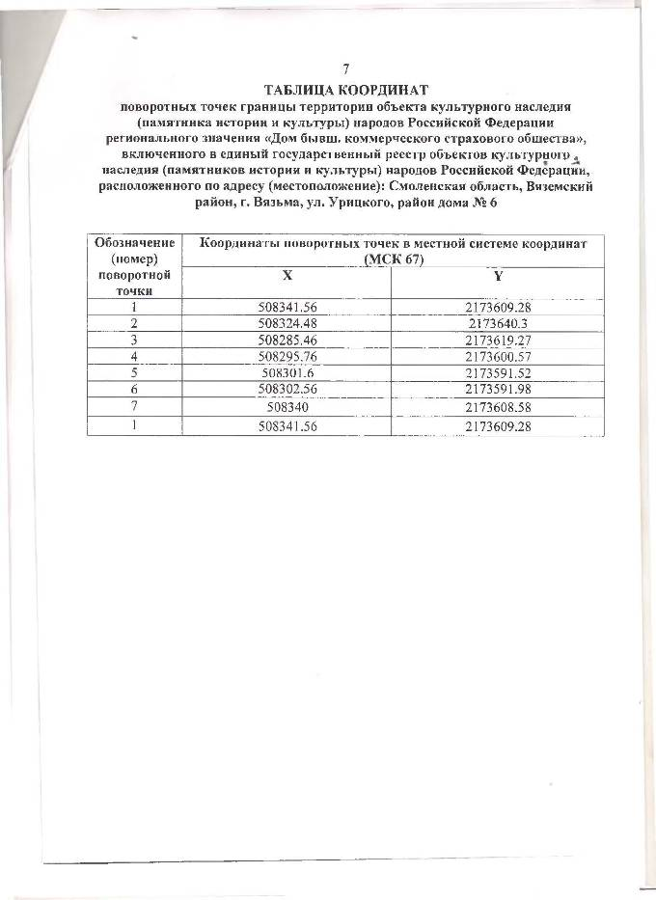

Приказ Департамента Смоленской области по культуре и туризму №676 от 24.08.2018г. «Об утверждении границы территории объекта культурного наследия (памятника истории и культуры) народов Российской Федерации регионального значения «Дом жилой», включенного в единый государственный реестр объектов культурного наследия (памятников истории и культуры) народов Российской Федерации, расположенного по адресу (местоположение): Смоленская область, Вяземский район, г. Вязьма, ул. Урицкого, район дома №8, режимов использования ее земель».
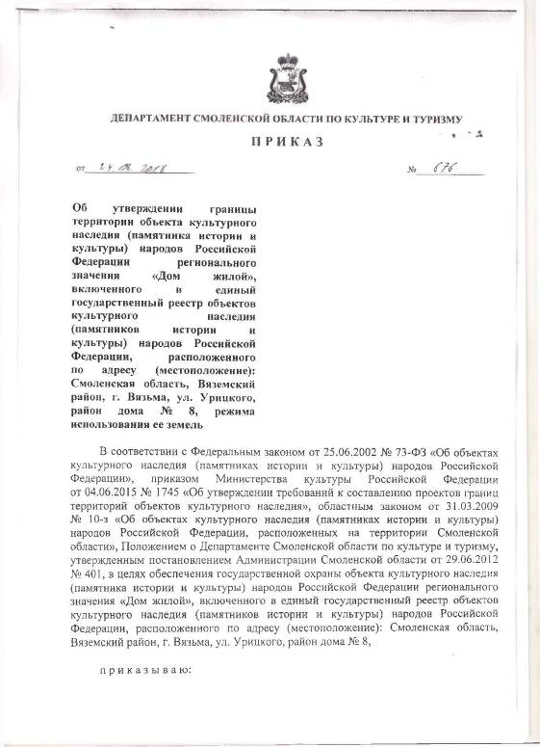
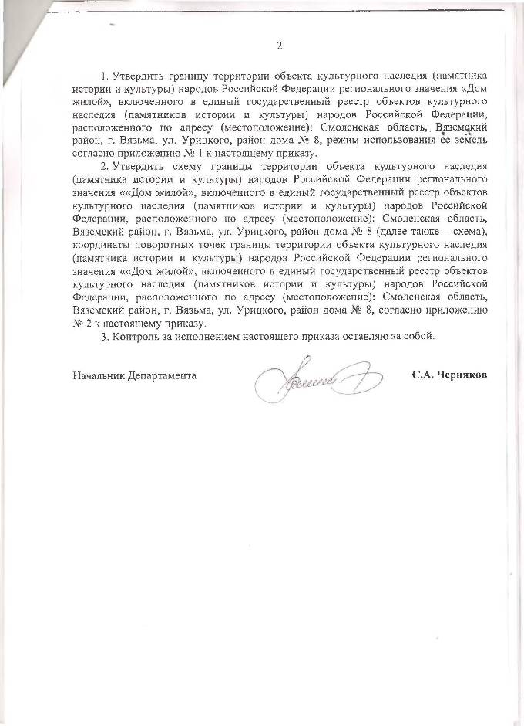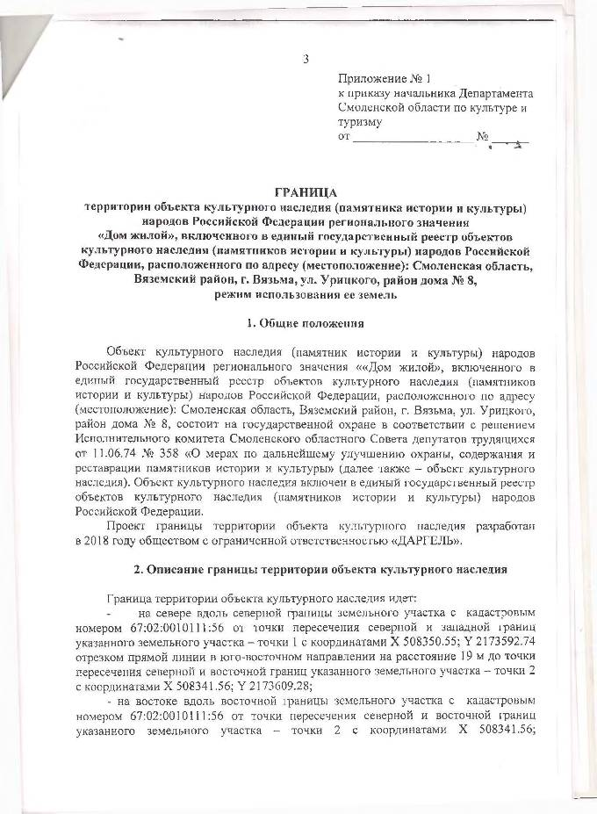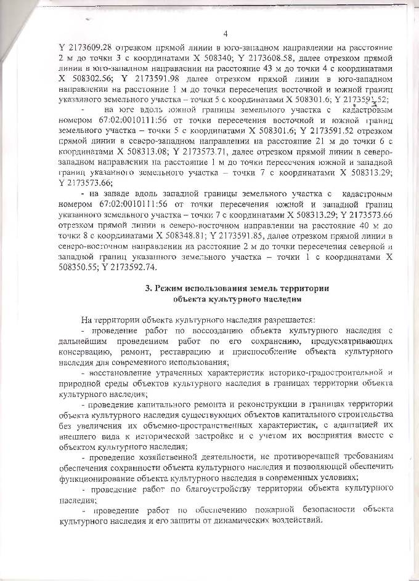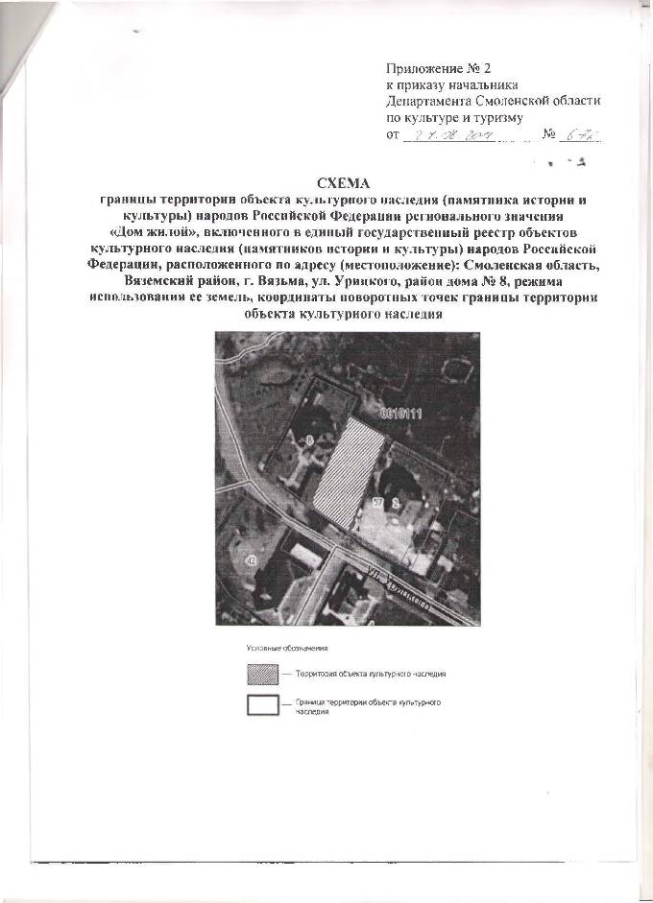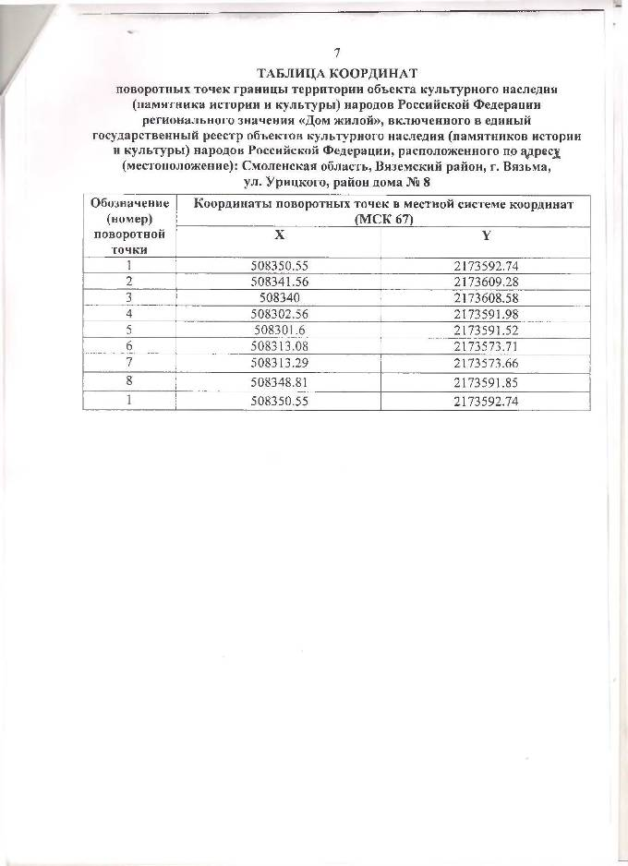

Общество с ограниченной ответственностью
«ГРАДОСТРОИТЕЛЬСТВО И КАДАСТР»
ООО «ГРАДОСТРОИТЕЛЬСТВО И КАДАСТР»

Заказчик: Департамент Смоленской области по строительству и жилищно-коммунальному хозяйству

Государственный контракт №ИМЗ-2023-003676 от 30 марта 2023 г.

Внесение изменений в
схему территориального планирования
Смоленской области

Пояснительная записка

Том II

МАТЕРИАЛЫ ПО ОБОСНОВАНИЮ
ПРИЛОЖЕНИЕ №1. КОПИИ ДОКУМЕНТОВ ОБ УТВЕРЖДЕНИИ ГРАНИЦ ТЕРРИТОРИЙ И ЗОН ОХРАНЫ ОБЪЕКТОВ КУЛЬТУРНОГО НАСЛЕДИЯ. ТОМ 5

Санкт-Петербург
2023
Общество с ограниченной ответственностью
«ГРАДОСТРОИТЕЛЬСТВО И КАДАСТР»
ООО «ГРАДОСТРОИТЕЛЬСТВО И КАДАСТР»

Заказчик: Департамент Смоленской области по строительству и жилищно-коммунальному хозяйству

Государственный контракт №ИМЗ-2023-003676 от 30 марта 2023 г.

Внесение изменений в
схему территориального планирования
Смоленской области

Пояснительная записка

Том II

МАТЕРИАЛЫ ПО ОБОСНОВАНИЮ
ПРИЛОЖЕНИЕ №1. КОПИИ ДОКУМЕНТОВ ОБ УТВЕРЖДЕНИИ ГРАНИЦ ТЕРРИТОРИЙ И ЗОН ОХРАНЫ ОБЪЕКТОВ КУЛЬТУРНОГО НАСЛЕДИЯ. ТОМ 5

Генеральный директор В. А. Котлярова

Санкт-Петербург
2023
СОДЕРЖАНИЕ
1. Приказ Департамента Смоленской области по культуре и туризму №677 от 24.08.2018г. «Об утверждении границы территории объекта культурного наследия (памятника истории и культуры) народов Российской Федерации регионального значения «Дом жилой», включенного в единый государственный реестр объектов культурного наследия (памятников истории и культуры) народов Российской Федерации, расположенного по адресу (местоположение): Смоленская область, Вяземский район, г. Вязьма, ул. Нижнее течение р. Вязьма, д. 3, режима использования ее земель». 7
2. Приказ Департамента Смоленской области по культуре и туризму№685 от 03.09.2018г. «Об утверждении границы территории объекта культурного наследия (памятника истории и культуры) народов Российской Федерации регионального значения «Дом жилой на цокольном подвале», включенного в единый государственный реестр объектов культурного наследия (памятников истории и культуры) народов Российской Федерации, расположенного по адресу (местоположение): Смоленская область, Вяземский район, г. Вязьма, ул. 25 Октября, район дома №28, режима использования ее земель». 14
3. Приказ Департамента Смоленской области по культуре и туризму №702 от 10.09.2018г. «Об утверждении границы территории объекта культурного наследия (памятника истории и культуры) народов Российской Федерации регионального значения «Братская могила 180 мирных жителей, расстрелянных гитлеровцами в 1942 г.», включенного в единый государственный реестр объектов культурного наследия (памятников истории и культуры) народов Российской Федерации, расположенного по адресу (местоположение): Смоленская область, Смоленский район, дер. Александровка, режима использования ее земель». 21
4. Приказ Департамента Смоленской области по культуре и туризму №703 от 10.09.2018г. «Об утверждении границы территории объекта культурного наследия (памятника истории и культуры) народов Российской Федерации регионального значения «Братская могила 5000 советских граждан, казненных в 1942-1943 гг. немецко-фашистскими захватчиками. Установлен обелиск», включенного в единый государственный реестр объектов культурного наследия (памятников истории и культуры) народов Российской Федерации, расположенного по адресу (местоположение): Смоленская область, Смоленский район, пос. Гедеоновка, режима использования ее земель». 27
5. Приказ Департамента Смоленской области по культуре и туризму №762 от 08.10.2018г. «Об утверждении границы территории объекта культурного наследия (памятника истории и культуры) народов Российской Федерации регионального значения «Церковь Покровская», 1896 г., включенного в единый государственный реестр объектов культурного наследия (памятников истории и культуры) народов Российской Федерации, расположенного по адресу (местоположение): Смоленская область, Темкинский район, дер. Дуброво, режима использования ее земель». 33
6. Приказ департамента смоленской области по культуре и туризму №872 от 04.12.2018г. «О внесении изменений в режим использования земель территории объекта культурного наследия (памятника истории и культуры) народов Российской Федерации регионального значения «Церковь Покровская», 1896 г.» 40
7. Приказ Департамента Смоленской области по культуре и туризму №827 от 12.11.2018г. «Об утверждении границы территории объекта культурного наследия (памятника истории и культуры) народов Российской Федерации регионального значения «Комплекс общественных зданий», нач. ХХ в., включенного в единый государственный реестр объектов культурного наследия (памятников истории и культуры) народов Российской Федерации, расположенного по адресу (местоположение): Смоленская область, город Смоленск, ул. Тенишевой, д. 26, режима использования ее земель». 42
8. Приказ Департамента Смоленской области по культуре и туризму №003 от 16.01.2019г. «Об утверждении границы территории объекта культурного наследия (памятника истории и культуры) народов Российской Федерации регионального значения «Здание школы имени В.И. Ленина, в которой учился Герой Советского Союза Викторов Григорий Петрович (1919-1944 гг.)», 1919-1944 гг., включенного в единый государственный реестр объектов культурного наследия (памятников истории и культуры) народов Российской Федерации, расположенного по адресу (местоположение): Смоленская область, Смоленский район, дер. Богородицкое, ул. Викторова, д. 23. 48
9. Приказ Департамента Смоленской области по культуре и туризму №0033 от 07.02.2019г. «Об утверждении границы территории объекта культурного наследия (памятника истории и культуры) народов Российской Федерации регионального назначения «Железнодорожный вокзал, где в 1941 г. 129 стрелковая дивизия генерала А.М. Городнянского вела ожесточенные бои с немецко-фашистскими захватчиками. Место явок смоленских подпольщиков 1942-1943 г.», включенного в единый государственный реестр объектов культурного наследия (памятников истории и культуры) народов Российской Федерации, расположенного по адресу (местоположение): Смоленская область, город Смоленск, железнодорожный вокзал, режима использования ее земель». 54
10. Постановление Администрации Смоленской области №226 от 15.04.2019г. «Об утверждении границ зон охраны объекта культурного наследия (памятника истории и культуры) народов Российской Федерации регионального значения «Братская могила 180 мирных жителей, расстрелянных гитлеровцами в 1942 г.», расположенного по адресу: Смоленская область, Смоленский район, дер. Александровка, особых режимов использования земель и требований к градостроительным регламентам в границах территорий данных зон». 61
11. Постановление Администрации Смоленской области №227 от 15.04.2019г. «Об утверждении границ зон охраны объекта культурного наследия (памятника истории и культуры) народов Российской Федерации регионального значения «Братская могила 5 000 советских граждан, казненных в 1942-1943 гг. немецко-фашистскими захватчиками. Установлен обелиск», расположенного по адресу: Смоленская область, Смоленский район, пос. Гедеоновка, особых режимов использования земель и требований к градостроительным регламентам в границах территорий данных зон». 72
12. Приказ Департамента Смоленской области по культуре №147 от 30.04.2019г. «Об утверждении границы территории объекта культурного наследия (памятника истории и культуры) народов Российской Федерации регионального значения «Дом жилой», кон. XIX в., включенного в единый государственный реестр объектов культурного наследия (памятников истории и культуры) народов Российской Федерации, расположенного по адресу (местоположение): Смоленская область, Вяземский район, город Вязьма, ул. 25 Октября, д. 2, режима использования ее земель». 86
13. Приказ Департамента Смоленской области по культуре №148 от 30.04.2019г. «Об утверждении границы территории объекта культурного наследия (памятника истории и культуры) народов Российской Федерации регионального значения «Дом жилой», нач. XIX в., включенного в единый государственный реестр объектов культурного наследия (памятников истории и культуры) народов Российской Федерации, расположенного по адресу (местоположение): Смоленская область, Вяземский район, город Вязьма, ул. 1 Мая, д. 1, режима использования ее земель». 93
14. Приказ Департамента Смоленской области по культуре №157 от 15.05.2019г. «Об утверждении границы территории объекта культурного наследия (памятника истории и культуры) народов Российской Федерации регионального значения «Дом жилой», кон. XIX в., включенного в единый государственный реестр объектов культурного наследия (памятников истории и культуры) народов Российской Федерации, расположенного по адресу (местоположение): Смоленская область, г. Смоленск, ул. Ново-Свердловская, д. 3, режима использования ее земель». 100
15. Приказ Департамента Смоленской области по культуре №158 от 15.05.2019г. «Об утверждении границы территории объекта культурного наследия (памятника истории и культуры) народов Российской Федерации регионального значения «Дом жилой», начало XIX в., включенного в единый государственный реестр объектов культурного наследия (памятников истории и культуры) народов Российской Федерации, расположенного по адресу (местоположение): Смоленская область, город Смоленск, переулок 1-й Свердловский, д. 13, режима использования ее земель». 106
16. Приказ Департамента Смоленской области по культуре №393 от 25.09.2019г. «Об утверждении границы территории объекта культурного наследия (памятника истории и культуры) народов Российской Федерации регионального значения «Дом жилой», кон. XIX в., включенного в единый государственный реестр объектов культурного наследия (памятников истории и культуры) народов Российской Федерации, расположенного по адресу (местоположение): Смоленская область, Вяземский район, город Вязьма, ул. Ленина, д. 57, режима использования ее земель». 113
17. Приказ Департамента Смоленской области по культуре №463 от 22.11.2019г «Об утверждении границы территории объекта культурного наследия (памятника истории и культуры) народов Российской Федерации регионального значения «Памятное место, где в ноябре 1917 года революционные солдаты задержали казачьи эшелоны, направляющиеся на подавление революции в Москве. В 1905 году здесь состоялась стачка рабочих», 1917 г., включенного в единый государственный реестр объектов культурного наследия (памятников истории и культуры) народов Российской Федерации, расположенного по адресу (местоположение): Смоленская область, Вяземский район, г. Вязьма, ул. Дзержинского, в районе дома № 1, режима использования ее земель». 120
18. Приказ Департамента Смоленской области по культуре №464 от 22.11.2019г. «Об утверждении границы территории объекта культурного наследия (памятника истории и культуры) народов Российской Федерации регионального значения «Вокзал и локомотивное депо – место проведения первого в городе коммунистического субботника», 1919 г., включенного в единый государственный реестр объектов культурного наследия (памятников истории и культуры) народов Российской Федерации, расположенного по адресу (местоположение): Смоленская область, Вяземский район, г. Вязьма, ул. Дзержинского, д. 1, ул. Поворотная, д. 2, режима использования ее земель». 127
19. Приказ Департамента Смоленской области по культуре №465 от 22.11.2019г. «Об утверждении границы территории объекта культурного наследия (памятника истории и культуры) народов Российской Федерации регионального значения «Обелиск железнодорожникам Вязьмы, погибшим в 1941 г. при защите станции и города от немецко-фашистских захватчиков», включенного в единый государственный реестр объектов культурного наследия (памятников истории и культуры) народов Российской Федерации, расположенного по адресу (местоположение): Смоленская область, Вяземский район, г. Вязьма, пл. Привокзальная, сквер, режима использования ее земель». 134
20. Приказ Департамента Смоленской области по культуре №466 от 22.11.2019г. «Об утверждении границы территории объекта культурного наследия (памятника истории и культуры) народов Российской Федерации регионального значения «Паровоз-ЭШ 4290, установленный в ознаменование революционных, боевых и трудовых подвигов железнодорожников Вяземского узла», 1905-1907, 1917-1920, 1941-1943, 1944-1980 гг., включенного в единый государственный реестр объектов культурного наследия (памятников истории и культуры) народов Российской Федерации, расположенного по адресу (местоположение): Смоленская область, Вяземский район, г. Вязьма, пл. Привокзальная, режима использования ее земель». 140
21. Приказ Департамента Смоленской области по культуре №512 от 13.12.2019г. «Об утверждении границы территории выявленного объекта культурного наследия «Памятник Василию Теркину», расположенного по адресу: Смоленская область, г. Смоленск, сквер перед гостиницей «Смоленск», режима использования ее земель». 147
22. Приказ Департамента Смоленской области по культуре №514 от 16.12.2019г. «Об утверждении границы территории объекта культурного наследия (памятника истории и культуры) народов Российской Федерации федерального значения «Городище», VI-VIII вв., включенного в единый государственный реестр объектов культурного наследия (памятников истории и культуры) народов Российской Федерации, расположенного по адресу (местоположение): Смоленская область, Смоленский район, 0,4-0,5 км юго-западнее дер. Богородицкое, на левом берегу р. Дресна, режима использования ее земель». 153
23. Приказ Департамента Смоленской области по культуре №515 от 16.12.2019г. «Об утверждении границы территории объекта культурного наследия (памятника истории и культуры) народов Российской Федерации федерального значения «Селище», XI-XIII вв., XIV-XVII вв., включенного в единый государственный реестр объектов культурного наследия (памятников истории и культуры) народов Российской Федерации, расположенного по адресу (местоположение): Смоленская область, Смоленский район, 0.3 км юго-западнее дер. Старое Куприно, на берегу оз. Купринское, режима использования ее земель». 159
24. Приказ Департамента Смоленской области по культуре №517 от 17.12.2019г. «Об утверждении границы территории объекта культурного наследия (памятника истории и культуры) народов Российской Федерации федерального значения «Городище», включенного в единый государственный реестр объектов культурного наследия (памятников истории и культуры) народов Российской Федерации, расположенного по адресу (местоположение): Смоленская область, Смоленский район, д. Новые батеки, близ реки Ольша, режима использования ее земель». 165
25. Приказ Департамента Смоленской области по культуре №518 от 17.12.2019г. «Об утверждении границы территории объекта культурного наследия (памятника истории и культуры) народов Российской Федерации федерального значения «Городище», ранний железный век, входящего в состав объекта культурного наследия федерального значения «Два городища», 2-я пол. I тыс. до н.э., 3-я четв. I тыс. н.э., VI-VIII, XI-XVIII вв., включенного в единый государственный реестр объектов культурного наследия (памятников истории и культуры) народов Российской Федерации, расположенного по адресу (местоположение): Смоленская область, Смоленский район, 0.7 км северо-восточнее дер. Дроветчино, на берегу р. Боровая, режима использования ее земель». 171
26. Постановление Администрации Смоленской области №859 от 31.12.2019г. «О внесении изменений в некоторые нормативные правовые акты Администрации Смоленской области». 177

Приказ Департамента Смоленской области по культуре и туризму №677 от 24.08.2018г. «Об утверждении границы территории объекта культурного наследия (памятника истории и культуры) народов Российской Федерации регионального значения «Дом жилой», включенного в единый государственный реестр объектов культурного наследия (памятников истории и культуры) народов Российской Федерации, расположенного по адресу (местоположение): Смоленская область, Вяземский район, г. Вязьма, ул. Нижнее течение р. Вязьма, д. 3, режима использования ее земель».
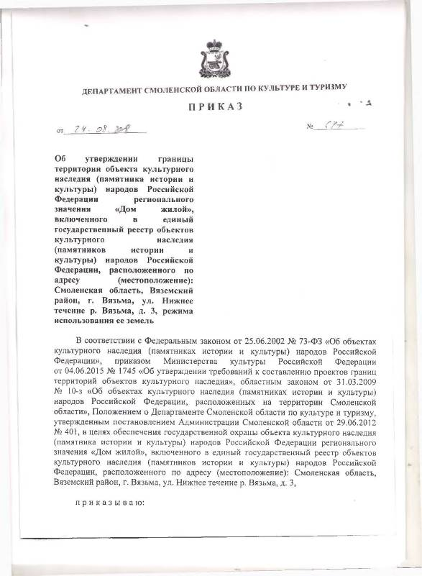
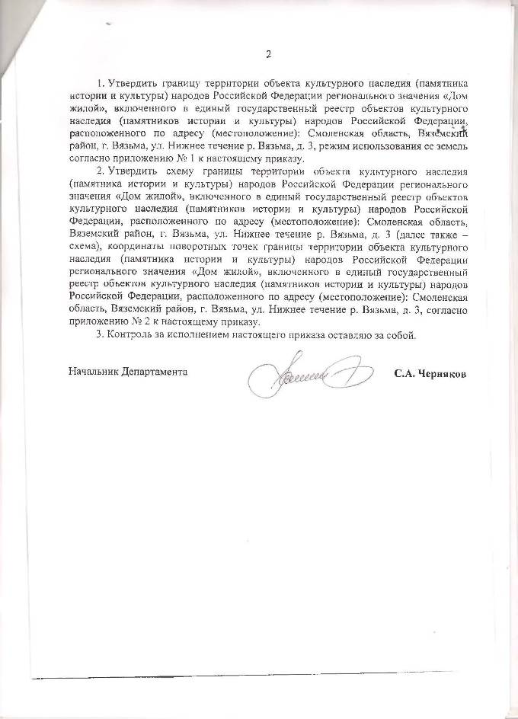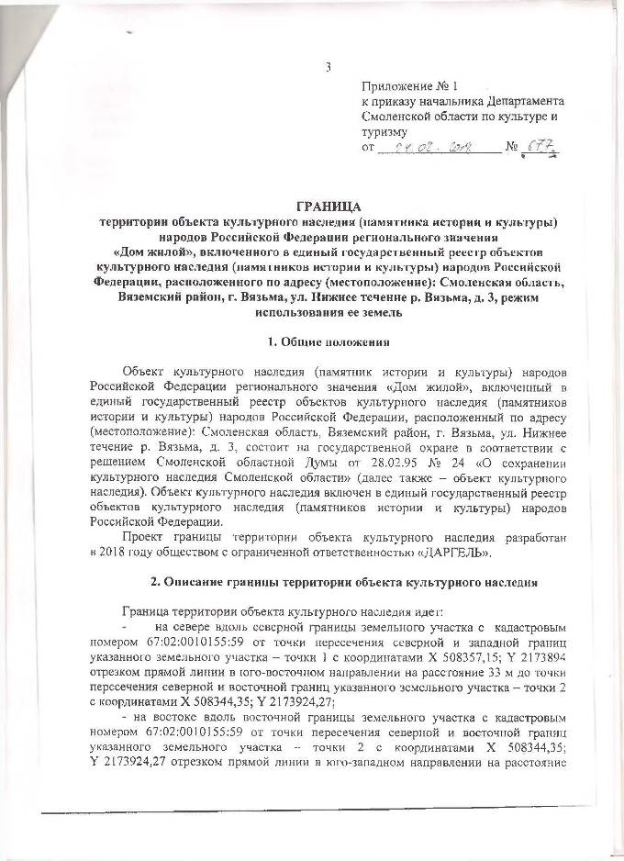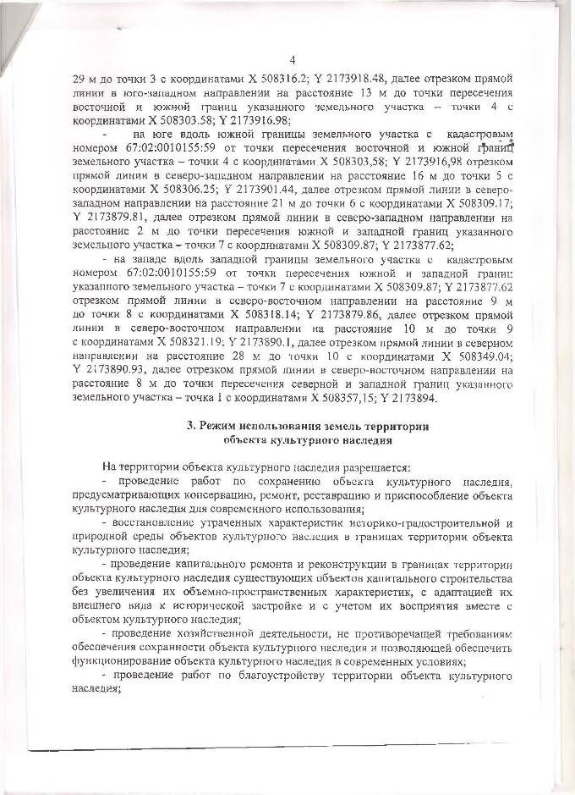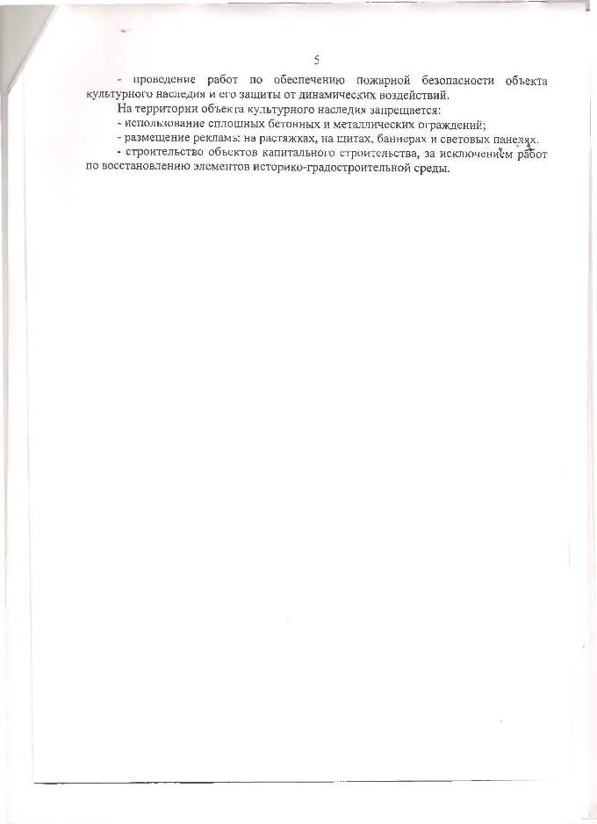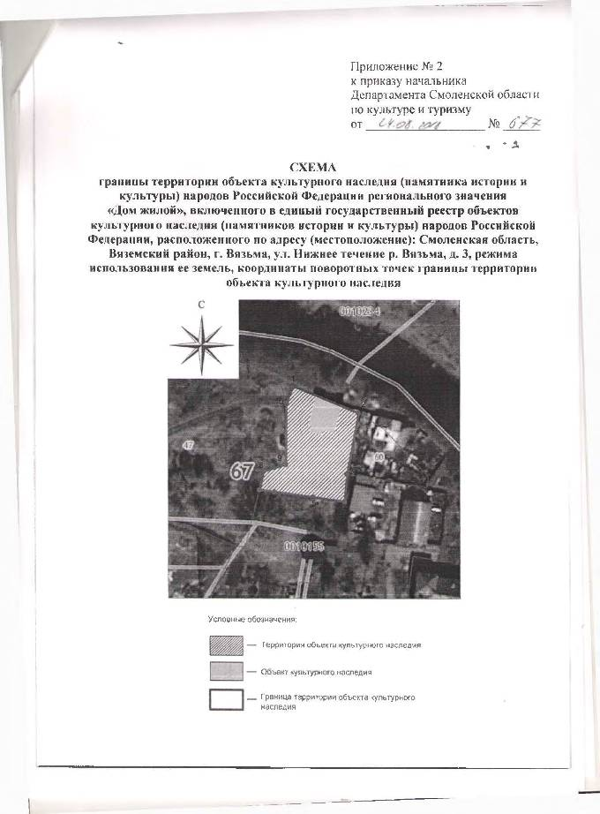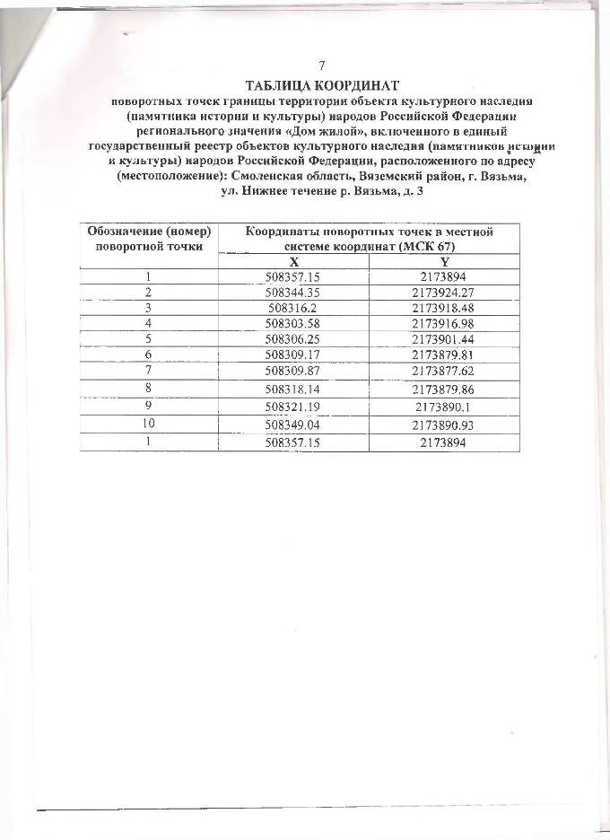

Приказ Департамента Смоленской области по культуре и туризму№685 от 03.09.2018г. «Об утверждении границы территории объекта культурного наследия (памятника истории и культуры) народов Российской Федерации регионального значения «Дом жилой на цокольном подвале», включенного в единый государственный реестр объектов культурного наследия (памятников истории и культуры) народов Российской Федерации, расположенного по адресу (местоположение): Смоленская область, Вяземский район, г. Вязьма, ул. 25 Октября, район дома №28, режима использования ее земель».
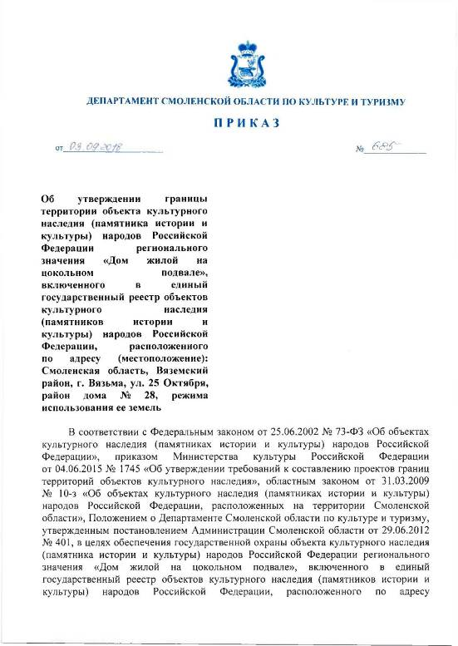
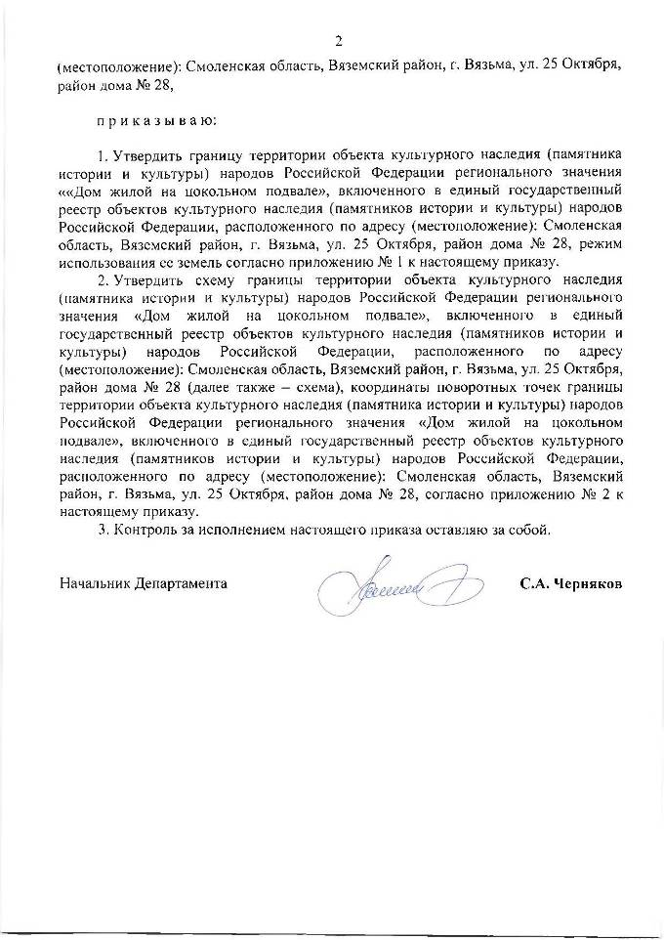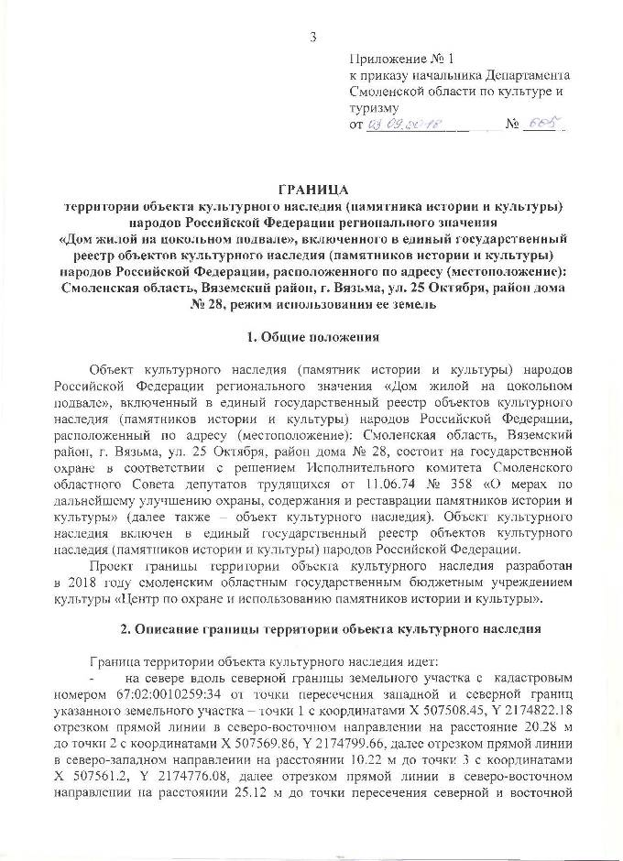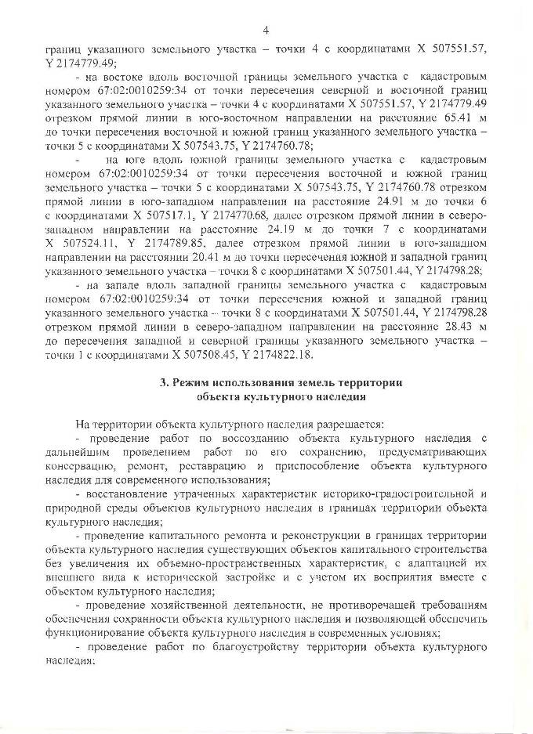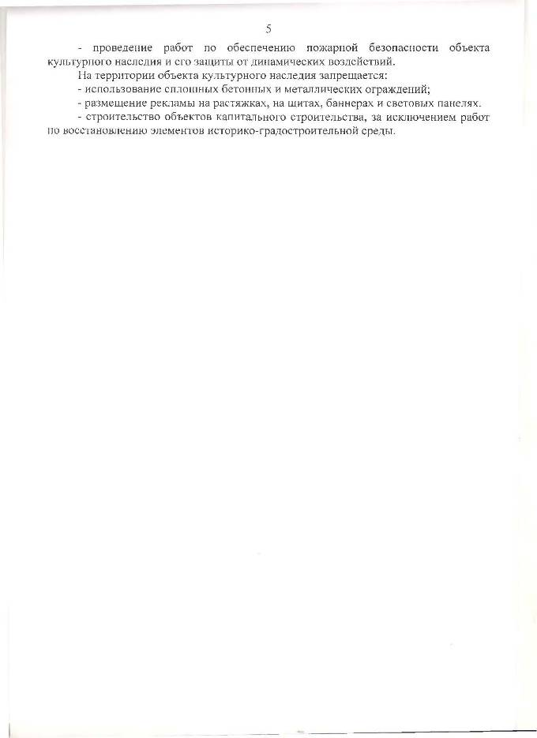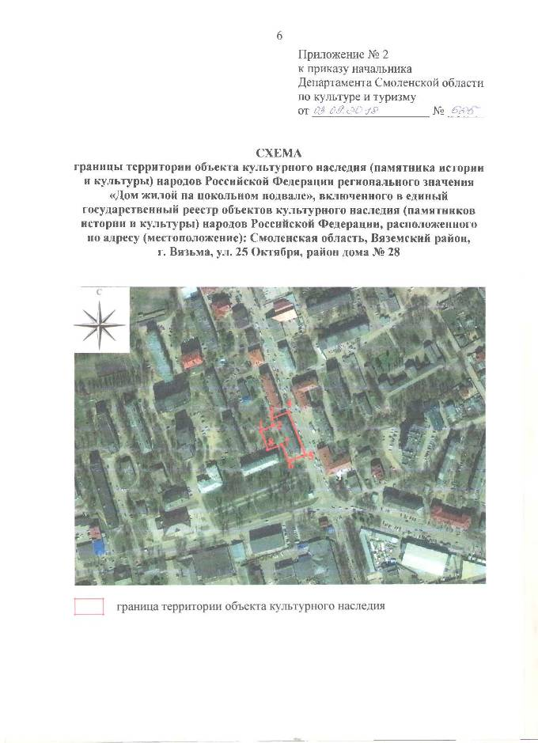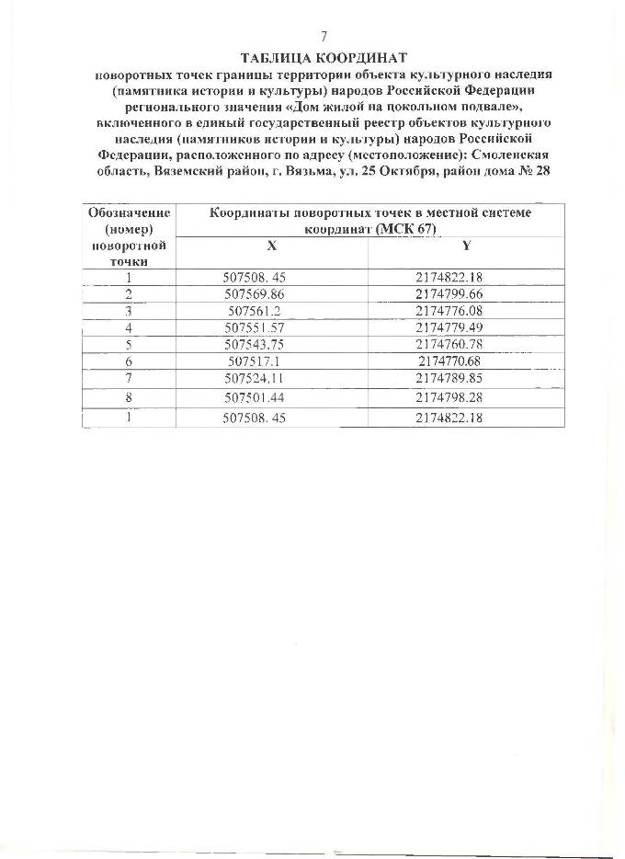

Приказ Департамента Смоленской области по культуре и туризму №702 от 10.09.2018г. «Об утверждении границы территории объекта культурного наследия (памятника истории и культуры) народов Российской Федерации регионального значения «Братская могила 180 мирных жителей, расстрелянных гитлеровцами в 1942 г.», включенного в единый государственный реестр объектов культурного наследия (памятников истории и культуры) народов Российской Федерации, расположенного по адресу (местоположение): Смоленская область, Смоленский район, дер. Александровка, режима использования ее земель».
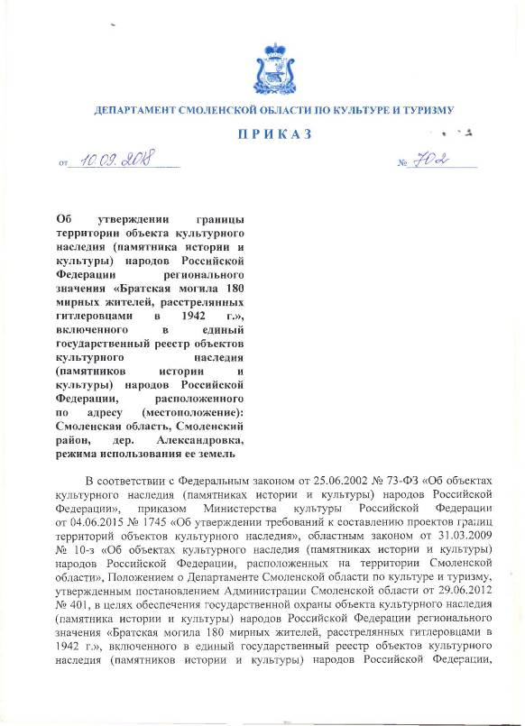
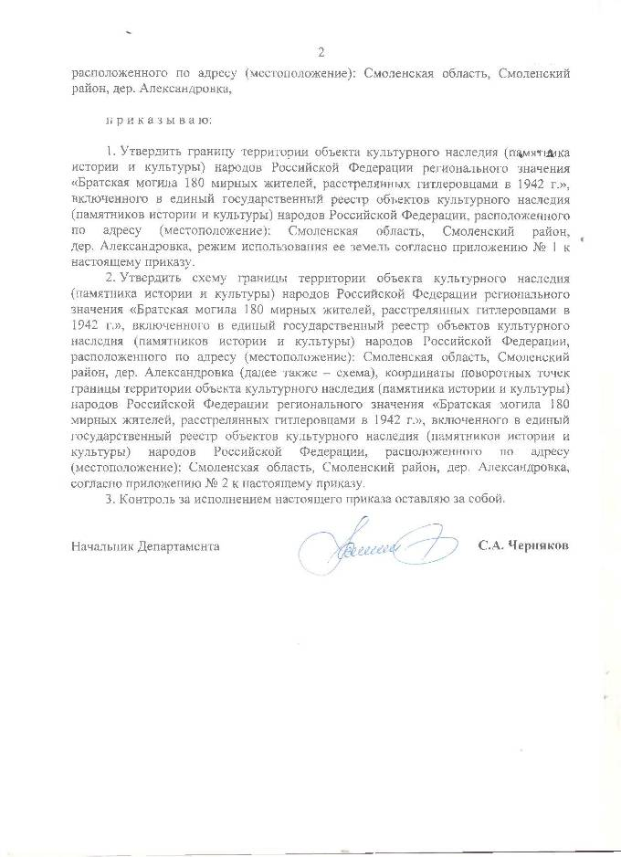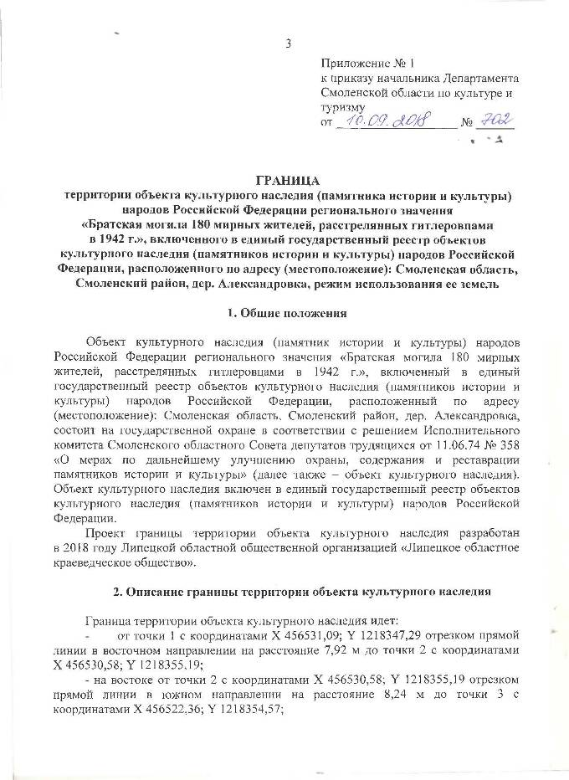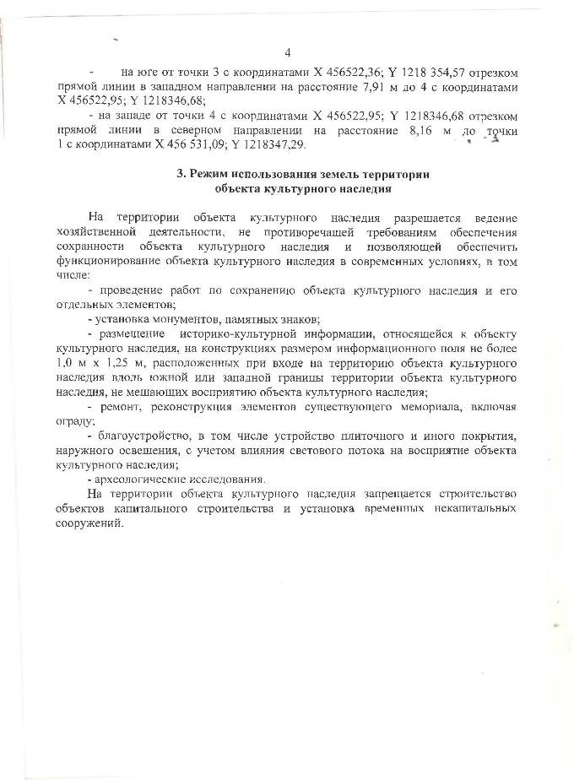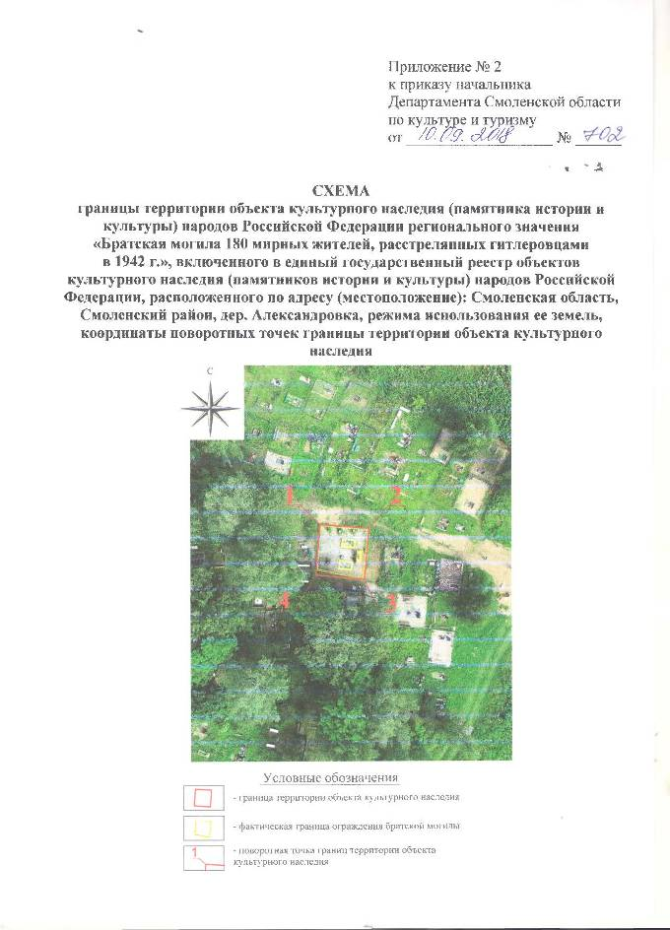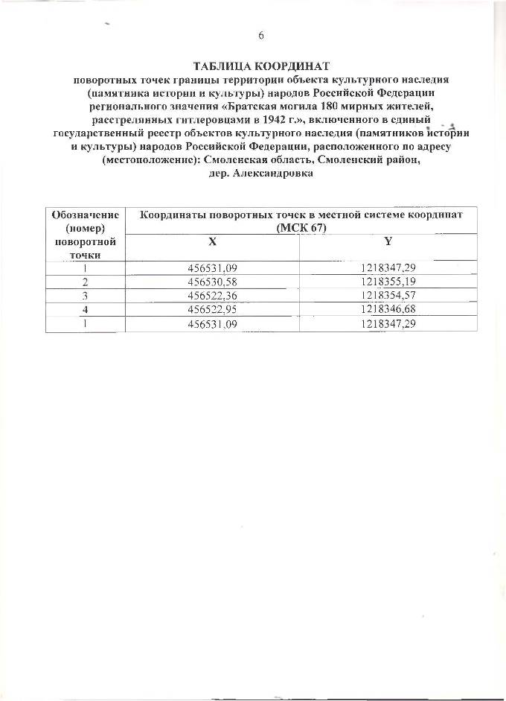

Приказ Департамента Смоленской области по культуре и туризму №703 от 10.09.2018г. «Об утверждении границы территории объекта культурного наследия (памятника истории и культуры) народов Российской Федерации регионального значения «Братская могила 5000 советских граждан, казненных в 1942-1943 гг. немецко-фашистскими захватчиками. Установлен обелиск», включенного в единый государственный реестр объектов культурного наследия (памятников истории и культуры) народов Российской Федерации, расположенного по адресу (местоположение): Смоленская область, Смоленский район, пос. Гедеоновка, режима использования ее земель».
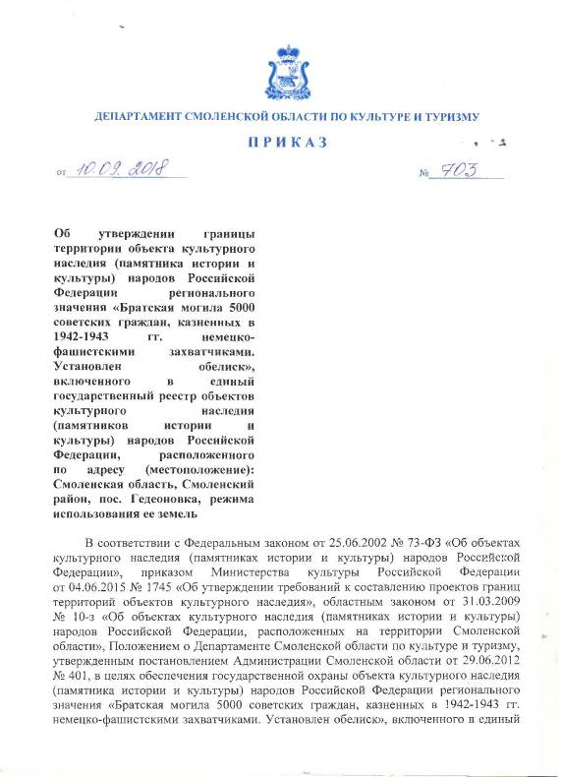
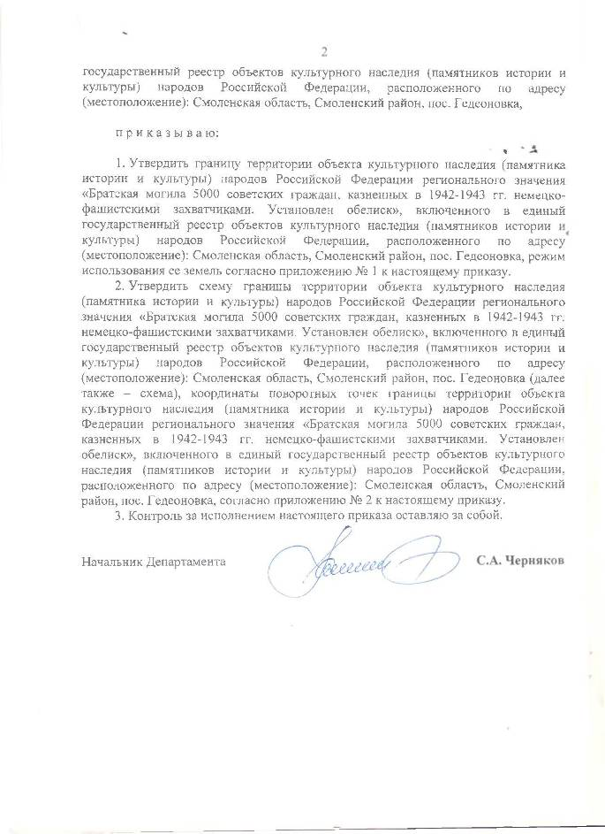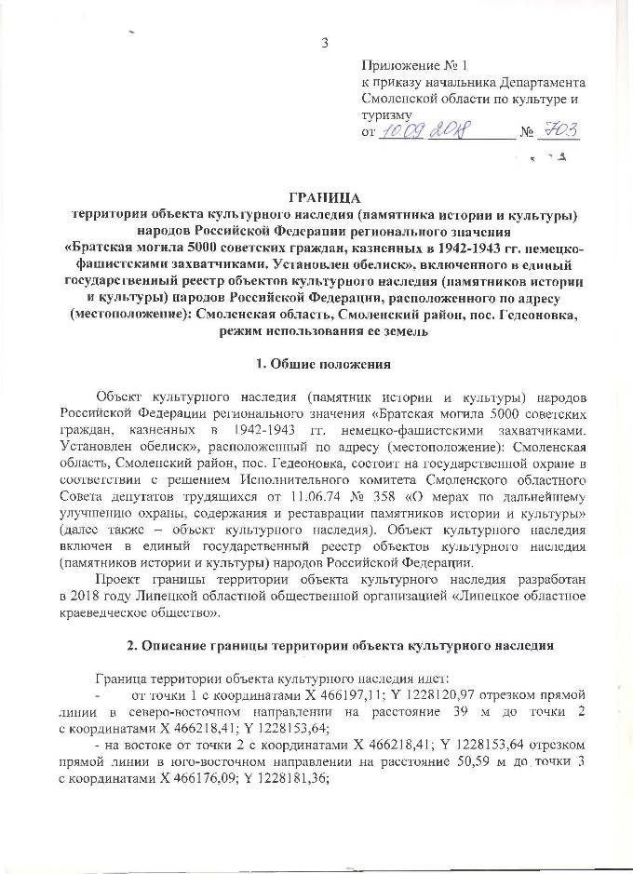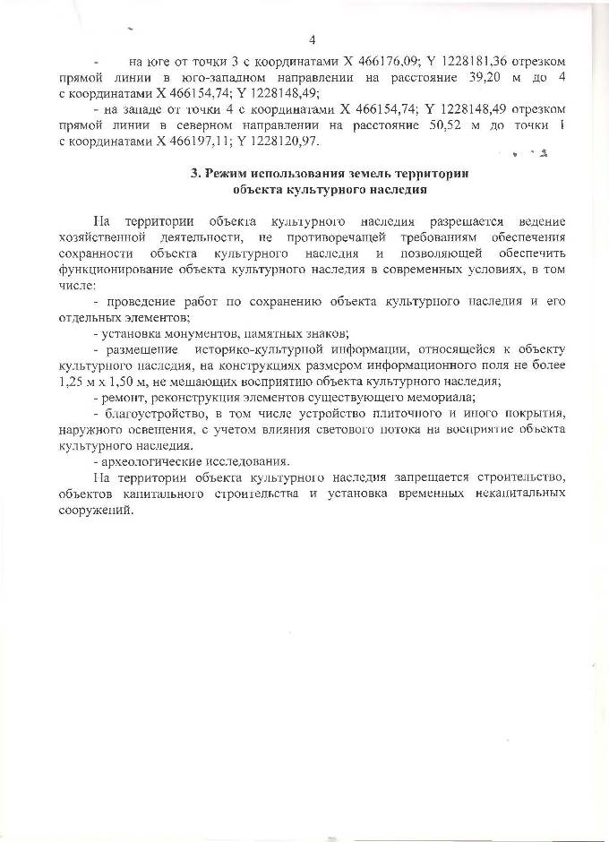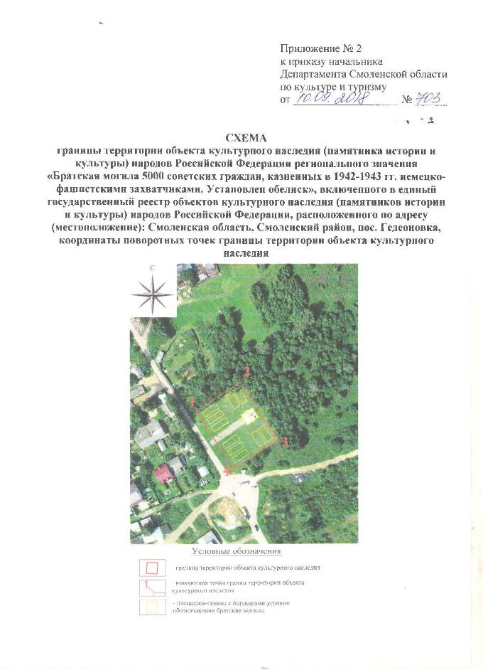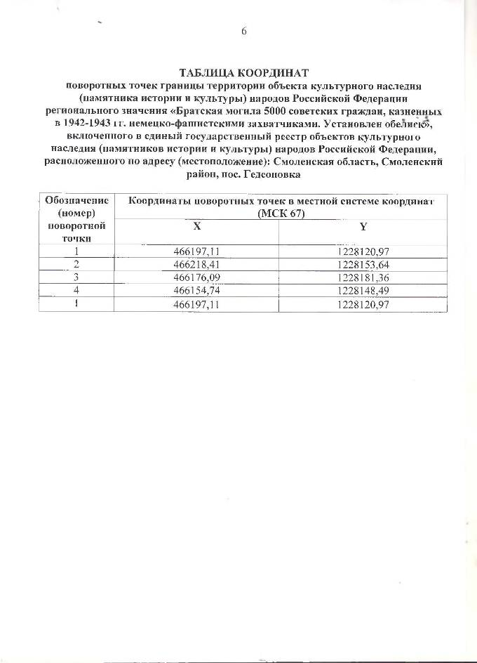

Приказ Департамента Смоленской области по культуре и туризму №762 от 08.10.2018г. «Об утверждении границы территории объекта культурного наследия (памятника истории и культуры) народов Российской Федерации регионального значения «Церковь Покровская», 1896 г., включенного в единый государственный реестр объектов культурного наследия (памятников истории и культуры) народов Российской Федерации, расположенного по адресу (местоположение): Смоленская область, Темкинский район, дер. Дуброво, режима использования ее земель».
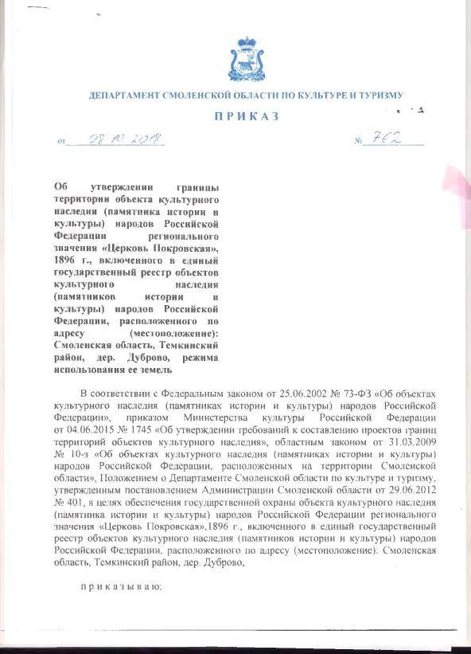
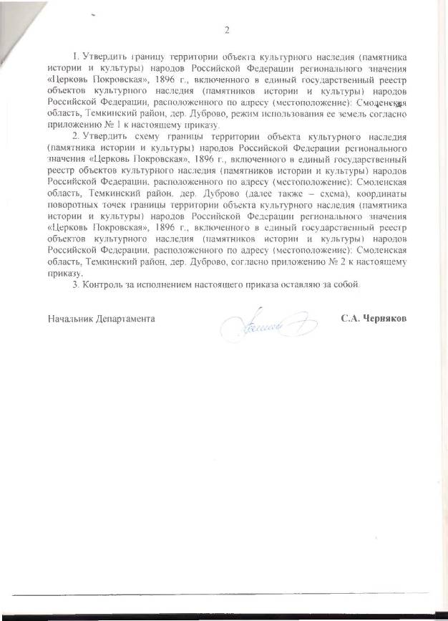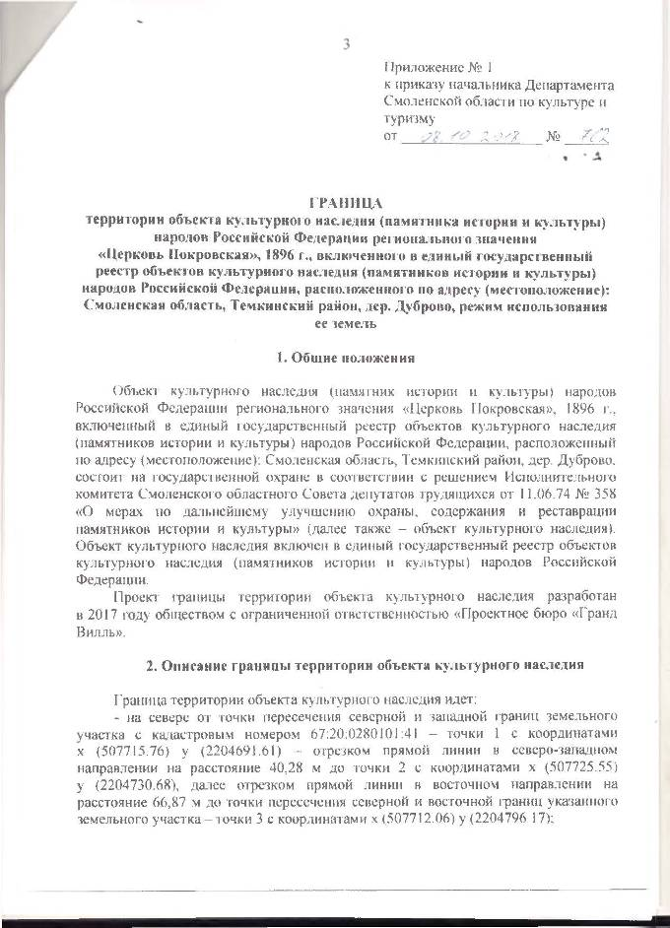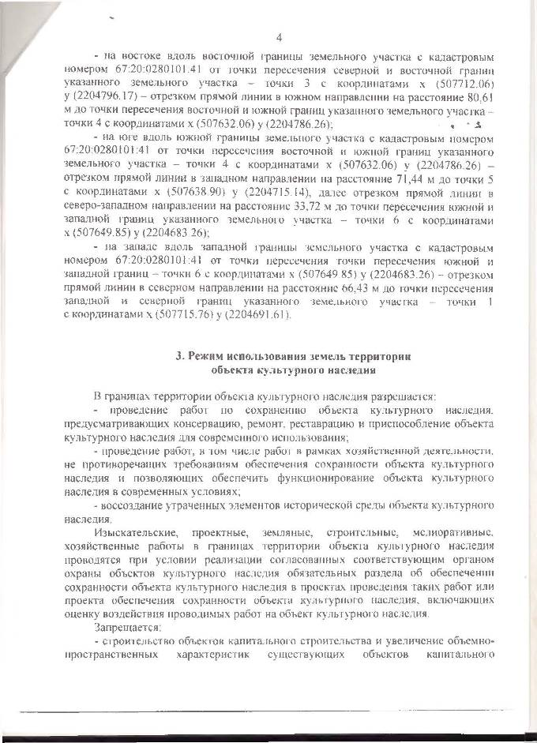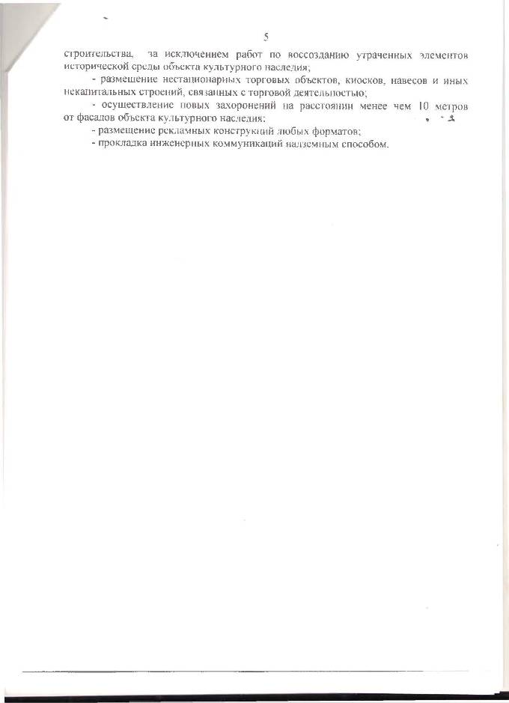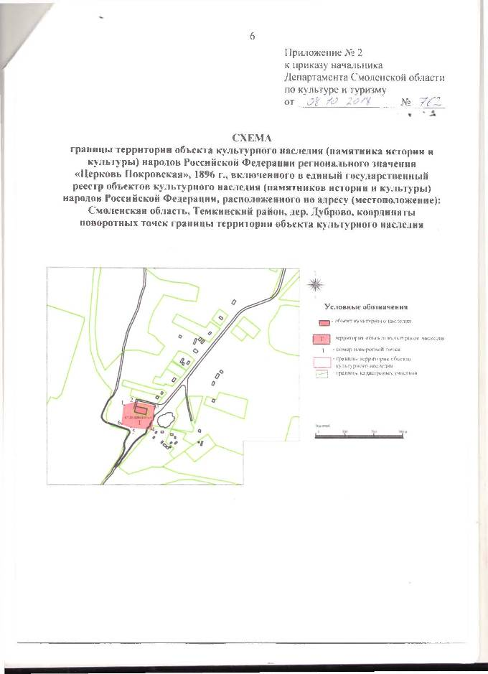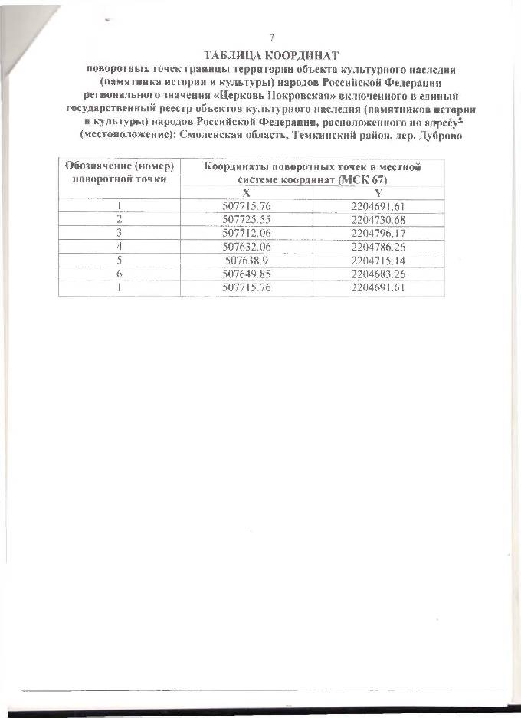

Приказ департамента смоленской области по культуре и туризму №872 от 04.12.2018г. «О внесении изменений в режим использования земель территории объекта культурного наследия (памятника истории и культуры) народов Российской Федерации регионального значения «Церковь Покровская», 1896 г.»
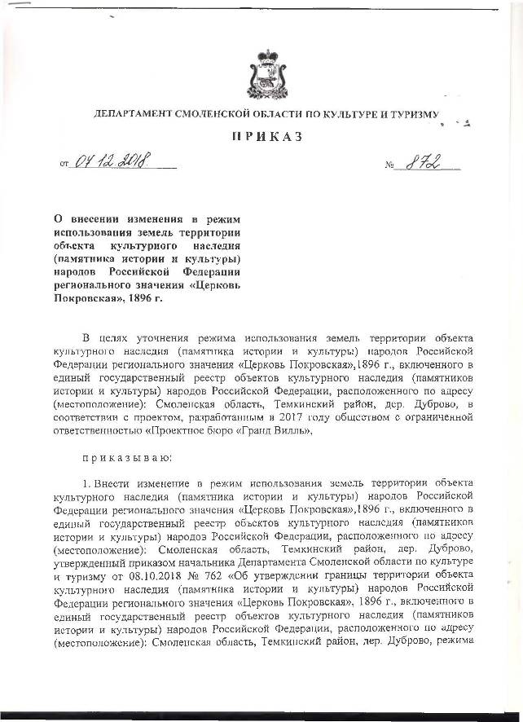
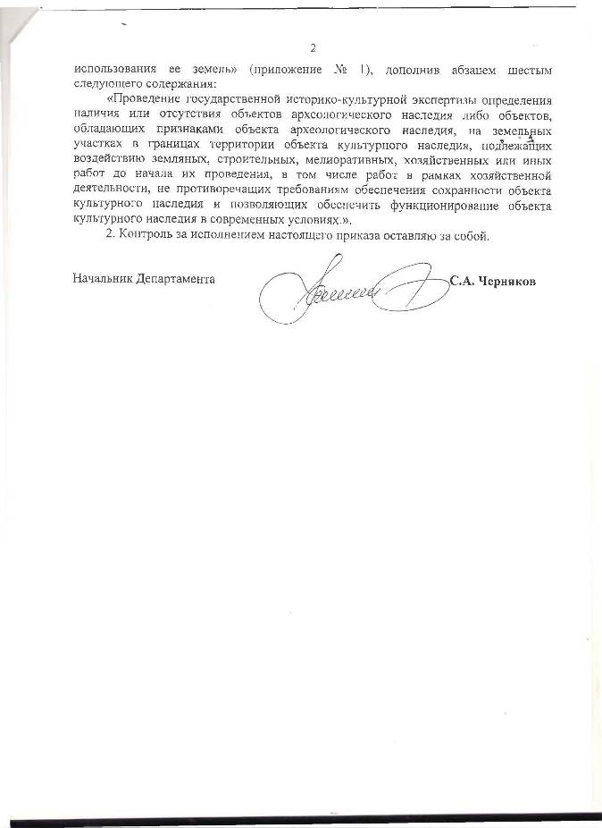

Приказ Департамента Смоленской области по культуре и туризму №827 от 12.11.2018г. «Об утверждении границы территории объекта культурного наследия (памятника истории и культуры) народов Российской Федерации регионального значения «Комплекс общественных зданий», нач. ХХ в., включенного в единый государственный реестр объектов культурного наследия (памятников истории и культуры) народов Российской Федерации, расположенного по адресу (местоположение): Смоленская область, город Смоленск, ул. Тенишевой, д. 26, режима использования ее земель».
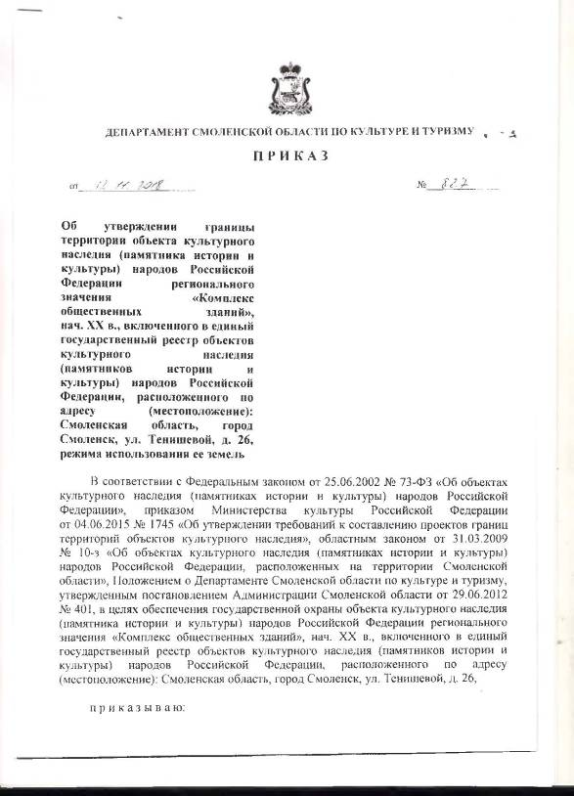
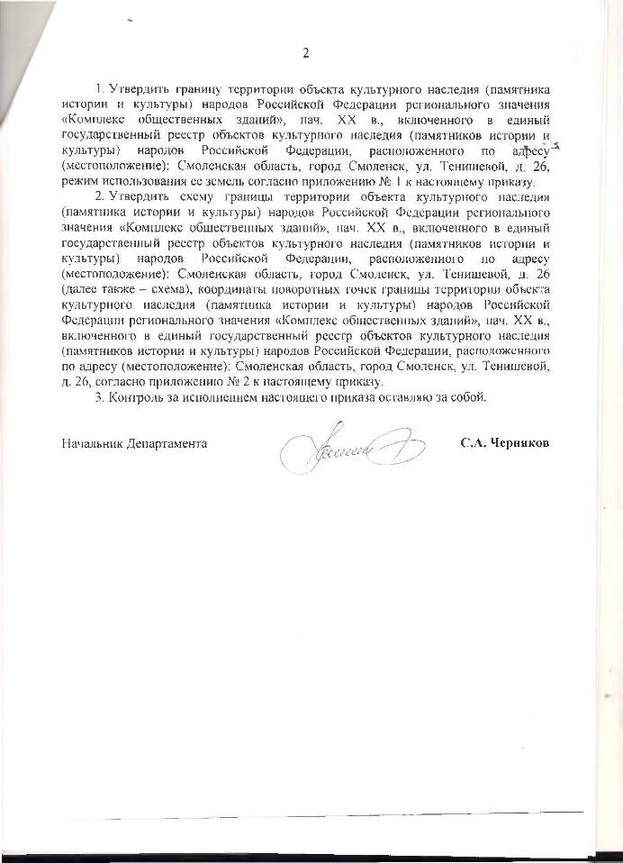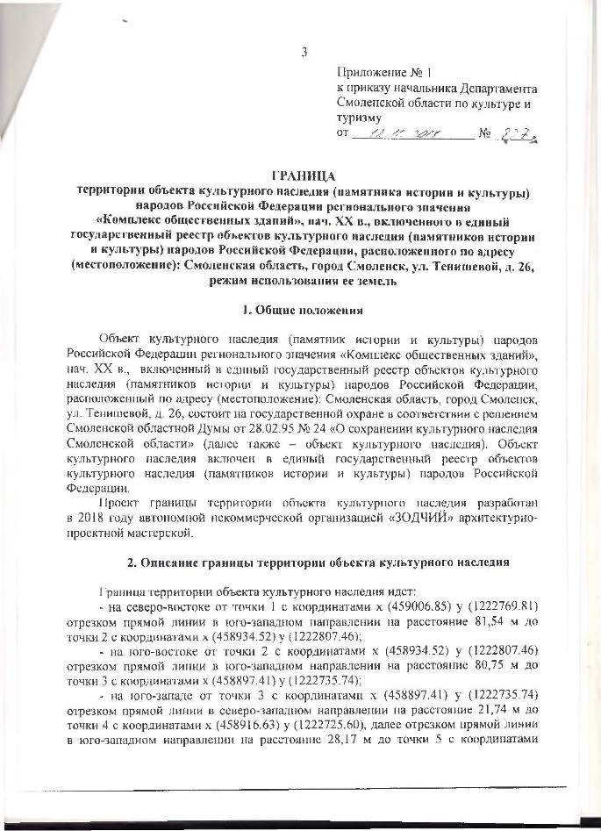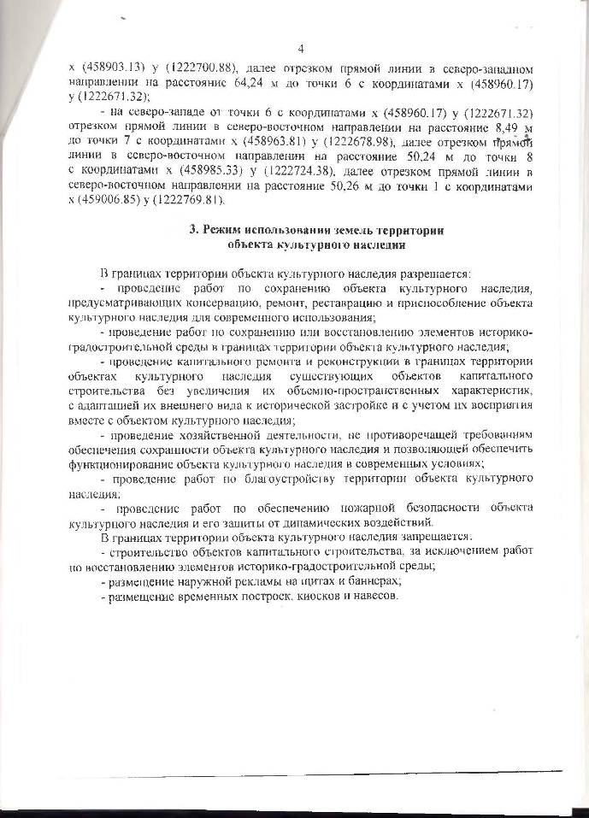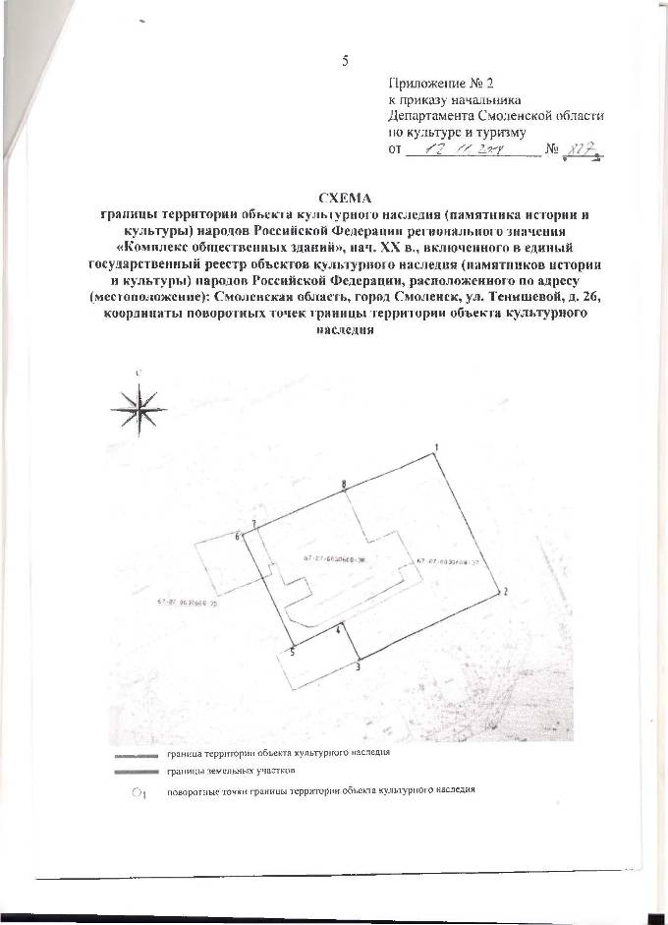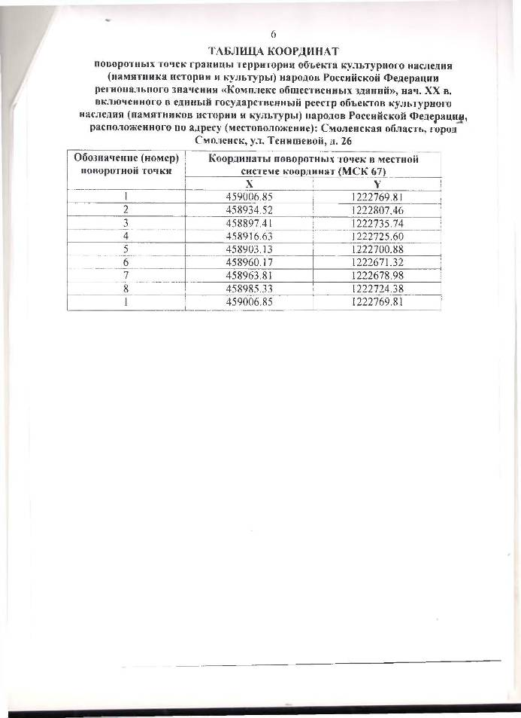

Приказ Департамента Смоленской области по культуре и туризму №003 от 16.01.2019г. «Об утверждении границы территории объекта культурного наследия (памятника истории и культуры) народов Российской Федерации регионального значения «Здание школы имени В.И. Ленина, в которой учился Герой Советского Союза Викторов Григорий Петрович (1919-1944 гг.)», 1919-1944 гг., включенного в единый государственный реестр объектов культурного наследия (памятников истории и культуры) народов Российской Федерации, расположенного по адресу (местоположение): Смоленская область, Смоленский район, дер. Богородицкое, ул. Викторова, д. 23.
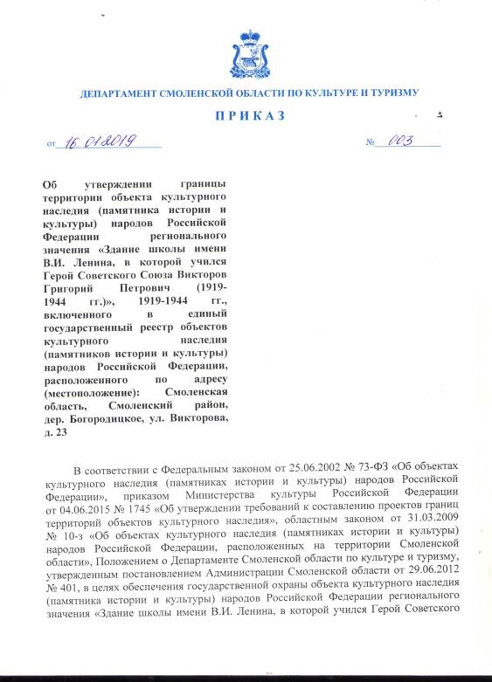
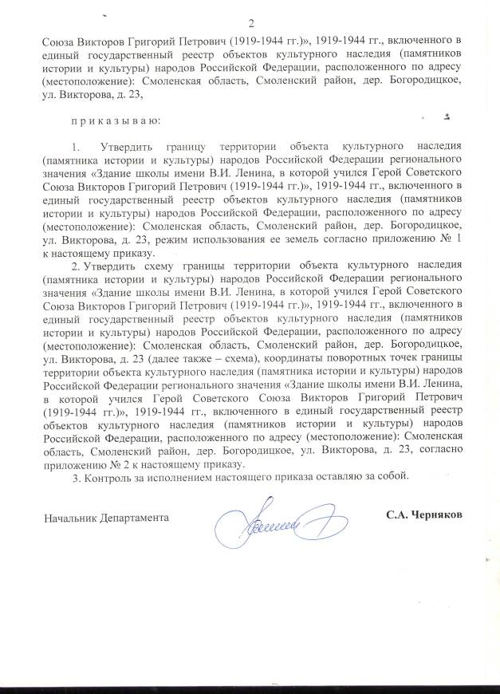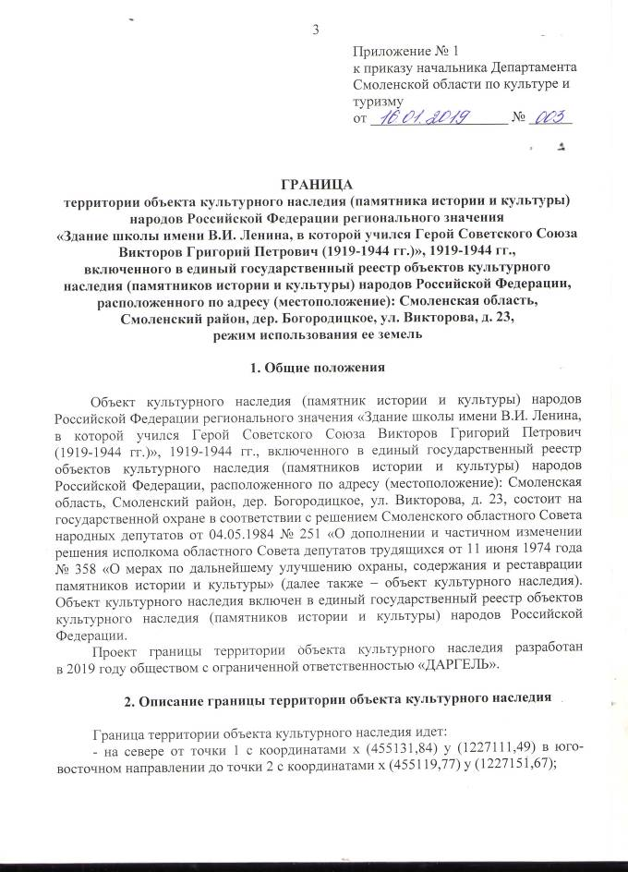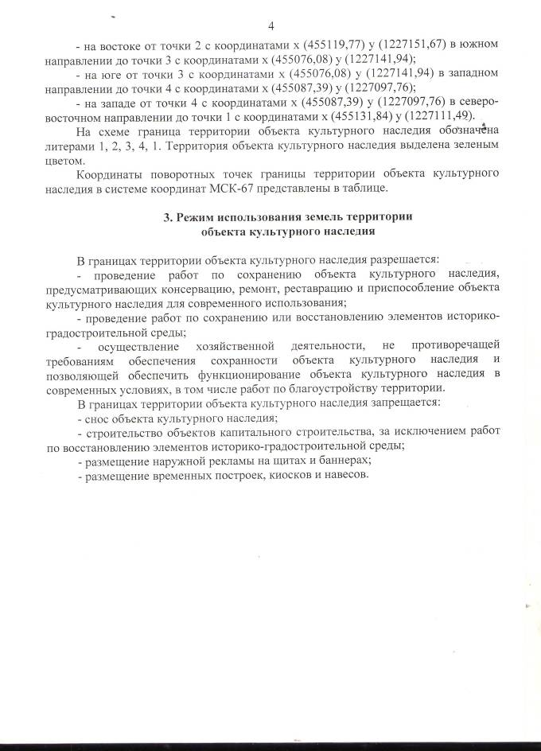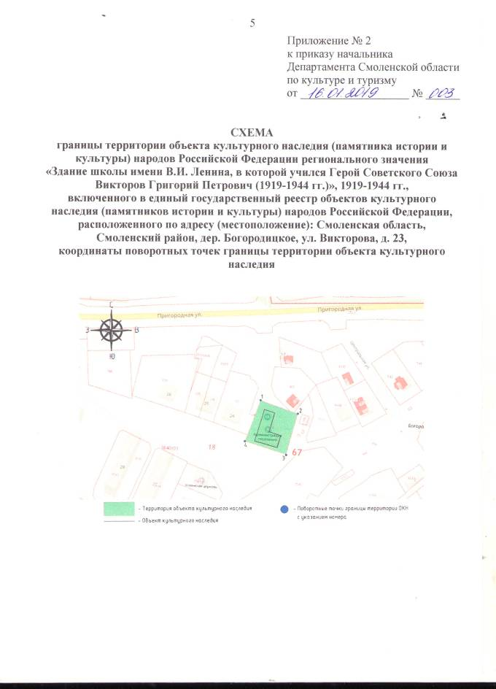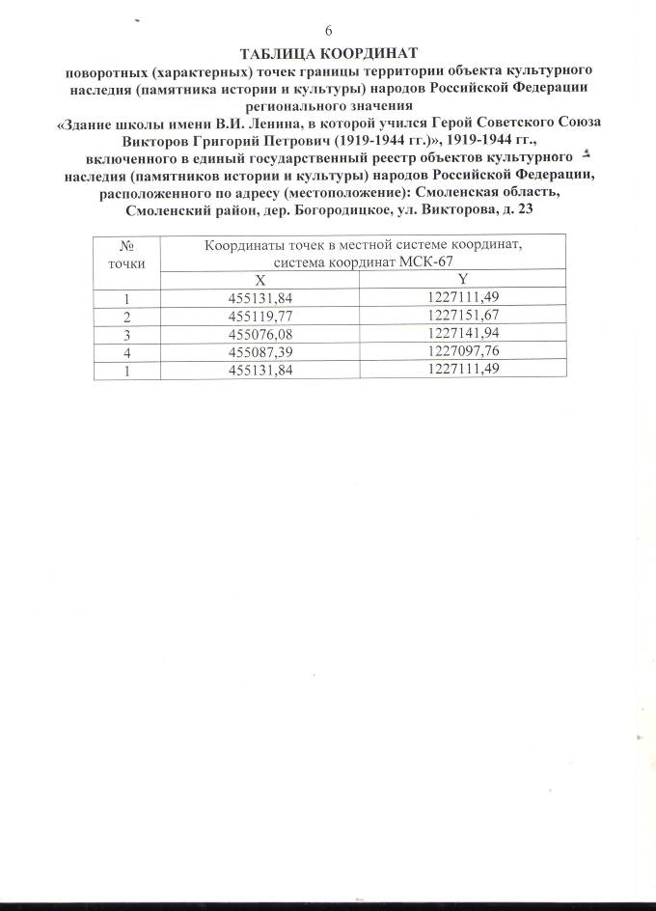

Приказ Департамента Смоленской области по культуре и туризму №0033 от 07.02.2019г. «Об утверждении границы территории объекта культурного наследия (памятника истории и культуры) народов Российской Федерации регионального назначения «Железнодорожный вокзал, где в 1941 г. 129 стрелковая дивизия генерала А.М. Городнянского вела ожесточенные бои с немецко-фашистскими захватчиками. Место явок смоленских подпольщиков 1942-1943 г.», включенного в единый государственный реестр объектов культурного наследия (памятников истории и культуры) народов Российской Федерации, расположенного по адресу (местоположение): Смоленская область, город Смоленск, железнодорожный вокзал, режима использования ее земель».
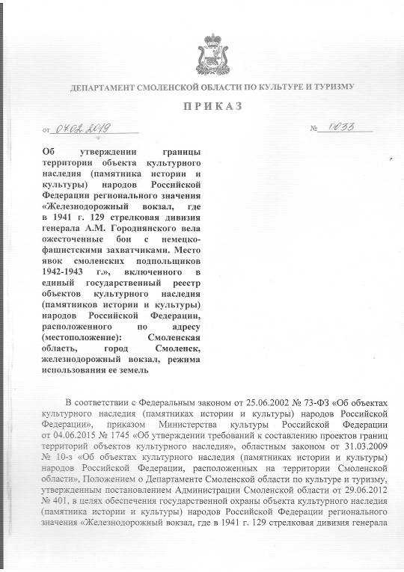
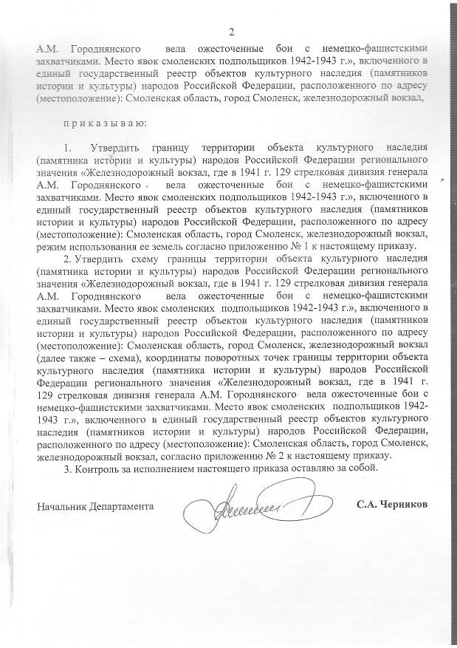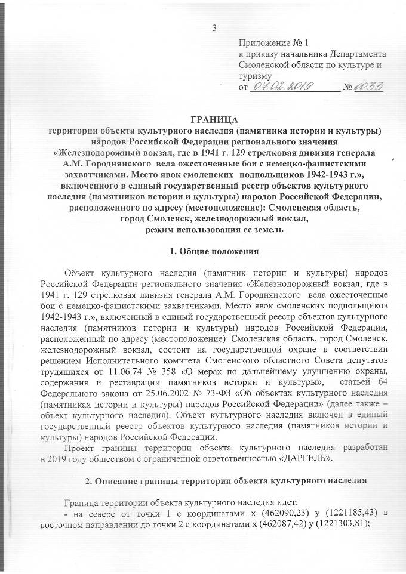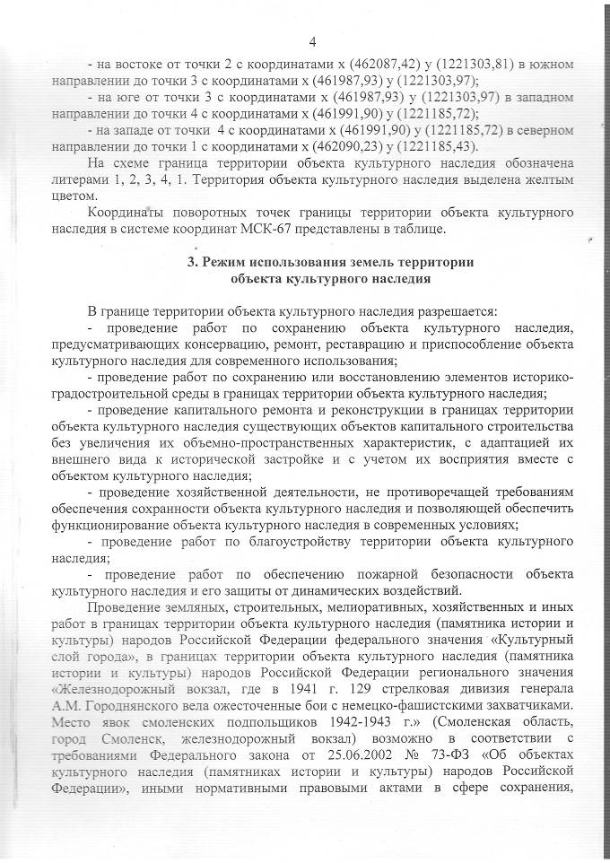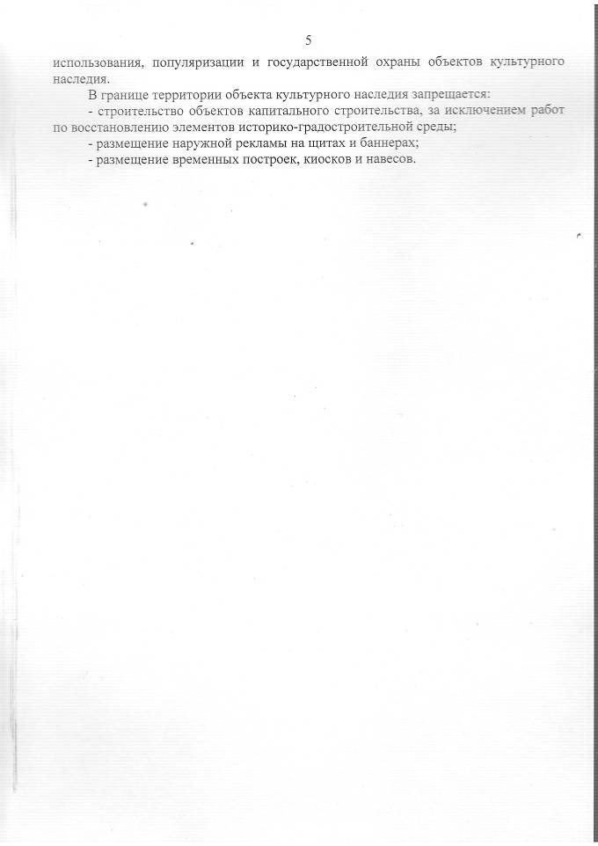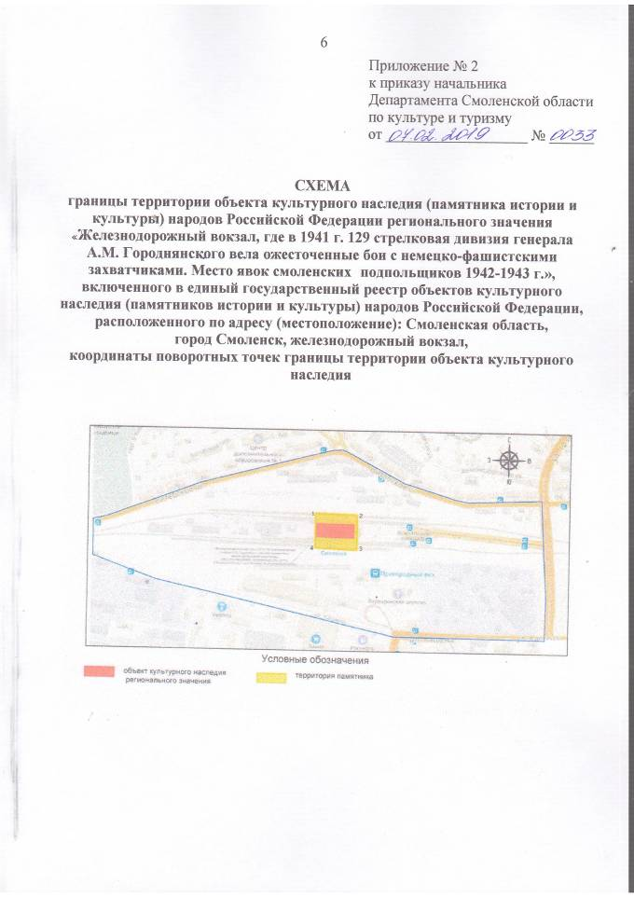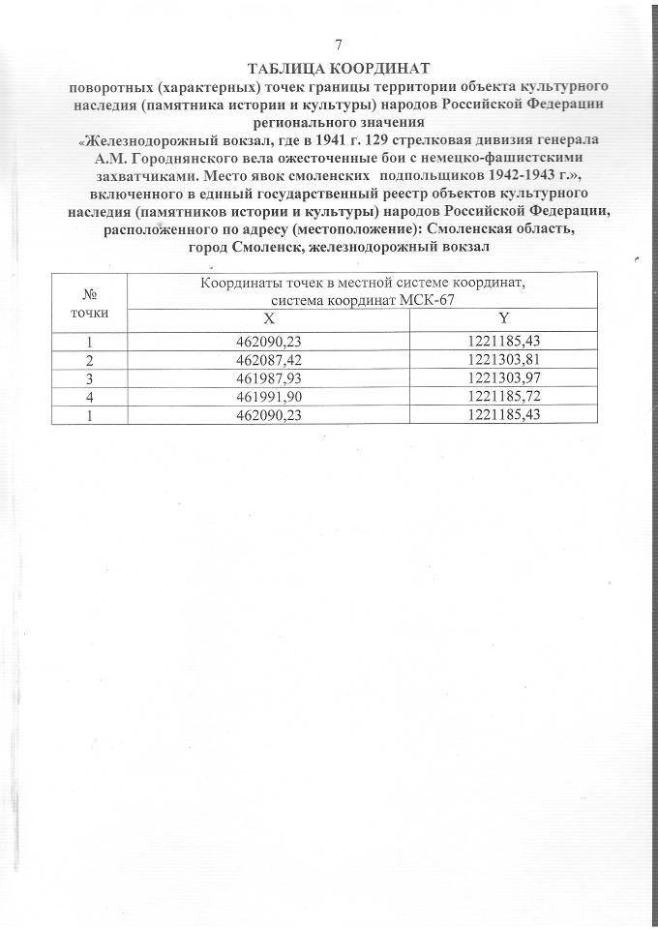

Постановление Администрации Смоленской области №226 от 15.04.2019г. «Об утверждении границ зон охраны объекта культурного наследия (памятника истории и культуры) народов Российской Федерации регионального значения «Братская могила 180 мирных жителей, расстрелянных гитлеровцами в 1942 г.», расположенного по адресу: Смоленская область, Смоленский район, дер. Александровка, особых режимов использования земель и требований к градостроительным регламентам в границах территорий данных зон».
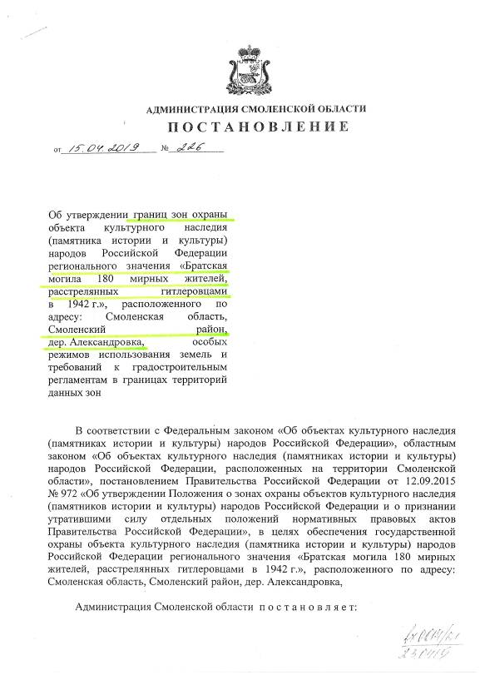
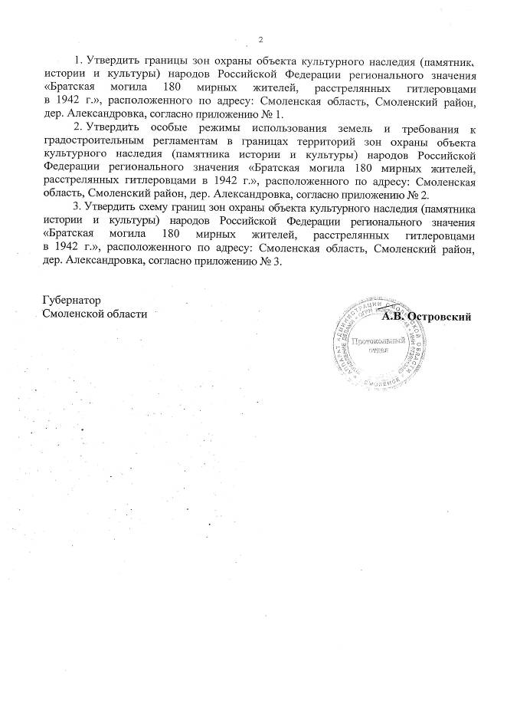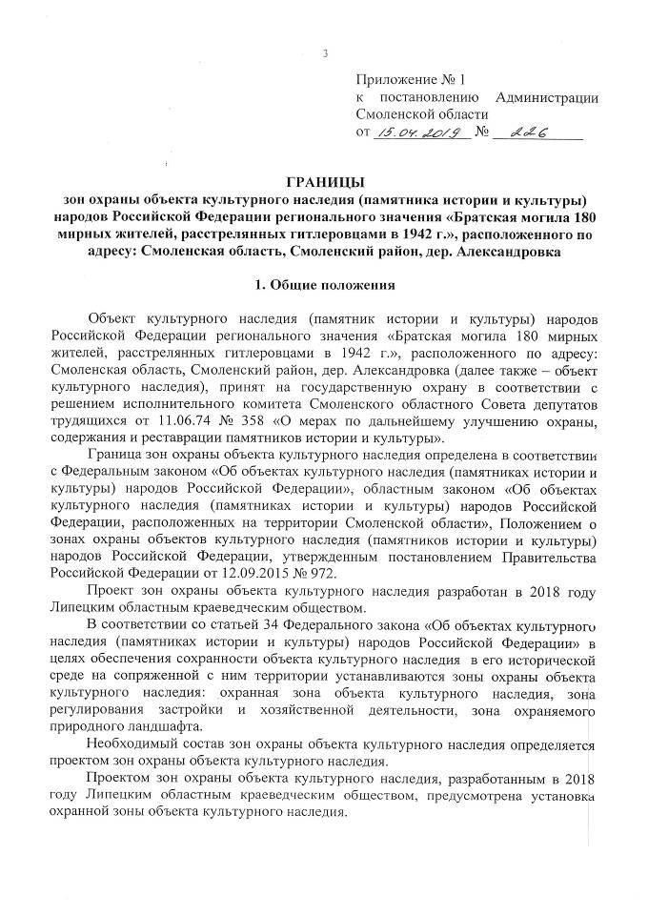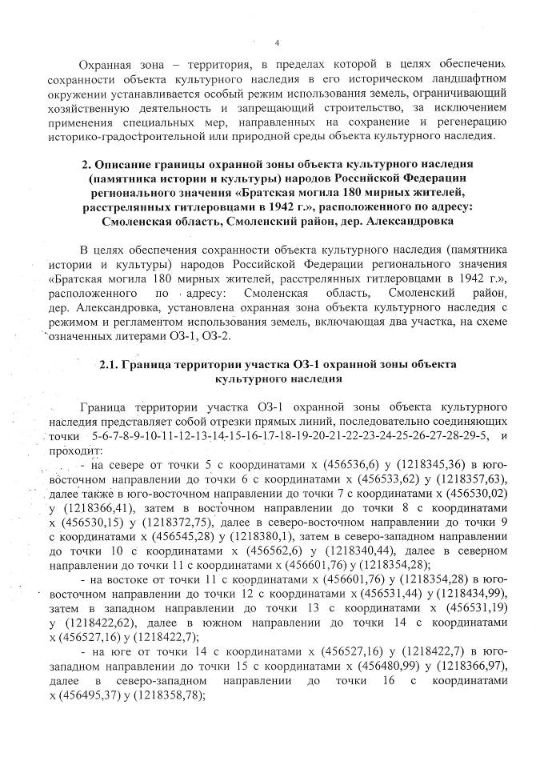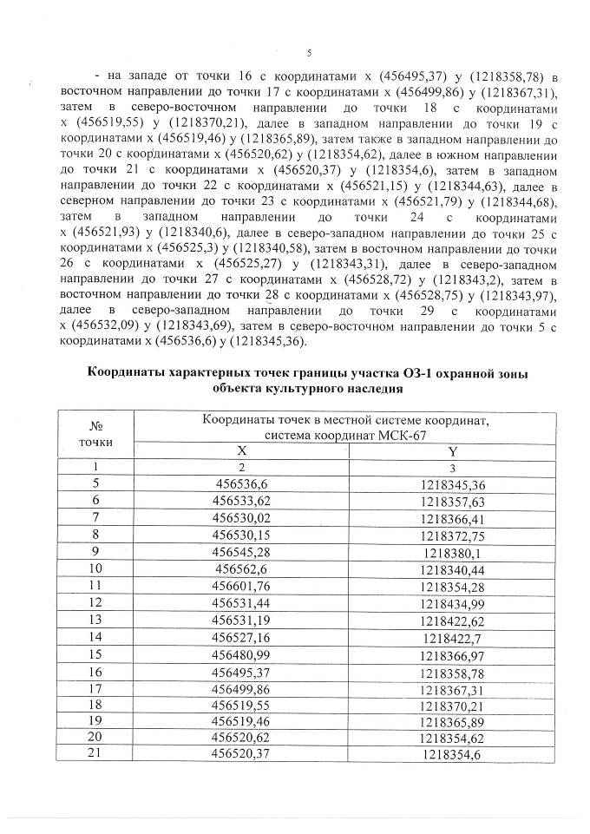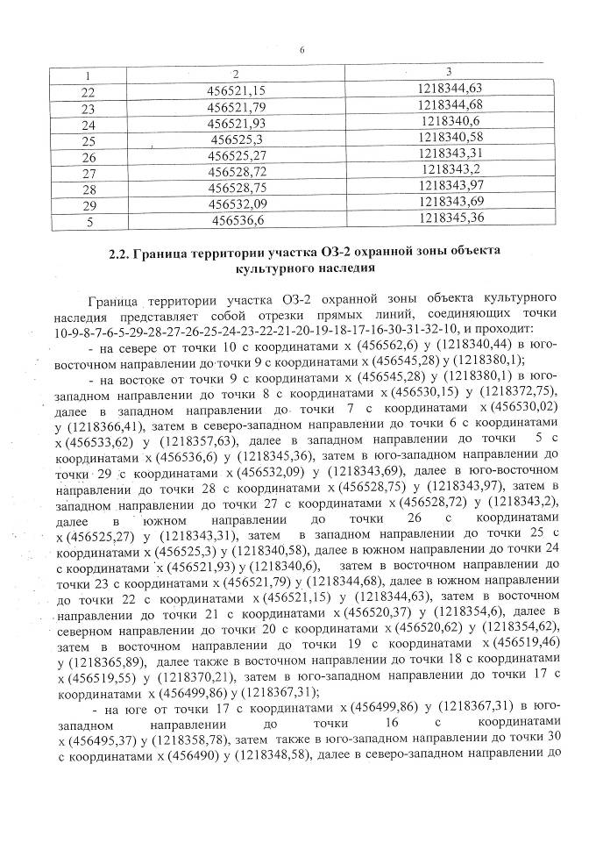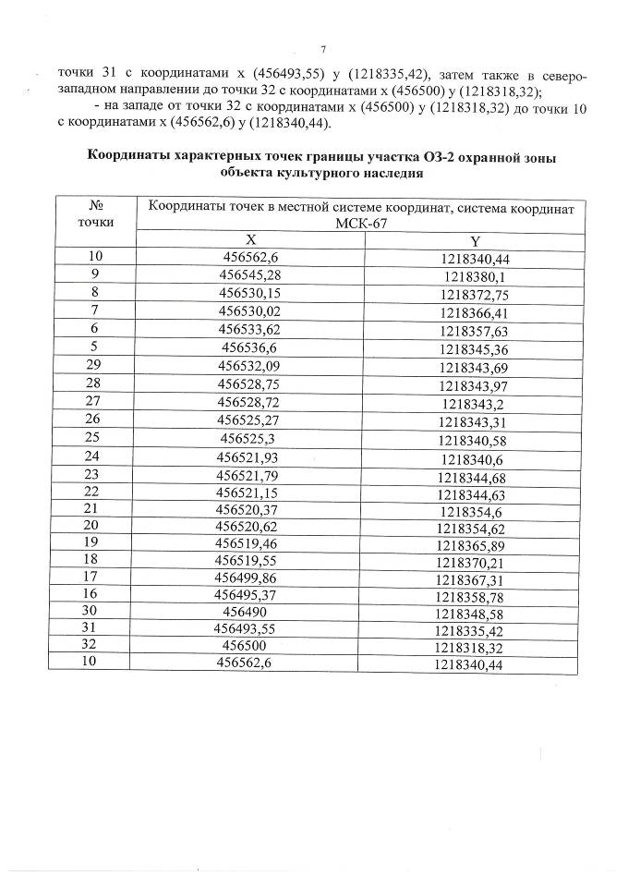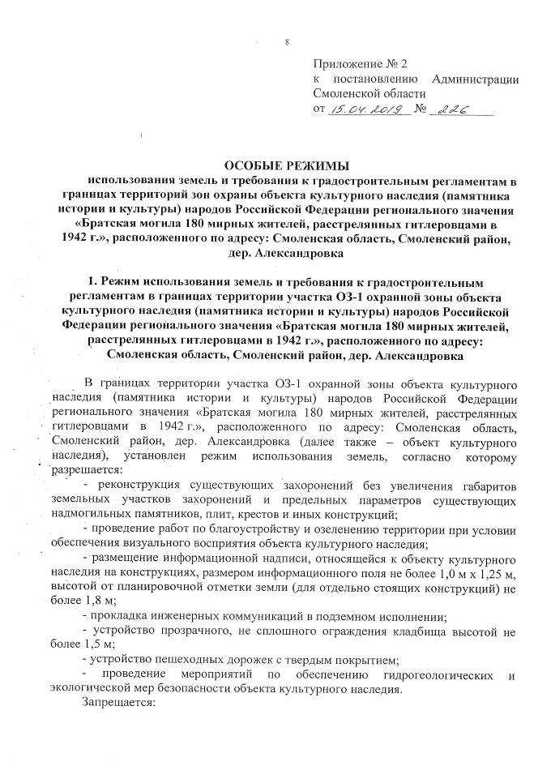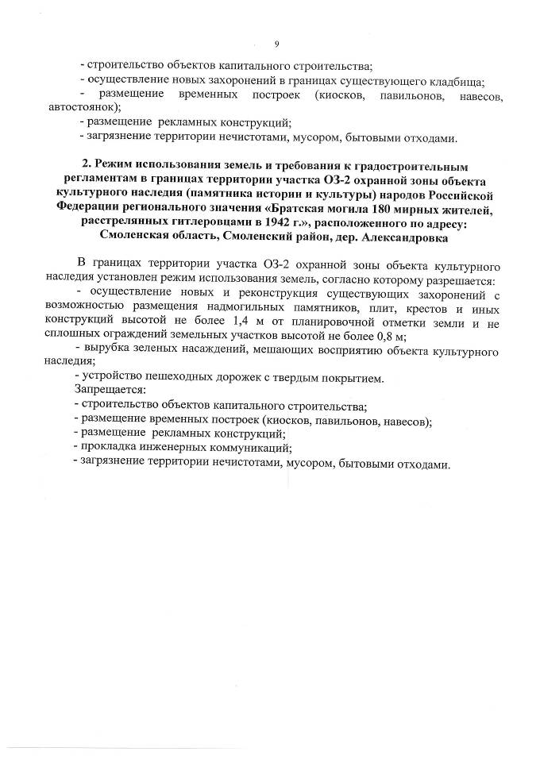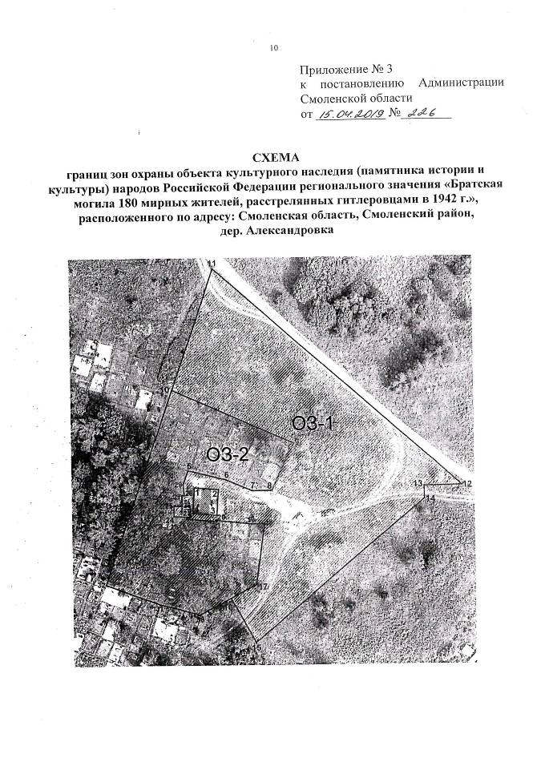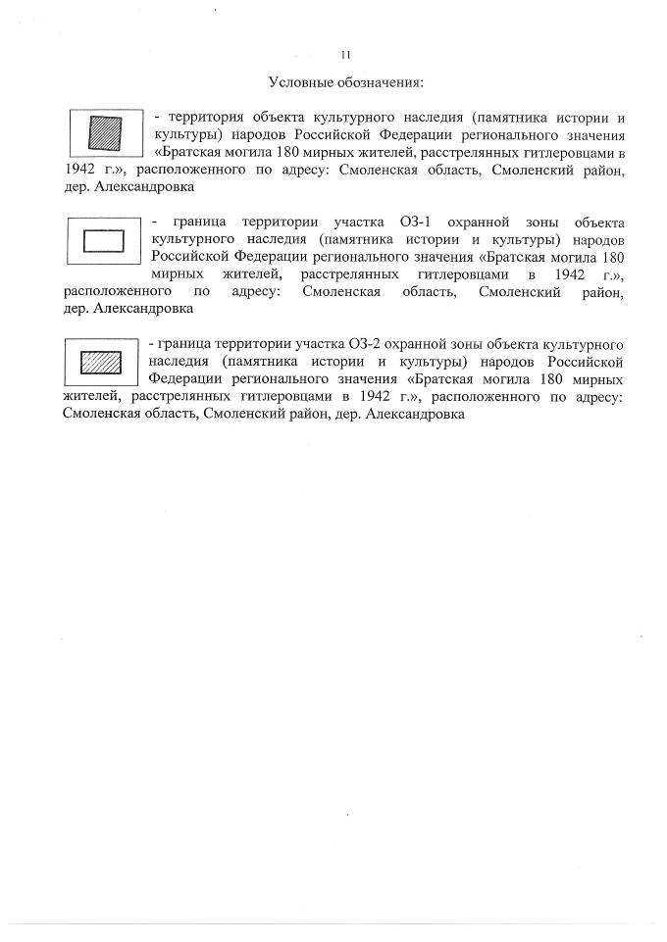

Постановление Администрации Смоленской области №227 от 15.04.2019г. «Об утверждении границ зон охраны объекта культурного наследия (памятника истории и культуры) народов Российской Федерации регионального значения «Братская могила 5 000 советских граждан, казненных в 1942-1943 гг. немецко-фашистскими захватчиками. Установлен обелиск», расположенного по адресу: Смоленская область, Смоленский район, пос. Гедеоновка, особых режимов использования земель и требований к градостроительным регламентам в границах территорий данных зон».
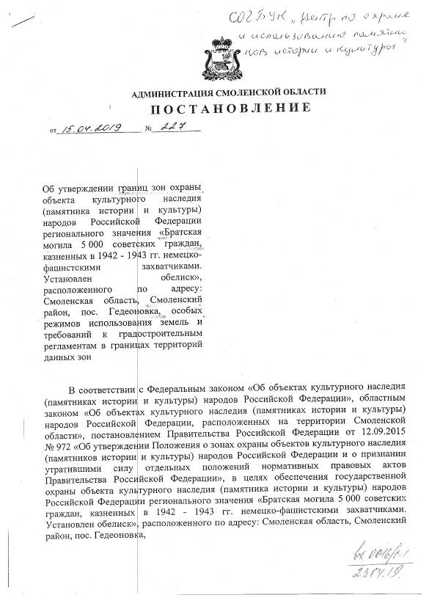
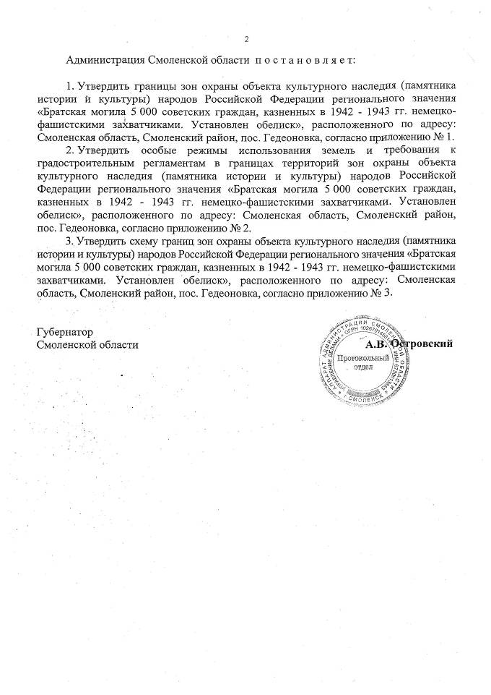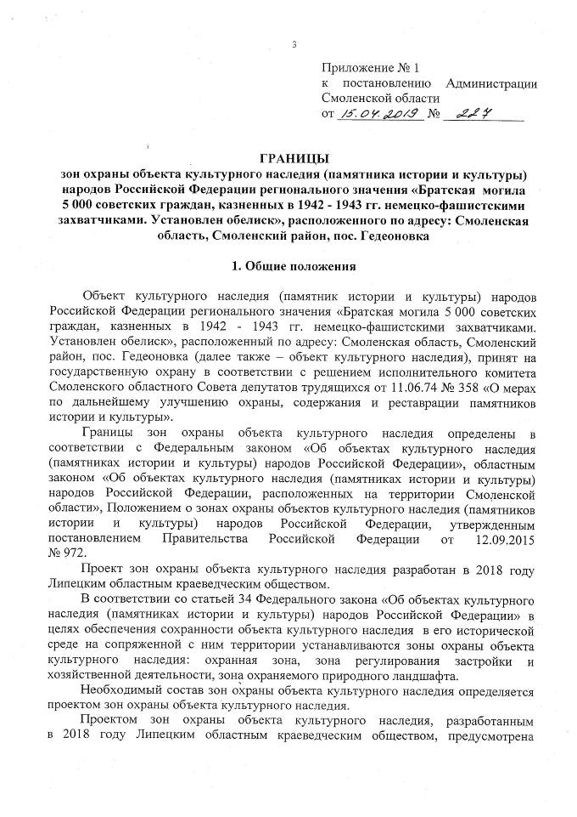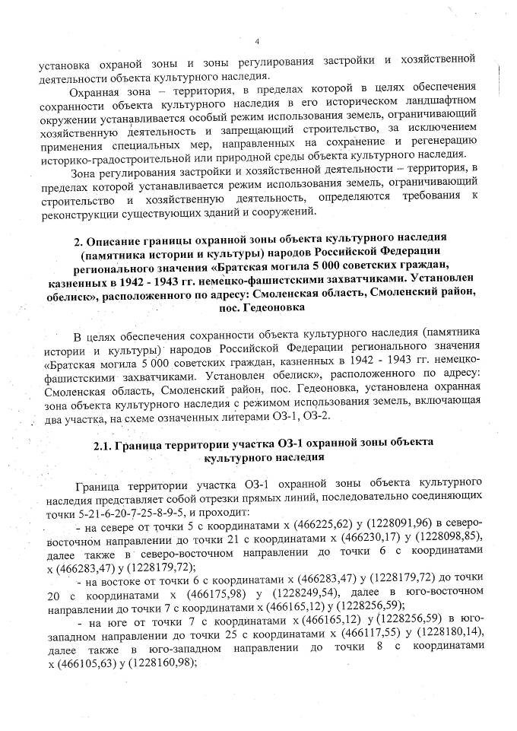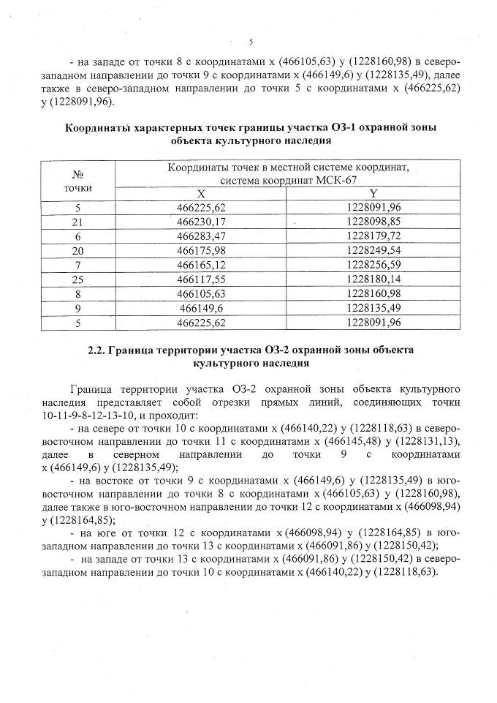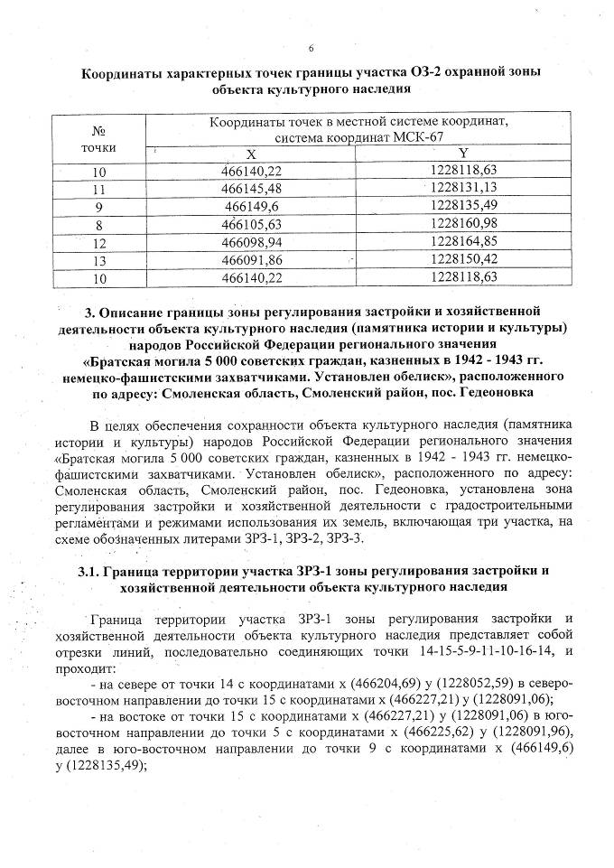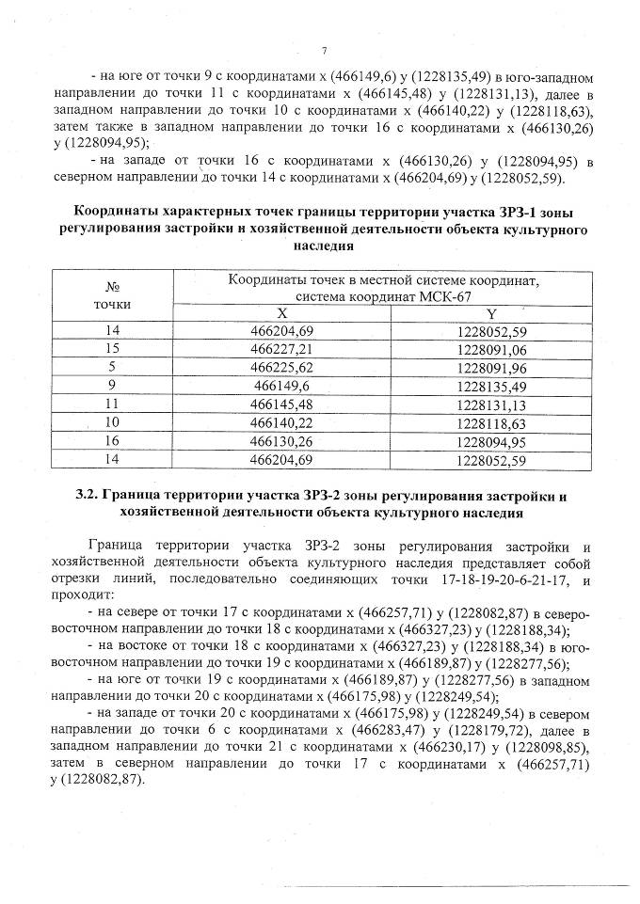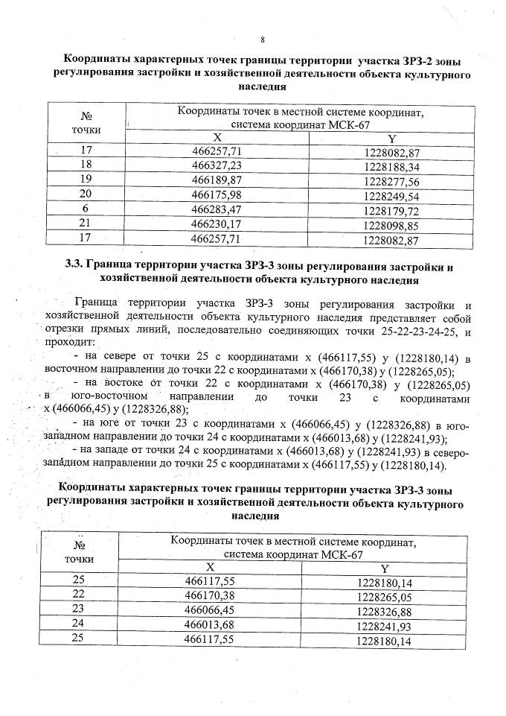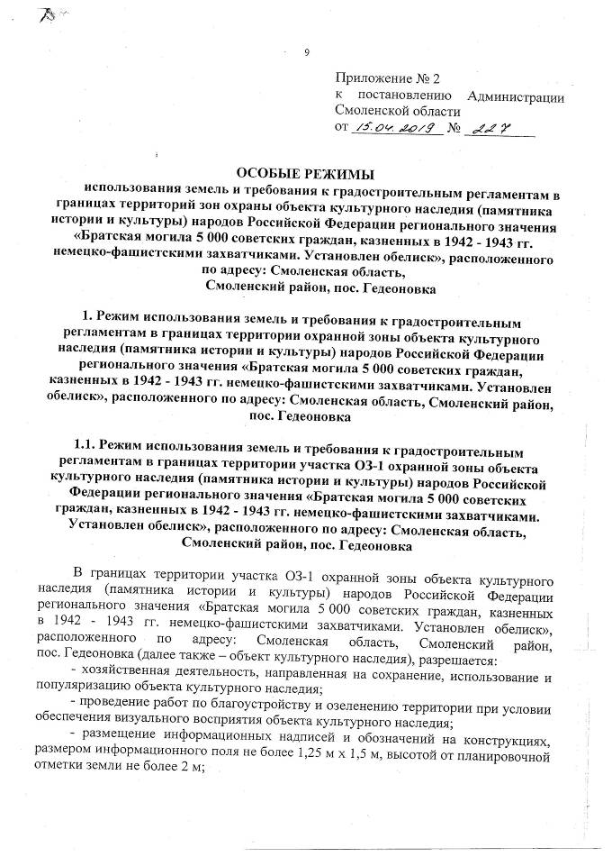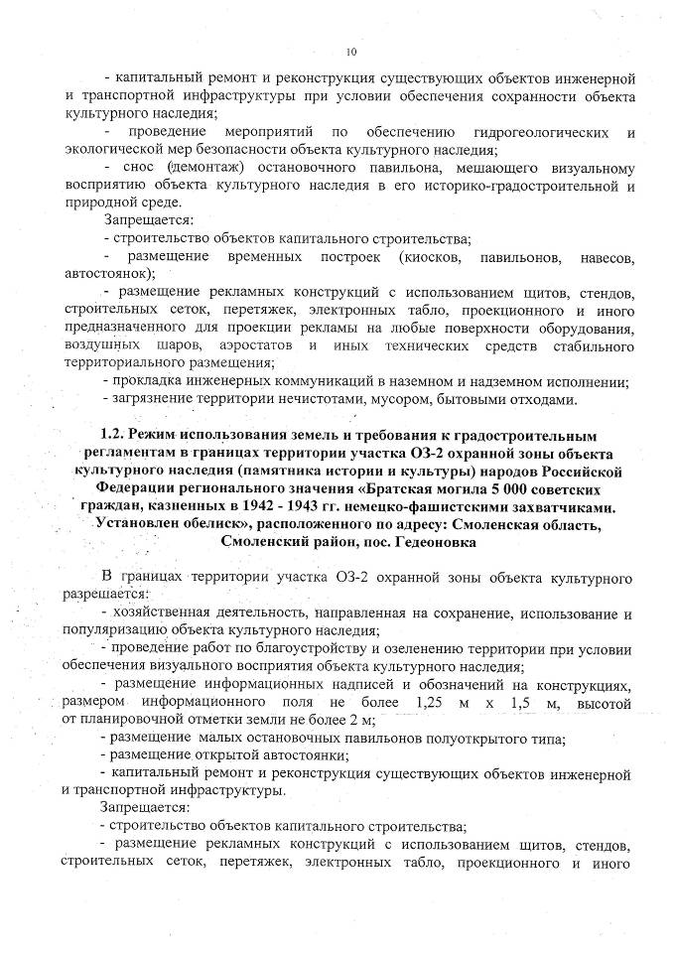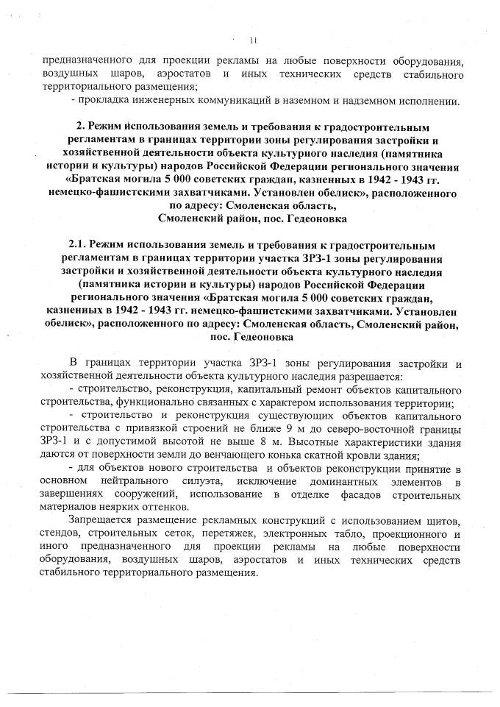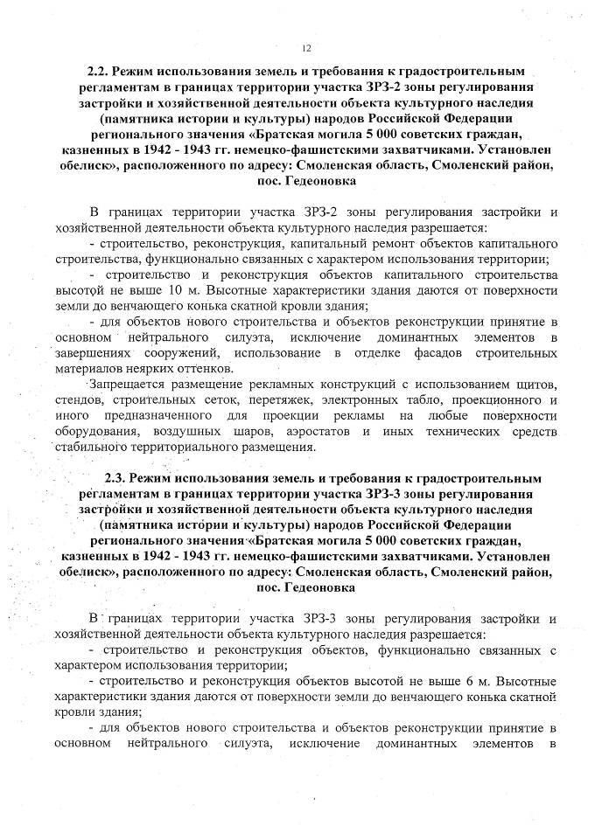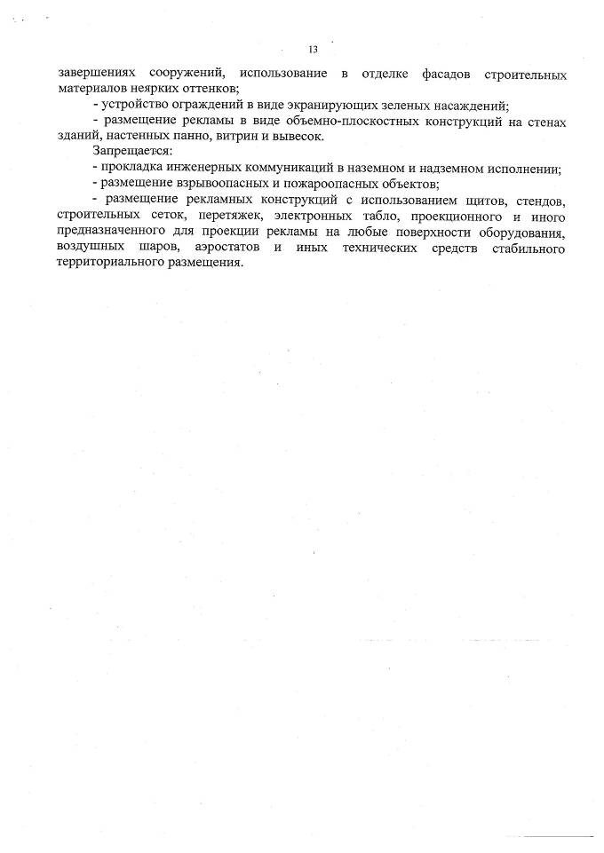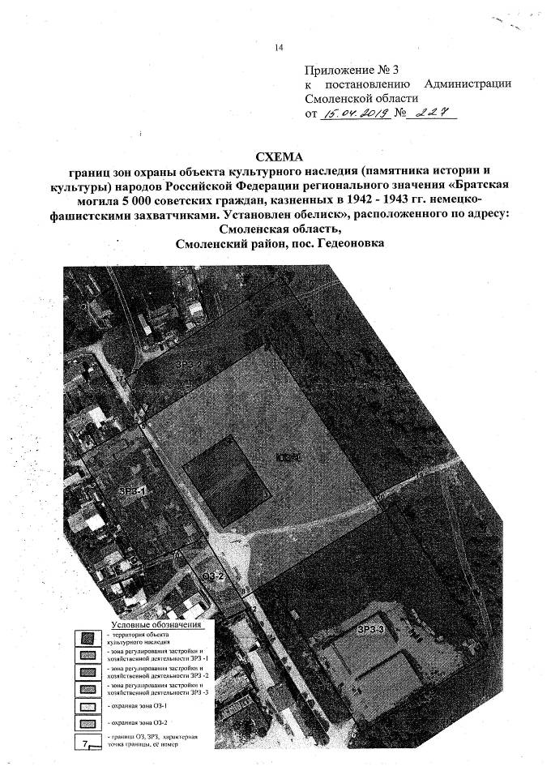

Приказ Департамента Смоленской области по культуре №147 от 30.04.2019г. «Об утверждении границы территории объекта культурного наследия (памятника истории и культуры) народов Российской Федерации регионального значения «Дом жилой», кон. XIX в., включенного в единый государственный реестр объектов культурного наследия (памятников истории и культуры) народов Российской Федерации, расположенного по адресу (местоположение): Смоленская область, Вяземский район, город Вязьма, ул. 25 Октября, д. 2, режима использования ее земель».
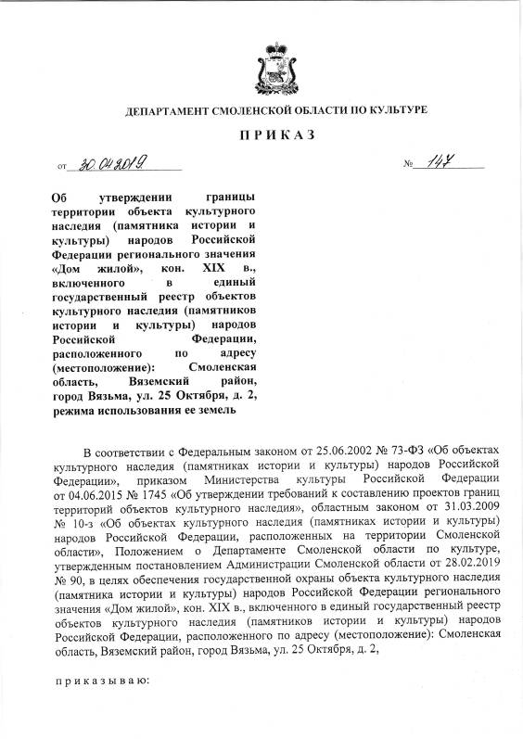
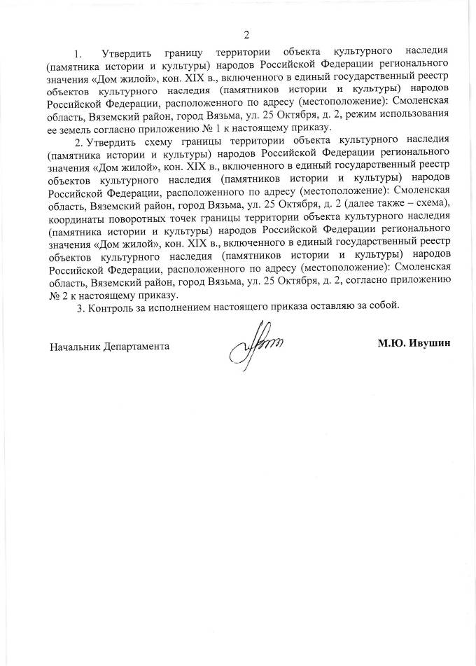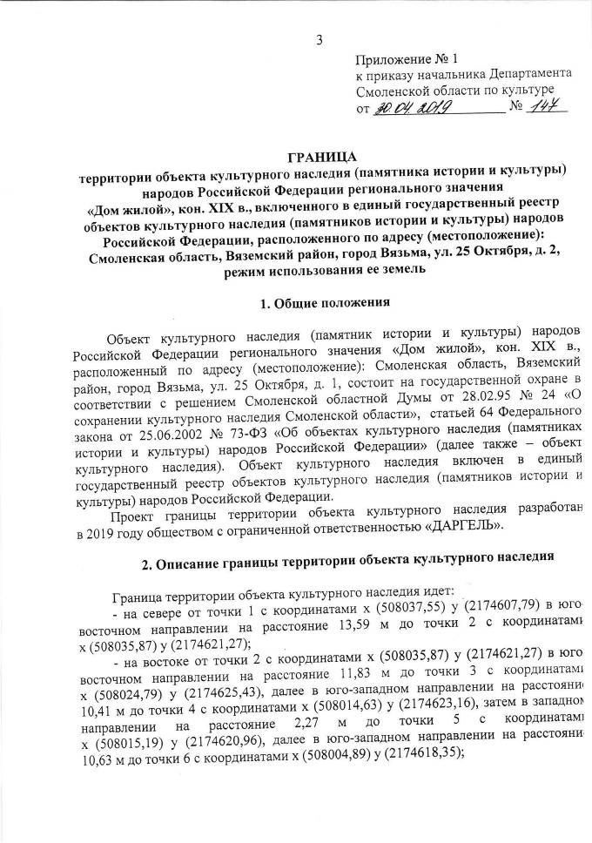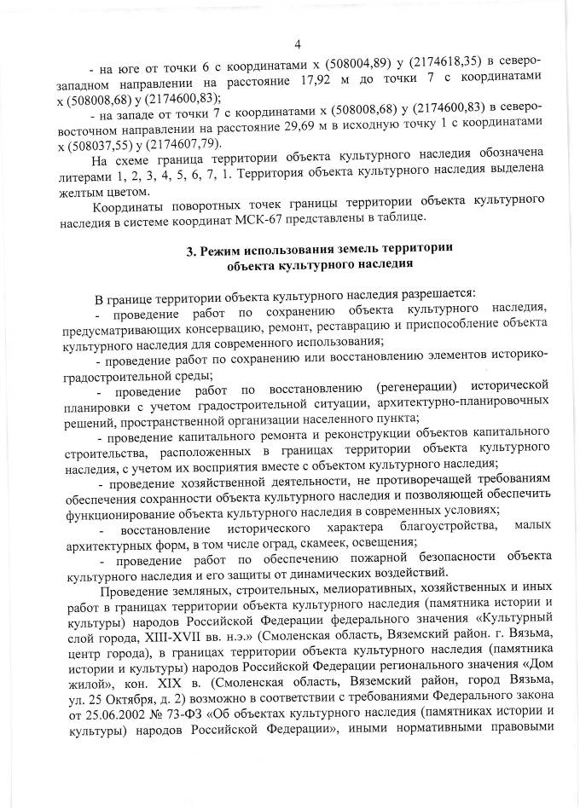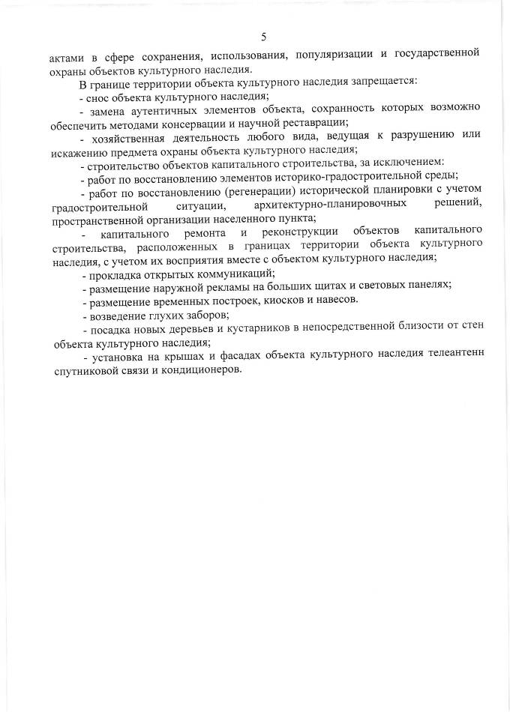
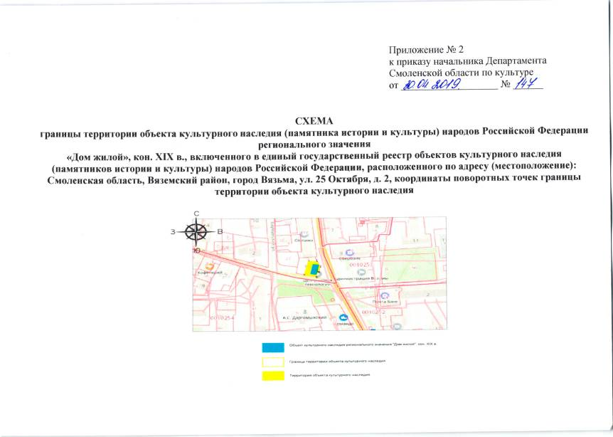
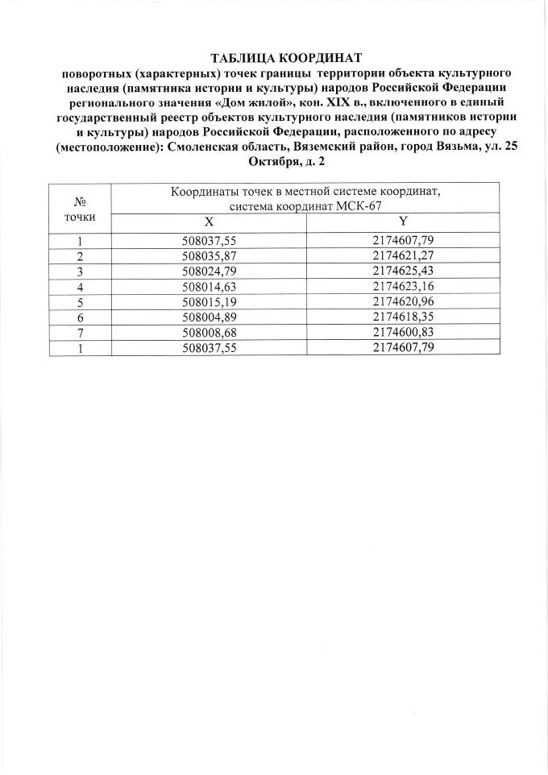

Приказ Департамента Смоленской области по культуре №148 от 30.04.2019г. «Об утверждении границы территории объекта культурного наследия (памятника истории и культуры) народов Российской Федерации регионального значения «Дом жилой», нач. XIX в., включенного в единый государственный реестр объектов культурного наследия (памятников истории и культуры) народов Российской Федерации, расположенного по адресу (местоположение): Смоленская область, Вяземский район, город Вязьма, ул. 1 Мая, д. 1, режима использования ее земель».
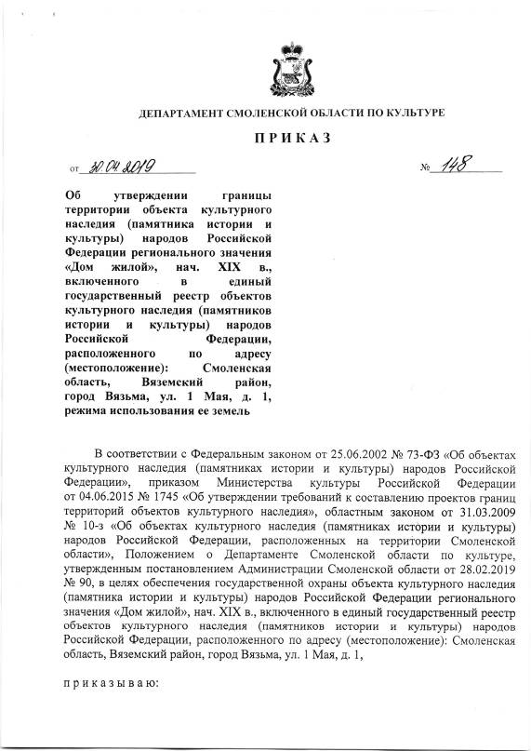
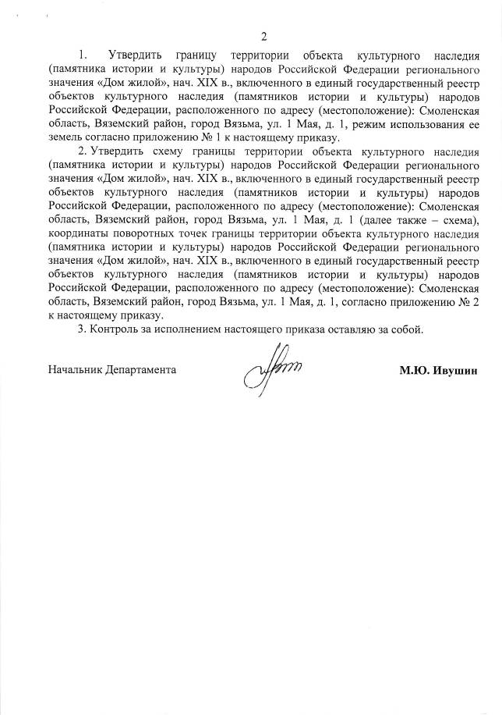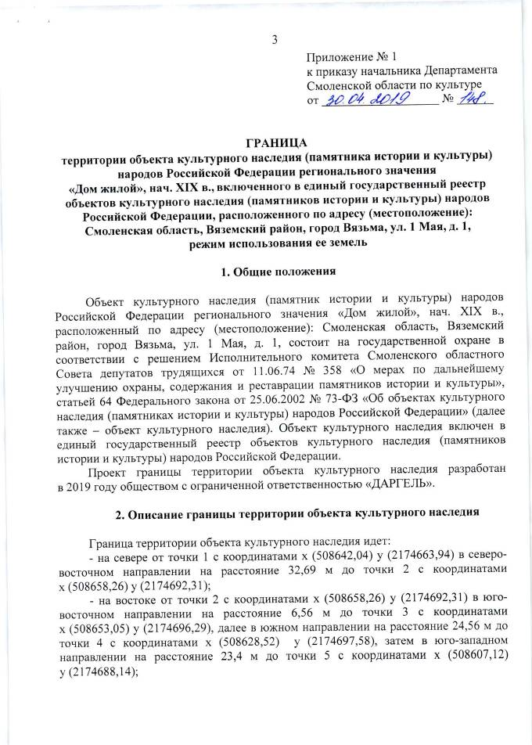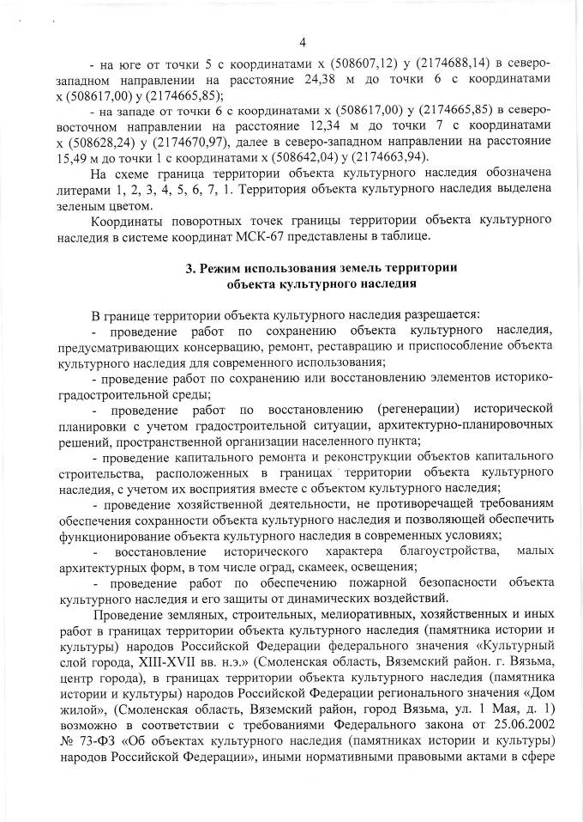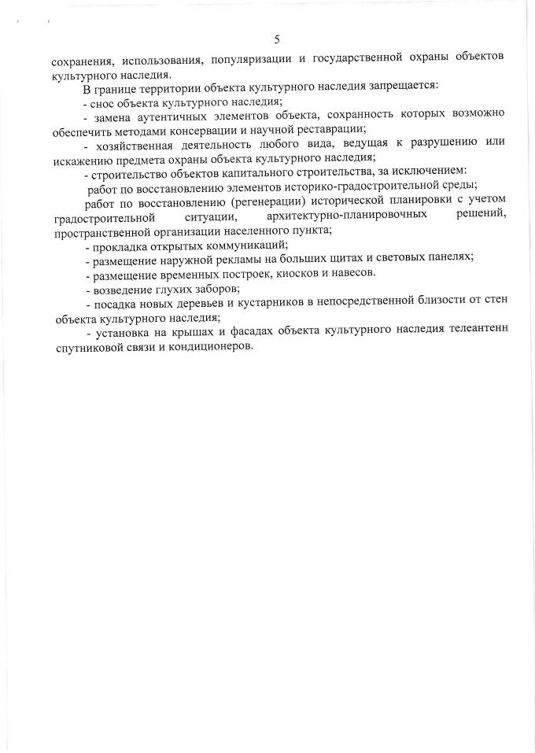
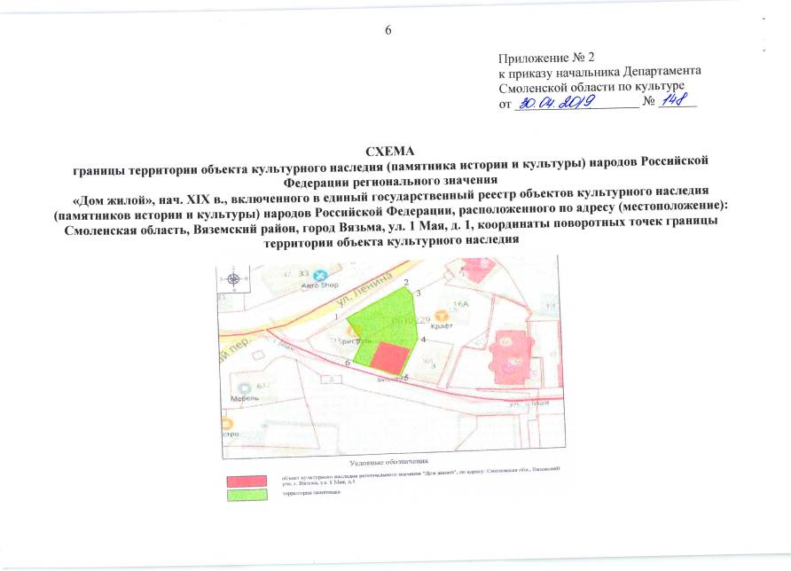
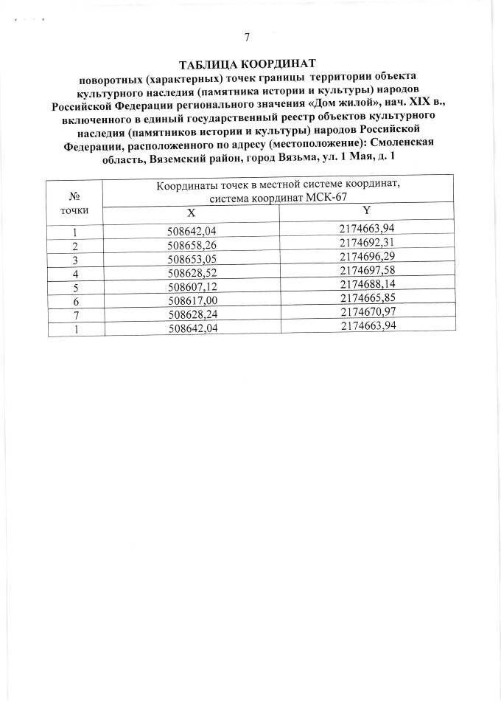

Приказ Департамента Смоленской области по культуре №157 от 15.05.2019г. «Об утверждении границы территории объекта культурного наследия (памятника истории и культуры) народов Российской Федерации регионального значения «Дом жилой», кон. XIX в., включенного в единый государственный реестр объектов культурного наследия (памятников истории и культуры) народов Российской Федерации, расположенного по адресу (местоположение): Смоленская область, г. Смоленск, ул. Ново-Свердловская, д. 3, режима использования ее земель».
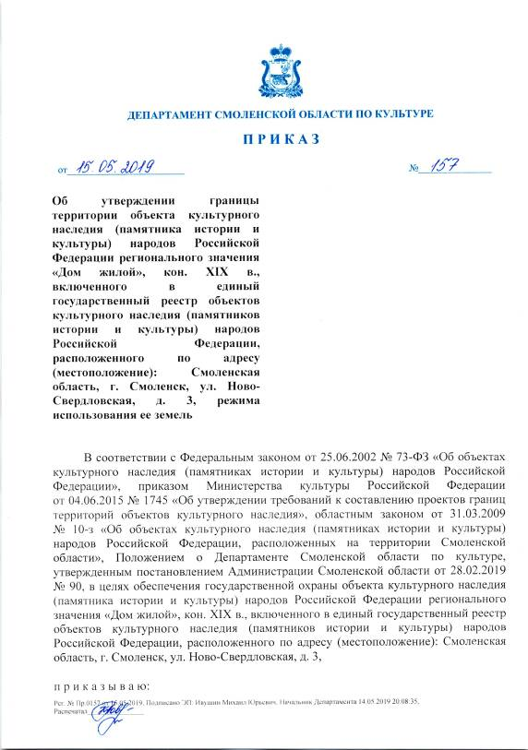
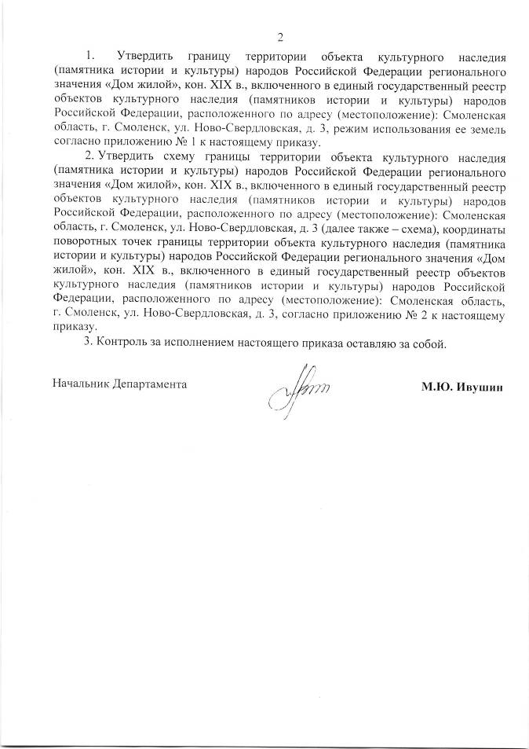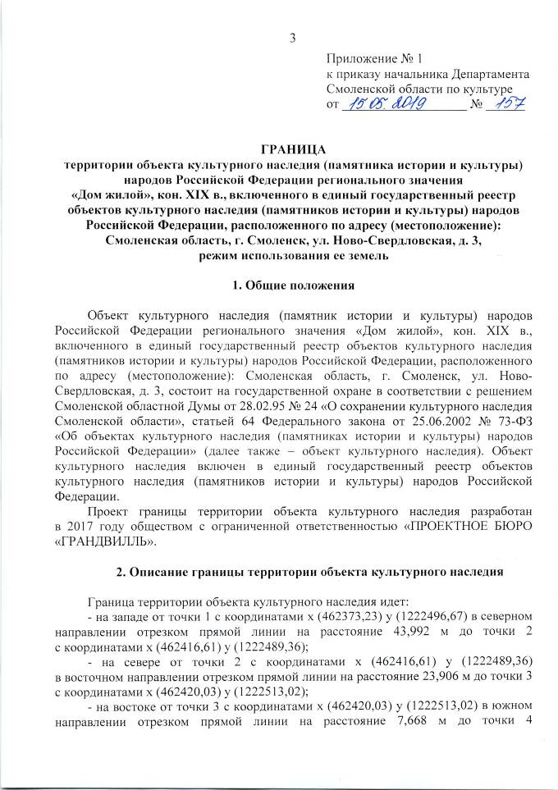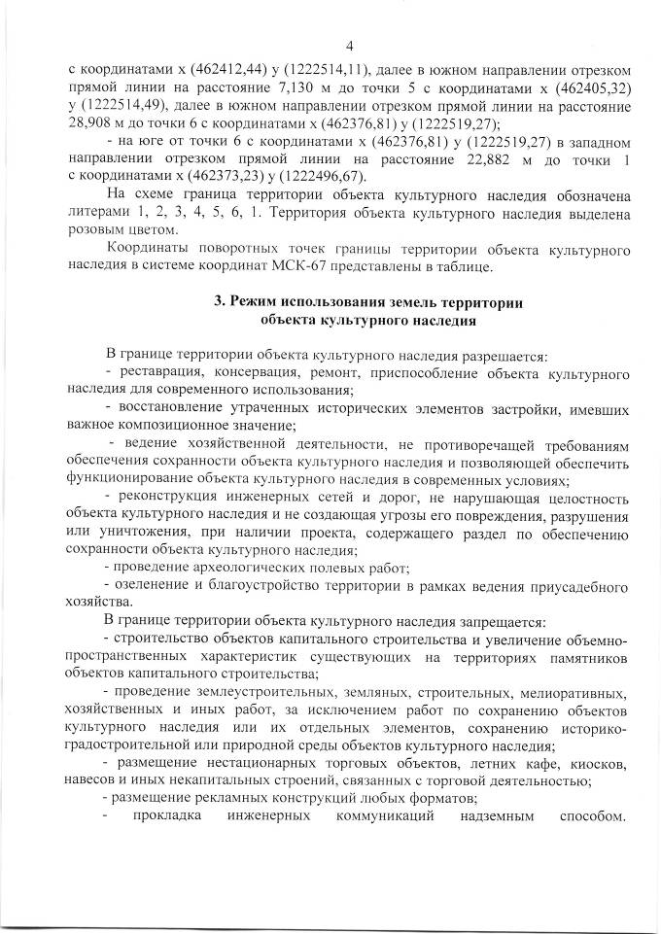
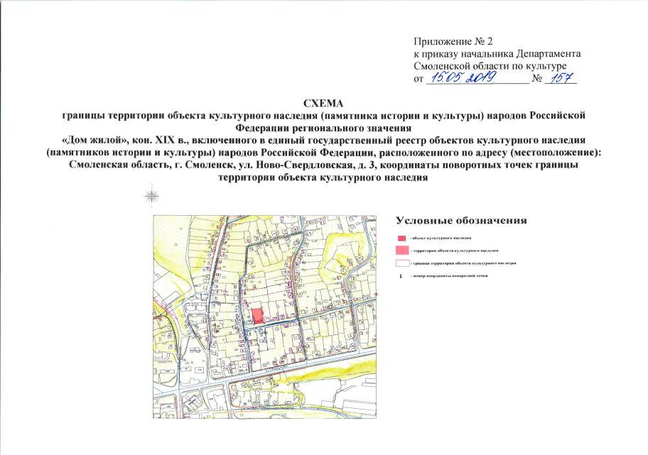
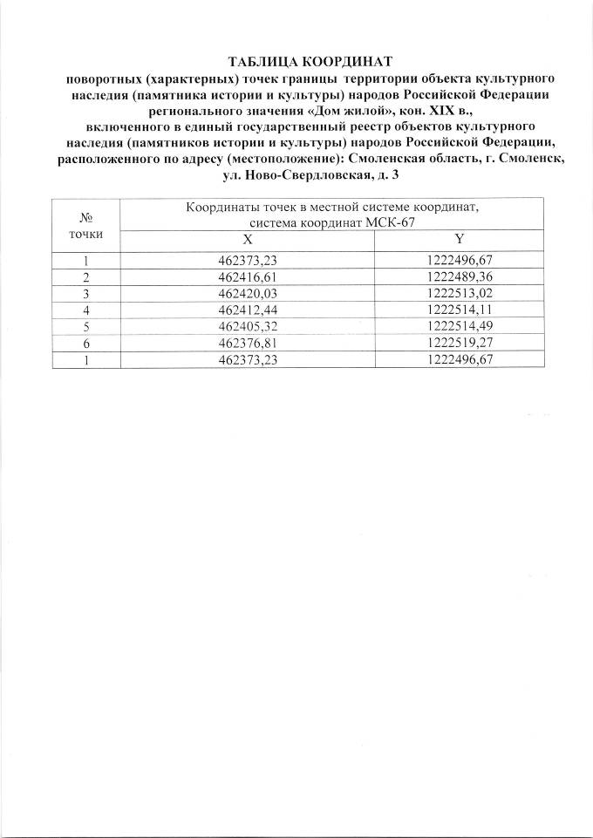

Приказ Департамента Смоленской области по культуре №158 от 15.05.2019г. «Об утверждении границы территории объекта культурного наследия (памятника истории и культуры) народов Российской Федерации регионального значения «Дом жилой», начало XIX в., включенного в единый государственный реестр объектов культурного наследия (памятников истории и культуры) народов Российской Федерации, расположенного по адресу (местоположение): Смоленская область, город Смоленск, переулок 1-й Свердловский, д. 13, режима использования ее земель».
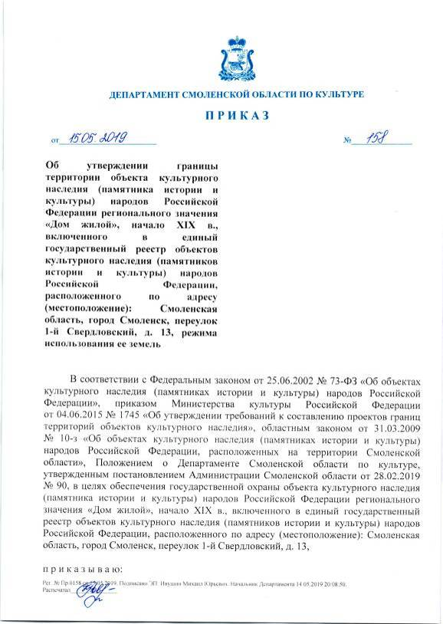
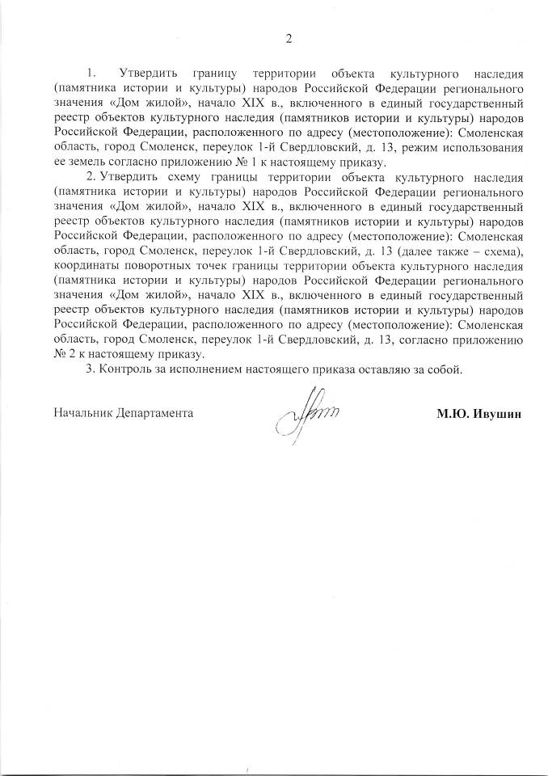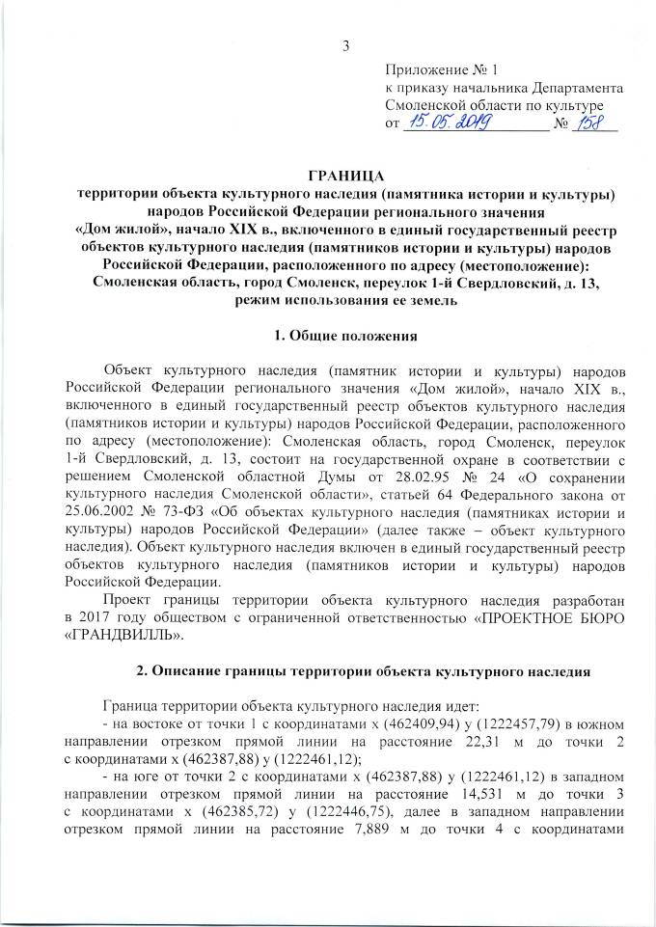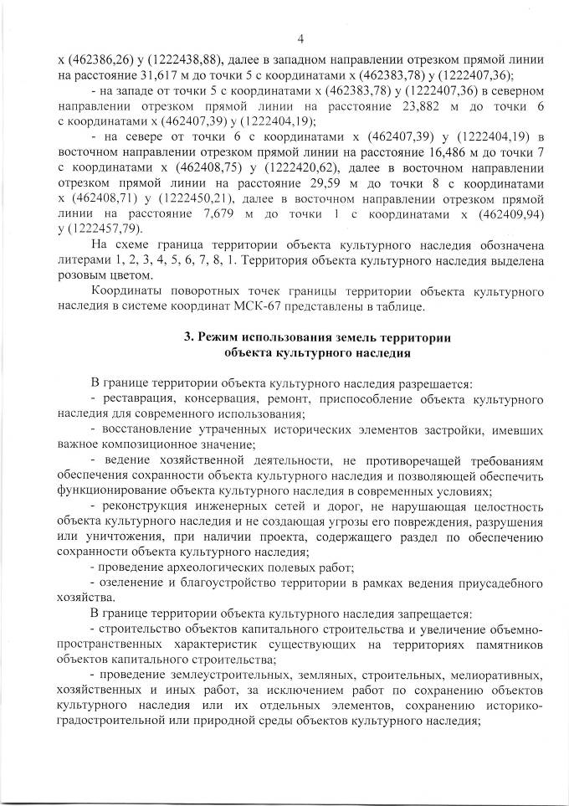
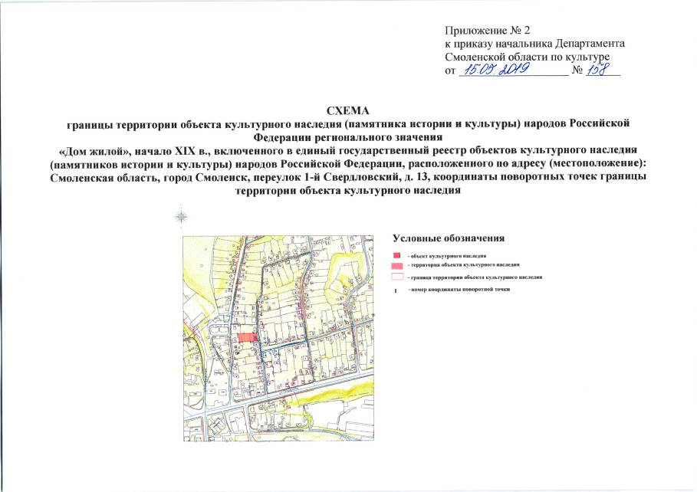
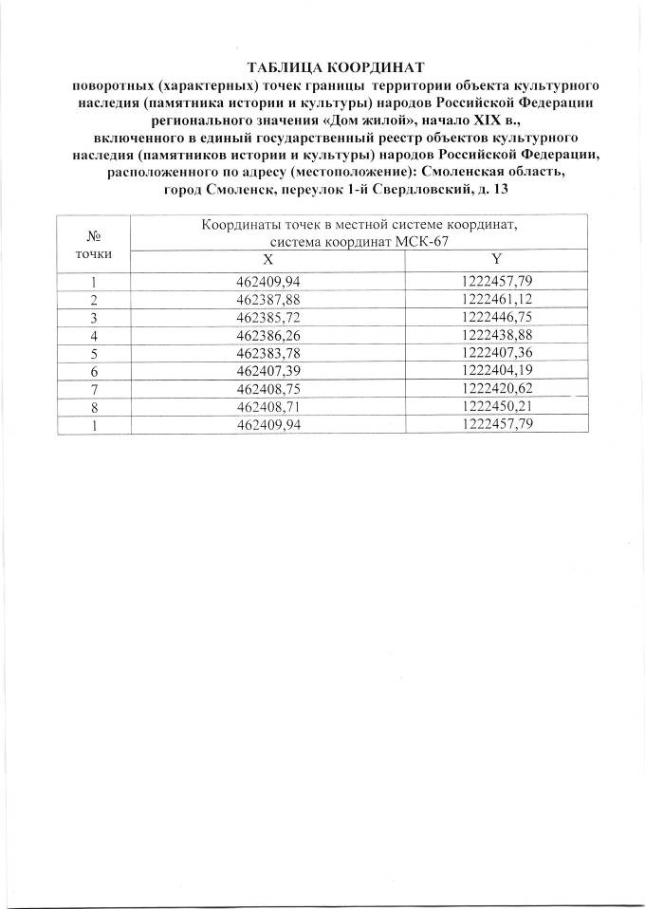

Приказ Департамента Смоленской области по культуре №393 от 25.09.2019г. «Об утверждении границы территории объекта культурного наследия (памятника истории и культуры) народов Российской Федерации регионального значения «Дом жилой», кон. XIX в., включенного в единый государственный реестр объектов культурного наследия (памятников истории и культуры) народов Российской Федерации, расположенного по адресу (местоположение): Смоленская область, Вяземский район, город Вязьма, ул. Ленина, д. 57, режима использования ее земель».
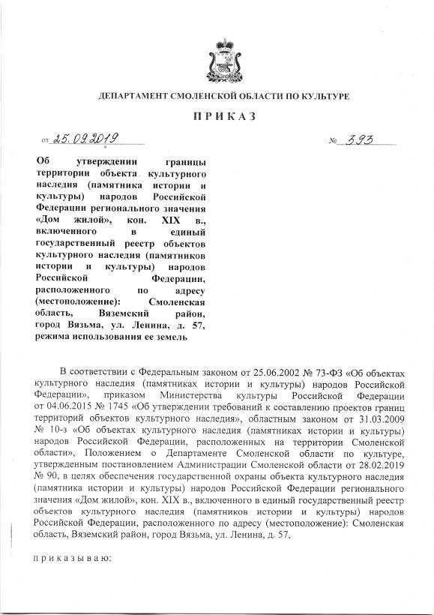
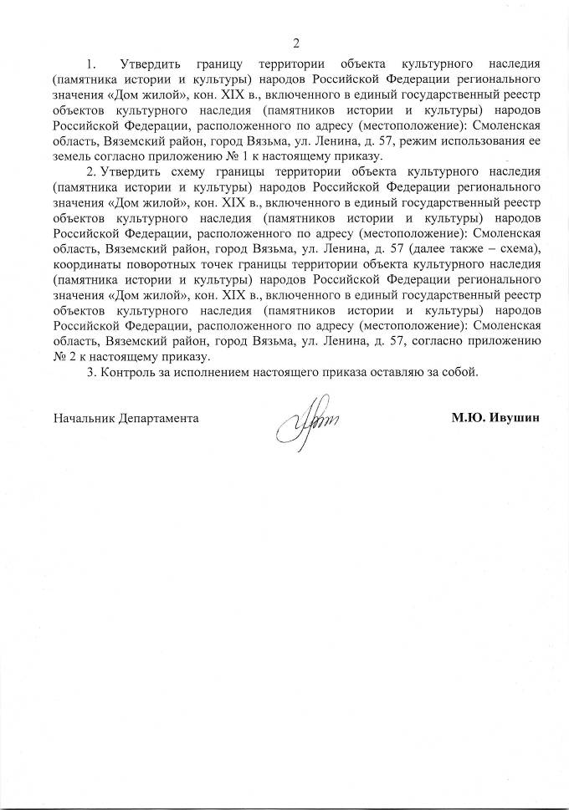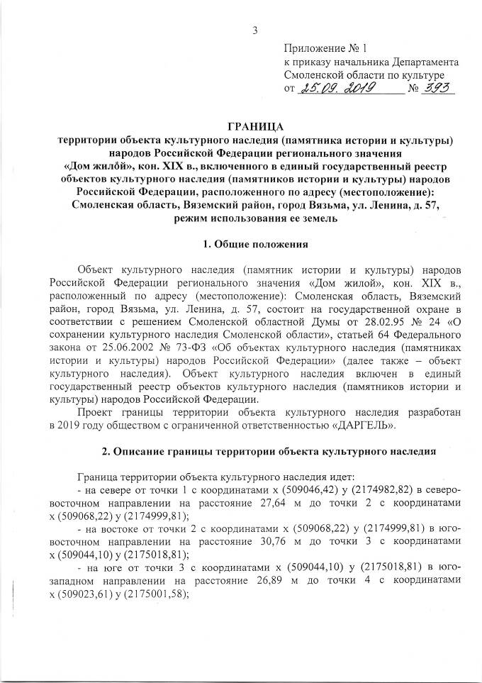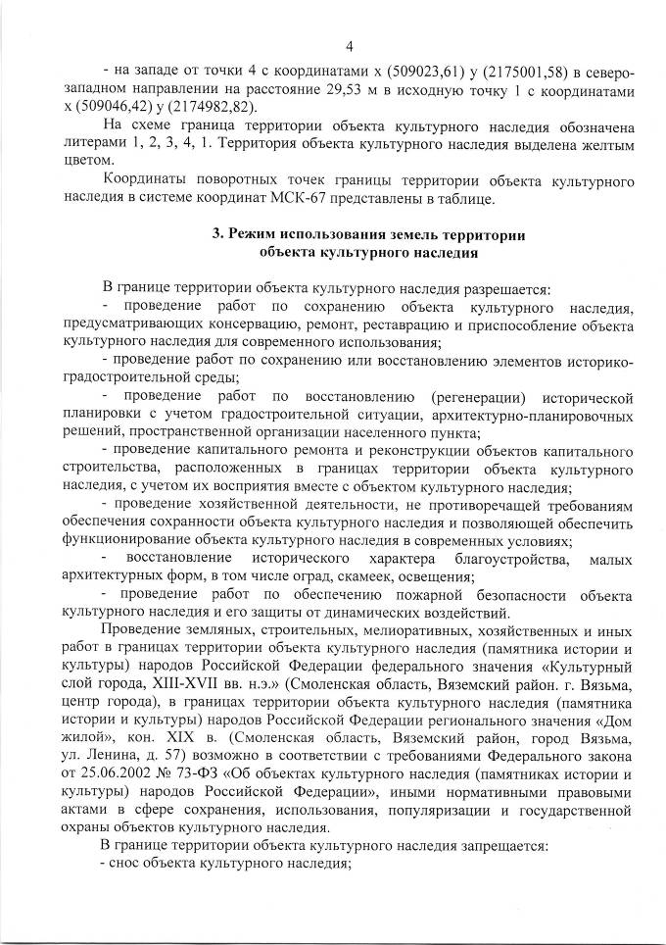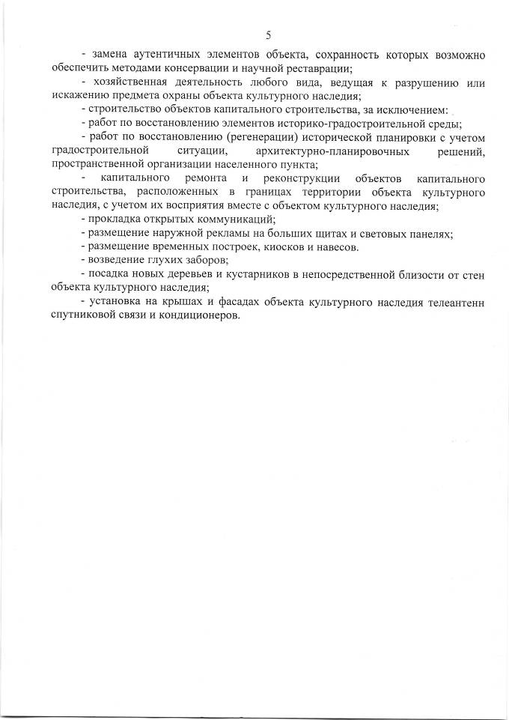
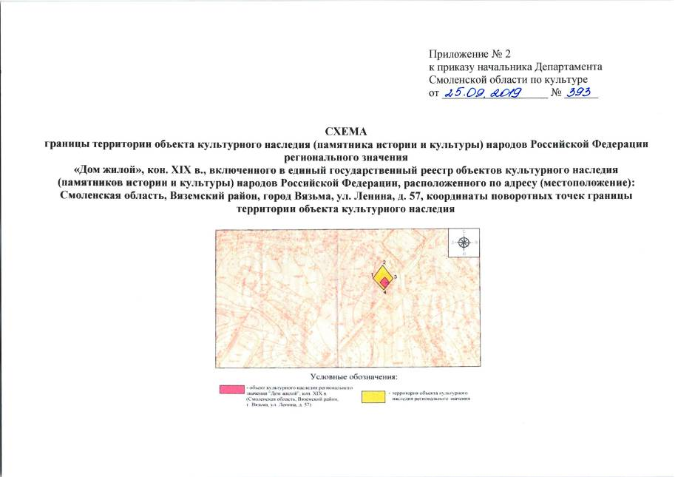
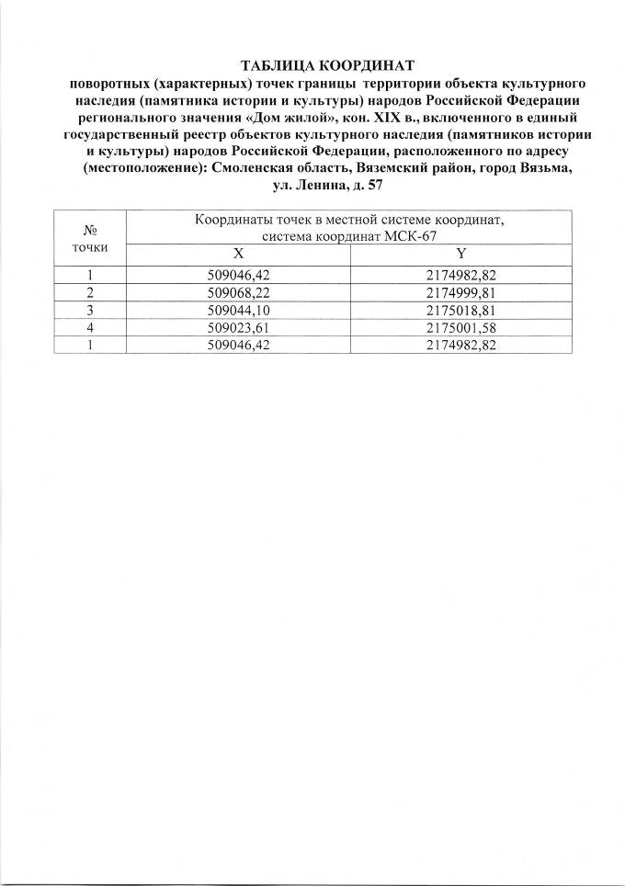

Приказ Департамента Смоленской области по культуре №463 от 22.11.2019г «Об утверждении границы территории объекта культурного наследия (памятника истории и культуры) народов Российской Федерации регионального значения «Памятное место, где в ноябре 1917 года революционные солдаты задержали казачьи эшелоны, направляющиеся на подавление революции в Москве. В 1905 году здесь состоялась стачка рабочих», 1917 г., включенного в единый государственный реестр объектов культурного наследия (памятников истории и культуры) народов Российской Федерации, расположенного по адресу (местоположение): Смоленская область, Вяземский район, г. Вязьма, ул. Дзержинского, в районе дома № 1, режима использования ее земель».
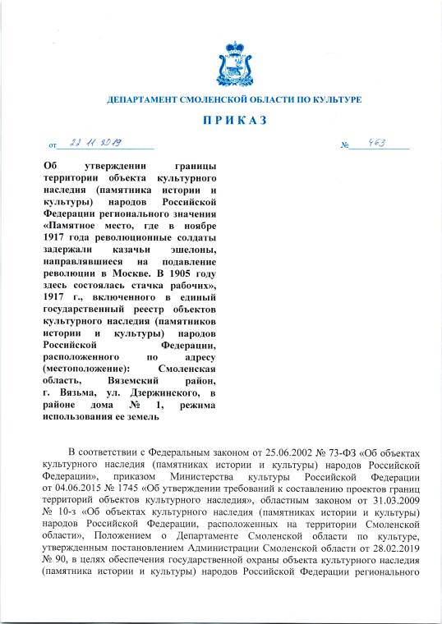
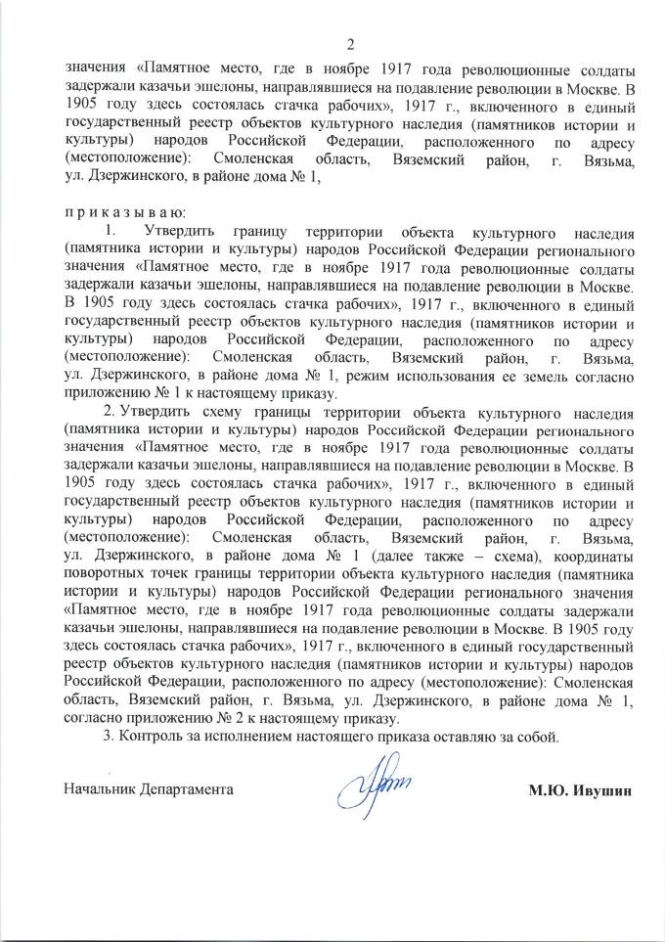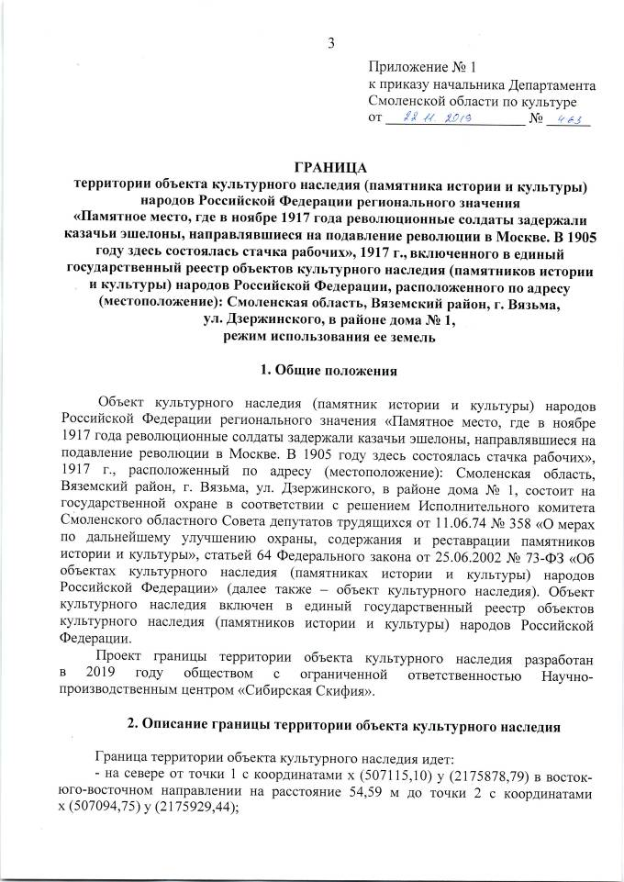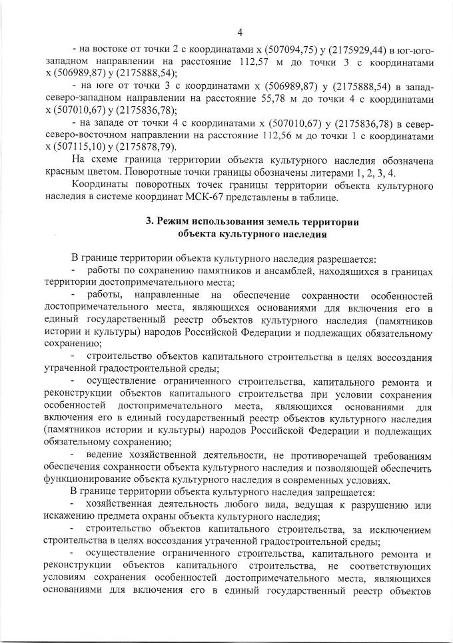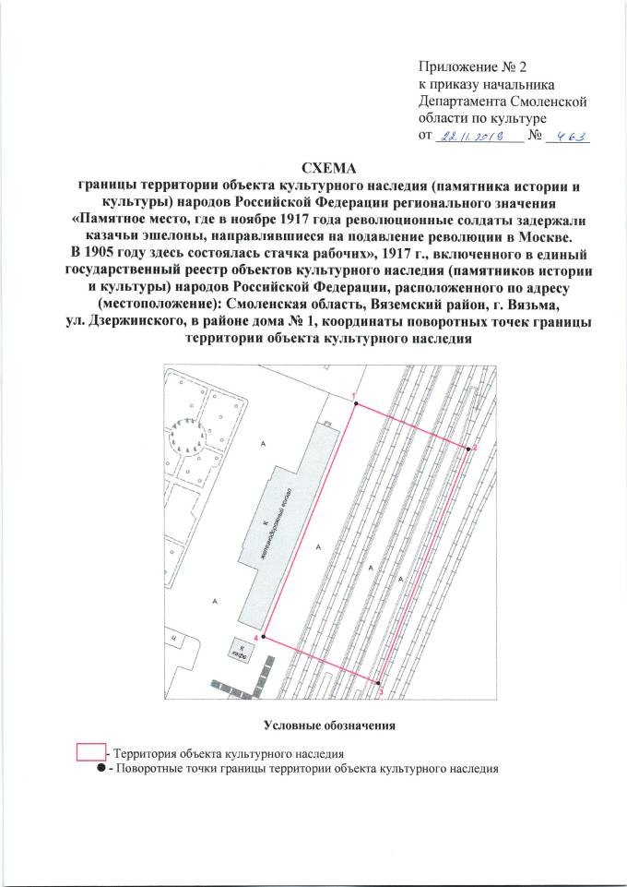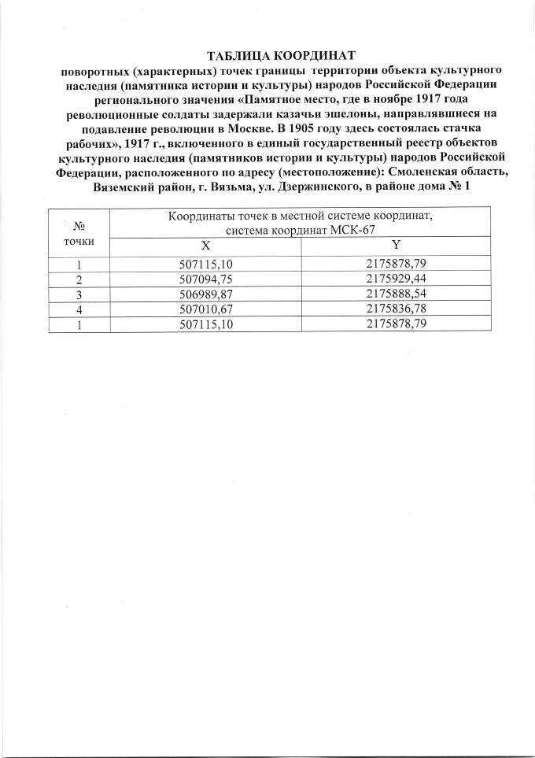

Приказ Департамента Смоленской области по культуре №464 от 22.11.2019г. «Об утверждении границы территории объекта культурного наследия (памятника истории и культуры) народов Российской Федерации регионального значения «Вокзал и локомотивное депо – место проведения первого в городе коммунистического субботника», 1919 г., включенного в единый государственный реестр объектов культурного наследия (памятников истории и культуры) народов Российской Федерации, расположенного по адресу (местоположение): Смоленская область, Вяземский район, г. Вязьма, ул. Дзержинского, д. 1, ул. Поворотная, д. 2, режима использования ее земель».
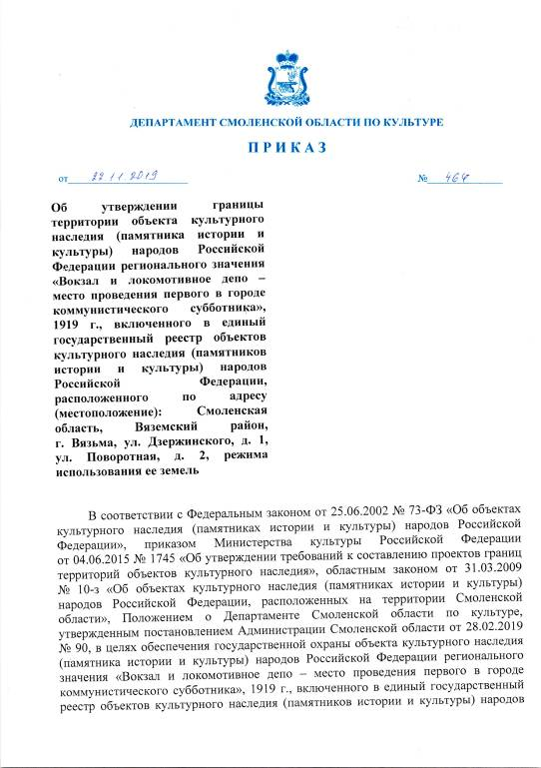
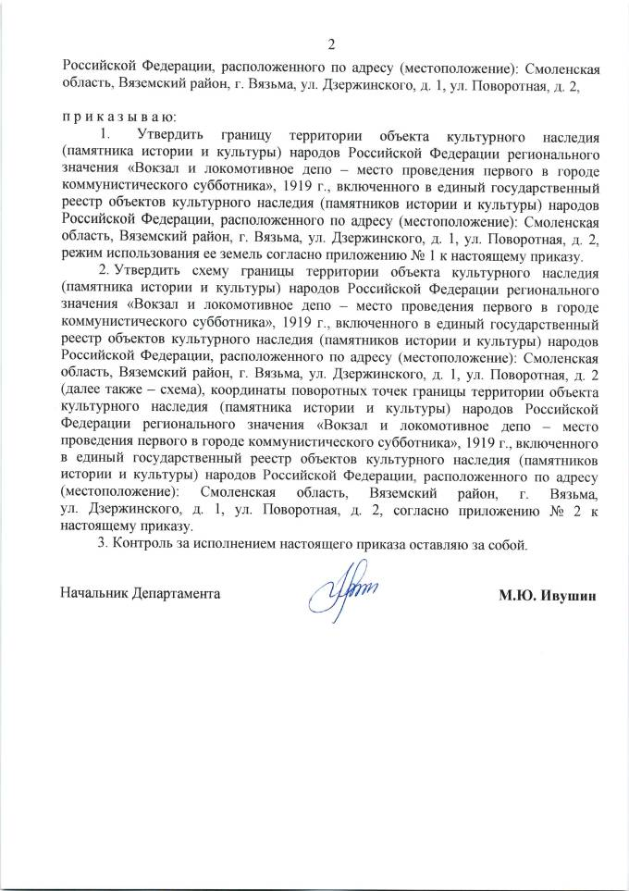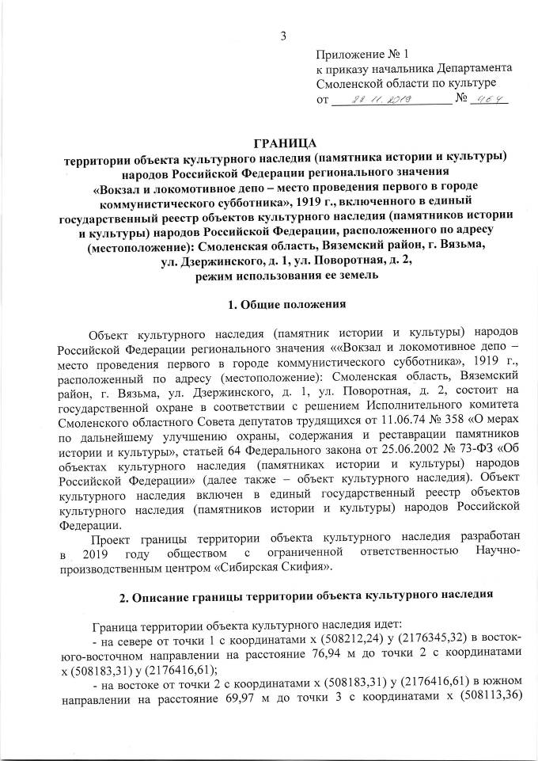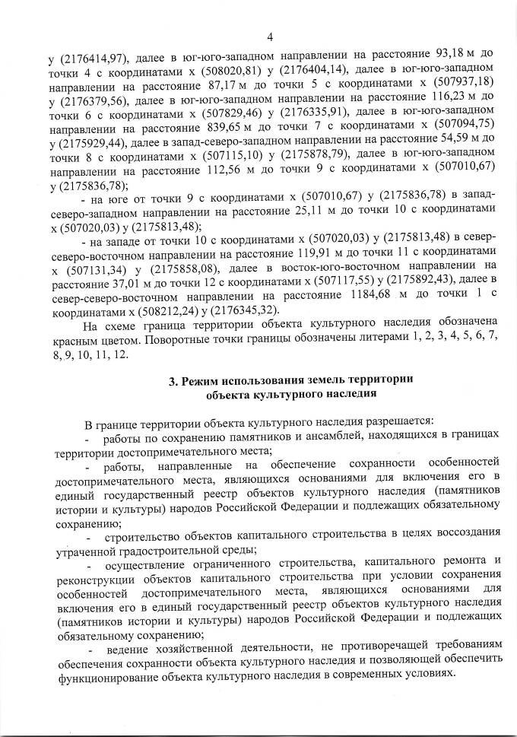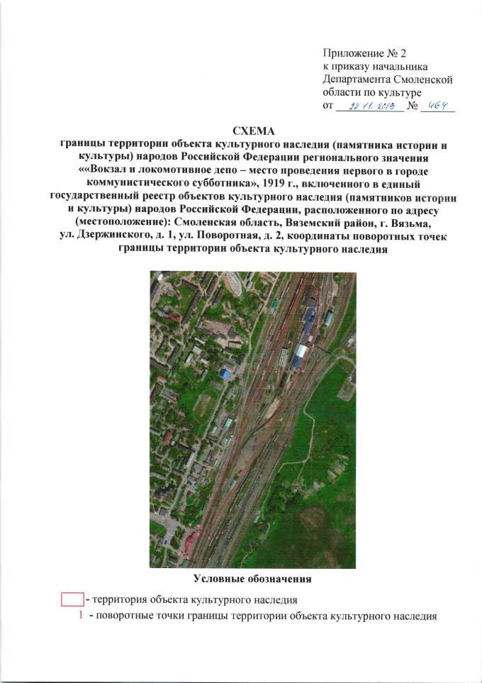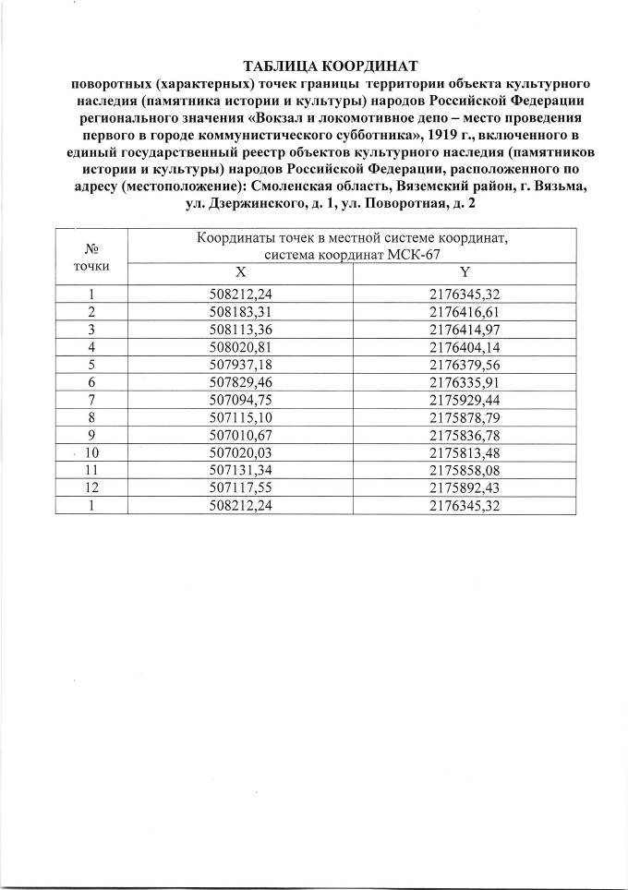

Приказ Департамента Смоленской области по культуре №465 от 22.11.2019г. «Об утверждении границы территории объекта культурного наследия (памятника истории и культуры) народов Российской Федерации регионального значения «Обелиск железнодорожникам Вязьмы, погибшим в 1941 г. при защите станции и города от немецко-фашистских захватчиков», включенного в единый государственный реестр объектов культурного наследия (памятников истории и культуры) народов Российской Федерации, расположенного по адресу (местоположение): Смоленская область, Вяземский район, г. Вязьма, пл. Привокзальная, сквер, режима использования ее земель».
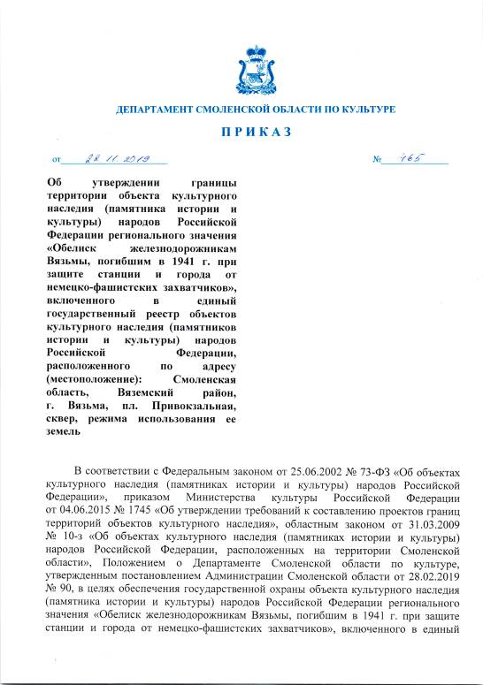
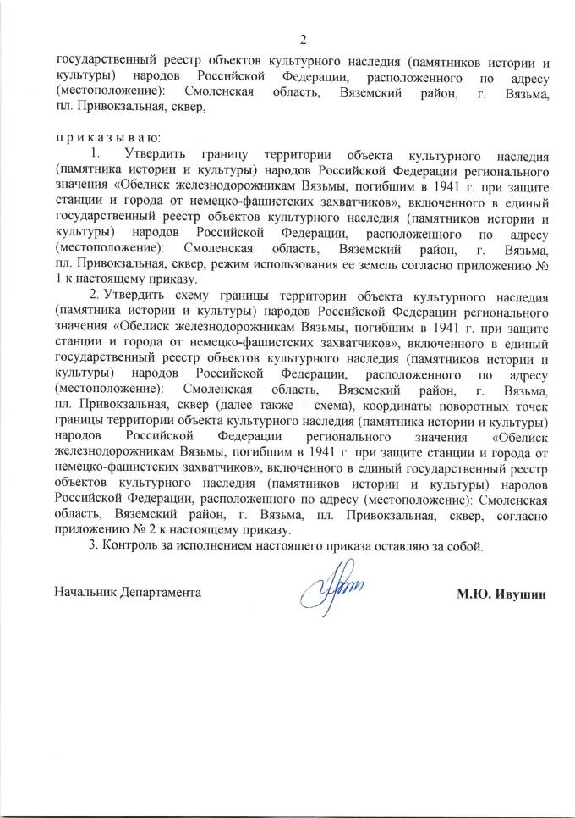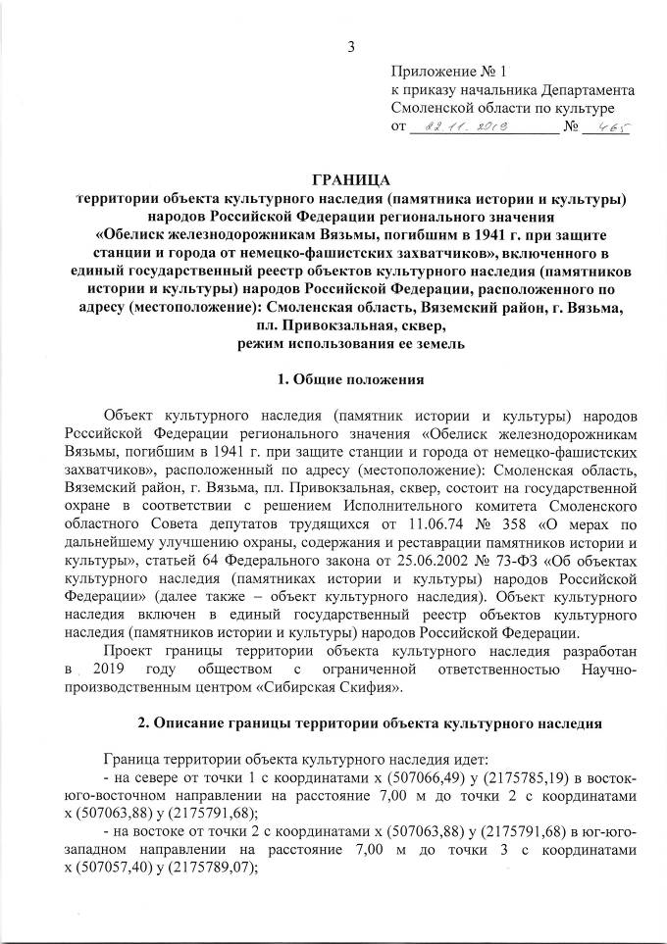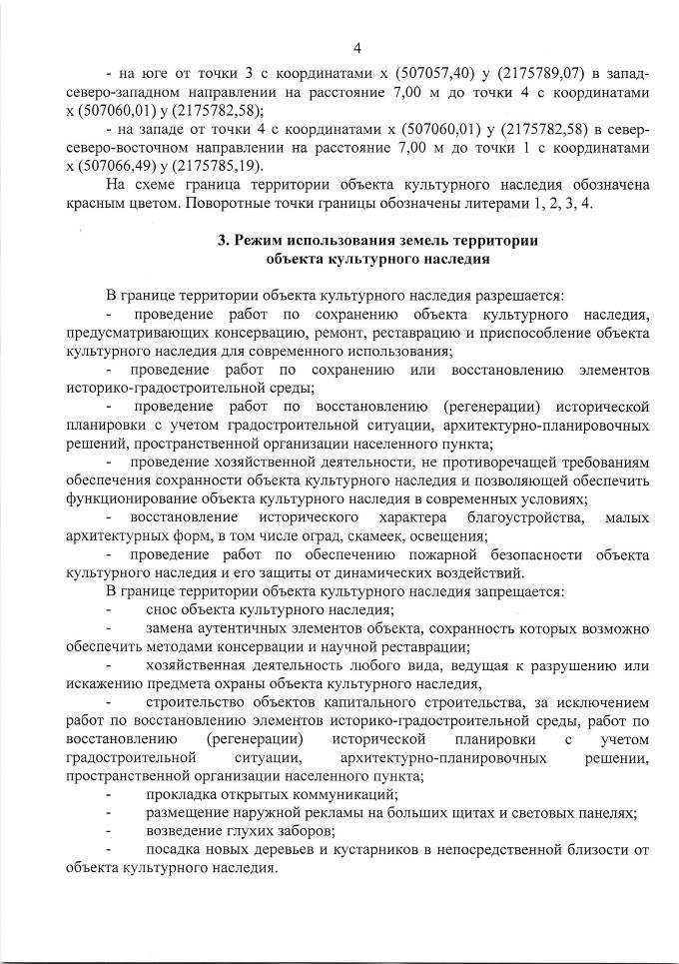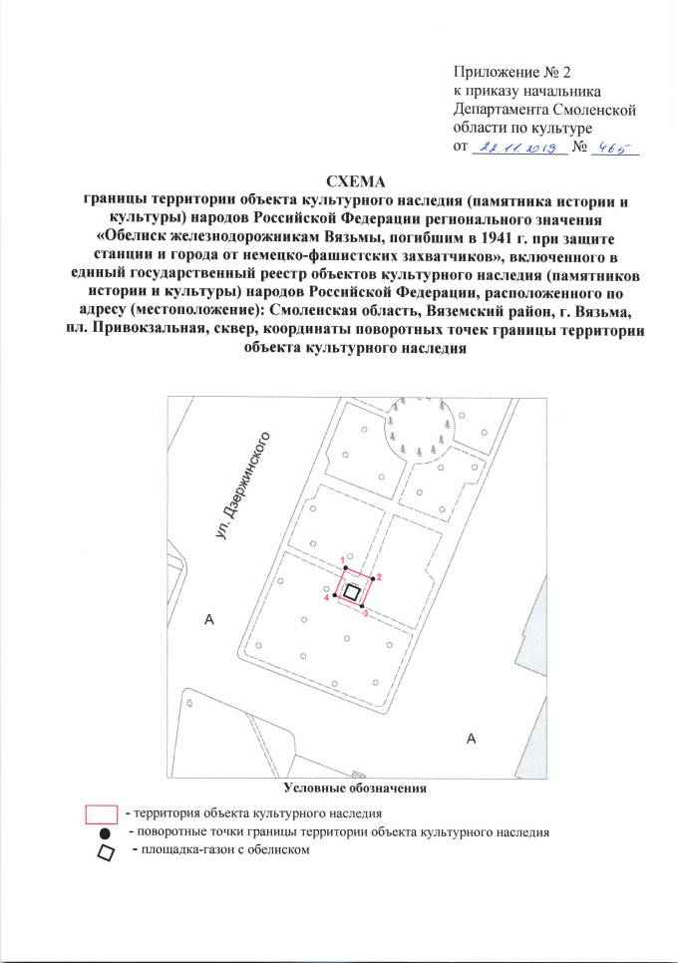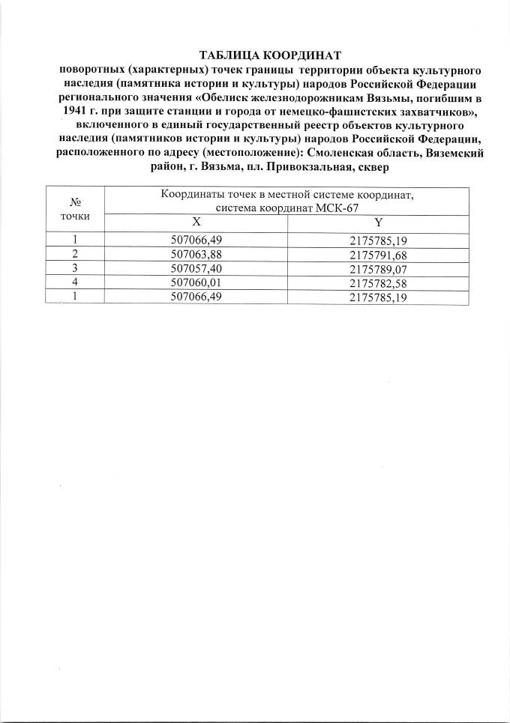

Приказ Департамента Смоленской области по культуре №466 от 22.11.2019г. «Об утверждении границы территории объекта культурного наследия (памятника истории и культуры) народов Российской Федерации регионального значения «Паровоз-ЭШ 4290, установленный в ознаменование революционных, боевых и трудовых подвигов железнодорожников Вяземского узла», 1905-1907, 1917-1920, 1941-1943, 1944-1980 гг., включенного в единый государственный реестр объектов культурного наследия (памятников истории и культуры) народов Российской Федерации, расположенного по адресу (местоположение): Смоленская область, Вяземский район, г. Вязьма, пл. Привокзальная, режима использования ее земель».
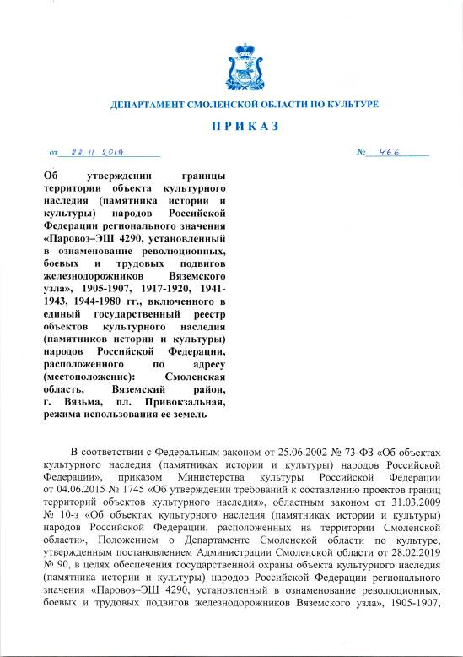
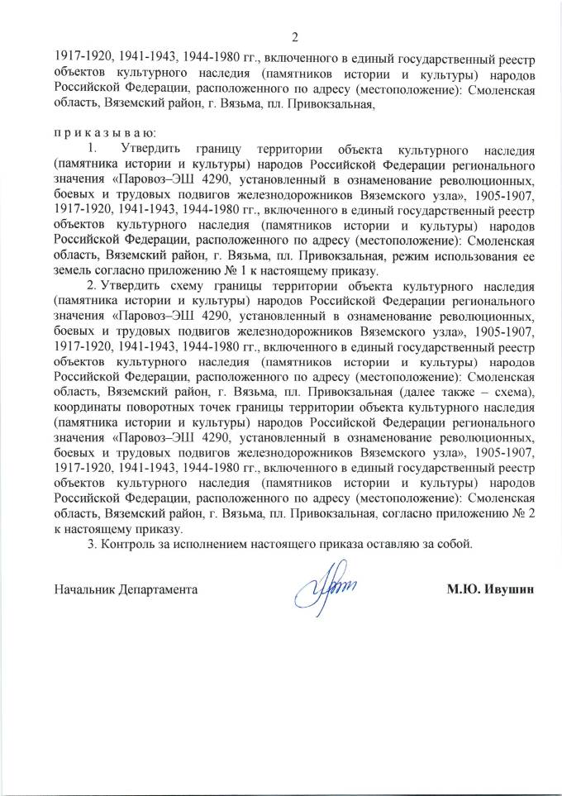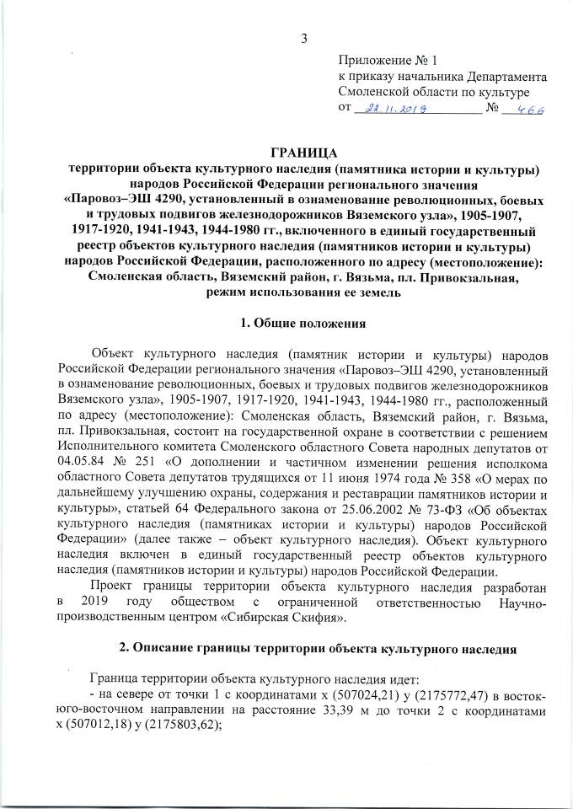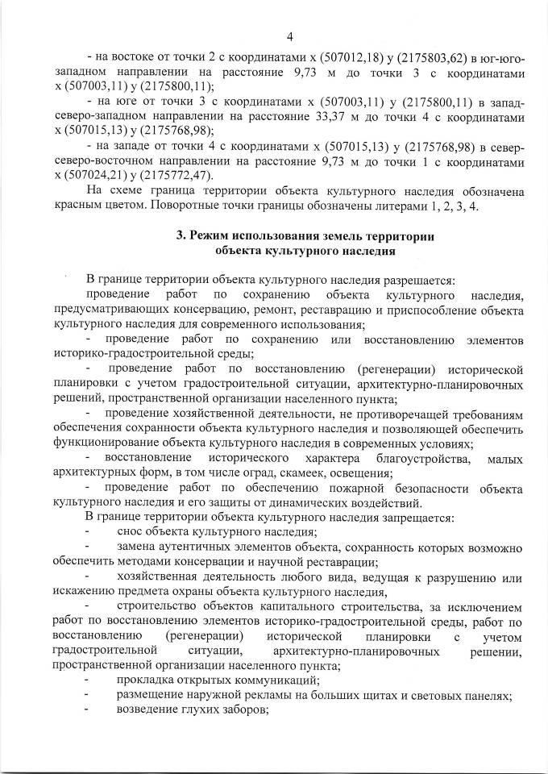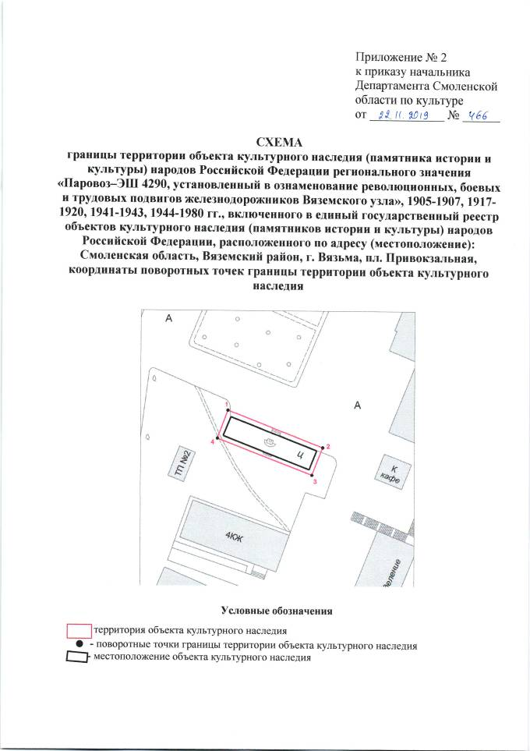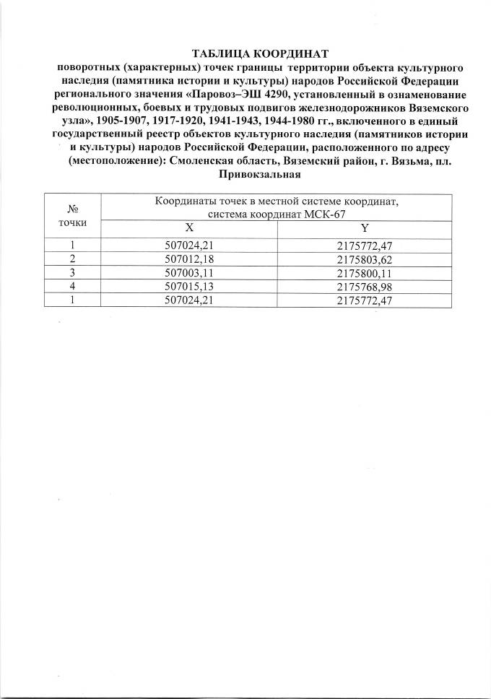

Приказ Департамента Смоленской области по культуре №512 от 13.12.2019г. «Об утверждении границы территории выявленного объекта культурного наследия «Памятник Василию Теркину», расположенного по адресу: Смоленская область, г. Смоленск, сквер перед гостиницей «Смоленск», режима использования ее земель».
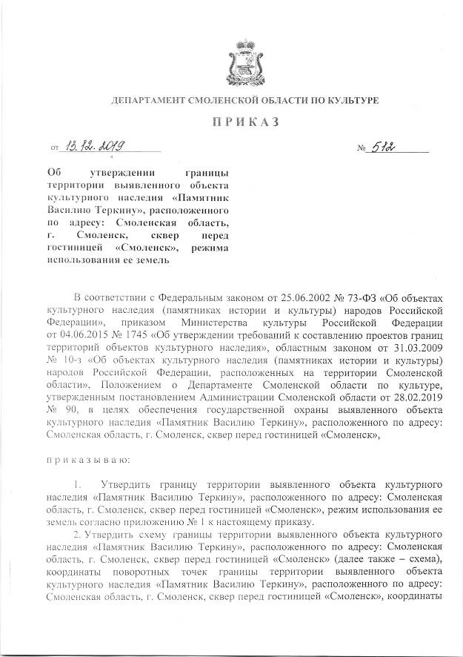
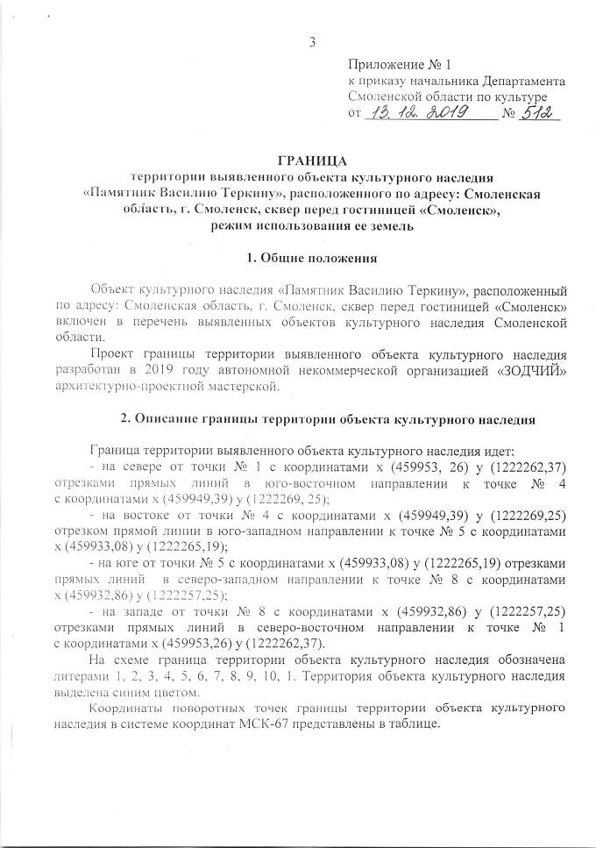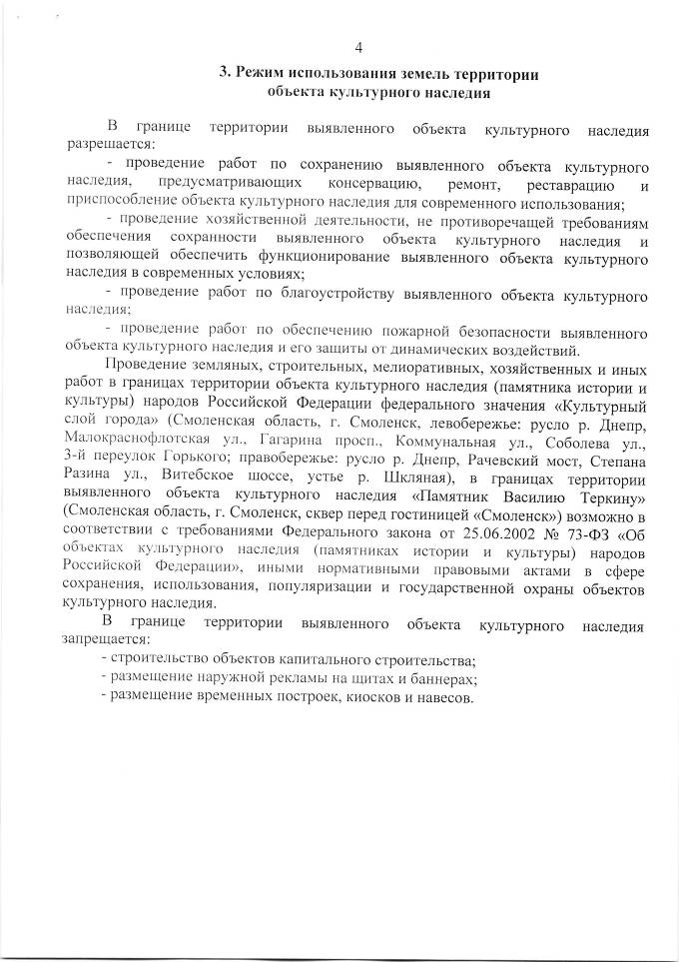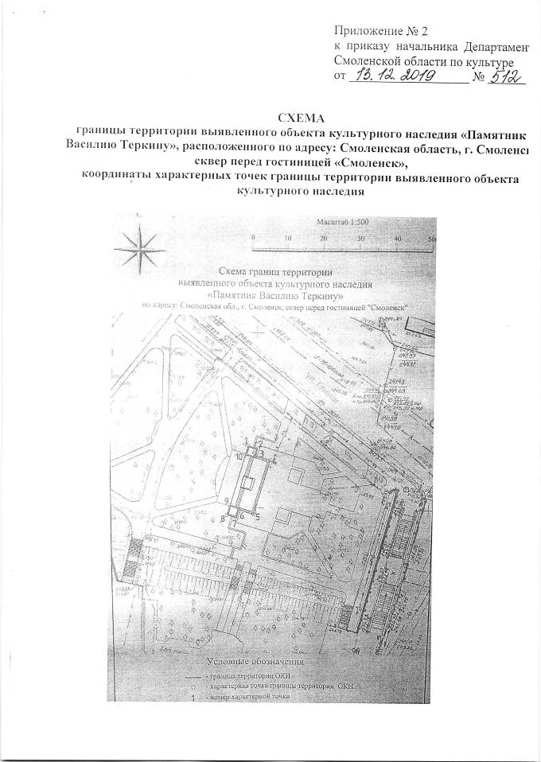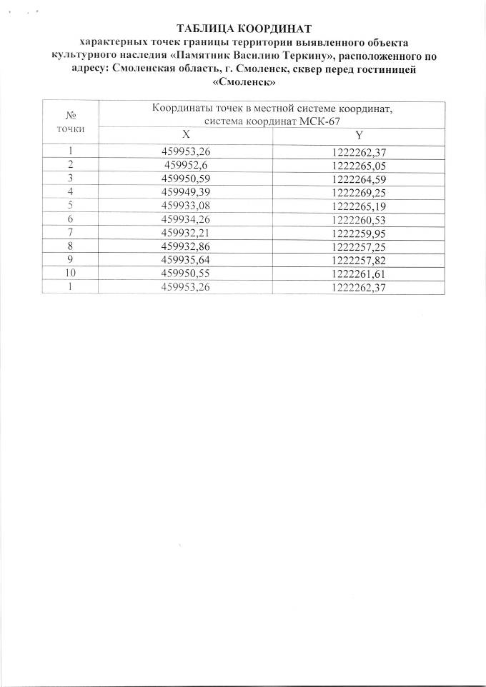

Приказ Департамента Смоленской области по культуре №514 от 16.12.2019г. «Об утверждении границы территории объекта культурного наследия (памятника истории и культуры) народов Российской Федерации федерального значения «Городище», VI-VIII вв., включенного в единый государственный реестр объектов культурного наследия (памятников истории и культуры) народов Российской Федерации, расположенного по адресу (местоположение): Смоленская область, Смоленский район, 0,4-0,5 км юго-западнее дер. Богородицкое, на левом берегу р. Дресна, режима использования ее земель».
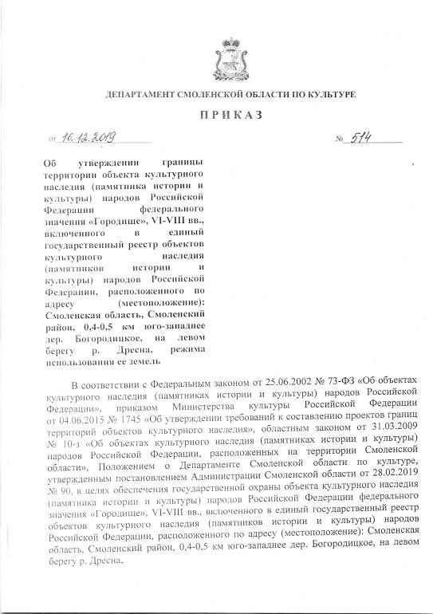
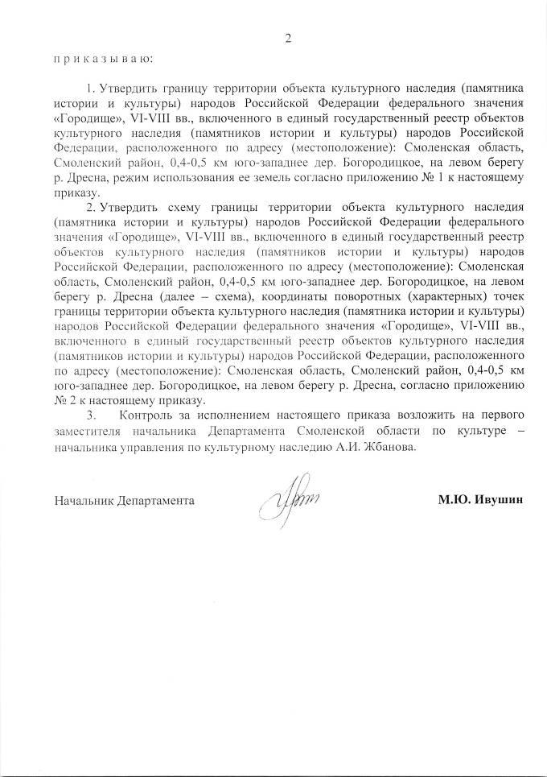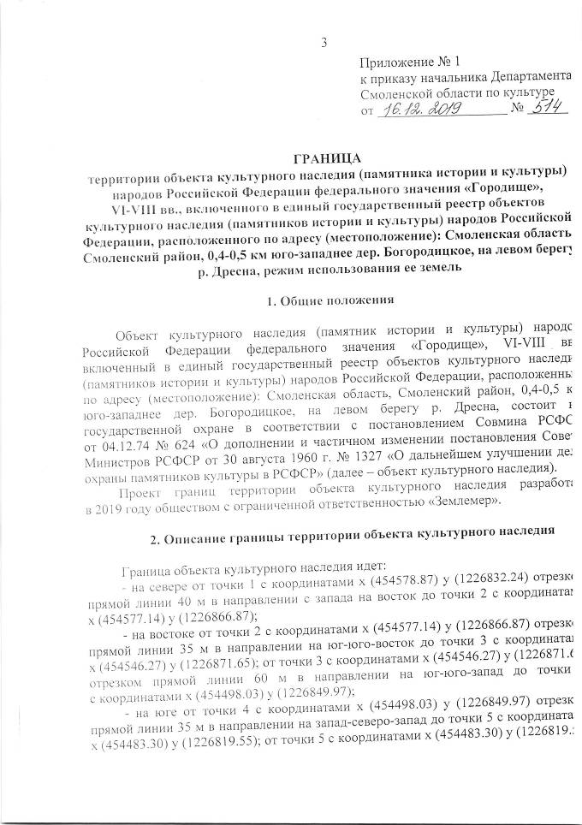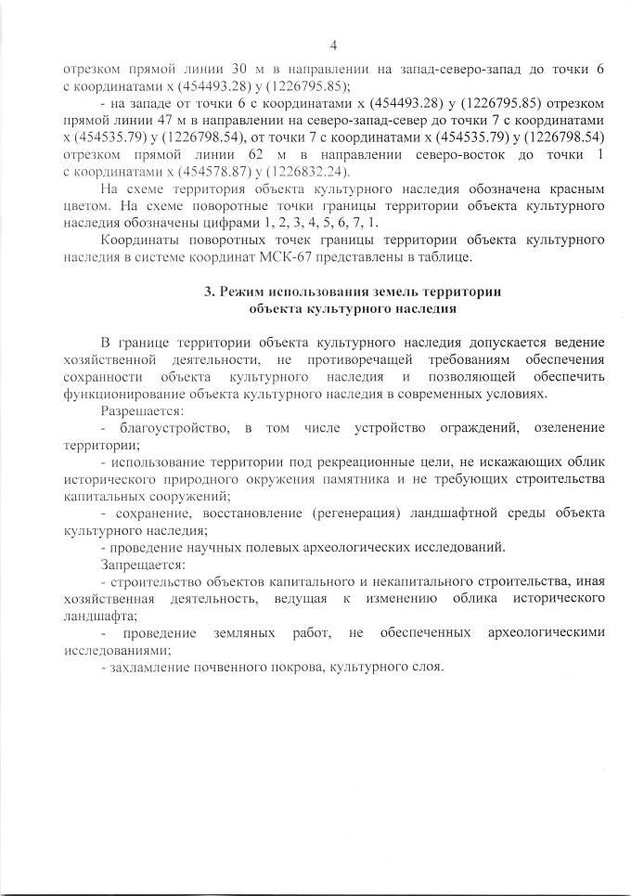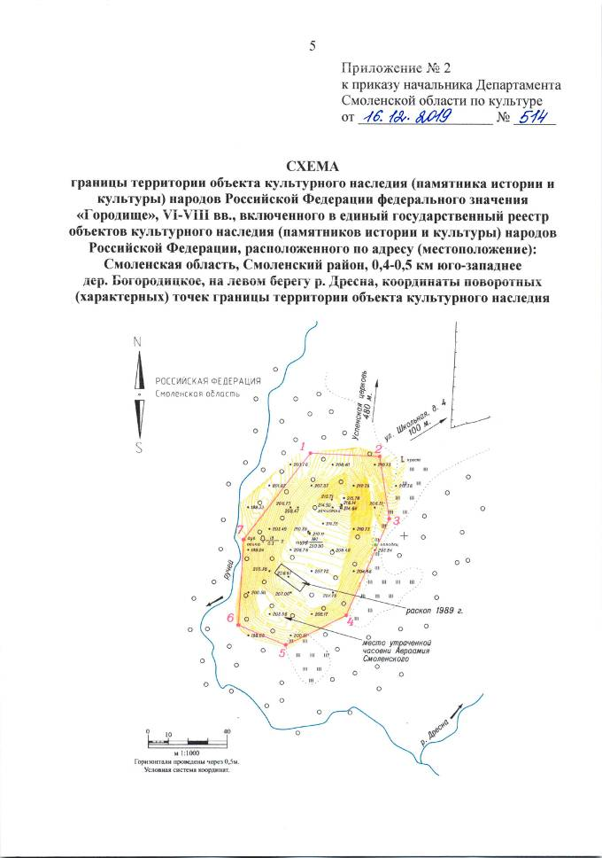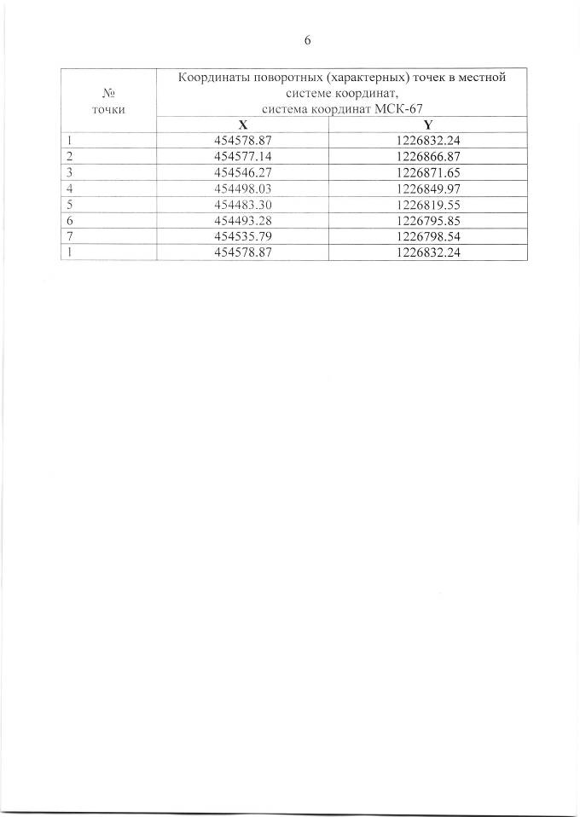

Приказ Департамента Смоленской области по культуре №515 от 16.12.2019г. «Об утверждении границы территории объекта культурного наследия (памятника истории и культуры) народов Российской Федерации федерального значения «Селище», XI-XIII вв., XIV-XVII вв., включенного в единый государственный реестр объектов культурного наследия (памятников истории и культуры) народов Российской Федерации, расположенного по адресу (местоположение): Смоленская область, Смоленский район, 0.3 км юго-западнее дер. Старое Куприно, на берегу оз. Купринское, режима использования ее земель».
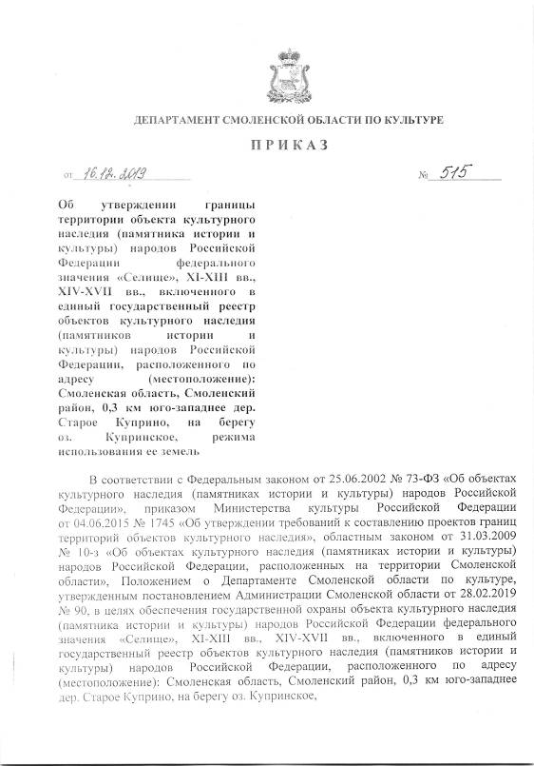
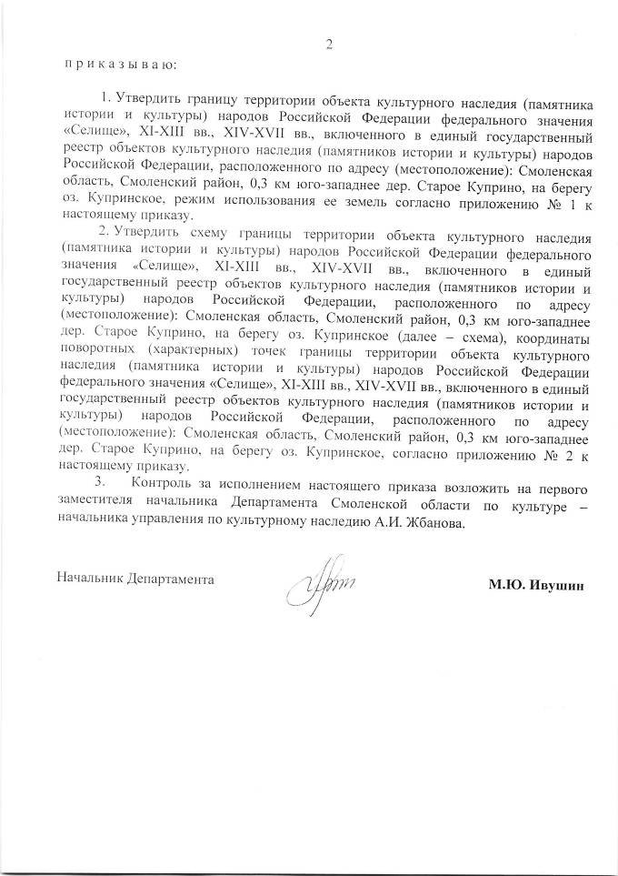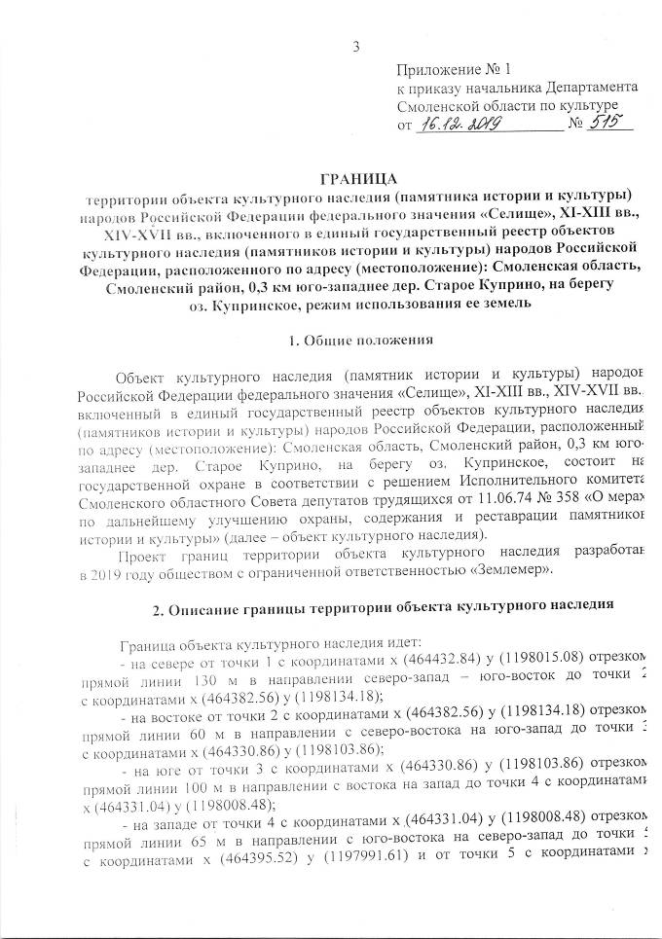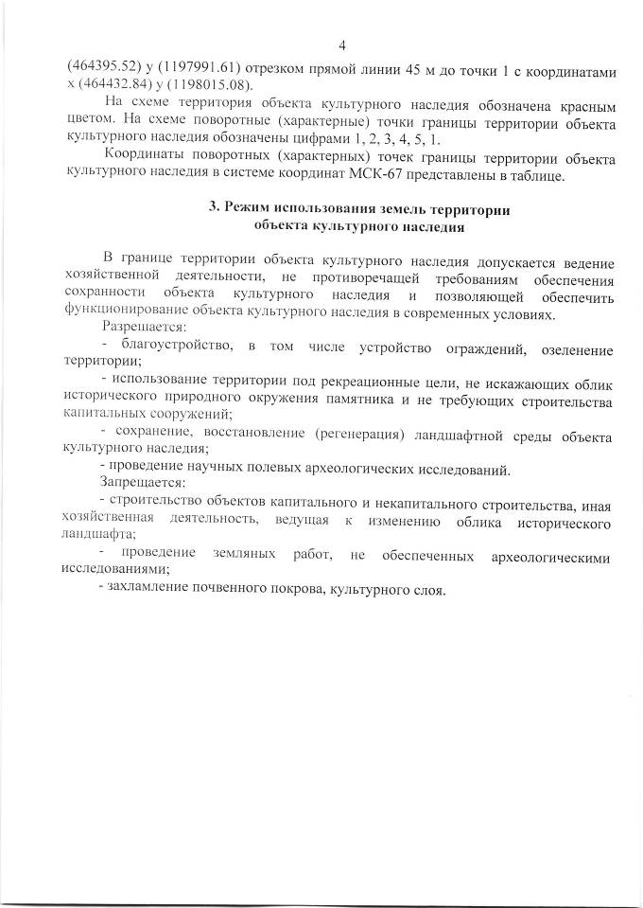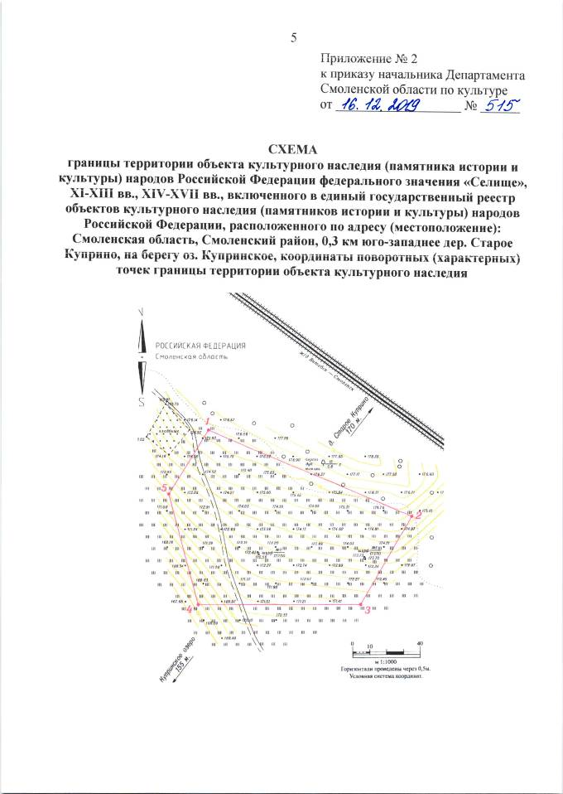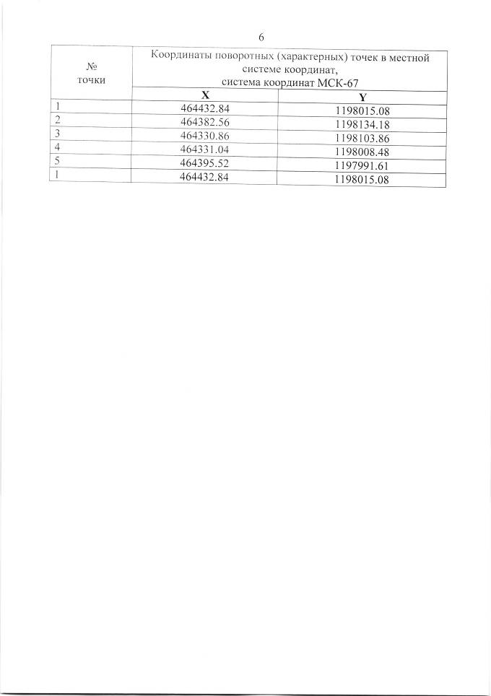

Приказ Департамента Смоленской области по культуре №517 от 17.12.2019г. «Об утверждении границы территории объекта культурного наследия (памятника истории и культуры) народов Российской Федерации федерального значения «Городище», включенного в единый государственный реестр объектов культурного наследия (памятников истории и культуры) народов Российской Федерации, расположенного по адресу (местоположение): Смоленская область, Смоленский район, д. Новые батеки, близ реки Ольша, режима использования ее земель».
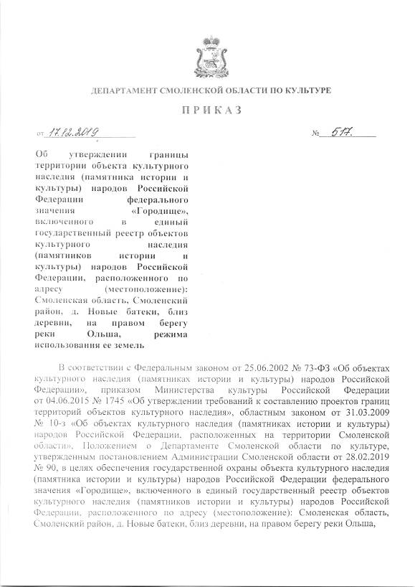
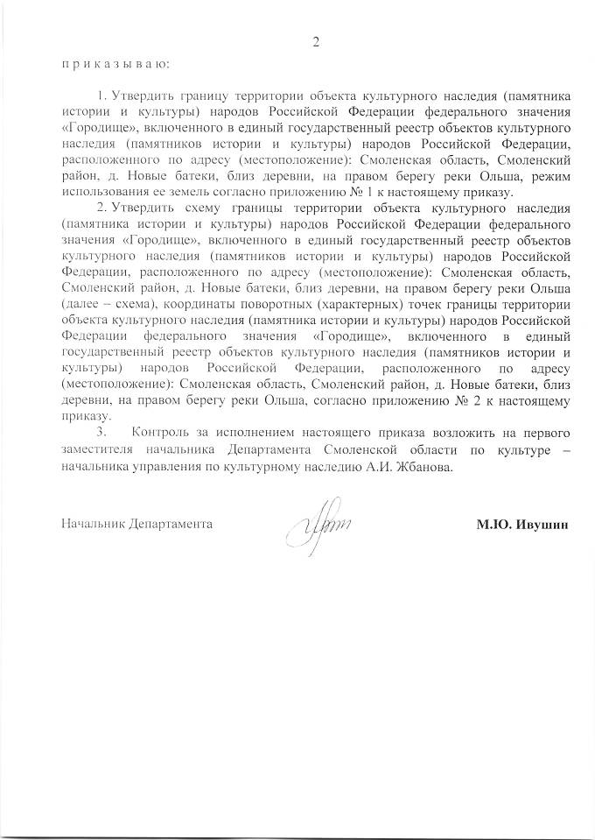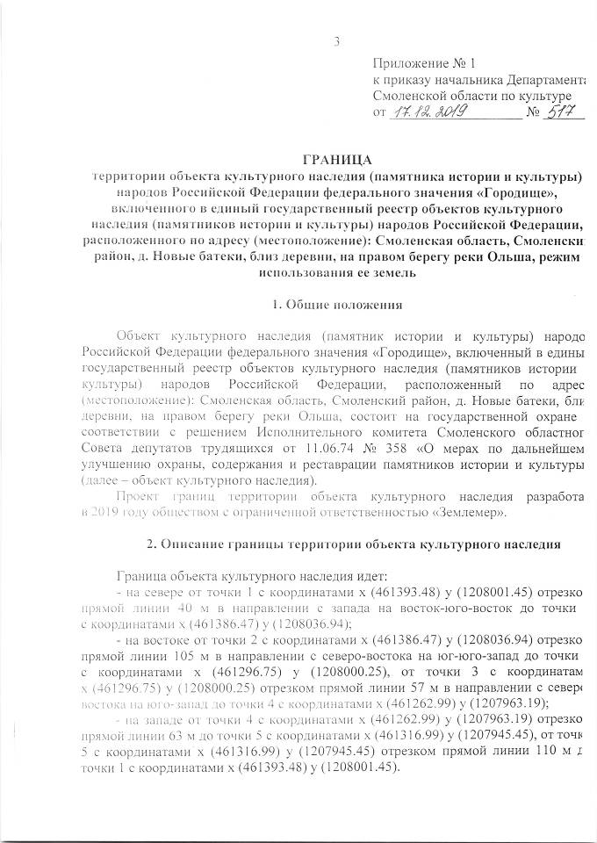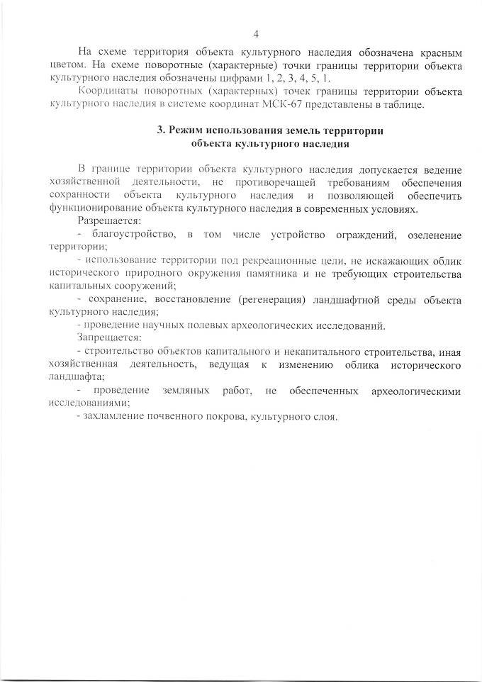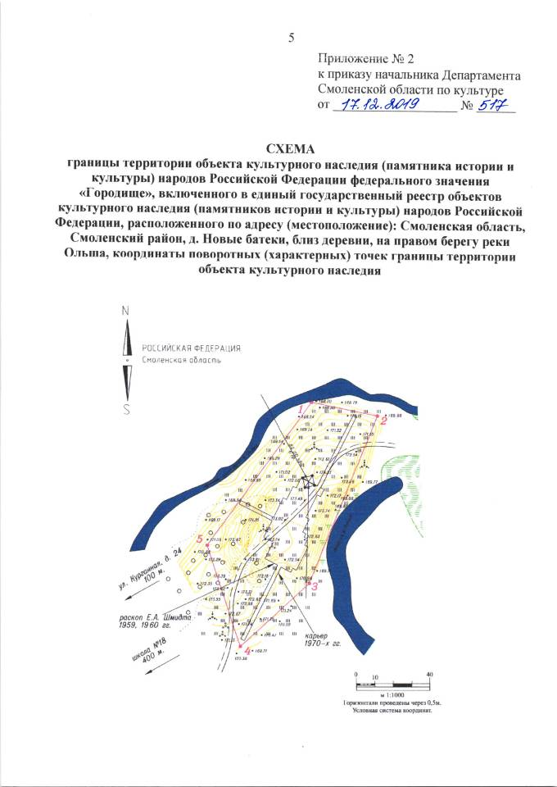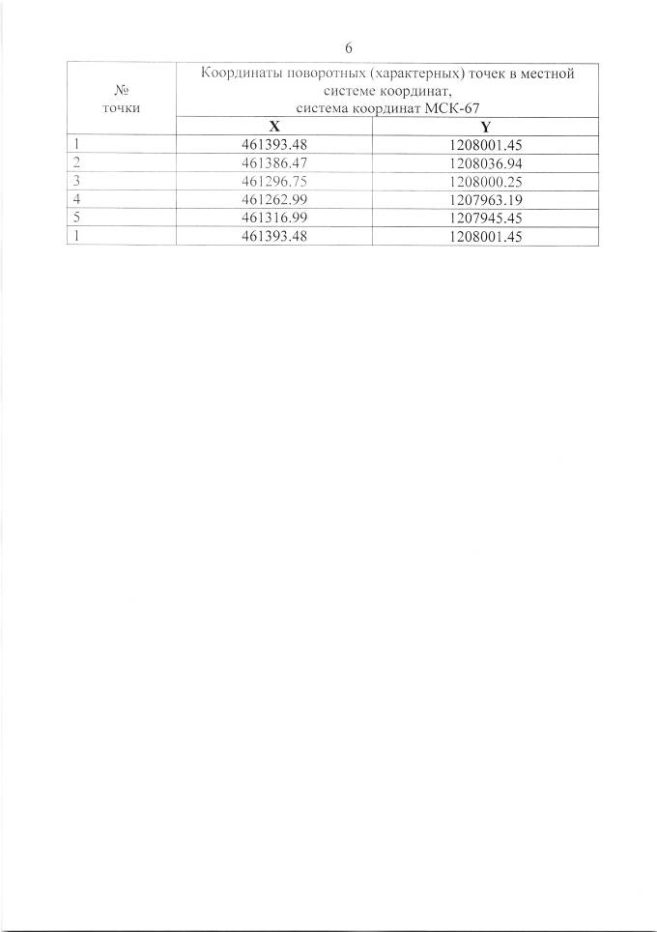

Приказ Департамента Смоленской области по культуре №518 от 17.12.2019г. «Об утверждении границы территории объекта культурного наследия (памятника истории и культуры) народов Российской Федерации федерального значения «Городище», ранний железный век, входящего в состав объекта культурного наследия федерального значения «Два городища», 2-я пол. I тыс. до н.э., 3-я четв. I тыс. н.э., VI-VIII, XI-XVIII вв., включенного в единый государственный реестр объектов культурного наследия (памятников истории и культуры) народов Российской Федерации, расположенного по адресу (местоположение): Смоленская область, Смоленский район, 0.7 км северо-восточнее дер. Дроветчино, на берегу р. Боровая, режима использования ее земель».
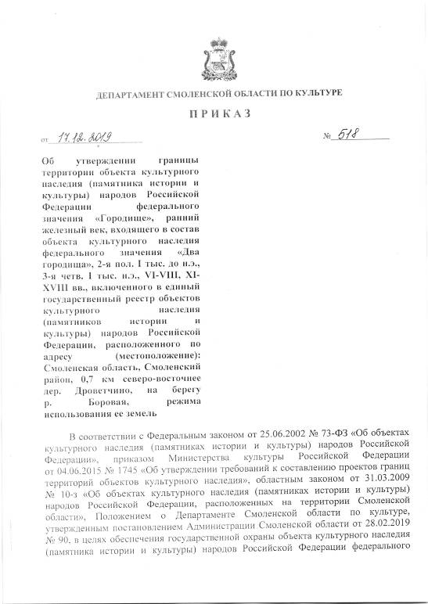
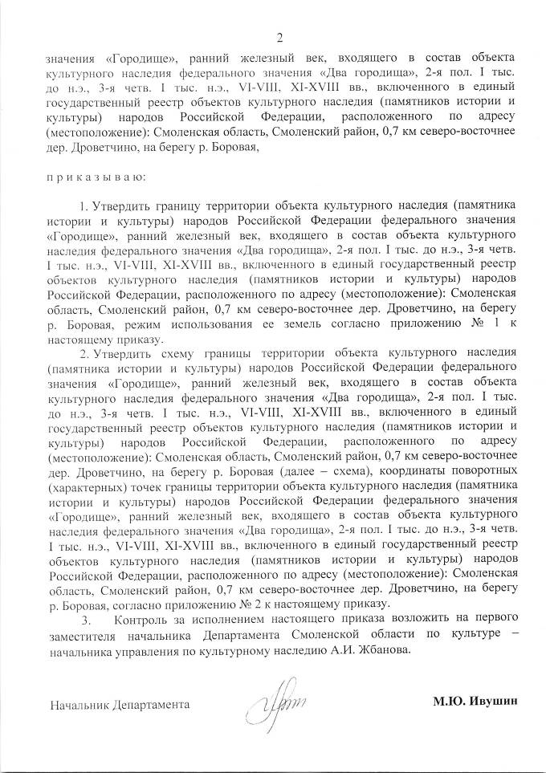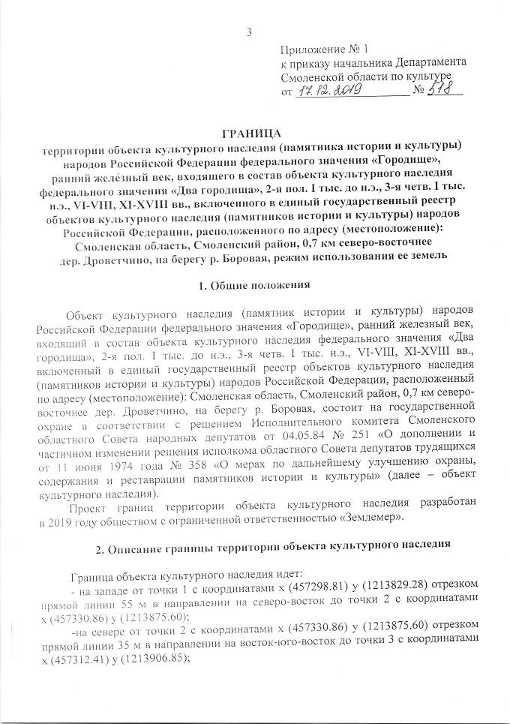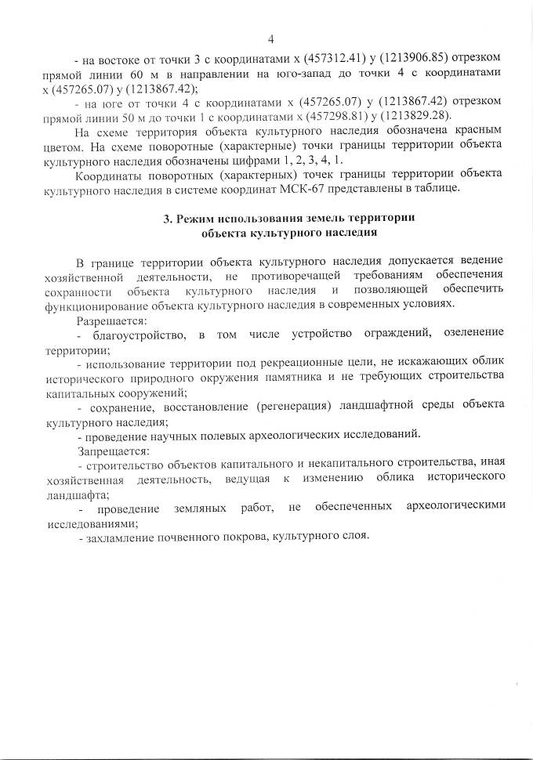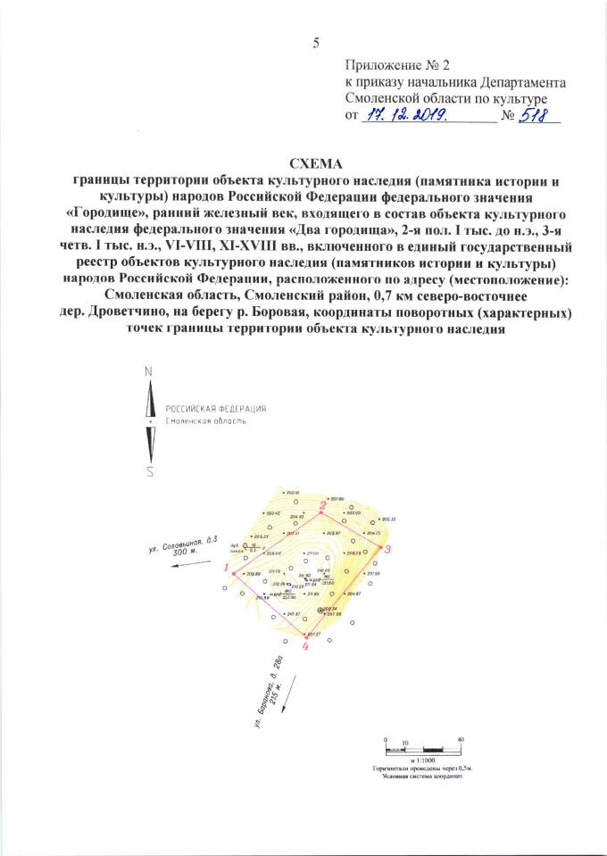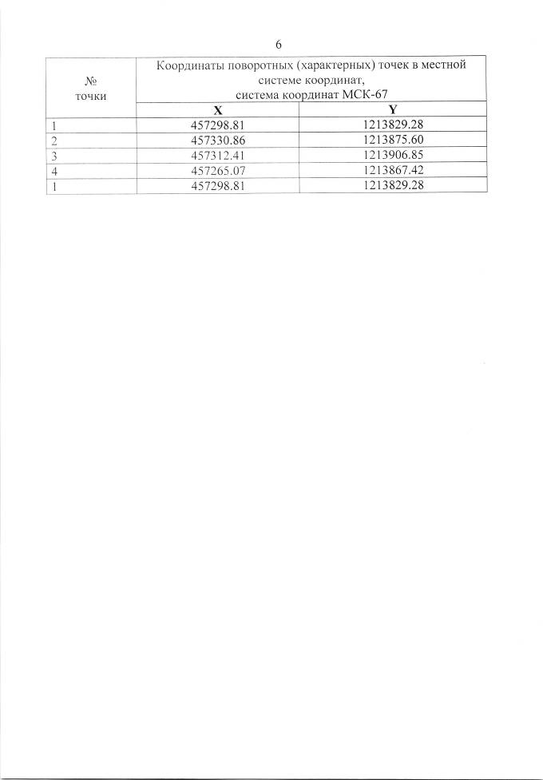

Постановление Администрации Смоленской области №859 от 31.12.2019г. «О внесении изменений в некоторые нормативные правовые акты Администрации Смоленской области».
